

**TRƯỜNG ĐẠI HỌC NAM CẦN THƠ**

**KHOA CÔNG NGHỆ THÔNG TIN**

****

**LÊ THANH TOÀN**

**TÊN ĐỀ TÀI:**

**HỆ THỐNG HỖ TRỢ HỌC TẬP ELEARNING TRÊN NỀN TẢNG WEB**

**KHÓA LUẬN TỐT NGHIỆP ĐẠI HỌC**

**Ngành: Công nghệ thông tin**

**Mã số ngành: 7480201**

**Tháng 6 năm 2025**

**TRƯỜNG ĐẠI HỌC NAM CẦN THƠ**

**KHOA CÔNG NGHỆ THÔNG TIN**



**LÊ THANH TOÀN**

**2110425**

**TÊN ĐỀ TÀI:**

**HỆ THỐNG HỖ TRỢ HỌC TẬP ELEARNING TRÊN NỀN TẢNG WEB**

**KHÓA LUẬN TỐT NGHIỆP ĐẠI HỌC**

**Ngành: Công nghệ thông tin**

**Mã số ngành: 7480201**

**CÁN BỘ HƯỚNG DẪN**

**ThS. VÕ VĂN PHÚC**

**Tháng 6 năm 2025**

**CHẤP THUẬN CỦA HỘI ĐỒNG**

Khóa luận “Hệ Thống Hỗ Trợ Học Tập Elearning Trên Nền Tảng Web”, do sinh viên Lê Thanh Toàn thực hiện dưới sự hướng dẫn của ThS. Võ Văn Phúc. Khóa luận đã báo cáo và được Hội đồng chấm khóa luận thông qua ngày ……. tháng ……. năm …….

**Ủy viên**  **Thư ký**

(Ký tên) (Ký tên)

--------------------------------------- --------------------------------------

GHI CHỨC DANH, HỌ, TÊN GHI CHỨC DANH, HỌ, TÊN

**Phản biện 1 Phản biện 2**

(Ký tên) (Ký tên)

--------------------------------------- ---------------------------------------

GHI CHỨC DANH, HỌ, TÊN GHI CHỨC DANH, HỌ, TÊN

**Cán bộ hướng dẫn Chủ tịch hội đồng**

(Ký tên) (Ký tên)

--------------------------------------- --------------------------------------

GHI CHỨC DANH, HỌ, TÊN GHI CHỨC DANH, HỌ, TÊN

**LỜI CẢM ƠN**

Mỗi sự thành công đều gắn liền với những sự giúp đỡ, hỗ trợ dù ít hay nhiều, dù trực tiếp hay gián tiếp của người khác. Trong suốt khoảng thời gian từ những bước chân đầu tiên đến giảng đường Đại học đến ngày hôm nay, em đã nhận được rất nhiều sự qua tâm, giúp đỡ của quý thầy cô, gia đình, bạn bè.

Trước hết em xin gửi tới các thầy cô khoa Công nghệ thông tin trường Đại học Nam Cần Thơ lời chào trân trọng, lời chúc sức khỏe và lời cảm ơn sâu sắc. Với sự quan tâm, dạy dỗ, chỉ bảo tận tình chu đáo của thầy cô, đến nay em đã có thể hoàn thành khóa luận tốt nghiệp với đề tài:"Hệ thống hỗ trợ học tập eLearning trên nền tảng web".

Đặc biệt em xin gửi lời cảm ơn chân thành nhất đến ThS.Võ Văn Phúc đã quan tâm giúp đỡ, hướng dẫn tận tình em hoàn thành tốt khóa luận tốt nghiệp này trong thời gian vừa qua.

Em xin bày tỏ lòng biết ơn đến lãnh đạo Trường Đại học Nam Cần Thơ, các thầy cô khoa Công nghệ thông tin đã trực tiếp và gián tiếp giúp đỡ em trong suốt quá trình học tập và nghiên cứu đề tài.

Với điều kiện thời gian cũng như kinh nghiệm còn hạn chế, khóa luận này không thể tránh được những thiếu sót. Em rất mong nhận được sự chỉ bảo, đóng góp ý kiến của các thầy cô để em có điều kiện bổ sung, nâng cao kiến thức của mình, phục vụ tốt hơn công tác thực tế sau này.

Em xin chân thành cảm ơn!

Cần Thơ, ngày 31 tháng 05 năm 2025.

**Sinh viên thực hiện.**

**Lê Thanh Toàn**

**LỜI CAM KẾT**

Em xin cam kết báo cáo khóa luận tốt nghiệp này được hoàn thành dựa trên các kết quả nghiên cứu của em trong khuôn khổ của đề tài “Hệ thống hỗ trợ học tập eLearning trên nền tảng web” và các kết quả này chưa được dùng cho bất cứ khóa luận cùng cấp nào trước đó.

Cần Thơ, ngày 31 tháng 05 năm 2025.

**Sinh viên thực hiện.**

**MỤC LỤC**

CHƯƠNG 1. GIỚI THIỆU 11

1.1 Lý do chọn đề tài 11

1.2 Đặt vấn đề 11

1.4 Những đóng góp chính của đề tài 12

1.3 Giải quyết vấn đề 12

1.5 Bố cục luận văn 13

CHƯƠNG 2. CƠ SỞ LÝ THUYẾT 15

2.1 Mục tiêu nghiên cứu 15

2.1.1 Mục tiêu chung 15

2.1.2 Mục tiêu cụ thể 15

2.2 Phạm vị và đối tương nghiên cứu 16

2.2.1 Phạm vi đối tượng: 16

2.2.2 Phạm vi chức năng: 17

2.2.3 Phạm vi thời gian: 17

2.2.4 Phạm vi kỹ thuật: 17

2.3 Nội dung nghiên cứu 18

2.4 Hệ quản trị cơ sở dữ liệu my sql 19

2.5 Ngôn ngữ lập trình typescript 19

2.6 ReactJS 21

2.7 NestJS 22

2.8 Material UI 23

2.9 TypeORM 24

2.10 Json Web Token (JWT) 25

2.11 NodeMailer 26

2.12 Web API 27

2.13 Retrieval-Augmented Generation (RAG) 29

CHƯƠNG 3. PHÂN TÍCH THIẾT KẾ HỆ THỐNG 31

3.1 Mô tả hệ thống 31

3.2 Mô hình retrieval-augmented generation (RAG) 33

3.3 Mô hình phân cấp chức năng BFD 34

3.4 Sơ đồ ngữ cảnh hệ thống 35

3.5 Sơ đồ use-case 36

3.5.1 Use-case tổng quát 36

3.5.2 Use-case tác nhân quản trị viên 37

3.5.3 Use-case tác nhân giảng viên 38

3.5.4 Use-case tác nhân học viên 39

3.5.5 Use-case tác nhân sinh viên 40

3.6 Sơ đồ tuần tự chức năng 41

3.6.1 Sơ đồ tuần tự chức năng đăng ký tài khoản 41

3.6.2 Sơ đồ tuần tự chức năng đăng nhập 41

3.6.3 Sơ đồ tuần tự chức năng quên mật khẩu 42

3.6.4 Sơ đồ tuần tự chức năng thêm mới dữ liệu 42

3.6.5 Sơ đồ tuần tự chức năng cập nhật dữ liệu 43

3.6.6 Sơ đồ tuần tự chức năng xóa dữ liệu 43

3.6.7 Sơ đồ tuần tự chức năng tìm kiếm thông tin 43

3.6.8 Sơ đồ tuần tự chức năng đăng ký khóa học 44

3.6.9 Sơ đồ tuần tự chức năng thống kê 44

3.6.10 Sơ đồ tuần tự chức năng gửi email 44

3.6.11 Sơ đồ tuần tự chức năng gửi tin nhắn 45

3.6.12 Sơ đồ tuần tự chức năng làm bài trắc nghiệm 45

3.6.13 Sơ đồ tuần tự chức năng làm bài tập tự luận 45

3.6.14 Sơ đồ tuần tự chức năng thích bài viết diễn đàn 46

3.6.15 Sơ đồ tuần tự chức năng bình luận bài viết diễn đàn 46

3.6.16 Sơ đồ tuần tự chức năng đánh giá 46

3.6.17 Sơ đồ tuần tự tham gia học trực tuyến 46

3.6.18 Sơ đồ tuần tự tham gia học trực tuyến và điểm danh 47

3.7 Sơ đồ hoạt động chức năng 48

CHƯƠNG 4. THIẾT KẾ CƠ SỞ DỮ LIỆU 69

4.1 XÁC ĐỊNH THỰC THỂ 69

4.1.1 Thực thể AcademicClassCourse (Khóa học lớp học) 69

4.1.2 Thực thể AcademicClassInstructor (Giảng viên lớp học) 69

4.1.3 Thực thể AcademicClass (Lớp học thuật) 69

4.1.4 Thực thể AssignmentSubmission (Bài nộp bài tập) 69

4.1.5 Thực thể Assignment (Bài tập) 69

4.1.6 Thực thể Category (Danh mục khóa học) 70

4.1.7 Thực thể Certificate (Chứng chỉ) 70

4.1.8 Thực thể ChatbotResponse (Phản hồi chatbot) 70

4.1.9 Thực thể CourseLessonDiscussion (Thảo luận bài học) 70

4.1.10 Thực thể CourseLesson (Bài học khóa học) 71

4.1.11 Thực thể CourseProgress (Tiến độ khóa học) 71

4.1.12 Thực thể CourseSection (Phần khóa học) 71

4.1.13 Thực thể Course (Khóa học) 71

4.1.14 Thực thể Document (Tài liệu) 71

4.1.15 Thực thể Enrollment (Đăng ký khóa học) 72

4.1.16 Thực thể ForumLike (Lượt thích diễn đàn) 72

4.1.17 Thực thể ForumReply (Trả lời diễn đàn) 72

4.1.18 Thực thể Forum (Diễn đàn) 72

4.1.19 Thực thể Message (Tin nhắn) 72

4.1.20 Thực thể Notification (Thông báo) 73

4.1.21 Thực thể Payment (Thanh toán) 73

4.1.22 Thực thể QuizAttempt (Lượt làm bài kiểm tra) 73

4.1.23 Thực thể QuizOption (Lựa chọn bài kiểm tra) 73

4.1.24 Thực thể QuizQuestion (Câu hỏi bài kiểm tra) 74

4.1.25 Thực thể QuizResponse (Phản hồi bài kiểm tra) 74

4.1.26 Thực thể Quiz (Bài kiểm tra) 74

4.1.27 Thực thể Review (Đánh giá) 74

4.1.28 Thực thể SessionAttendance (Điểm danh buổi học) 74

4.1.29 Thực thể TeachingSchedule (Lịch giảng dạy) 75

4.1.30 Thực thể UserAdmin (Quản trị viên) 75

4.1.31 Thực thể UserGrade (Điểm số) 75

4.1.32 Thực thể UserInstructor (Giảng viên) 76

4.1.33 Thực thể UserStudent (Sinh viên) 76

4.1.34 Thực thể UserStudentAcademic (Sinh viên học thuật) 76

4.1.35 Thực thể User (Người dùng) 76

4.2 SƠ ĐỒ ERD 78

4.3 MÔ HÌNH VẬT LÝ PDM 79

4.4 LƯỢC ĐỒ CƠ SỞ DỮ LIỆU QUAN HỆ 80

4.5 LƯU ĐỒ CƠ SỞ DỮ LIỆU 83

4.6 CÁC BẢNG BIỂU VÀ RÀNG BUỘC TOÀN VẸN 84

CHƯƠNG 5. KẾT QUẢ ĐỀ TÀI 96

5.1 Học sinh/sinh viên 96

5.1.1 Trang chủ 96

5.1.2 Đăng ký 97

5.1.3 Đăng nhập 97

5.1.4 Các khóa học tham gia 98

5.1.5 Danh sách khóa học 99

5.1.6 Đăng ký khóa học 99

5.1.7 Chi tiết khóa học 100

5.1.8 Tham gia học 100

5.1.9 Các lớp học trực tuyến 101

5.1.10 Trang cá nhân 101

5.1.11 Trang cá nhân tiến độ học 102

5.1.12 Trang cá nhân bảng điểm 102

5.1.13 Trang cá nhân chứng chỉ 103

5.1.14 Trang cá nhân thanh toán 103

CHƯƠNG 6. TỔNG KẾT VÀ ĐÁNH GIÁ 105

6.1 ƯU ĐIỂM 105

6.2 KHUYẾT ĐIỂM 105

6.3 HƯỚNG PHÁT TRIỄN 105

6.4 ĐỀ XUẤT 105

KẾT LUẬN 106

TÀI LIỆU THAM KHẢO 107

**DANH SÁCH BẢNG**

Bảng 4.6.1 academic_class_courses (khóa học lớp học) 80

Bảng 4.6.2 academic_class_instructors (giảng viên lớp học) 80

Bảng 4.6.3 academic_classes (lớp học chính quy) 80

Bảng 4.6.4 assignment_submissions (bài nộp) 80

Bảng 4.6.5 assignments (bài tập) 81

Bảng 4.6.6 categories (danh mục khóa học) 81

Bảng 4.6.7 certificates (chứng chỉ) 81

Bảng 4.6.8 chatbot_response (phản hồi chatbot) 82

Bảng 4.6.9 course_lesson_discussions (thảo luận bài học) 82

Bảng 4.6.10 course_lessons (bài học) 82

Bảng 4.6.11 course_progress (tiến độ học tập) 82

Bảng 4.6.12 course_sections (phần học) 83

Bảng 4.6.13 courses (khóa học) 83

Bảng 4.6.14 documents (tài liệu) 84

Bảng 4.6.15 enrollments (đăng ký khóa học) 84

Bảng 4.6.16 forum_likes (lượt thích diễn đàn) 84

Bảng 4.6.17 forum_replies (phản hồi diễn đàn) 84

Bảng 4.6.18 forums (diễn đàn) 85

Bảng 4.6.19 messages (tin nhắn) 85

Bảng 4.6.20 notifications (thông báo) 85

Bảng 4.6.21 payments (thanh toán) 86

Bảng 4.6.22 quiz_attempts (lần làm bài kiểm tra) 86

Bảng 4.6.23 quiz_options (lựa chọn câu hỏi) 86

Bảng 4.6.24 quiz_questions (câu hỏi kiểm tra) 86

Bảng 4.6.25 quiz_responses (câu trả lời kiểm tra) 87

Bảng 4.6.26 quizzes (bài kiểm tra) 87

Bảng 4.6.27 reviews (đánh giá) 87

Bảng 4.6.28 session_attendances (điểm danh buổi học) 88

Bảng 4.6.29 teaching_schedules (lịch dạy) 88

Bảng 4.6.30 user_admins (quản trị viên) 89

Bảng 4.6.31 user_grades (điểm số) 89

Bảng 4.6.32 user_instructors (giảng viên) 90

Bảng 4.6.33 user_students (học viên) 90

Bảng 4.6.34 user_students_academic (sinh viên chính quy) 90

Bảng 4.6.35 users (người dùng) 91

**DANH SÁCH HÌNH**

**DANH SÁCH TỪ VIẾT TẮT**

# CHƯƠNG 1. GIỚI THIỆU

## Lý do chọn đề tài

Trong bối cảnh công nghệ số phát triển mạnh mẽ và sự chuyển đổi số trong giáo dục ngày càng trở nên cấp thiết, việc học tập trực tuyến qua nền tảng web đã trở thành xu hướng tất yếu, đặc biệt sau những biến động toàn cầu như đại dịch COVID-19. Đến năm 2025, với sự phổ biến của internet và các thiết bị thông minh, eLearning không chỉ là giải pháp thay thế mà đã trở thành phương thức học tập chính thức, được ứng dụng rộng rãi trong các trường học, doanh nghiệp và cả đối với cá nhân. Tuy nhiên, nhiều hệ thống eLearning hiện tại vẫn còn những hạn chế đáng kể, từ việc thiếu tính tương tác và cá nhân hóa trong việc đáp ứng nhu cầu riêng biệt của học viên, đến những khó khăn trong quản lý nội dung, đánh giá tiến độ hay tương tác hiệu quả với lớp học quy mô lớn. Thêm vào đó, trải nghiệm người dùng trên một số hệ thống vẫn chưa được tối ưu, đặc biệt với những người chưa quen thuộc với công nghệ, khiến giao diện và tính năng trở nên phức tạp.

Chính vì những thách thức này, việc phát triển một hệ thống hỗ trợ học tập eLearning trên nền tảng web trở nên cần thiết nhằm đáp ứng nhu cầu học tập linh hoạt ở mọi lúc, mọi nơi, phục vụ cả học viên tự do tham gia các khóa học thị trường và sinh viên trong các lớp học thuật. Đồng thời, nó hỗ trợ giảng viên trong việc quản lý nội dung học tập, bài kiểm tra, lớp học thuật và theo dõi tiến độ học viên một cách trực quan, dễ dàng. Việc tận dụng các công nghệ hiện đại như React và NestJS giúp xây dựng giao diện thân thiện, hiệu suất cao, trong khi tích hợp các dịch vụ như MySQL, Nodemailer và Web API đảm bảo tính năng đa dạng và vận hành mượt mà. Hơn thế nữa, đề tài này góp phần thúc đẩy quá trình chuyển đổi số trong giáo dục, phù hợp với xu hướng năm 2025 khi các tổ chức giáo dục và doanh nghiệp ngày càng chú trọng đến đào tạo trực tuyến.

Đề tài không chỉ mang ý nghĩa thực tiễn mà còn có giá trị học thuật cao, cho phép khám phá và áp dụng các công nghệ trí tuệ nhân tạo, quản lý dữ liệu và phát triển phần mềm vào một hệ thống thực tế, đồng thời đóng góp một giải pháp hiệu quả, bền vững cho lĩnh vực giáo dục trực tuyến tại Việt Nam và trên toàn cầu.

## 1.2 Đặt vấn đề

Trong bối cảnh công nghệ số phát triển mạnh mẽ, nhu cầu học tập trực tuyến ngày càng gia tăng, đặc biệt trong lĩnh vực giáo dục chính quy và học tập suốt đời. Các nền tảng eLearning không chỉ cung cấp kiến thức học thuật mà còn hỗ trợ phát triển kỹ năng mềm, kỹ năng chuyên môn, và học tập linh hoạt cho nhiều đối tượng, từ học sinh, sinh viên đến người đi làm. Tuy nhiên, việc quản lý và triển khai một hệ thống eLearning hiệu quả đang đối mặt với nhiều thách thức, bao gồm sự thiếu tích hợp giữa các mô hình học tập (học thuật và thương mại), khó khăn trong đảm bảo chất lượng khóa học, và hạn chế trong việc cá nhân hóa trải nghiệm học tập.

Các phương pháp quản lý học tập truyền thống, như sử dụng giấy tờ hoặc các phần mềm đơn lẻ, thường không đáp ứng được yêu cầu về tính linh hoạt, khả năng mở rộng, và hiệu quả trong việc quản lý khóa học, học viên, và giảng viên. Điều này dẫn đến sai sót trong theo dõi tiến độ học tập, thiếu thống nhất trong đánh giá chất lượng, và giảm sự hài lòng của người học. Đặc biệt, sự kết hợp giữa mô hình Learning Management System (LMS) – phục vụ giáo dục chính quy, và Market Course – phục vụ học tập tự do, đòi hỏi một hệ thống tích hợp hiện đại, có khả năng đáp ứng đồng thời cả hai nhu cầu.

Chính vì vậy, việc nghiên cứu và phát triển một hệ thống hỗ trợ học tập eLearning trên nền tảng web theo mô hình Hybrid là một nhu cầu cấp thiết. Hệ thống này không chỉ giúp quản lý hiệu quả các khóa học, bài kiểm tra, và tương tác giữa học viên và giảng viên, mà còn hỗ trợ thương mại hóa giáo dục, mang lại sự linh hoạt và chất lượng cao cho người học. Với mục tiêu ứng dụng công nghệ thông tin để nâng cao hiệu quả quản lý và học tập, tôi quyết định chọn đề tài “Hệ thống hỗ trợ học tập eLearning trên nền tảng web” làm đề tài cho khóa luận tốt nghiệp đại học ngành Công nghệ thông tin tại trường Đại học Nam Cần Thơ. Đề tài nhằm xây dựng một hệ thống tích hợp, đáp ứng nhu cầu giáo dục hiện đại và góp phần thúc đẩy chuyển đổi số trong lĩnh vực giáo dục.

## 1.4 Những đóng góp chính của đề tài

Trong quá trình thực hiện đề tài **"Hệ thống hỗ trợ học tập eLearning trên nền tảng web"**, những đóng góp chính bao gồm:

**Xây dựng hệ thống eLearning tích hợp**:

* + Phát triển một hệ thống theo mô hình Hybrid, đáp ứng đồng thời nhu cầu giáo dục chính quy (LMS) và học tập tự do (Market Course).
  + Hỗ trợ quản lý học viên/sinh viên, khóa học, bài kiểm tra, tài chính, và tương tác một cách hiệu quả.

**Tăng cường hiệu quả quản lý và học tập**:

* + Giúp giảng viên dễ dàng tạo và quản lý khóa học, theo dõi tiến độ học viên/sinh viên, và cung cấp phản hồi qua bài kiểm tra.
  + Cho phép học viên/sinh viên truy cập nội dung học tập, theo dõi tiến độ, và hoàn thành khóa học để nhận chứng chỉ.

**Tích hợp các tính năng hiện đại**:

* + Cung cấp chức năng gửi mail thông báo tự động về lịch học, kết quả kiểm tra, hoặc cập nhật khóa học.
  + Tích hợp thanh toán trực tuyến qua các cổng thanh toán an toàn, hỗ trợ học viên tự do mua khóa học dễ dàng.

**Giao diện và trải nghiệm người dùng**:

* + Xây dựng giao diện web thân thiện, trực quan với ReactJS, đảm bảo dễ sử dụng cho học viên/sinh viên, giảng viên, và quản trị viên.
  + Đảm bảo hệ thống hoạt động ổn định, bảo mật, và có khả năng mở rộng với NestJS và MSSQL.

## 1.3 Giải quyết vấn đề

Trong thời đại công nghệ 4.0, nhu cầu về các hệ thống học tập trực tuyến (eLearning) ngày càng tăng, đặc biệt với sự kết hợp giữa giáo dục chính quy và học tập tự do. Tuy nhiên, các phương pháp quản lý học tập truyền thống, như sử dụng giấy tờ hoặc phần mềm đơn lẻ, đã bộc lộ nhiều hạn chế, bao gồm thiếu tích hợp, khó khăn trong theo dõi tiến độ học tập, và không đáp ứng được tính linh hoạt của người học.

Sự gia tăng nhu cầu học tập trực tuyến đã thúc đẩy nhiều nhà cung cấp phần mềm phát triển các nền tảng eLearning. Tuy nhiên, không phải hệ thống nào cũng đáp ứng được yêu cầu của cả mô hình Learning Management System (LMS) – phục vụ giáo dục chính quy, và Market Course – hỗ trợ học tập thương mại hóa. Nhiều nền tảng chỉ cung cấp các chức năng cơ bản, thiếu các tính năng chuyên biệt như quản lý bài kiểm tra, tương tác học viên-giảng viên, hoặc tích hợp thanh toán học phí, gây khó khăn cho các tổ chức giáo dục và học viên trong việc lựa chọn giải pháp phù hợp.

Một hệ thống eLearning hiệu quả theo mô hình Hybrid cần tích hợp các chức năng chuyên biệt để đáp ứng nhu cầu đa dạng của người học và giảng viên. Cụ thể, hệ thống cần có khả năng:

* Quản lý thông tin học viên và tiến độ học tập: Lưu trữ hồ sơ học viên, điểm số, và tiến độ khóa học, hỗ trợ tra cứu nhanh chóng để cá nhân hóa trải nghiệm học tập trong LMS và Market Course.
* Tổ chức khóa học và bài kiểm tra: Cho phép giảng viên tạo khóa học, phân loại nội dung theo danh mục, và thiết kế bài kiểm tra định kỳ, đảm bảo chất lượng học tập và cấp chứng chỉ cho học viên.
* Tăng cường hiệu quả quản lý và tương tác: Rút ngắn quy trình quản lý khóa học, cung cấp diễn đàn thảo luận, nhắn tin nội bộ, và thông báo tự động để tăng cường giao tiếp giữa học viên và giảng viên.
* Quản lý tài chính minh bạch: Hỗ trợ thanh toán học phí trực tuyến, thống kê doanh thu từ Market Course, đảm bảo tính minh bạch và thuận tiện cho học viên tự do.
* Tích hợp công nghệ hiện đại: Sử dụng AI để đề xuất khóa học, chatbot hỗ trợ học viên, và hệ thống thông báo qua email để cập nhật thông tin kịp thời về lịch học hoặc hạn nộp bài.

Những lợi ích này cho thấy tầm quan trọng của việc phát triển một hệ thống hỗ trợ học tập eLearning trên nền tảng web theo mô hình Hybrid. Hệ thống không chỉ nâng cao hiệu quả quản lý học tập mà còn đáp ứng nhu cầu ngày càng cao của học viên, giảng viên, và các tổ chức giáo dục, góp phần thúc đẩy chuyển đổi số trong lĩnh vực giáo dục.

## 1.5 Bố cục luận văn

Bố cục quyển báo cáo luận văn gồm có 6 chương chính như sau:

Chương 1: Giới thiệu

* + Đặt vấn đề
  + Lịch sử giải quyết vấn đề
  + Mục tiêu nghiên cứu
  + Phạm vi và đối tượng nghiên cứu
  + Nội dung nghiên cứu
  + Những đóng góp chính của đề tài

Chương 2: Cơ sở lý thuyết

* + Hệ quản trị cơ sở dữ liệu MSSQL
  + TypeScript
  + ReactJS
  + NestJS
  + MateriaUI
  + TypeORM
  + JSON Web Token (JWT)
  + Nodemailer
  + Web API
  + Retrieval-Augmented Generation (RAG)

Chương 3: Phân tích hệ thống

* + Mô tả hệ thống
  + Mô hình Retrieval-Augmented Generation (RAG)
  + Mô hình phân cấp chức năng BFD
  + Mô hình ngữ cảnh hệ thống
  + Biểu đồ use-case tác nhân
  + Sơ đồ tuần tự thức năng

Chương 4: Thiết kế dữ liệu

* + Xác định thực thể
  + Sơ đồ ERD
  + Mô hình vật lý PDM
  + Sơ đồ chuẩn hóa dữ liệu
  + Phát hiện các ràng buộc dữ liệu

Chương 5: Kết quả đề tài

Chương 6: Tổng kết và đánh giá

# CHƯƠNG 2. CƠ SỞ LÝ THUYẾT

## 2.1 Mục tiêu nghiên cứu

### 2.1.1 Mục tiêu chung

* Nghiên cứu công tác quản lý hệ thống học tập trực tuyến theo mô hình Hybrid (kết hợp LMS và Market Course).
* Thiết kế và phát triển một **hệ thống hỗ trợ học tập eLearning trên nền tảng web** nhằm tối ưu hóa quá trình quản lý khóa học, làm bài kiểm tra, điểm số, học viên/sinh viên, giảng viên.
* Hệ thống hướng đến việc nâng cao hiệu quả học tập, đảm bảo chất lượng khóa học, và hỗ trợ cả giáo dục chính quy lẫn học tập tự do.

### 2.1.2 Mục tiêu cụ thể

Để đạt được mục tiêu chung, nghiên cứu cần thực hiện các mục tiêu cụ thể sau:

**- Xây dựng cơ sở dữ liệu hệ thống eLearning**:

* + Thiết kế cơ sở dữ liệu để lưu trữ thông tin về học viên/sinh viên, giảng viên, khóa học, bài kiểm tra, và tài liệu học tập.
  + Đảm bảo tính bảo mật và an toàn dữ liệu, bảo vệ thông tin cá nhân và kết quả học tập của học viên/sinh viên.

**- Phát triển hệ thống quản lý học viên/sinh viên**:

* + Cung cấp chức năng đăng ký, đăng nhập, cập nhật hồ sơ, và tra cứu thông tin học viên/sinh viên một cách nhanh chóng.
  + Theo dõi tiến độ học tập, điểm số, và chứng nhận hoàn thành khóa học của học viên/sinh viên.

**- Quản lý khóa học và giảng viên**:

* + Tổ chức khóa học theo danh mục, phân công giảng viên, và quản lý nội dung học tập (video, PDF, bài tập, trắc nghiệm, v.v).
  + Hỗ trợ giảng viên tạo bài kiểm tra, theo dõi tiến độ học viên/sinh viên, và gửi thông báo.

**- Tích hợp AI**

* + Sử dụng AI chatbot để hỗ trợ người dùng trong hệ thống, nhằm tăng trãi nghiệm người dùng, chatbot luôn phản hồi các câu hỏi từ người dùng nhanh chống và chính xác
  + Đưa ra gợi ý các khóa học dựa theo sở thích hoặc nhu cầu học tập của bản thân thông qua nhắn tin trực tiếp với chatbot, chatbot sẽ gợi ý phù hợp với người dùng

**- Quản lý tài chính và thanh toán**:

* + Xây dựng quy trình thanh toán học phí trực tuyến, quản lý doanh thu từ Market Course, và lập báo cáo tài chính chi tiết.
  + Đảm bảo tính minh bạch và thuận tiện trong các giao dịch tài chính cho học viên/sinh viên.

**- Phát triển giao diện người dùng thân thiện**:

* + Thiết kế giao diện web trực quan, dễ sử dụng cho học viên/sinh viên, giảng viên, và quản trị viên.
  + Tích hợp các tính năng như bảng điều khiển cá nhân, diễn đàn thảo luận, và nhắn tin nội bộ.

**- Kiểm thử và triển khai hệ thống**:

* + Thực hiện kiểm thử toàn diện để đảm bảo hệ thống hoạt động ổn định, đáp ứng các yêu cầu của mô hình Hybrid.
  + Triển khai hệ thống trên nền tảng web với khả năng mở rộng.

**- Đánh giá và cải tiến hệ thống**:

* + Thu thập phản hồi từ học viên/sinh viên, giảng viên, và quản trị viên để đánh giá hiệu quả của hệ thống.
  + Đề xuất và thực hiện các cải tiến nhằm nâng cao trải nghiệm người dùng và chất lượng học tập.

## 2.2 Phạm vị và đối tương nghiên cứu

### 2.2.1 Phạm vi đối tượng:

* + - * Học viên/sinh viên:
      * Sinh viên tham gia các khóa học chính quy trong mô hình LMS (Learning Management System), thuộc các lớp học do giảng viên quản lý.
      * Học viên tự do tham gia các khóa học thương mại trên nền tảng Market Course, học theo tiến độ cá nhân.
      * Giảng viên: Những người phụ trách tạo và quản lý khóa học, bài kiểm tra, và theo dõi tiến độ học tập của học viên/sinh viên trong cả LMS và Market Course.
      * Quản trị viên: Nhân sự quản lý hệ thống, chịu trách nhiệm duy trì hoạt động, quản lý tài khoản người dùng, và giám sát doanh thu từ Market Course.

### 2.2.2 Phạm vi chức năng:

Hệ thống eLearning trên nền tảng web sẽ bao gồm các chức năng chính sau:

* **Quản lý học viên/sinh viên**: Đăng ký, đăng nhập, cập nhật hồ sơ, theo dõi tiến độ học tập, điểm số, và chứng nhận hoàn thành khóa học.
* **Quản lý khóa học**: Tạo, tổ chức, và phân loại khóa học theo danh mục; quản lý nội dung học tập (video, PDF, bài tập, trắc nghiệm, v.v).
* **Quản lý giảng viên**: Lưu trữ thông tin giảng viên, hỗ trợ tạo khóa học, theo dõi tiến độ học viên/sinh viên, và gửi thông báo.
* **Quản lý bài kiểm tra và đánh giá**: Tạo bài kiểm tra trắc nghiệm/tự luận, chấm điểm tự động, lưu trữ điểm, và cung cấp phản hồi.
* **Quản lý tài chính**: Xử lý thanh toán học phí, thống kê doanh thu từ Market Course, và quản lý hóa đơn.
* **Tích hợp thanh toán**: Hỗ trợ thanh toán học phí qua các cổng thanh toán trực tuyến (thẻ tín dụng, ví điện tử, chuyển khoản ngân hàng) với giao dịch an toàn và minh bạch.
* **Gửi mail thông báo**: Tự động gửi email thông báo về lịch học, hạn nộp bài, kết quả kiểm tra, hoặc cập nhật khóa học đến học viên/sinh viên và giảng viên.
* **Tương tác và cộng đồng**: Tích hợp diễn đàn thảo luận, nhắn tin nội bộ, và hệ thống thông báo qua email hoặc ứng dụng.
* **Báo cáo và thống kê**: Cung cấp báo cáo về tiến độ học tập, hiệu suất giảng dạy, doanh thu.
* **Tích hợp AI**: Sử dụng AI để chatbot hỗ trợ người dùng hệ thống

### 2.2.3 Phạm vi thời gian:

Nghiên cứu và phát triển hệ thống trong khoảng thời gian **03 tháng**, bao gồm các giai đoạn:

* + - * **Phân tích yêu cầu**: Xác định các chức năng cần thiết cho mô hình Hybrid.
      * **Thiết kế**: Xây dựng kiến trúc hệ thống và cơ sở dữ liệu.
      * **Phát triển**: Viết mã nguồn và tích hợp các chức năng.
      * **Kiểm thử**: Kiểm tra toàn diện để đảm bảo hệ thống ổn định.
      * **Triển khai và đánh giá**: Đưa hệ thống vào sử dụng và thu thập phản hồi để cải tiến.

### 2.2.4 Phạm vi kỹ thuật:

* Sử dụng các công nghệ hiện đại:
  + **Frontend**: ReactJS để xây dựng giao diện người dùng động, trực quan, và thân thiện.
  + **Backend**: NestJS để phát triển API mạnh mẽ, có khả năng mở rộng và quản lý logic nghiệp vụ.
  + **Cơ sở dữ liệu**: MSSQL để lưu trữ và quản lý thông tin học viên/sinh viên, khóa học, bài kiểm tra, và tài chính.
* Đảm bảo:
  + **Tính bảo mật**: Áp dụng các biện pháp mã hóa và xác thực để bảo vệ dữ liệu người dùng.
  + **Hiệu năng**: Tối ưu hóa truy vấn cơ sở dữ liệu và xử lý yêu cầu để phục vụ số lượng lớn học viên/sinh viên.
  + **Khả năng mở rộng**: Thiết kế kiến trúc linh hoạt để hỗ trợ thêm người dùng và chức năng trong tương lai.

## 2.3 Nội dung nghiên cứu

Nghiên cứu tập trung vào việc thiết kế và phát triển hệ thống eLearning trên nền tảng web theo mô hình Hybrid, kết hợp Learning Management System (LMS) và Market Course. Đề tài được mô tả thông qua các sơ đồ như ERD (Entity-Relationship Diagram) và DFD (Data Flow Diagram) các cấp để minh họa kiến trúc và luồng hoạt động của hệ thống.

**Về lý thuyết**

* Phân tích và thiết kế hệ thống:
* Tìm hiểu và xây dựng sơ đồ ERD để mô hình hóa cơ sở dữ liệu, xác định các thực thể như học viên/sinh viên, giảng viên, quản trị viên, khóa học, bài kiểm tra, bài trắc nghiệm, v.v.
* Thiết kế DFD các cấp để mô tả luồng dữ liệu và quy trình xử lý trong hệ thống, bao gồm quản lý khóa học, thanh toán, gửi thông báo, và truy xuất thông tin bằng RAG.
* Nghiên cứu công nghệ:
* **Tìm hiểu các công nghệ lập trình web:** ReactJS cho giao diện người dùng, NestJS cho backend, và MSSQL cho hệ quản trị cơ sở dữ liệu.
* **ReactJS**: Sử dụng các thư viện như Axios (gửi yêu cầu HTTP), React Router (quản lý định tuyến).
* **NestJS**: Tích hợp TypeORM cho truy vấn MSSQL, JWT (JSON Web Token) và Passport cho xác thực người dùng.
* **MSSQL**: Thiết kế cơ sở dữ liệu hiệu quả với các bảng liên quan đến học viên/sinh viên, khóa học, và giao dịch.
* **RAG (Retrieval-Augmented Generation)**: Nghiên cứu kỹ thuật AI kết hợp truy xuất thông tin và tạo văn bản, sử dụng các công cụ như vector database (Pinecone, Weaviate) và mô hình ngôn ngữ lớn (LLM) để hỗ trợ chatbot thông minh, đề xuất khóa học, và trả lời câu hỏi của học viên/sinh viên.

**Về thực tế**

Hệ thống được phát triển dựa trên quy trình hoạt động thực tế của các nền tảng eLearning:

* Tìm hiểu quy trình quản lý khóa học, bài kiểm tra, và tiến độ học tập trong môi trường LMS và Market Course.
* Phân tích nhu cầu của học viên/sinh viên, giảng viên, và quản trị viên để đảm bảo hệ thống đáp ứng đầy đủ các yêu cầu.
* Nghiên cứu cách tích hợp các chức năng như gửi mail thông báo (qua email) và thanh toán trực tuyến (qua cổng thanh toán zalopay), và chatbot thông minh sử dụng RAG để hỗ trợ học viên/sinh viên.

## 2.4 Hệ quản trị cơ sở dữ liệu my sql

**Định nghĩa**

MySQL là một hệ quản trị cơ sở dữ liệu quan hệ (Relational Database Management System - RDBMS) mã nguồn mở, được sử dụng rộng rãi trong các ứng dụng web và doanh nghiệp. MySQL hỗ trợ xử lý dữ liệu hiệu quả, quản lý các giao dịch, và cung cấp khả năng truy vấn nhanh chóng thông qua ngôn ngữ SQL (Structured Query Language). Với tính linh hoạt và hiệu suất cao, MySQL là lựa chọn phù hợp cho hệ thống eLearning, giúp lưu trữ và quản lý thông tin về học viên/sinh viên, khóa học, bài kiểm tra, và giao dịch tài chính.

**Tính năng quản lý**

MySQL Workbench: Công cụ quản trị trực quan giúp thiết kế cơ sở dữ liệu, tạo sơ đồ ERD, và quản lý dữ liệu hiệu quả, hỗ trợ phát triển hệ thống eLearning.

Tích hợp với các công cụ phát triển: MySQL dễ dàng tích hợp với NestJS (thông qua TypeORM hoặc Sequelize) và ReactJS, tạo điều kiện thuận lợi cho việc xây dựng API và giao diện người dùng.

## 2.5 Ngôn ngữ lập trình typescript

**Định nghĩa**

TypeScript là một ngôn ngữ lập trình mã nguồn mở, được phát triển bởi Microsoft vào năm 2012. TypeScript là một siêu tập (superset) của JavaScript, bổ sung hệ thống kiểu tĩnh (static typing) và các tính năng lập trình hướng đối tượng nâng cao. TypeScript được biên dịch thành JavaScript để chạy trên mọi trình duyệt hoặc môi trường Node.js, khiến nó trở thành lựa chọn lý tưởng cho việc phát triển các ứng dụng web hiện đại như hệ thống eLearning trên nền tảng web.

Trong hệ thống eLearning, TypeScript được sử dụng ở cả frontend (với ReactJS) và backend (với NestJS) để xây dựng giao diện người dùng động và API mạnh mẽ, hỗ trợ quản lý học viên/sinh viên, khóa học, bài kiểm tra, gửi mail thông báo, và tích hợp thanh toán.

**Đặc trưng của ngôn ngữ lập trình TypeScript**

**TypeScript là ngôn ngữ đơn giản và dễ học**

TypeScript kế thừa cú pháp của JavaScript, giúp các lập trình viên quen thuộc với JavaScript dễ dàng làm việc với TypeScript.

Hệ thống kiểu tĩnh (static typing) giúp phát hiện lỗi sớm trong quá trình phát triển, giảm thiểu sự phức tạp so với các ngôn ngữ như C++ hoặc Java.

**TypeScript là ngôn ngữ hiện đại**

Hỗ trợ các tính năng hiện đại như xử lý bất đồng bộ (async/await), module, và arrow function, phù hợp với việc phát triển ứng dụng web hiệu suất cao.

Tích hợp các công cụ như IntelliSense trong các IDE (VS Code), cải thiện trải nghiệm lập trình và tăng năng suất.

**TypeScript là ngôn ngữ hướng đối tượng**

TypeScript hỗ trợ đầy đủ các tính chất của lập trình hướng đối tượng (OOP): tính trừu tượng (abstraction), đóng gói (encapsulation), đa hình (polymorphism), và kế thừa (inheritance)

Các tính năng như interface, class, và generic giúp xây dựng mã nguồn có cấu trúc rõ ràng, dễ bảo trì trong hệ thống eLearning.

**TypeScript có hệ thống kiểu tĩnh mạnh mẽ**

TypeScript cho phép định nghĩa kiểu dữ liệu (types) cho biến, tham số, và giá trị trả về, giúp phát hiện lỗi cú pháp và logic trước khi chạy chương trình.

Hỗ trợ các kiểu phức tạp như union types, intersection types, và type inference, tăng tính an toàn và độ tin cậy của mã nguồn.

**TypeScript tích hợp tốt với các framework**

Trong hệ thống eLearning, TypeScript được sử dụng với ReactJS để xây dựng giao diện người dùng (ví dụ: bảng điều khiển học viên/sinh viên, form thanh toán) và với NestJS để phát triển API (ví dụ: quản lý khóa học, gửi mail thông báo).

Tích hợp với các thư viện như TypeORM (cho MySQL), Nodemailer (gửi mail), và Stripe SDK (thanh toán), giúp phát triển hệ thống nhanh chóng và hiệu quả.

**Vai trò trong hệ thống eLearning**

TypeScript đóng vai trò quan trọng trong việc phát triển hệ thống eLearning theo mô hình Hybrid:

Frontend (ReactJS): Xây dựng giao diện người dùng thân thiện, cho phép học viên/sinh viên đăng ký khóa học, theo dõi tiến độ học tập, thực hiện thanh toán, và nhận thông báo.

Backend (NestJS): Phát triển API RESTful để quản lý học viên/sinh viên, khóa học, bài kiểm tra, giao dịch tài chính, và gửi mail thông báo tự động.

Bảo trì và mở rộng: Hệ thống kiểu tĩnh và tính năng OOP của TypeScript giúp mã nguồn dễ đọc, dễ bảo trì, và dễ mở rộng khi thêm chức năng mới (ví dụ: tích hợp AI hoặc báo cáo nâng cao).

Hiệu suất và bảo mật: TypeScript đảm bảo mã nguồn đáng tin cậy, giảm lỗi runtime, và hỗ trợ các cơ chế xác thực (JWT) để bảo vệ dữ liệu học viên/sinh viên.

## 2.6 ReactJS

**Định nghĩa**

ReactJS là một thư viện JavaScript mã nguồn mở, phát triển bởi Facebook, dùng để xây dựng giao diện người dùng (UI) động, tương tác, và hiệu suất cao. ReactJS sử dụng mô hình component-based, cho phép tái sử dụng và quản lý giao diện một cách hiệu quả.

**Lịch sử phát triển**

* **2011**: Facebook phát triển ReactJS để giải quyết vấn đề hiệu suất giao diện trên nền tảng của họ.
* **2013**: ReactJS được công bố mã nguồn mở tại JSConf US.
* **Hiện nay**: React 18 (2025) hỗ trợ các tính năng như Concurrent Rendering, Server Components, và cải thiện hiệu suất.

**Đặc trưng**

* **Component-based**: Chia **Virtual DOM**: Tăng tốc độ render bằng cách chỉ cập nhật các thay đổi, cải thiện trải nghiệm người dùng.
* **Tích hợp TypeScript**: Hỗ trợ định kiểu dữ liệu, giảm lỗi khi phát triển giao diện.
* **Thư viện phong phú**: Kết hợp với Material UI, Axios (gửi HTTP request), và React Router (quản lý định tuyến).
* **Cộng đồng lớn**: Có nhiều plugin và tài liệu hỗ trợ, phù hợp vớiq hệ thống eLearning.

**Ưu điểm**

* Giao diện nhanh, đáp ứng, và dễ tái sử dụng nhờ mô hình component.
* Tích hợp tốt với Material UI và TypeScript, tạo giao diện hiện đại và an toàn.
* Hỗ trợ SEO qua Server-Side Rendering (SSR) hoặc Static Site Generation (SSG).
* Cộng đồng lớn, dễ tìm tài liệu và thư viện bổ sung.

**Hạn chế**

* Yêu cầu học thêm các thư viện bổ sung (như Redux, React Router) để xây dựng ứng dụng phức tạp.
* Có thể phức tạp với các dự án lớn nếu không tổ chức mã nguồn tốt.
* Cập nhật phiên bản mới đôi khi gây ra lỗi tương thích.

**Vai trò trong hệ thống eLearning**

* Xây dựng giao diện thân thiện cho học viên/sinh viên để đăng ký khóa học, xem nội dung học tập, thực hiện thanh toán, và nhận thông báo qua email.
* Hiển thị danh mục khóa học, bảng điều khiển tiến độ, và báo cáo thống kê một cách trực quan với Material UI.
* Tích hợp với API NestJS qua Axios để gửi yêu cầu (đăng ký khóa học, nộp bài kiểm tra) và nhận phản hồi (kết quả, thông báo).

## NestJS

**Định nghĩa**

NestJS là một framework Node.js mã nguồn mở, sử dụng TypeScript để xây dựng các ứng dụng backend mạnh mẽ, có khả năng mở rộng. NestJS kết hợp các khái niệm từ lập trình hướng đối tượng, lập trình chức năng, và lập trình phản ứng (reactive programming).

**Lịch sử phát triển**

* **2017**: Kamil Myśliwiec tạo ra NestJS, lấy cảm hứng từ Angular và Spring Boot.
* **Hiện nay**: NestJS 10.x (2025) hỗ trợ các tính năng như WebSocket, gRPC, và tích hợp sâu với TypeORM, JWT, và các thư viện khác.

**Đặc trưng**

* **Kiến trúc mô-đun**: Chia ứng dụng thành các mô-đun (quản lý khóa học, thanh toán, thông báo), dễ bảo trì và mở rộng.
* **Dependency Injection (DI)**: Quản lý phụ thuộc hiệu quả, tích hợp các thư viện như TypeORM, Nodemailer, Stripe SDK.
* **RESTful API**: Hỗ trợ xây dựng API chuẩn REST với các phương thức HTTP (GET, POST, PUT, DELETE).
* **Tích hợp TypeScript**: Tận dụng kiểu tĩnh và OOP để tăng độ tin cậy mã nguồn.

**Ưu điểm**

* Kiến trúc rõ ràng, dễ mở rộng, phù hợp với hệ thống eLearning phức tạp.
* Tích hợp tốt với MySQL qua TypeORM, Nodemailer (gửi mail), và Stripe SDK (thanh toán).
* Hỗ trợ kiểm thử (unit test, e2e test) để đảm bảo chất lượng mã nguồn.
* Cộng đồng phát triển nhanh, tài liệu chi tiết.

**Hạn chế**

* Có thể phức tạp với người mới do kiến trúc mô-đun và DI.
* Yêu cầu cấu hình thêm để tối ưu hiệu suất trong môi trường sản xuất.
* Một số thư viện tích hợp cần định nghĩa kiểu TypeScript bổ sung.

**Vai trò trong hệ thống eLearning**

* Phát triển API RESTful để quản lý học viên/sinh viên, khóa học, bài kiểm tra, giao dịch tài chính, và gửi mail thông báo.
* Tích hợp với MySQL qua TypeORM để xử lý dữ liệu và với Nodemailer/Stripe SDK để hỗ trợ gửi mail và thanh toán.
* Đảm bảo backend ổn định, bảo mật (qua JWT), và xử lý nhiều yêu cầu đồng thời từ học viên/sinh viên.

## 2.8 Material UI

**Định nghĩa**

Material UI (MUI) là một thư viện giao diện người dùng mã nguồn mở, dựa trên nguyên tắc thiết kế Material Design của Google. MUI cung cấp các component giao diện sẵn có, giúp xây dựng giao diện web đẹp, đồng nhất, và đáp ứng cho hệ thống eLearning.

**Lịch sử phát triển**

* **2014**: Material UI được tạo ra để áp dụng Material Design cho các ứng dụng React.
* **Hiện nay**: MUI 5.x (2025) hỗ trợ các tính năng như theme tùy chỉnh, component hiện đại, và tích hợp tốt với TypeScript.

**Đặc trưng**

* **Component phong phú**: Cung cấp button, form, table, dialog, modal, và nhiều component khác, dễ tùy chỉnh.
* **Thiết kế đáp ứng**: Đảm bảo giao diện hoạt động tốt trên desktop, mobile, và tablet.
* **Tích hợp với ReactJS**: Hỗ trợ TypeScript và React hooks để xây dựng giao diện an toàn.
* **Tùy chỉnh theme**: Cho phép thay đổi màu sắc, font chữ, và style để phù hợp với thương hiệu.

**Ưu điểm**

* Giao diện đẹp, đồng nhất, và chuyên nghiệp nhờ Material Design.
* Dễ sử dụng, tích hợp tốt với ReactJS và TypeScript.
* Cộng đồng lớn, nhiều tài liệu và ví dụ mẫu.
* Hỗ trợ tối ưu SEO và accessibility (a11y).

**Hạn chế**

* Có thể làm tăng kích thước bundle nếu sử dụng quá nhiều component.
* Tùy chỉnh sâu có thể phức tạp nếu cần thay đổi style mặc định.
* Một số component phức tạp cần cấu hình thêm để tối ưu hiệu suất.

**Vai trò trong hệ thống eLearning**

* Tạo giao diện trực quan cho học viên/sinh viên khi đăng ký khóa học, xem nội dung học tập, thực hiện thanh toán, hoặc nhận thông báo.
* Hỗ trợ hiển thị danh mục khóa học, bảng điều khiển tiến độ, và báo cáo thống kê một cách thẩm mỹ.
* Cải thiện trải nghiệm người dùng với các component như form thanh toán, modal thông báo, và bảng điểm thi.

## 2.9 TypeORM

**Định nghĩa**

TypeORM là một thư viện ORM (Object-Relational Mapping) mã nguồn mở, hỗ trợ ánh xạ dữ liệu giữa cơ sở dữ liệu quan hệ (như MySQL) và các đối tượng trong ứng dụng. TypeORM được viết bằng TypeScript, tích hợp tốt với NestJS.

**Lịch sử phát triển**

* **2016**: TypeORM được tạo ra bởi Alexander Putilov và cộng đồng mã nguồn mở.
* **Hiện nay**: TypeORM 0.3.x (2025) hỗ trợ MySQL, PostgreSQL, SQLite, và các tính năng như migrations, query builder.

**Đặc trưng**

* **Ánh xạ đối tượng**: Chuyển đổi dữ liệu MySQL thành các entity (học viên/sinh viên, khóa học) để dễ thao tác.
* **Truy vấn dễ dàng**: Cung cấp cú pháp đơn giản cho các thao tác CRUD và truy vấn phức tạp.
* **Hỗ trợ migrations**: Tự động tạo và cập nhật cấu trúc cơ sở dữ liệu khi thay đổi entity.
* **Tích hợp với NestJS**: Dễ dàng cấu hình để quản lý dữ liệu trong hệ thống eLearning.

**Ưu điểm**

* Giảm thời gian phát triển nhờ ánh xạ tự động giữa đối tượng và bảng cơ sở dữ liệu.
* Hỗ trợ nhiều cơ sở dữ liệu, linh hoạt cho MySQL trong hệ thống này.
* Tích hợp tốt với TypeScript và NestJS, tăng độ an toàn mã nguồn.
* Hỗ trợ query builder và repository pattern để xử lý truy vấn phức tạp.

**Hạn chế**

* Có thể chậm với các truy vấn rất phức tạp nếu không tối ưu hóa.
* Một số tính năng nâng cao (như caching) cần cấu hình bổ sung.
* Tài liệu đôi khi thiếu chi tiết cho các trường hợp đặc biệt.

**Vai trò trong hệ thống eLearning**

* Quản lý dữ liệu MySQL cho các thực thể như học viên/sinh viên, khóa học, bài kiểm tra, giao dịch thanh toán, và thông báo.
* Hỗ trợ truy vấn dữ liệu để tạo báo cáo (tiến độ học tập, doanh thu Market Course).
* Đảm bảo tính toàn vẹn dữ liệu khi xử lý giao dịch tài chính và lưu trữ lịch sử thông báo.

## 2.10 Json Web Token (JWT)

**Định nghĩa**

JSON Web Token (JWT) là một tiêu chuẩn mở để tạo token xác thực, được sử dụng để xác minh danh tính người dùng và bảo vệ các API. JWT gồm ba phần: Header, Payload, và Signature, được mã hóa dưới dạng chuỗi Base64.

**Lịch sử phát triển**

* **2010**: JWT được giới thiệu như một phần của tiêu chuẩn RFC 7519.
* **Hiện nay**: JWT được sử dụng rộng rãi trong các hệ thống web, đặc biệt với các framework như NestJS.

**Đặc trưng**

* **Xác thực an toàn**: JWT xác minh danh tính học viên/sinh viên, giảng viên, và quản trị viên.
* **Không trạng thái**: Token lưu trữ ở client, giảm tải cho server.
* **Tích hợp với NestJS**: Sử dụng module Passport và JWT để triển khai xác thực.
* **Hỗ trợ phân quyền**: Lưu trữ thông tin vai trò (role) trong Payload để giới hạn chức năng.

**Ưu điểm**

* Bảo mật cao, khó giả mạo nhờ chữ ký số (Signature).
* Không yêu cầu lưu trữ session trên server, phù hợp với hệ thống phân tán.
* Dễ tích hợp với NestJS và các thư viện xác thực như Passport.
* Hỗ trợ xác thực đa nền tảng (web, mobile).

**Hạn chế**

* Token bị đánh cắp có thể gây rủi ro nếu không có cơ chế thu hồi.
* Kích thước token lớn hơn so với session truyền thống, ảnh hưởng đến hiệu suất nếu Payload chứa nhiều dữ liệu.
* Quản lý refresh token phức tạp trong các hệ thống lớn.

**Vai trò trong hệ thống eLearning**

* Xác thực người dùng khi đăng nhập, đăng ký khóa học, hoặc thực hiện thanh toán.
* Bảo vệ các API (quản lý khóa học, gửi mail thông báo, thanh toán) khỏi truy cập trái phép.
* Hỗ trợ phân quyền để giới hạn chức năng theo vai trò (học viên/sinh viên chỉ xem khóa học, giảng viên tạo bài kiểm tra).

## 2.11 NodeMailer

**Định nghĩa**

Nodemailer là một thư viện Node.js mã nguồn mở, dùng để gửi email từ ứng dụng. Nodemailer hỗ trợ gửi email qua các dịch vụ SMTP (Gmail, SendGrid, Outlook) với cấu hình đơn giản và hiệu quả.

**Lịch sử phát triển**

* **2010**: Andris Reinman tạo ra Nodemailer để đơn giản hóa việc gửi email trong Node.js.
* **Hiện nay**: Nodemailer 6.x (2025) hỗ trợ các tính năng như HTML email, tệp đính kèm, và tích hợp với NestJS.

**Đặc trưng**

* **Dễ sử dụng**: Cung cấp API đơn giản để gửi email với văn bản, HTML, hoặc tệp đính kèm.
* **Hỗ trợ nhiều nhà cung cấp**: Tích hợp với Gmail, Outlook, SendGrid, và SMTP tùy chỉnh.
* **Tích hợp với NestJS**: Dễ dàng cấu hình trong NestJS để gửi mail thông báo tự động.
* **Bảo mật**: Hỗ trợ SSL/TLS để gửi email an toàn.

**Ưu điểm**

* Cấu hình đơn giản, dễ tích hợp với các dịch vụ email phổ biến.
* Hỗ trợ gửi email hàng loạt và tùy chỉnh nội dung (HTML, template).
* Miễn phí, mã nguồn mở, và có cộng đồng hỗ trợ lớn.
* Tích hợp tốt với MySQL để lưu trữ lịch sử email.

**Hạn chế**

* Phụ thuộc vào dịch vụ SMTP, có thể gặp hạn chế với các nhà cung cấp miễn phí (như Gmail giới hạn số lượng email).
* Yêu cầu cấu hình bảo mật (OAuth2, API key) cho các dịch vụ lớn.
* Xử lý email hàng loạt có thể chậm nếu không tối ưu hóa.

**Vai trò trong hệ thống eLearning**

* Gửi mail thông báo tự động đến học viên/sinh viên về lịch học, hạn nộp bài, kết quả kiểm tra, hoặc cập nhật khóa học.
* Thông báo cho giảng viên về tiến độ học viên/sinh viên hoặc các sự kiện quan trọng.
* Lưu trữ lịch sử email trong MySQL (qua TypeORM) để theo dõi giao tiếp.

## 2.12 Web API

**Định nghĩa**

Web API là một giao diện lập trình ứng dụng (API) sử dụng giao thức HTTP để cung cấp dữ liệu hoặc chức năng giữa client (frontend) và server (backend). Trong hệ thống eLearning, Web API được xây dựng với NestJS theo chuẩn RESTful.

**Lịch sử phát triển**

* **2000s**: RESTful API trở nên phổ biến với sự phát triển của web 2.0.
* **Hiện nay**: Web API là tiêu chuẩn trong các ứng dụng web, đặc biệt với các framework như NestJS.

**Đặc trưng**

* **RESTful**: Sử dụng các phương thức HTTP (GET, POST, PUT, DELETE) để thực hiện thao tác CRUD.
* **Tích hợp với frontend**: Kết nối với ReactJS để gửi/nhận dữ liệu (danh sách khóa học, kết quả bài kiểm tra).
* **Bảo mật**: Kết hợp với JWT để xác thực và bảo vệ các endpoint API.
* **Hiệu suất cao**: NestJS tối ưu hóa xử lý yêu cầu, đảm bảo phản hồi nhanh.

**Ưu điểm**

* Dễ thiết kế, triển khai, và kiểm thử với các công cụ như Postman hoặc Swagger.
* Tích hợp tốt với ReactJS và MySQL, hỗ trợ tất cả chức năng của hệ thống.
* Có khả năng mở rộng để thêm endpoint mới (ví dụ: API cho AI đề xuất khóa học).
* Hỗ trợ chuẩn REST, dễ dàng tích hợp với các ứng dụng bên thứ ba.

**Hạn chế**

* Yêu cầu bảo mật chặt chẽ để tránh các cuộc tấn công như SQL injection hoặc XSS.
* Quản lý API phức tạp trong các hệ thống lớn với nhiều endpoint.
* Hiệu suất có thể giảm nếu không tối ưu hóa truy vấn cơ sở dữ liệu.

**Vai trò trong hệ thống eLearning**

* Cung cấp các endpoint API để quản lý học viên/sinh viên, khóa học, bài kiểm tra, giao dịch thanh toán, và gửi mail thông báo.
* Hỗ trợ tích hợp thanh toán qua cổng thanh toán (Stripe) và gửi email qua Nodemailer.
* Đảm bảo giao tiếp mượt mà giữa frontend (ReactJS) và backend (NestJS), cải thiện trải nghiệm người dùng.

## 2.13 Retrieval-Augmented Generation (RAG)

**Định nghĩa**

Retrieval-Augmented Generation (RAG) là một kỹ thuật trí tuệ nhân tạo (AI) kết hợp **truy xuất thông tin** (Retrieval) và **tạo văn bản** (Generation) để cung cấp câu trả lời chính xác, ngữ cảnh hóa dựa trên kho dữ liệu bên ngoài. Trong hệ thống eLearning, RAG sử dụng **Qdrant**, một cơ sở dữ liệu vector mã nguồn mở được viết bằng Rust, để lưu trữ và tìm kiếm các vector nhúng (vector embeddings) của tài liệu học tập, từ đó hỗ trợ chatbot thông minh, đề xuất khóa học, và trả lời câu hỏi của học viên/sinh viên. Qdrant cung cấp khả năng tìm kiếm tương tự vector (vector similarity search) hiệu quả, giúp RAG truy xuất nhanh thông tin liên quan từ cơ sở tri thức.

**Lịch sử phát triển**

* **2020**: RAG được giới thiệu bởi Facebook AI Research trong bài báo "Retrieval-Augmented Generation for Knowledge-Intensive NLP Tasks". Qdrant bắt đầu phát triển như một cơ sở dữ liệu vector mã nguồn mở.
* **2021-2023**: Qdrant được tích hợp vào các ứng dụng RAG, hỗ trợ các framework như LangChain, LlamaIndex, và mô hình ngôn ngữ lớn (LLM) như GPT, LLaMA.
* **Hiện nay (2025)**: Qdrant 1.14 cung cấp các tính năng như Score Boosting Reranker, quantization, và hỗ trợ đa vector, tối ưu cho RAG trong các ứng dụng giáo dục. RAG với Qdrant được áp dụng rộng rãi trong chatbot, tìm kiếm ngữ nghĩa, và đề xuất nội dung.

**Đặc trưng**

* **Truy xuất thông tin với Qdrant**: Qdrant lưu trữ tài liệu dưới dạng vector nhúng, sử dụng các thuật toán tìm kiếm tương tự (như cosine similarity) để truy xuất tài liệu liên quan đến câu hỏi của học viên/sinh viên.
* **Tạo văn bản ngữ cảnh hóa**: Mô hình ngôn ngữ lớn (LLM) như GPT hoặc LLaMA sử dụng thông tin truy xuất từ Qdrant để tạo câu trả lời tự nhiên, giảm hiện tượng "hallucination" (tạo thông tin sai lệch).
* **Hiệu suất cao**: Qdrant đạt độ trễ thấp (3ms cho 1 triệu vector nhúng Open AI) và khả năng xử lý hàng tỷ vector, phù hợp với hệ thống eLearning có lượng truy vấn lớn.
* **Tích hợp với hệ thống**: RAG với Qdrant có thể được triển khai trong NestJS (backend) để xử lý truy xuất và ReactJS (frontend) để hiển thị câu trả lời qua giao diện Material UI.
* **Hỗ trợ đa dạng dữ liệu**: Qdrant lưu trữ vector nhúng từ văn bản, hình ảnh, hoặc âm thanh, cho phép RAG xử lý tài liệu học tập đa phương tiện.

**Ưu điểm**

* **Độ chính xác cao**: Qdrant truy xuất thông tin từ kho dữ liệu thực tế, giúp RAG cung cấp câu trả lời đáng tin cậy hơn so với LLM thuần túy.
* **Khả năng mở rộng**: Qdrant hỗ trợ sharding, multitenancy, và triển khai trên Docker hoặc Kubernetes, phù hợp với hệ thống eLearning quy mô lớn.
* **Tiết kiệm chi phí**: So với việc sử dụng LLM với cửa sổ ngữ cảnh lớn, RAG với Qdrant giảm chi phí tính toán (ước tính rẻ hơn 100 triệu lần cho mỗi truy vấn).
* **Dễ tích hợp**: Qdrant tương thích với các thư viện như LangChain, LlamaIndex, và FastAPI, cho phép tích hợp với NestJS và MySQL qua TypeORM.
* **Cập nhật linh hoạt**: Chỉ cần cập nhật kho dữ liệu trong Qdrant mà không cần huấn luyện lại LLM, phù hợp với nội dung khóa học thay đổi thường xuyên.

**Hạn chế**

* **Phụ thuộc vào kho dữ liệu**: Chất lượng câu trả lời phụ thuộc vào tài liệu trong Qdrant; nếu tài liệu thiếu hoặc không chính xác, kết quả có thể không đáp ứng yêu cầu.
* **Phức tạp triển khai**: Yêu cầu cấu hình Qdrant (Docker, vector nhúng) và tích hợp với LLM, có thể phức tạp với hệ thống nhỏ.
* **Chi phí ban đầu**: Quá trình tạo vector nhúng (indexing) đòi hỏi tài nguyên tính toán lớn, mặc dù chi phí vận hành sau đó thấp.
* **Xử lý truy vấn phức tạp**: RAG có thể gặp khó khăn với các câu hỏi không rõ ràng hoặc không có thông tin trong kho dữ liệu.

**Vai trò trong hệ thống eLearning**

RAG với Qdrant nâng cao tính thông minh và tương tác của hệ thống eLearning theo mô hình Hybrid:

* **Chatbot hỗ trợ học viên/sinh viên**: Qdrant truy xuất tài liệu khóa học từ MySQL (qua TypeORM) hoặc tài liệu PDF, sau đó LLM tạo câu trả lời chi tiết cho các câu hỏi như "Cách lập trình REST API với NestJS".
* **Đề xuất khóa học**: RAG phân tích lịch sử học tập (lưu trong MySQL) và sử dụng Qdrant để truy xuất khóa học tương tự, đề xuất các khóa học phù hợp từ Market Course, ví dụ: "Lập trình JavaScript" cho học viên hoàn thành "HTML/CSS".
* **Hỗ trợ giảng viên**: Qdrant truy xuất câu hỏi mẫu hoặc tài liệu để giảng viên tạo bài kiểm tra hoặc nội dung khóa học mới.
* **Tích hợp với các chức năng**:
  + **Gửi mail thông báo**: RAG tạo nội dung email (ví dụ: câu trả lời hoặc tài liệu khóa học) để gửi qua Nodemailer.
  + **Tích hợp thanh toán**: Qdrant cung cấp thông tin khóa học chi tiết (như mô tả, đánh giá) để hỗ trợ học viên quyết định mua khóa học qua ZaloPay.
* **Tăng trải nghiệm người dùng**: Chatbot sử dụng RAG với Qdrant cung cấp câu trả lời nhanh, chính xác, hiển thị qua giao diện ReactJS/Material UI, cải thiện tương tác trong cả LMS và Market Course.

# CHƯƠNG 3. PHÂN TÍCH THIẾT KẾ HỆ THỐNG

## 3.1 Mô tả hệ thống

Hệ thống eLearning trên nền tảng web là một giải pháp toàn diện hỗ trợ học tập theo mô hình Hybrid, kết hợp **Learning Management System (LMS)** và **Market Course**, đáp ứng nhu cầu học tập chính quy và tự do của học sinh/sinh viên. Hệ thống được xây dựng với **ReactJS** (giao diện người dùng), **NestJS** (backend), và **MySQL** (cơ sở dữ liệu), sử dụng **Material UI** để tạo giao diện thân thiện, **TypeORM** để quản lý dữ liệu, **JWT** và **Passport** để xác thực người dùng, **Nodemailer** để gửi mail thông báo, và **Stripe SDK** để tích hợp thanh toán. Đặc biệt, hệ thống tích hợp **RAG (Retrieval-Augmented Generation)** với **Qdrant**, một cơ sở dữ liệu vector mã nguồn mở, để cung cấp chatbot thông minh và đề xuất khóa học, nâng cao trải nghiệm học tập và quản lý.

Hệ thống hỗ trợ ba vai trò người dùng chính: **Quản trị viên**, **Giảng viên**, và **Học sinh/Sinh viên**, mỗi vai trò có các chức năng cụ thể để đảm bảo vận hành hiệu quả và trải nghiệm học tập tối ưu.

**Đối với người dùng Quản trị viên**

Quản trị viên là trung tâm quản lý toàn diện, chịu trách nhiệm giám sát và điều phối mọi hoạt động của hệ thống eLearning. Các chức năng chính bao gồm:

* **Quản lý thông tin**: Quản lý dữ liệu học sinh/sinh viên (hồ sơ, tiến độ học tập, chứng nhận), giảng viên (thông tin cá nhân, lịch dạy), và khóa học (nội dung, danh mục LMS và Market Course), lưu trữ trong **MySQL** thông qua **TypeORM**.
* **Quản lý người dùng**: Tạo, cập nhật, và phân quyền tài khoản cho giảng viên và học sinh/sinh viên, sử dụng **JWT** và **Passport** để đảm bảo bảo mật.
* **Phân công giảng viên**: Gán giảng viên cho từng khóa học hoặc lớp học thuật (LMS), dựa trên chuyên môn và lịch dạy của giảng viên.
* **Quản lý tài chính**: Theo dõi doanh thu từ học phí và khóa học Market Course, xử lý thanh toán trực tuyến qua **Zalopay**, và tạo báo cáo tài chính.
* **Gửi thông báo**: Sử dụng **Nodemailer** để gửi email tự động cập nhật thông tin về lịch học, kết quả kiểm tra, hoặc thông báo hệ thống đến học sinh/sinh viên và giảng viên.
* **Tương tác với RAG**: Sử dụng chatbot **RAG với Qdrant** để truy xuất tài liệu khóa học, phân tích dữ liệu học tập, hoặc đề xuất chiến lược phát triển khóa học (ví dụ: thêm khóa học mới dựa trên nhu cầu học viên).
* **Báo cáo và thống kê**: Tạo báo cáo về tiến độ học tập, doanh thu, và hiệu suất giảng dạy, sử dụng truy vấn **MySQL** để phân tích dữ liệu.

**Đối với người dùng Giảng viên**

Giảng viên chịu trách nhiệm quản lý nội dung học tập và tương tác với học sinh/sinh viên trong các khóa học thuộc LMS hoặc Market Course. Các chức năng chính bao gồm:

* **Quản lý học tập**: Tạo và cập nhật nội dung khóa học, bài kiểm tra, và điểm số của học sinh/sinh viên, lưu trữ trong **MySQL** qua **TypeORM**.
* **Quản lý lớp học thuật**: Quản lý sinh viên có trong lớp học, thêm, sửa, xóa sinh viên, tạo bài kiểm tra dành riêng cho lớp học
* **Chấm bài tập và phản hồi**: Xem bài tập đã nộp từ học sinh/sinh viên (bài luận/tự luận), chấm điểm và nhận xét bài làm.
* **Quản lý thông tin**: Rà soát và cập nhật thông tin học sinh/sinh viên (hồ sơ, tiến độ học tập) trong các khóa học được phân công.
* **Gửi thông báo**: Sử dụng **Nodemailer** để gửi email thông báo về bài tập, lịch học, hoặc kết quả kiểm tra đến học sinh/sinh viên.
* **Tương tác với RAG**: Sử dụng chatbot **RAG với Qdrant** để truy xuất tài liệu giảng dạy, câu hỏi mẫu, hoặc đề xuất nội dung bài kiểm tra dựa trên chương trình học.
* **Giới hạn truy cập**: Chỉ quản lý dữ liệu liên quan đến các khóa học và học sinh/sinh viên được phân công..

**Đối với người dùng Học sinh/Sinh viên**

Học sinh/Sinh viên là đối tượng chính của hệ thống, sử dụng nền tảng để học tập trong môi trường LMS (chính quy) hoặc Market Course (tự do). Các chức năng chính bao gồm:

* **Học tập trực tuyến**: Truy cập nội dung khóa học (bài giảng, video, tài liệu), tham gia bài kiểm tra, và theo dõi tiến độ học tập, lưu trữ trong **MySQL**.
* **Làm bài tập/bài trắc nghiệm**: Tham gia bài tập/bài trắc nghiệm: Truy cập bài tập hoặc bài trắc nghiệm được Giảng viên tạo, nộp bài trực tuyến (file tải lên hoặc nhập văn bản)
* **Đăng ký khóa học**: Đăng ký khóa học trong LMS (do giảng viên chỉ định) hoặc Market Course (tự chọn), thực hiện thanh toán học phí qua **Zalopay**.
* **Nhận thông báo**: Nhận email thông báo về lịch học, kết quả kiểm tra, hoặc cập nhật khóa học qua **Nodemailer**.
* **Tương tác với RAG**: Sử dụng chatbot **RAG với Qdrant** để đặt câu hỏi về nội dung khóa học (ví dụ: "Giải thích REST API trong NestJS") hoặc nhận đề xuất khóa học phù hợp dựa trên lịch sử học tập.
* **Quản lý hồ sơ**: Xem và cập nhật thông tin cá nhân, điểm số, chứng nhận hoàn thành khóa học, và lịch sử thanh toán.

## 3.2 Mô hình retrieval-augmented generation (RAG)

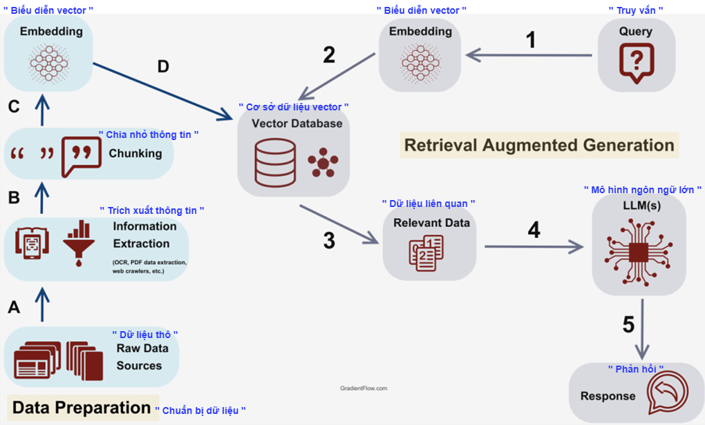

Hình 3.1 Mô hình RAG (nguồn: gradientflow.com)

## Mô hình phân cấp chức năng BFD

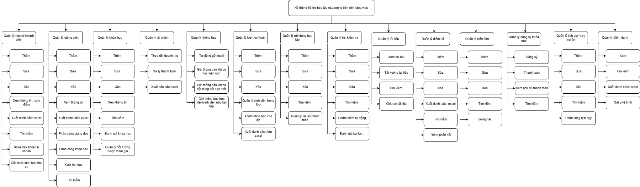

## 3.4 Sơ đồ ngữ cảnh hệ thống

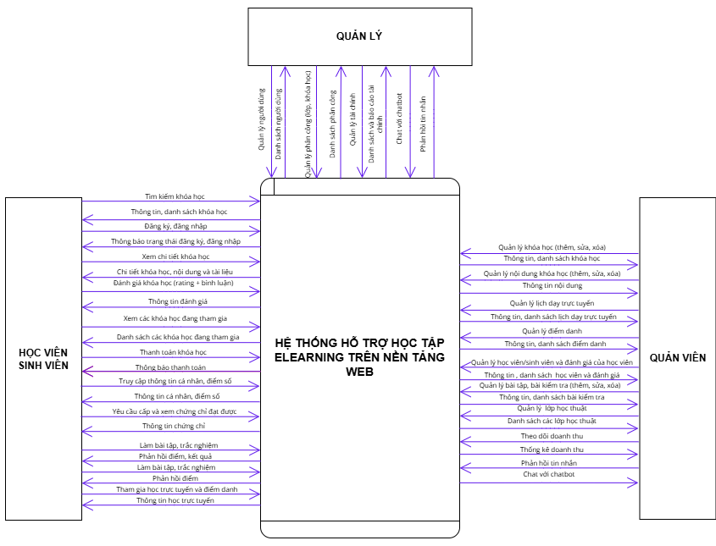

## 3.5 Sơ đồ use-case

### 3.5.1 Use-case tổng quát

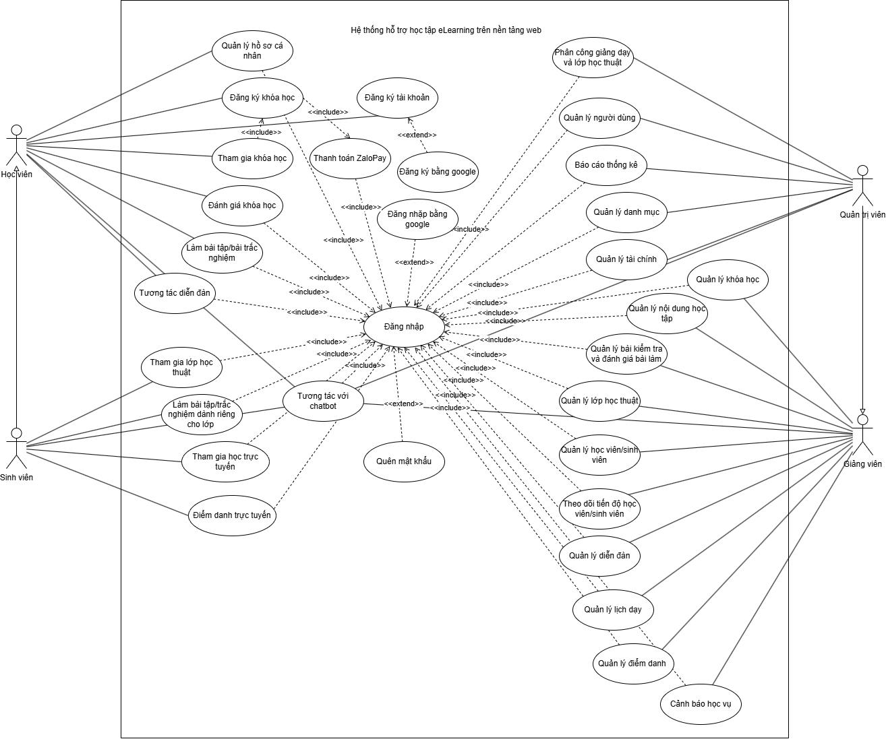

### 3.5.2 Use-case tác nhân quản trị viên

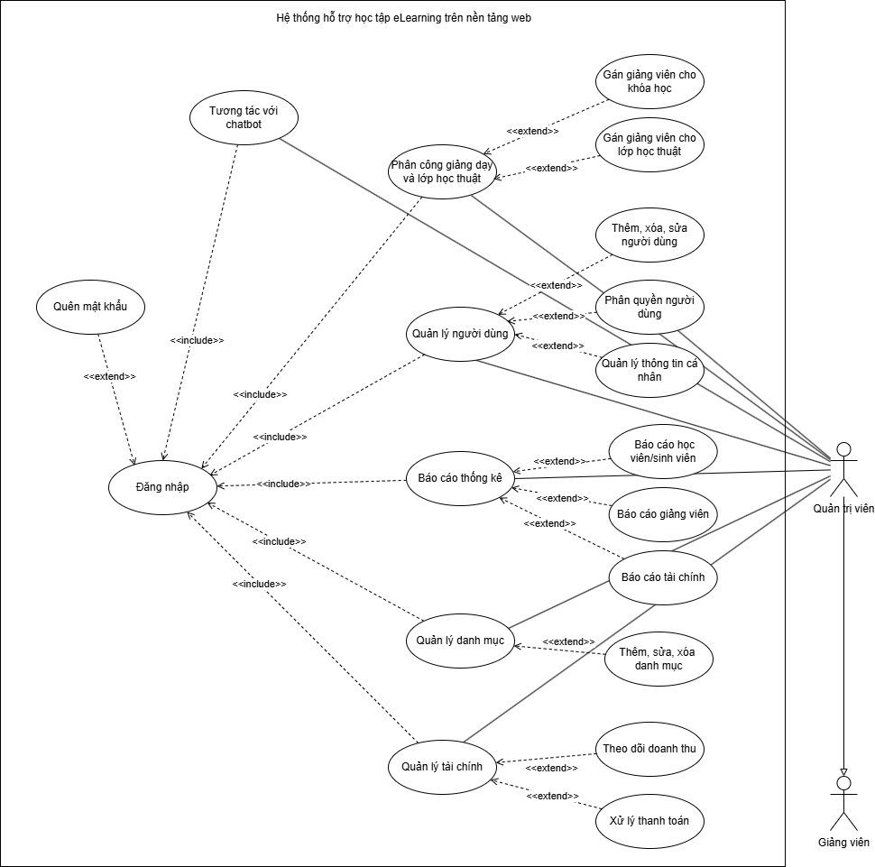

### 3.5.3 Use-case tác nhân giảng viên

**\**

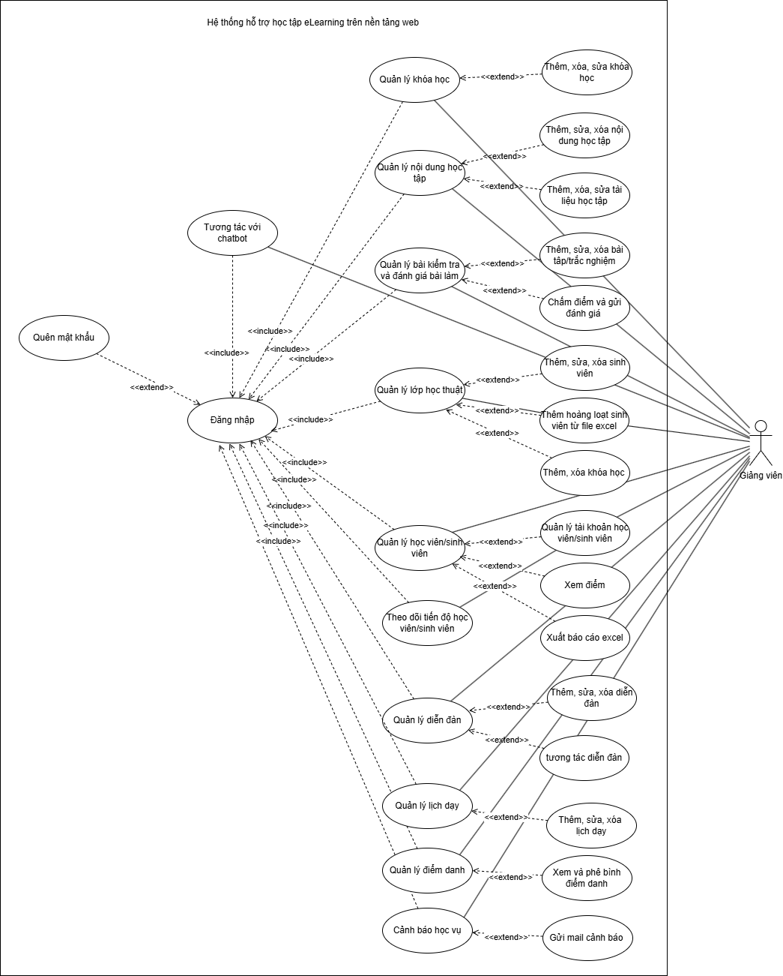

### Use-case tác nhân học viên

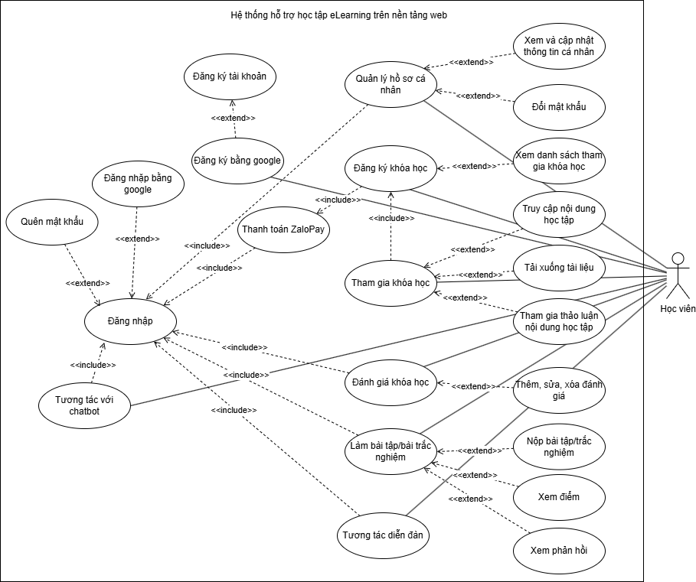

### Use-case tác nhân sinh viên

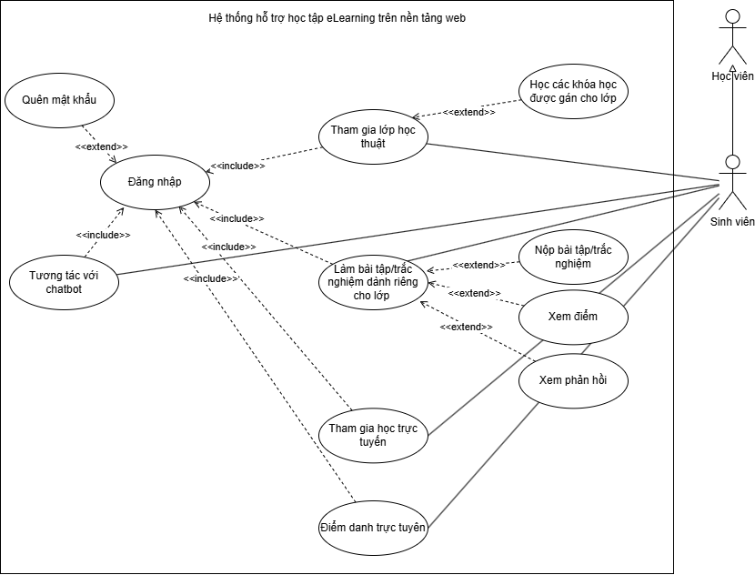

## 3.6 Sơ đồ tuần tự chức năng

### 3.6.1 Sơ đồ tuần tự chức năng đăng ký tài khoản

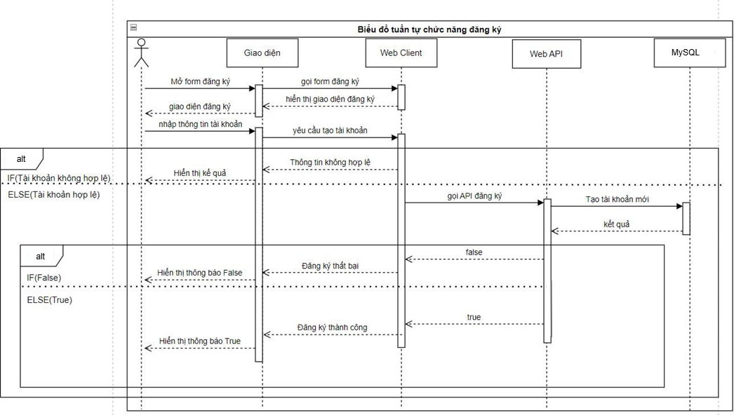

### 3.6.2 Sơ đồ tuần tự chức năng đăng nhập

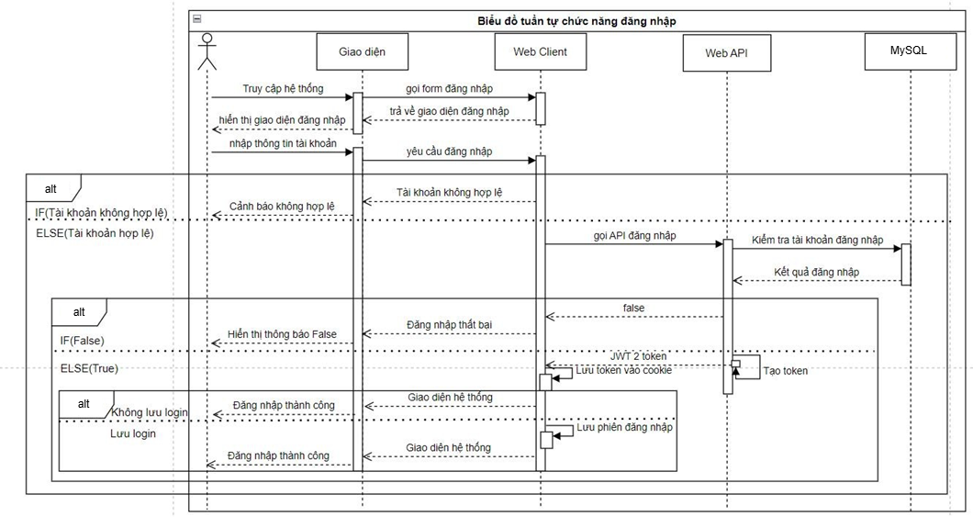

### 3.6.3 Sơ đồ tuần tự chức năng quên mật khẩu

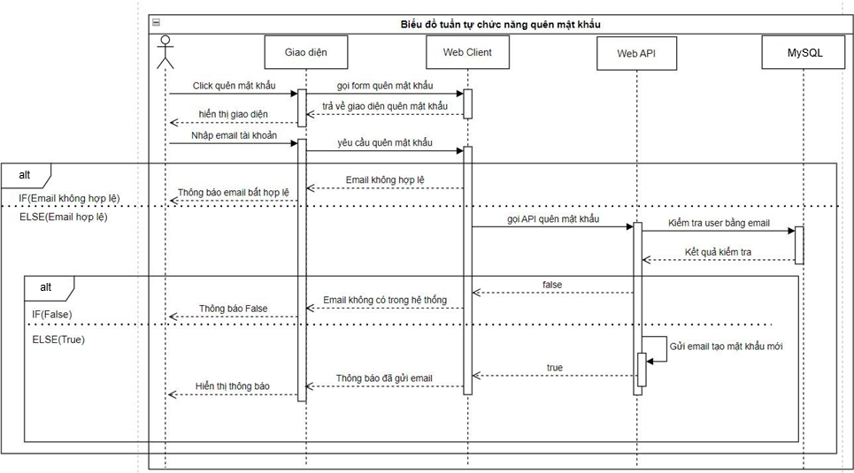

### 3.6.4 Sơ đồ tuần tự chức năng thêm mới dữ liệu

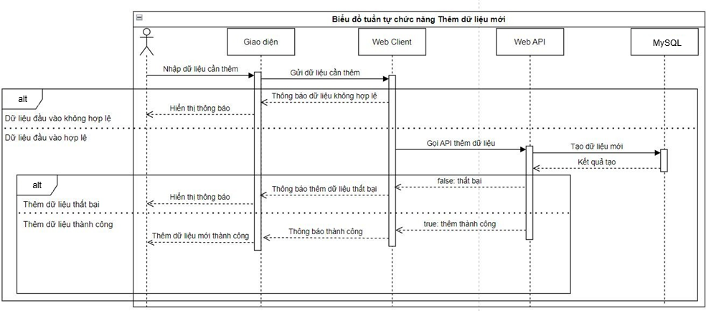

### 3.6.5 Sơ đồ tuần tự chức năng cập nhật dữ liệu

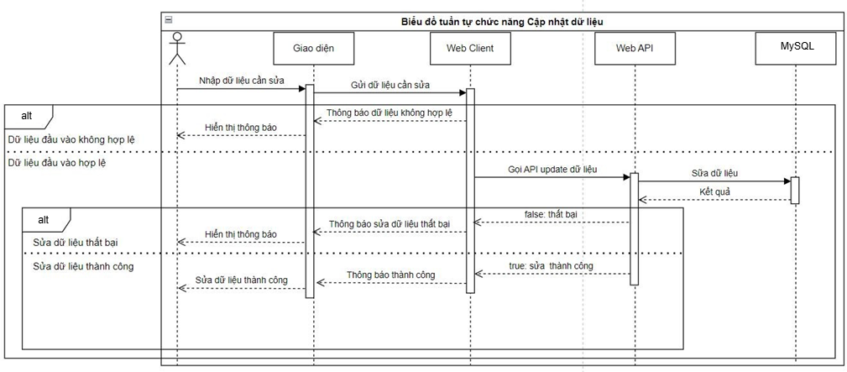

### 3.6.6 Sơ đồ tuần tự chức năng xóa dữ liệu

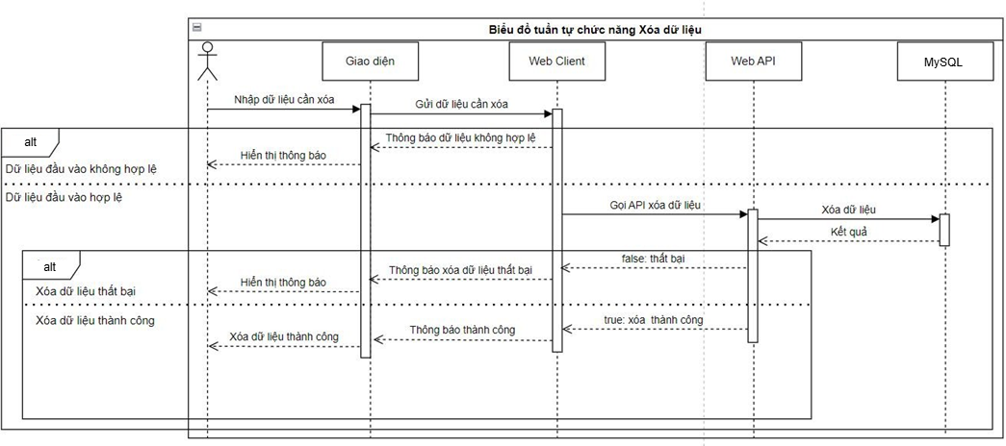

### 3.6.7 Sơ đồ tuần tự chức năng tìm kiếm thông tin

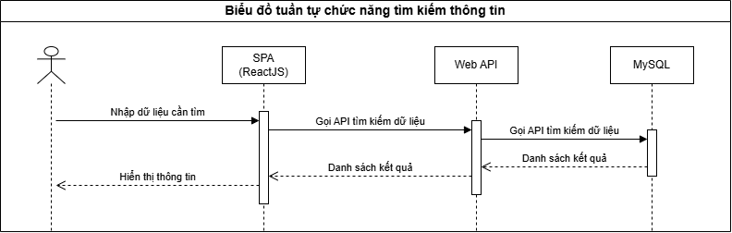

**`**

Hình 3.30 Biểu đồ tuần chức năng tìm kiếm thống tin

### Sơ đồ tuần tự chức năng đăng ký khóa học

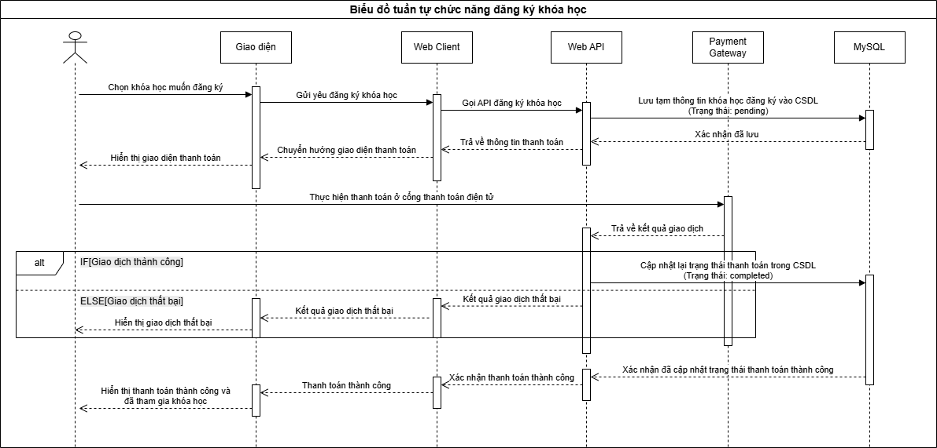

### 3.6.9 Sơ đồ tuần tự chức năng thống kê

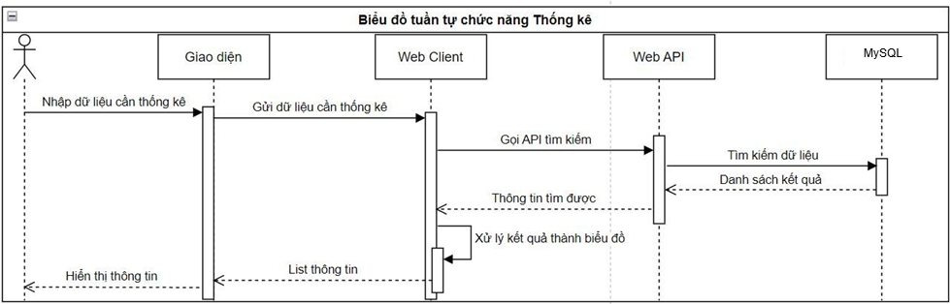

### 3.6.10 Sơ đồ tuần tự chức năng gửi email

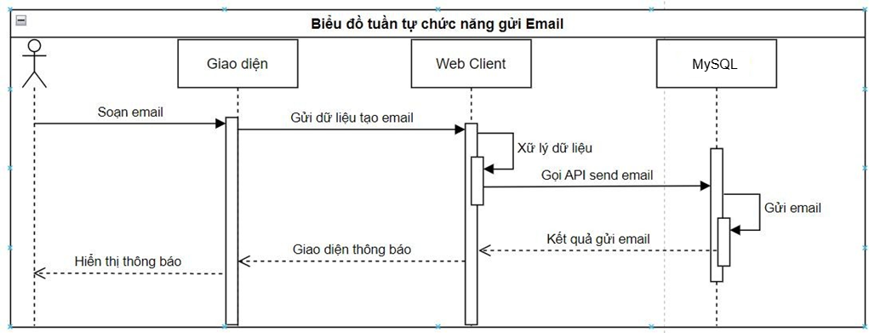

### 3.6.11 Sơ đồ tuần tự chức năng gửi tin nhắn

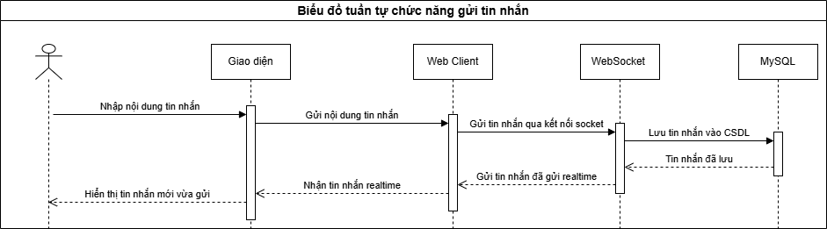

### 3.6.12 Sơ đồ tuần tự chức năng làm bài trắc nghiệm

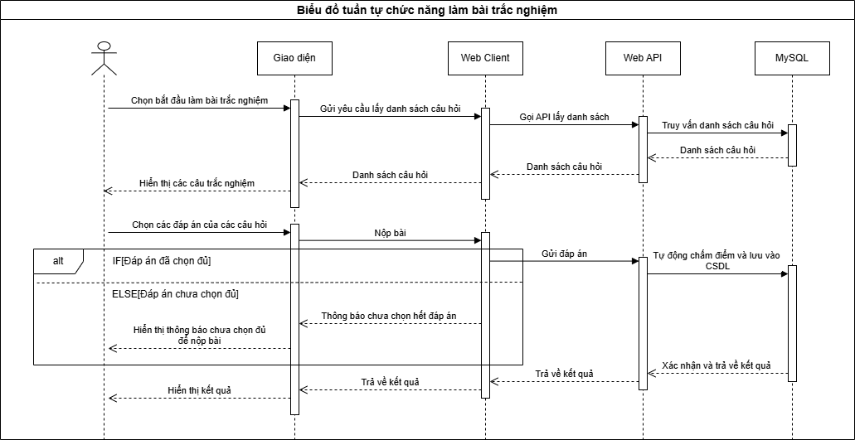

### 3.6.13 Sơ đồ tuần tự chức năng làm bài tập tự luận

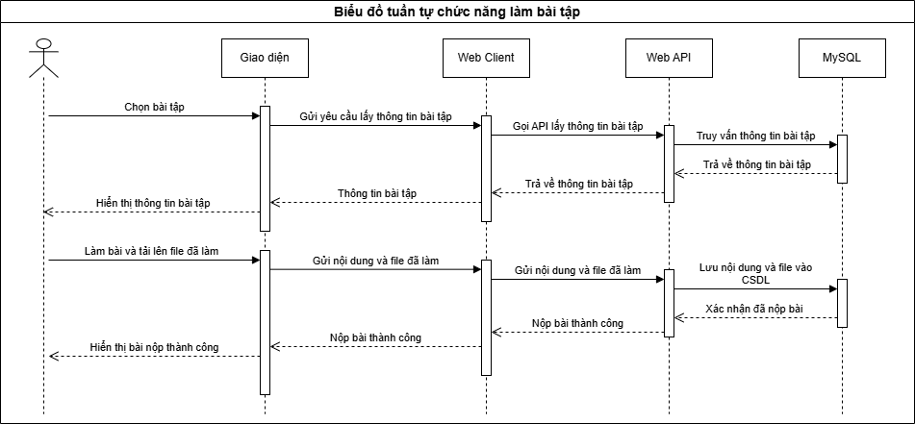

### 3.6.14 Sơ đồ tuần tự chức năng thích bài viết diễn đàn

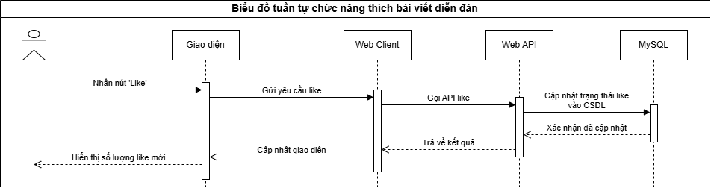

### 3.6.15 Sơ đồ tuần tự chức năng bình luận bài viết diễn đàn

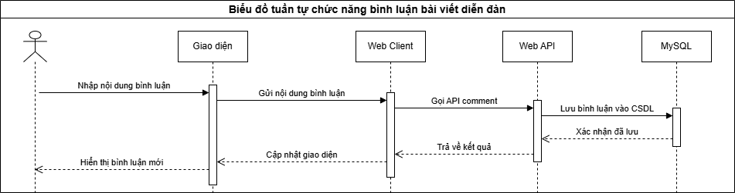

### 3.6.16 Sơ đồ tuần tự chức năng đánh giá

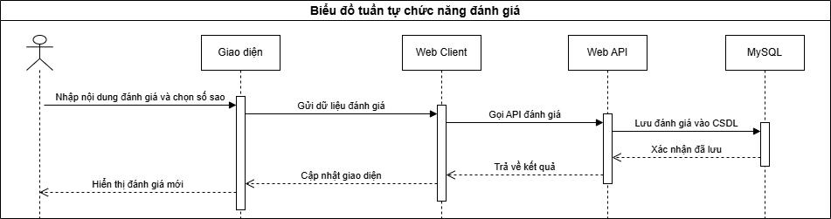

### 3.6.17 Sơ đồ tuần tự tham gia học trực tuyến

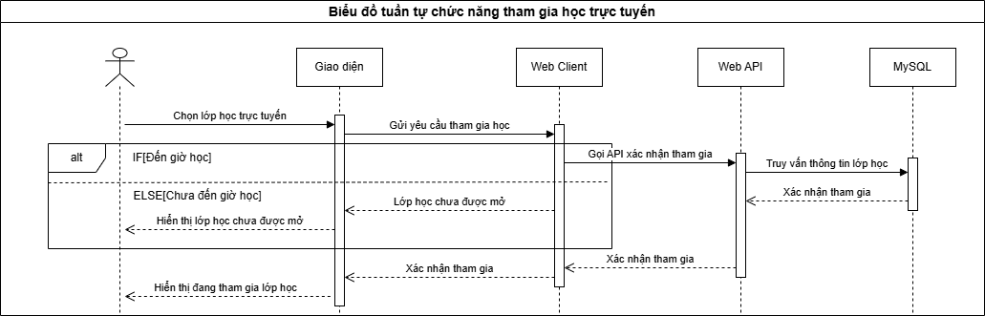

### 3.6.18 Sơ đồ tuần tự tham gia học trực tuyến và điểm danh

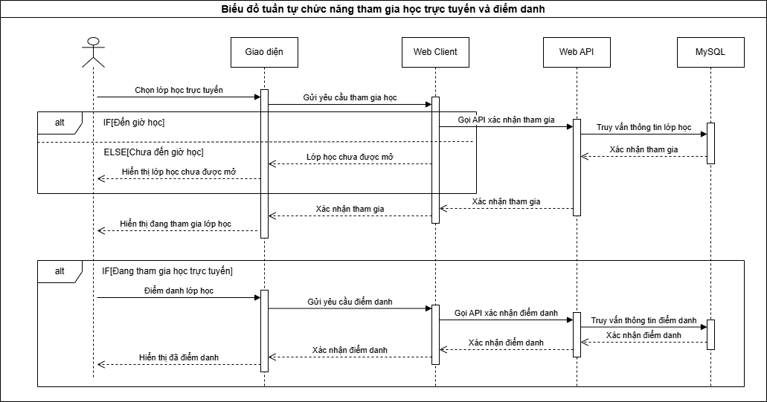

## 3.7 Sơ đồ hoạt động chức năng

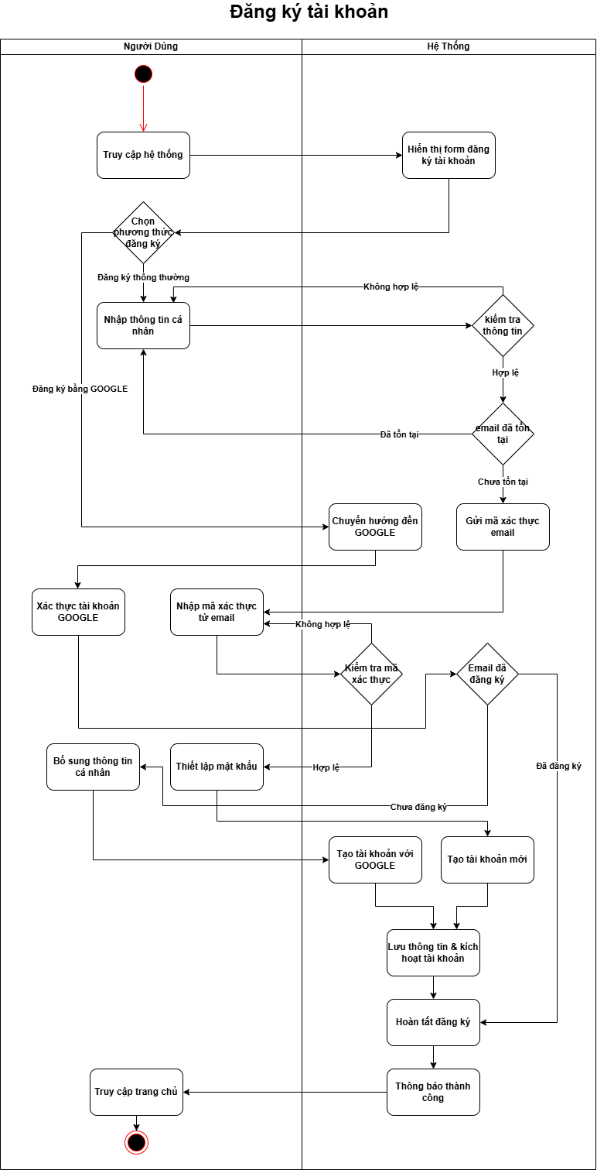

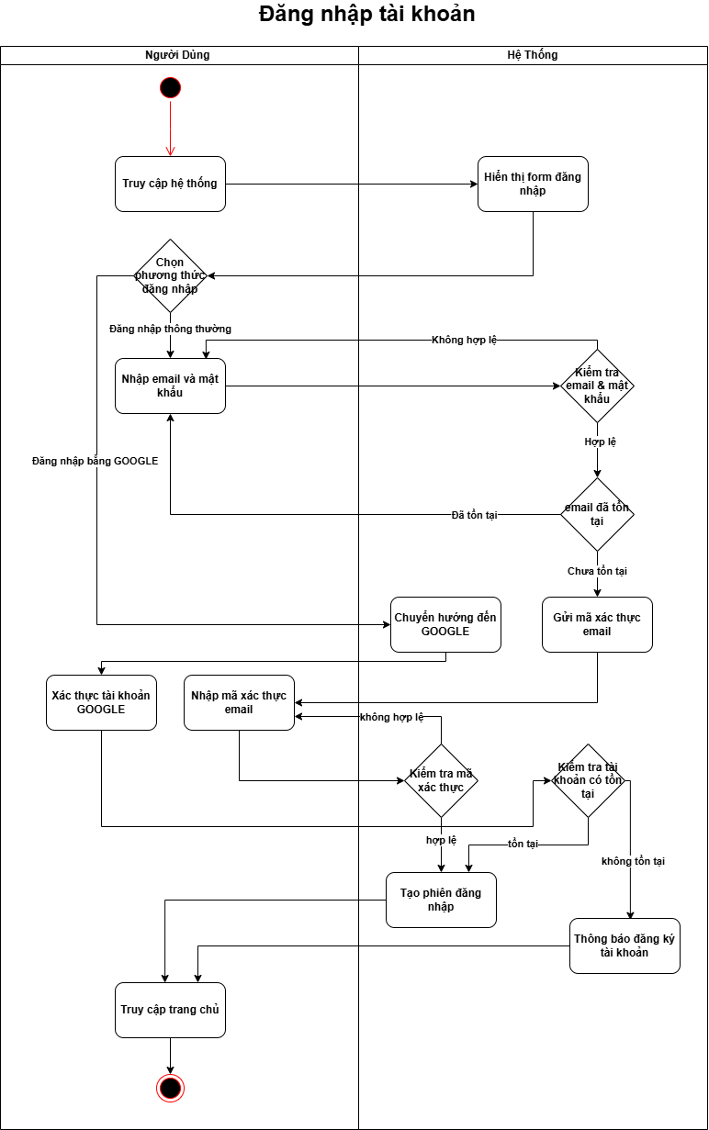

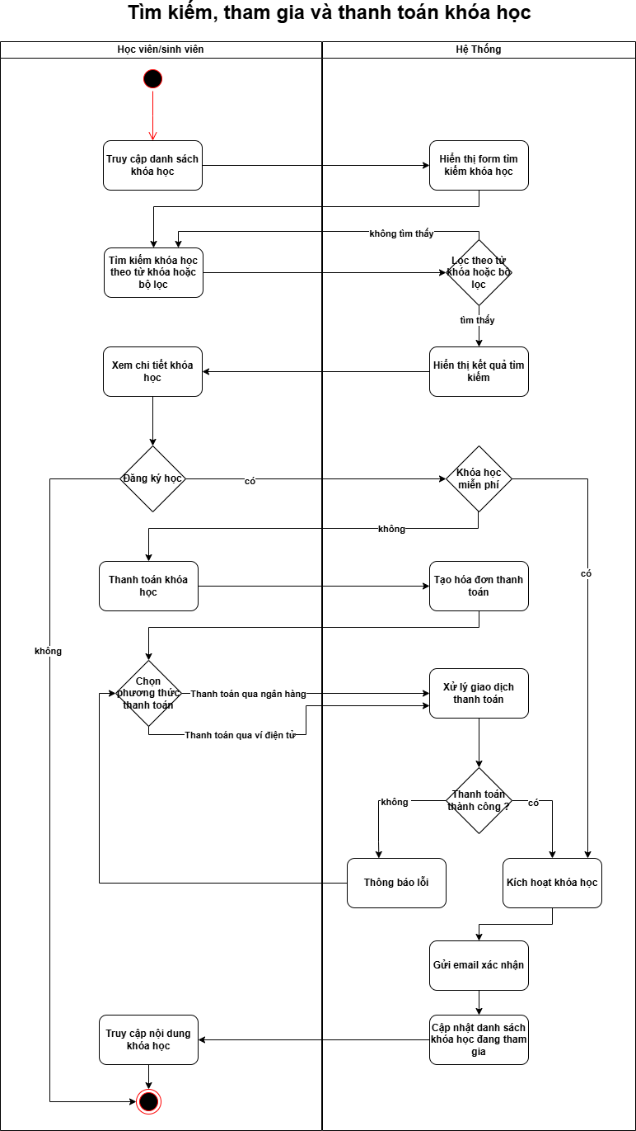

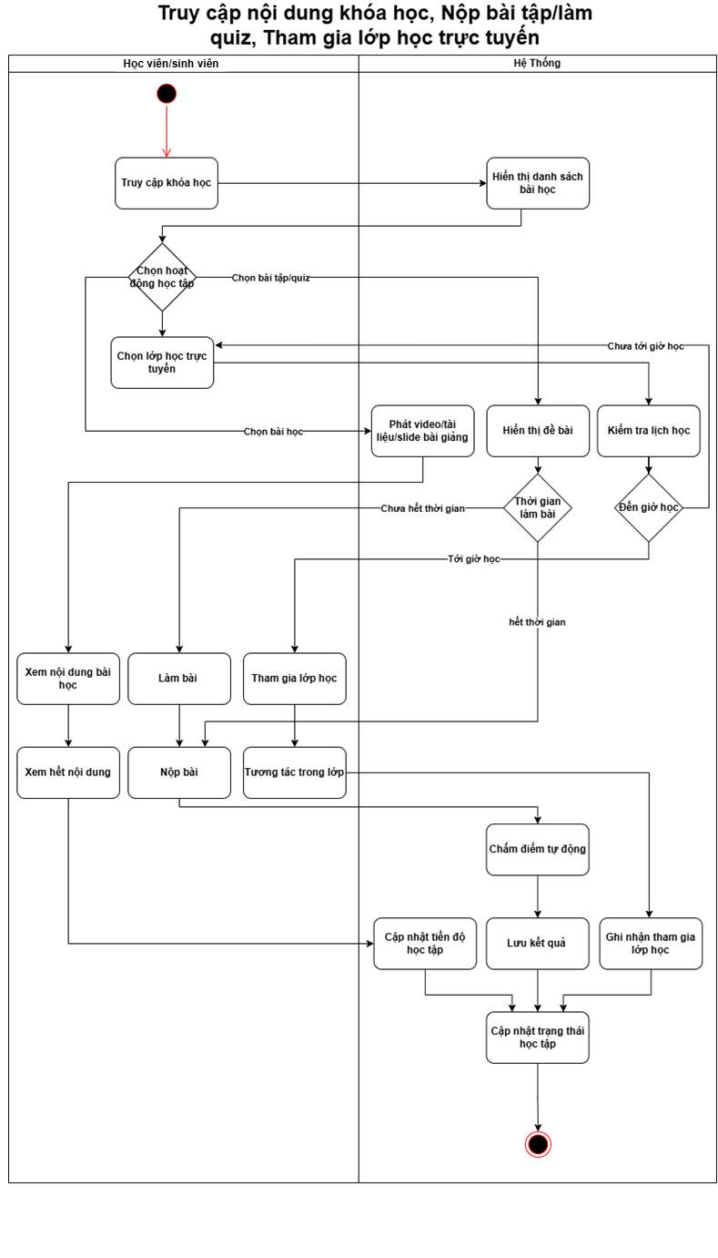

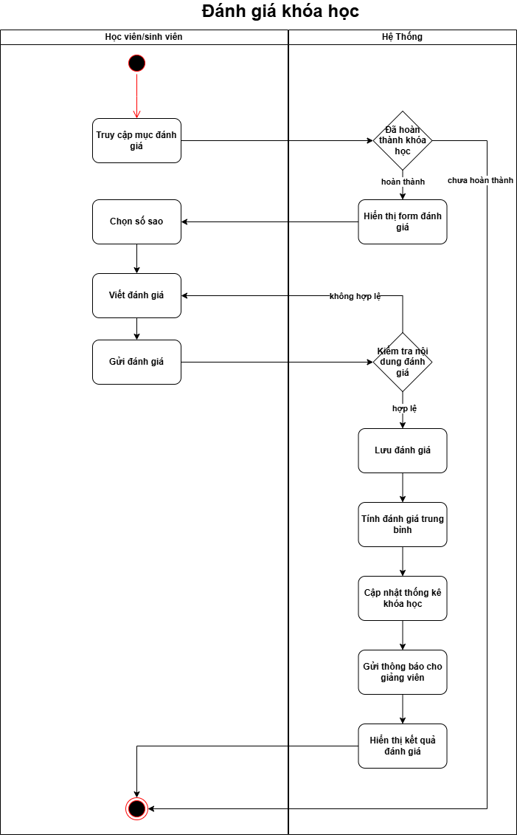

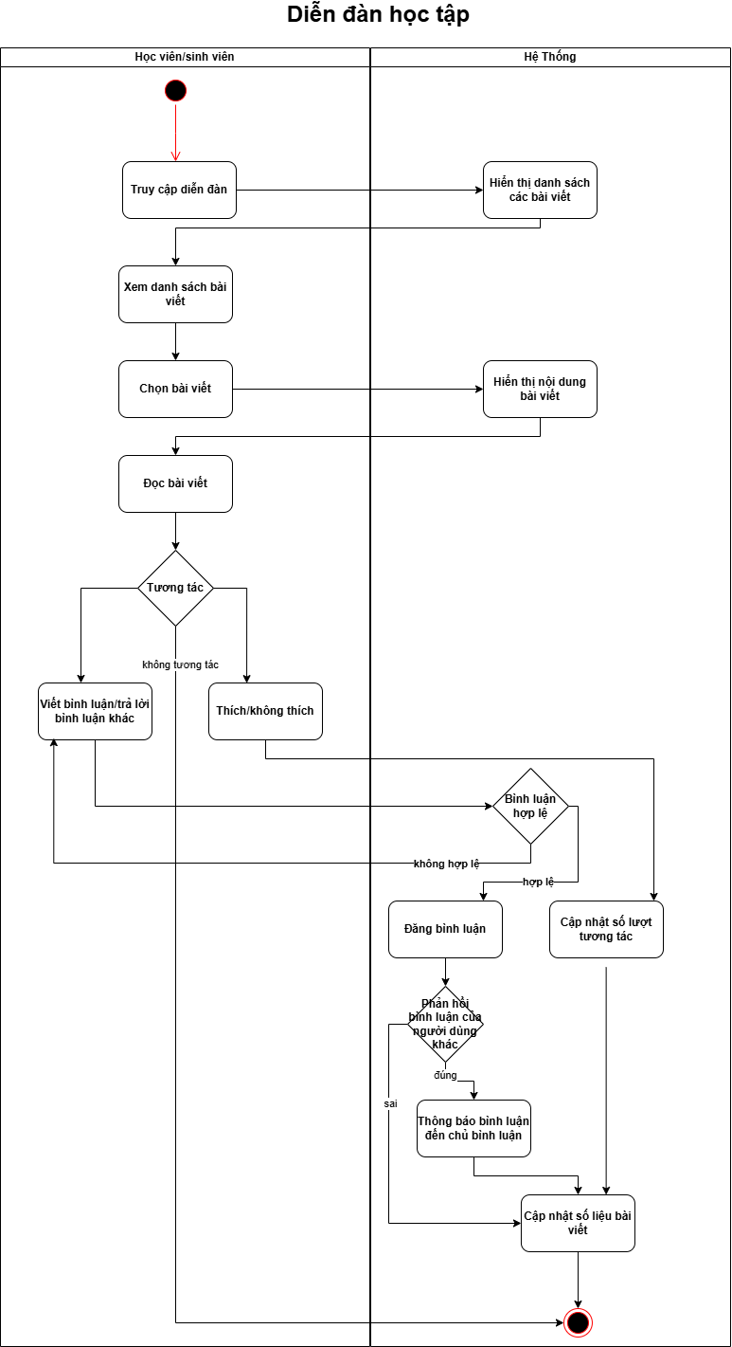

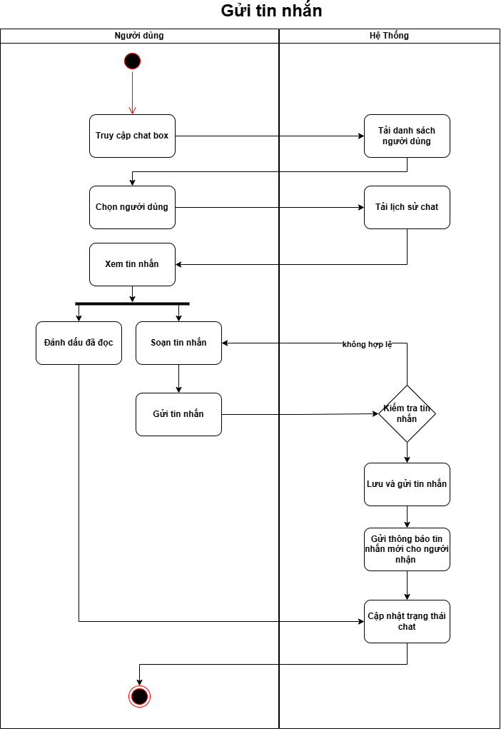

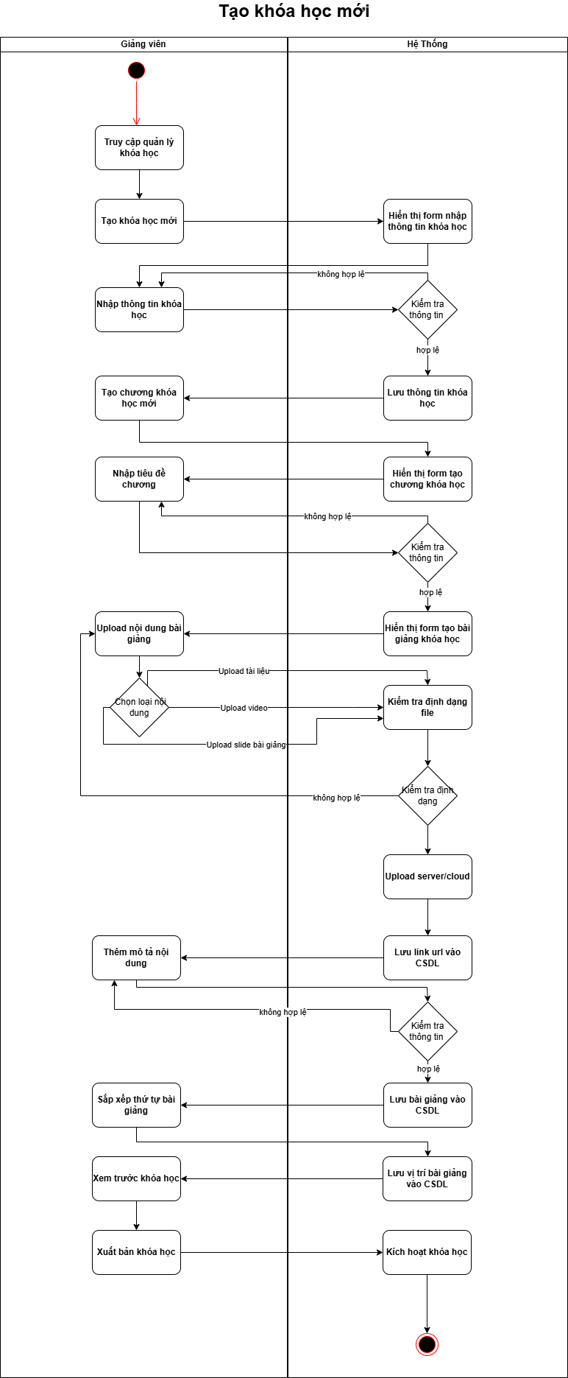

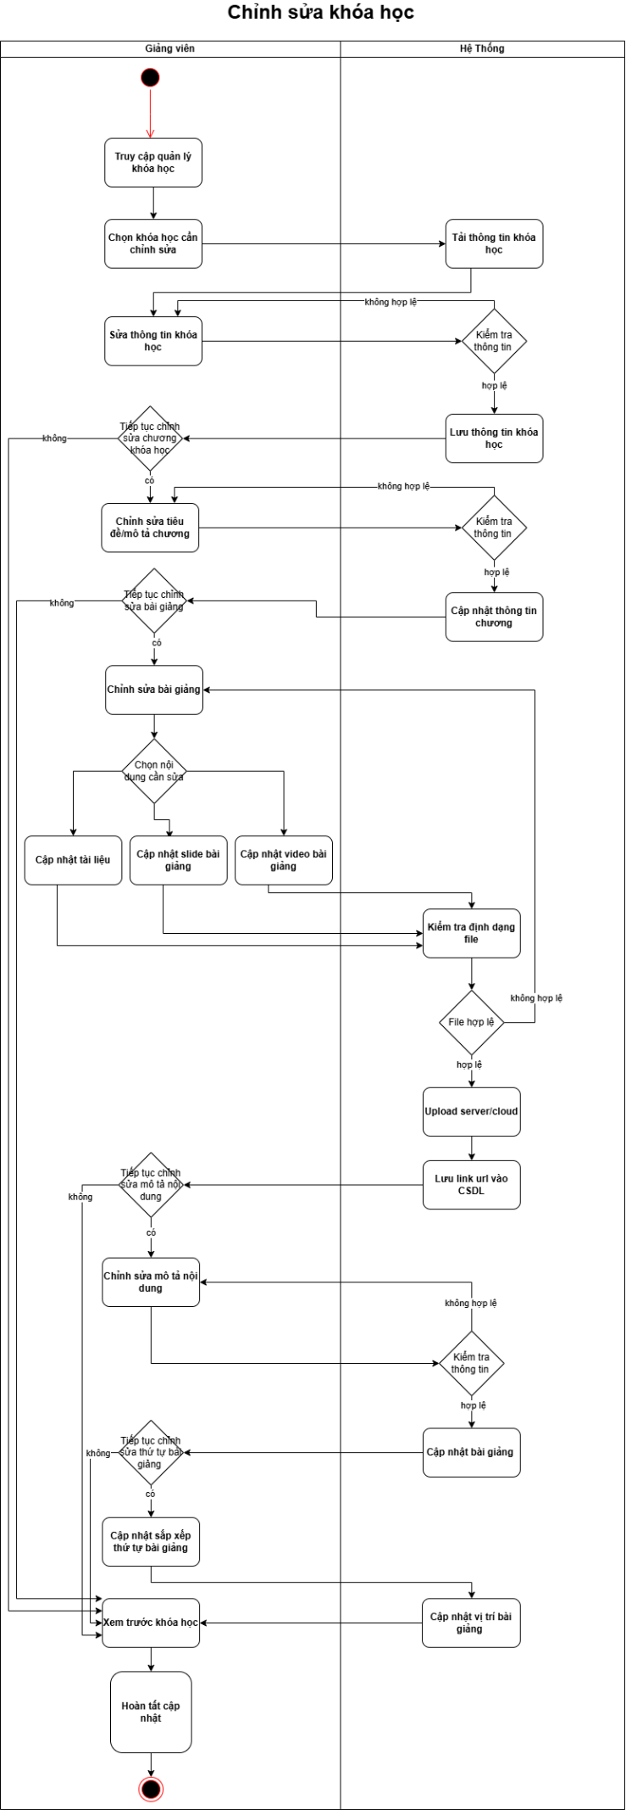

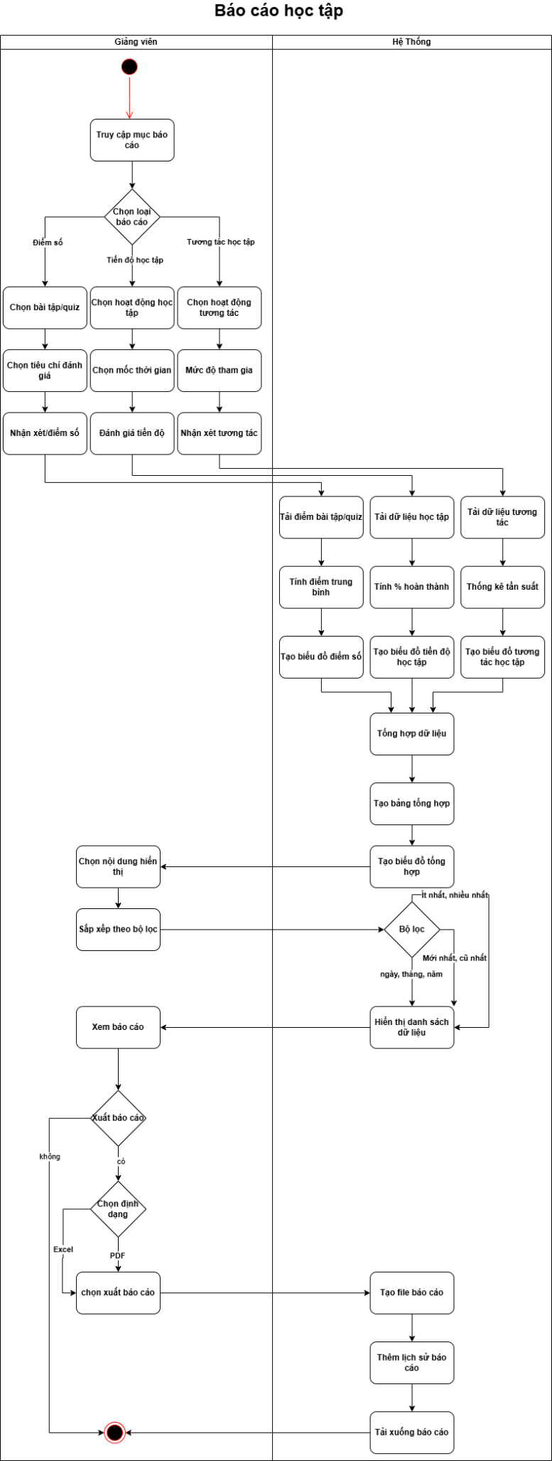

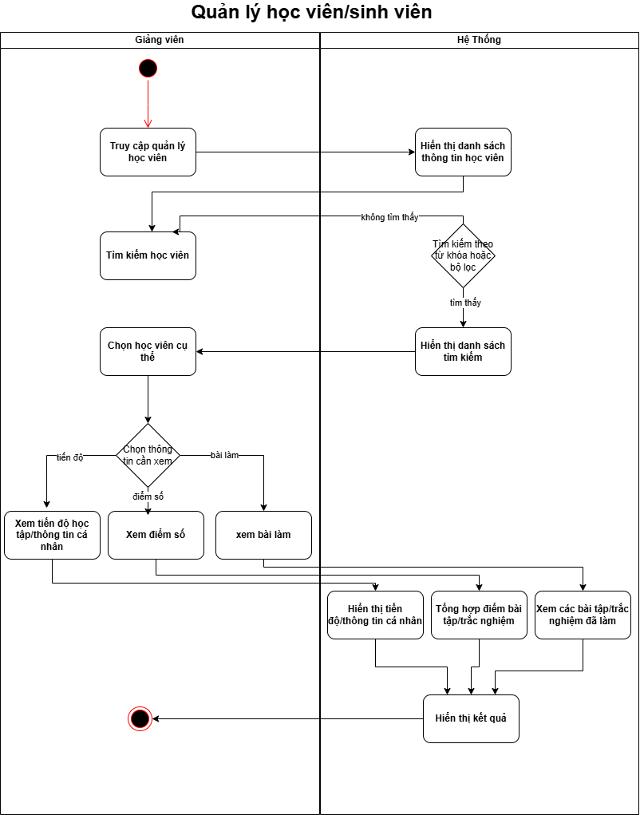

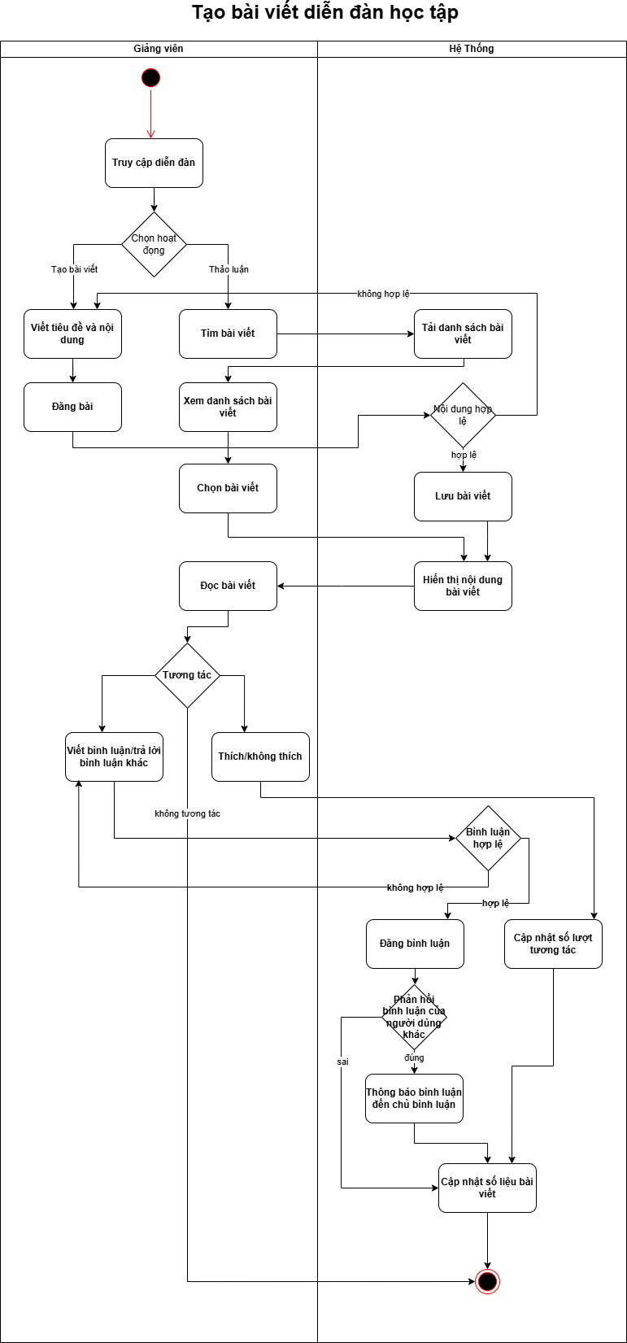

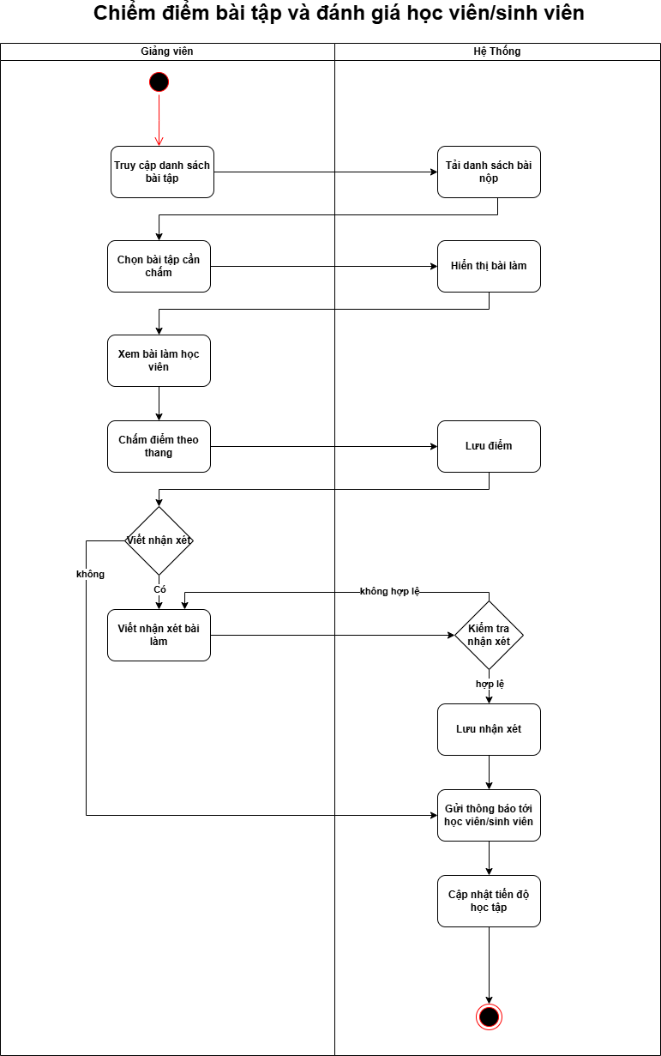

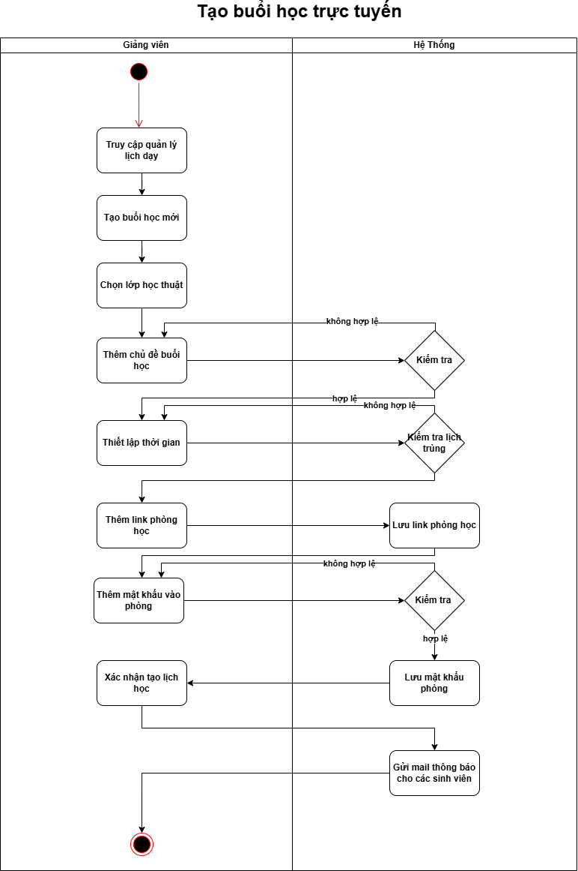

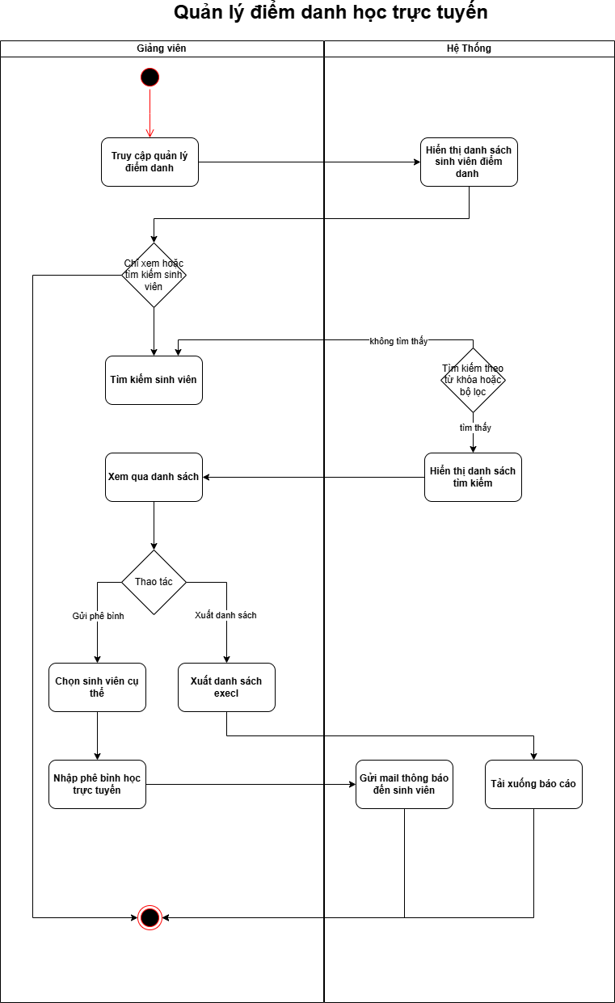

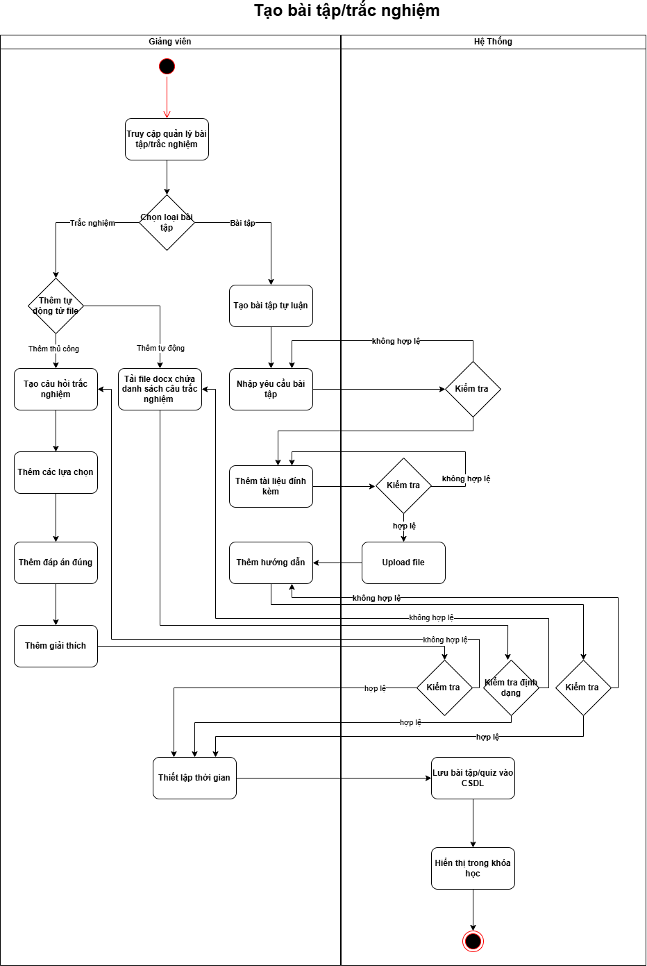

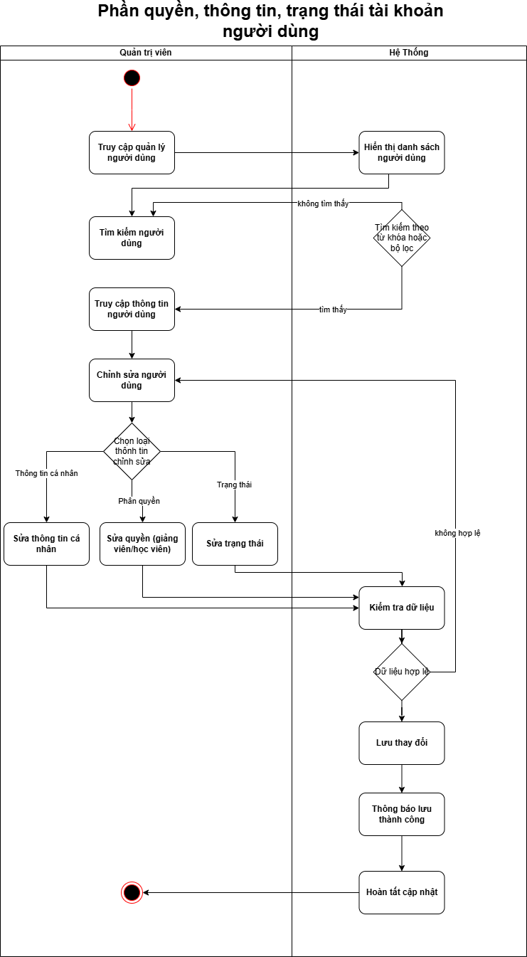

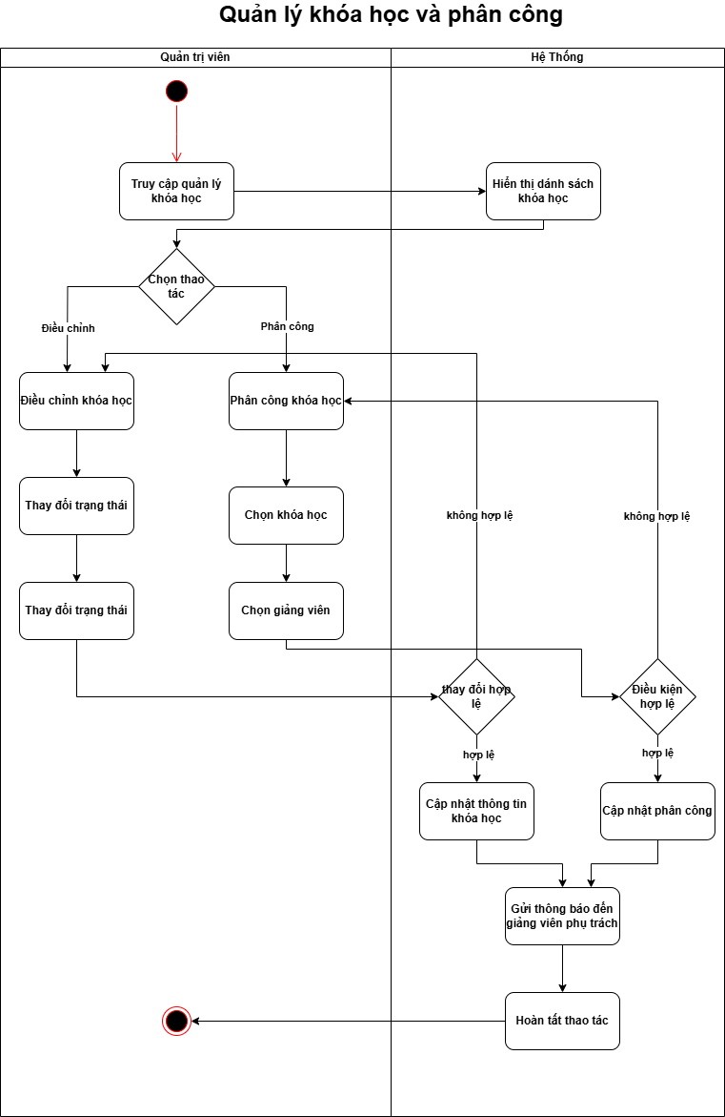

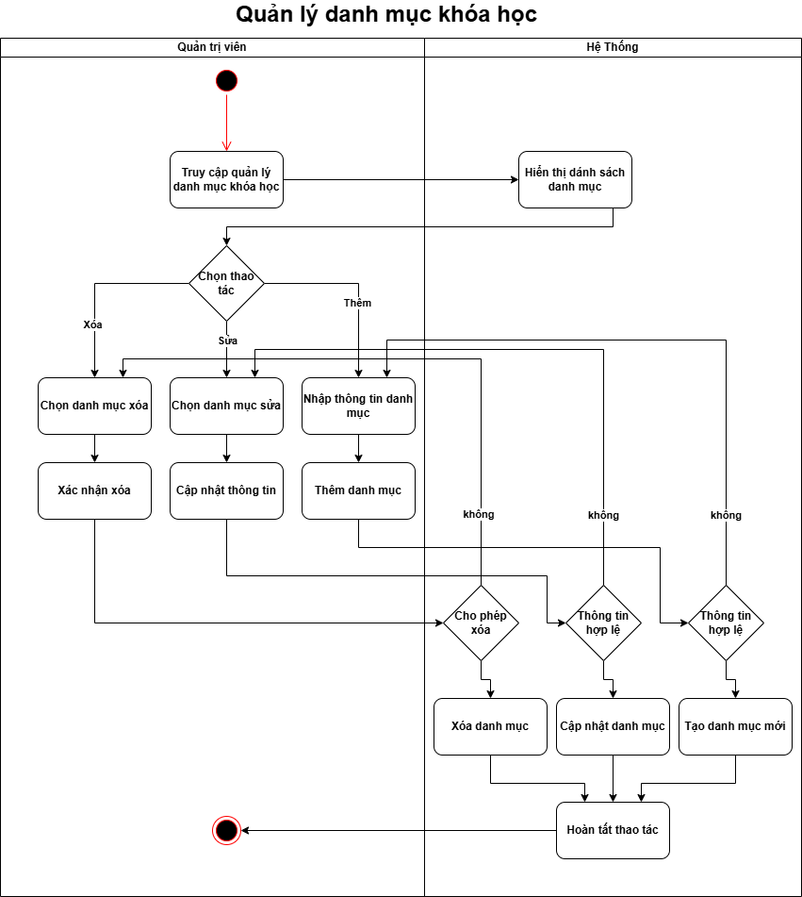

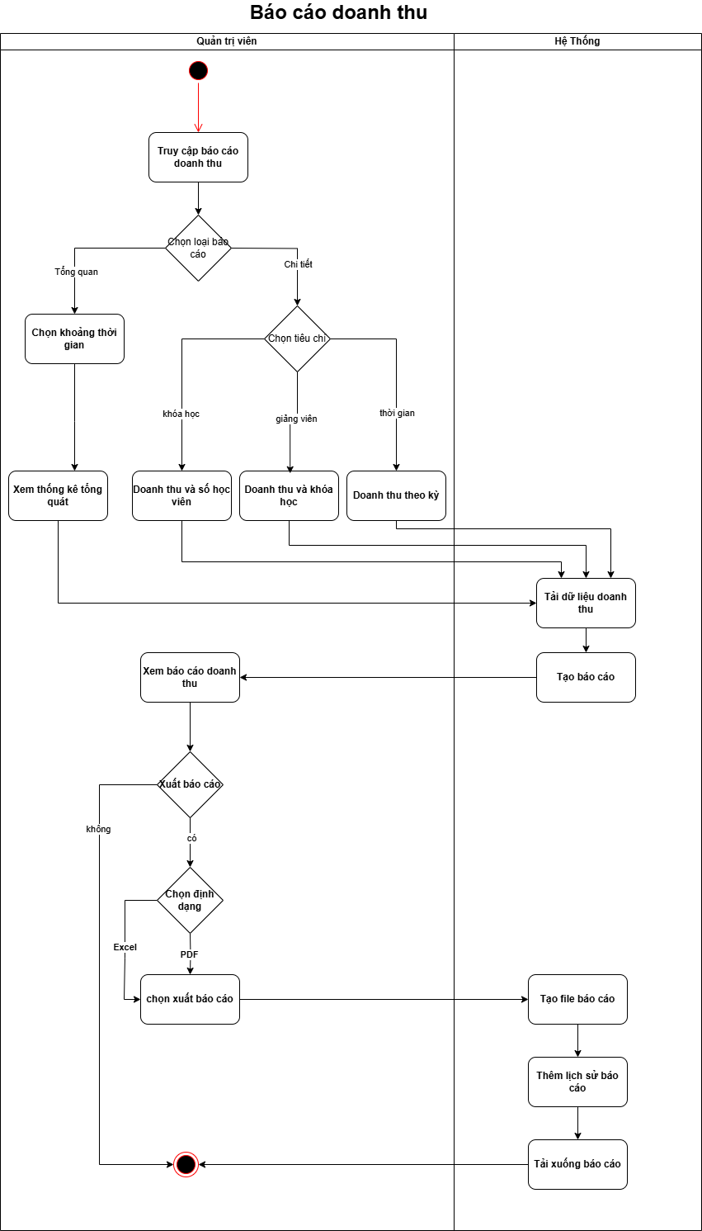

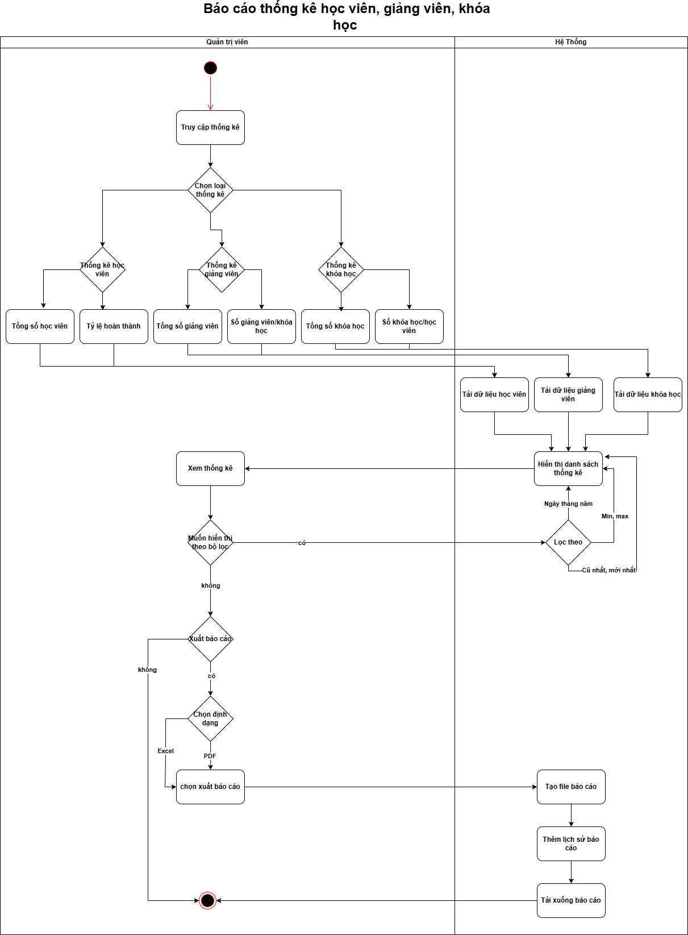

# CHƯƠNG 4. THIẾT KẾ CƠ SỞ DỮ LIỆU

## 4.1 XÁC ĐỊNH THỰC THỂ

### 4.1.1 Thực thể AcademicClassCourse (Khóa học lớp học)

Thực thể dữ liệu "AcademicClassCourse" bao gồm một bảng duy nhất có tên là "academic_class_courses" với các cột chứa thông tin chi tiết về mối quan hệ giữa lớp học và khóa học. Cột "id" là khóa chính và được tự động tăng giá trị. Các thông tin khác bao gồm mã lớp học ("academic_class_id", khóa ngoại tham chiếu bảng academic_classes), mã khóa học ("course_id", khóa ngoại tham chiếu bảng courses), thời gian tạo bản ghi ("created_at"), và thời gian cập nhật bản ghi ("updated_at"). Ngoài ra, bảng còn có các cột để lưu trữ thông tin về ngày xóa ("deleted_at") và người xóa ("deleted_by"), nhằm theo dõi các hoạt động quản lý dữ liệu liên quan đến việc xóa mềm.

### 4.1.2 Thực thể AcademicClassInstructor (Giảng viên lớp học)

Thực thể dữ liệu "AcademicClassInstructor" bao gồm một bảng duy nhất có tên là "academic_class_instructors" với các cột chứa thông tin chi tiết về mối quan hệ giữa lớp học và giảng viên. Cột "id" là khóa chính và được tự động tăng giá trị. Các thông tin khác bao gồm mã lớp học ("class_id", khóa ngoại tham chiếu bảng academic_classes), mã giảng viên ("instructor_id", khóa ngoại tham chiếu bảng user_instructors), thời gian tạo bản ghi ("created_at"), và thời gian cập nhật bản ghi ("updated_at").

### 4.1.3 Thực thể AcademicClass (Lớp học thuật)

Thực thể dữ liệu "AcademicClass" bao gồm một bảng duy nhất có tên là "academic_classes" với các cột chứa thông tin chi tiết về lớp học thuật. Cột "id" là khóa chính và được tự động tăng giá trị. Các thông tin khác bao gồm mã lớp học ("class_code"), tên lớp học ("class_name"), học kỳ ("semester"), trạng thái lớp học ("status"), thời gian tạo bản ghi ("created_at"), và thời gian cập nhật bản ghi ("updated_at").

### 4.1.4 Thực thể AssignmentSubmission (Bài nộp bài tập)

Thực thể dữ liệu "AssignmentSubmission" bao gồm một bảng duy nhất có tên là "assignment_submissions" với các cột chứa thông tin chi tiết về bài nộp của người dùng cho bài tập. Cột "id" là khóa chính và được tự động tăng giá trị. Các thông tin khác bao gồm mã bài tập ("assignment_id", khóa ngoại tham chiếu bảng assignments), mã người dùng ("user_id", khóa ngoại tham chiếu bảng users), nội dung bài nộp ("submission_text"), đường dẫn tệp nộp ("file_url"), thời gian nộp bài ("submitted_at"), trạng thái bài nộp ("status"), thời gian tạo bản ghi ("created_at"), và thời gian cập nhật bản ghi ("updated_at").

### 4.1.5 Thực thể Assignment (Bài tập)

Thực thể dữ liệu "Assignment" bao gồm một bảng duy nhất có tên là "assignments" với các cột chứa thông tin chi tiết về bài tập. Cột "id" là khóa chính và được tự động tăng giá trị. Các thông tin khác bao gồm mã bài học ("lesson_id", khóa ngoại tham chiếu bảng course_lessons), mã lớp học ("academic_class_id", khóa ngoại tham chiếu bảng academic_classes), tiêu đề bài tập ("title"), mô tả ("description"), thời hạn nộp bài ("due_date"), điểm tối đa ("max_score"), yêu cầu tệp ("file_requirements"), liên kết tài liệu yêu cầu ("link_document_required"), loại bài tập ("assignment_type"), thời gian bắt đầu ("start_time"), thời gian kết thúc ("end_time"), thời gian tạo bản ghi ("created_at"), và thời gian cập nhật bản ghi ("updated_at").

### 4.1.6 Thực thể Category (Danh mục khóa học)

Thực thể dữ liệu "Category" bao gồm một bảng duy nhất có tên là "categories" với các cột chứa thông tin chi tiết về danh mục khóa học. Cột "id" là khóa chính và được tự động tăng giá trị. Các thông tin khác bao gồm tên danh mục ("name"), mô tả ("description"), trạng thái danh mục ("status"), thời gian tạo bản ghi ("created_at"), và thời gian cập nhật bản ghi ("updated_at").

### 4.1.7 Thực thể Certificate (Chứng chỉ)

Thực thể dữ liệu "Certificate" bao gồm một bảng duy nhất có tên là "certificates" với các cột chứa thông tin chi tiết về chứng chỉ của người dùng. Cột "id" là khóa chính và được tự động tăng giá trị. Các thông tin khác bao gồm mã người dùng ("user_id", khóa ngoại tham chiếu bảng users), mã khóa học ("course_id", khóa ngoại tham chiếu bảng courses), số chứng chỉ ("certificate_number"), đường dẫn chứng chỉ ("certificate_url"), ngày cấp ("issue_date"), ngày hết hạn ("expiry_date"), trạng thái chứng chỉ ("status"), thời gian tạo bản ghi ("created_at"), và thời gian cập nhật bản ghi ("updated_at").

### 4.1.8 Thực thể ChatbotResponse (Phản hồi chatbot)

Thực thể dữ liệu "ChatbotResponse" bao gồm một bảng duy nhất có tên là "chatbot_response" với các cột chứa thông tin chi tiết về phản hồi của chatbot. Cột "id" là khóa chính và được tự động tăng giá trị. Các thông tin khác bao gồm từ khóa ("keywords"), nội dung phản hồi ("response"), danh mục ("category"), và độ tin cậy ("confidence").

### 4.1.9 Thực thể CourseLessonDiscussion (Thảo luận bài học)

Thực thể dữ liệu "CourseLessonDiscussion" bao gồm một bảng duy nhất có tên là "course_lesson_discussions" với các cột chứa thông tin chi tiết về thảo luận trong bài học. Cột "id" là khóa chính và được tự động tăng giá trị. Các thông tin khác bao gồm mã bài học ("lesson_id", khóa ngoại tham chiếu bảng course_lessons), mã người dùng ("user_id", khóa ngoại tham chiếu bảng users), mã thảo luận cha ("parent_id", khóa ngoại tham chiếu chính bảng course_lesson_discussions), nội dung thảo luận ("content"), trạng thái thảo luận ("status"), thời gian tạo bản ghi ("created_at"), và thời gian cập nhật bản ghi ("updated_at").

### 4.1.10 Thực thể CourseLesson (Bài học khóa học)

Thực thể dữ liệu "CourseLesson" bao gồm một bảng duy nhất có tên là "course_lessons" với các cột chứa thông tin chi tiết về bài học trong khóa học. Cột "id" là khóa chính và được tự động tăng giá trị. Các thông tin khác bao gồm mã phần khóa học ("section_id", khóa ngoại tham chiếu bảng course_sections), tiêu đề bài học ("title"), loại nội dung ("content_type"), đường dẫn nội dung ("content_url"), nội dung bài học ("content"), thời lượng ("duration"), số thứ tự ("order_number"), trạng thái miễn phí ("is_free"), thời gian tạo bản ghi ("created_at"), và thời gian cập nhật bản ghi ("updated_at").

### 4.1.11 Thực thể CourseProgress (Tiến độ khóa học)

Thực thể dữ liệu "CourseProgress" bao gồm một bảng duy nhất có tên là "course_progress" với các cột chứa thông tin chi tiết về tiến độ học tập của người dùng. Cột "id" là khóa chính và được tự động tăng giá trị. Các thông tin khác bao gồm mã người dùng ("user_id", khóa ngoại tham chiếu bảng users), mã bài học ("lesson_id", khóa ngoại tham chiếu bảng course_lessons), thời gian hoàn thành ("completed_at"), và thời gian truy cập cuối ("last_accessed").

### 4.1.12 Thực thể CourseSection (Phần khóa học)

Thực thể dữ liệu "CourseSection" bao gồm một bảng duy nhất có tên là "course_sections" với các cột chứa thông tin chi tiết về phần của khóa học. Cột "id" là khóa chính và được tự động tăng giá trị. Các thông tin khác bao gồm mã khóa học ("course_id", khóa ngoại tham chiếu bảng courses), tiêu đề phần ("title"), mô tả ("description"), số thứ tự ("order_number"), thời gian tạo bản ghi ("created_at"), và thời gian cập nhật bản ghi ("updated_at").

### 4.1.13 Thực thể Course (Khóa học)

Thực thể dữ liệu "Course" bao gồm một bảng duy nhất có tên là "courses" với các cột chứa thông tin chi tiết về khóa học. Cột "id" là khóa chính và được tự động tăng giá trị. Các thông tin khác bao gồm tiêu đề khóa học ("title"), mô tả ("description"), mã danh mục ("category_id", khóa ngoại tham chiếu bảng categories), mã giảng viên ("instructor_id", khóa ngoại tham chiếu bảng user_instructors), giá ("price"), đối tượng học ("for"), cấp độ ("level"), trạng thái khóa học ("status"), đường dẫn hình ảnh ("thumbnail_url"), yêu cầu ("required"), nội dung học ("learned"), ngày bắt đầu ("start_date"), ngày kết thúc ("end_date"), thời gian tạo bản ghi ("created_at"), và thời gian cập nhật bản ghi ("updated_at").

### 4.1.14 Thực thể Document (Tài liệu)

Thực thể dữ liệu "Document" bao gồm một bảng duy nhất có tên là "documents" với các cột chứa thông tin chi tiết về tài liệu. Cột "id" là khóa chính và được tự động tăng giá trị. Các thông tin khác bao gồm mã giảng viên ("instructor_id", khóa ngoại tham chiếu bảng user_instructors), mã phần khóa học ("course_section_id", khóa ngoại tham chiếu bảng course_sections), tiêu đề tài liệu ("title"), mô tả ("description"), đường dẫn tệp ("file_url"), loại tệp ("file_type"), ngày tải lên ("upload_date"), số lượt tải ("download_count"), trạng thái tài liệu ("status"), thời gian tạo bản ghi ("created_at"), và thời gian cập nhật bản ghi ("updated_at").

### 4.1.15 Thực thể Enrollment (Đăng ký khóa học)

Thực thể dữ liệu "Enrollment" bao gồm một bảng duy nhất có tên là "enrollments" với các cột chứa thông tin chi tiết về việc đăng ký khóa học của người dùng. Cột "id" là khóa chính và được tự động tăng giá trị. Các thông tin khác bao gồm mã người dùng ("user_id", khóa ngoại tham chiếu bảng users), mã khóa học ("course_id", khóa ngoại tham chiếu bảng courses), ngày đăng ký ("enrollment_date"), trạng thái đăng ký ("status"), ngày hoàn thành ("completion_date"), thời gian tạo bản ghi ("created_at"), và thời gian cập nhật bản ghi ("updated_at").

### 4.1.16 Thực thể ForumLike (Lượt thích diễn đàn)

Thực thể dữ liệu "ForumLike" bao gồm một bảng duy nhất có tên là "forum_likes" với các cột chứa thông tin chi tiết về lượt thích bài viết trong diễn đàn. Cột "id" là khóa chính và được tự động tăng giá trị. Các thông tin khác bao gồm mã diễn đàn ("forum_id", khóa ngoại tham chiếu bảng forums), mã người dùng ("user_id", khóa ngoại tham chiếu bảng users), thời gian tạo bản ghi ("created_at"), và thời gian cập nhật bản ghi ("updated_at").

### 4.1.17 Thực thể ForumReply (Trả lời diễn đàn)

Thực thể dữ liệu "ForumReply" bao gồm một bảng duy nhất có tên là "forum_replies" với các cột chứa thông tin chi tiết về trả lời trong diễn đàn. Cột "id" là khóa chính và được tự động tăng giá trị. Các thông tin khác bao gồm mã diễn đàn ("forum_id", khóa ngoại tham chiếu bảng forums), mã người dùng ("user_id", khóa ngoại tham chiếu bảng users), mã trả lời cha ("reply_id", khóa ngoại tham chiếu chính bảng forum_replies), nội dung trả lời ("content"), trạng thái giải pháp ("is_solution"), thời gian tạo bản ghi ("created_at"), và thời gian cập nhật bản ghi ("updated_at").

### 4.1.18 Thực thể Forum (Diễn đàn)

Thực thể dữ liệu "Forum" bao gồm một bảng duy nhất có tên là "forums" với các cột chứa thông tin chi tiết về diễn đàn của khóa học. Cột "id" là khóa chính và được tự động tăng giá trị. Các thông tin khác bao gồm mã khóa học ("course_id", khóa ngoại tham chiếu bảng courses), mã người dùng ("user_id", khóa ngoại tham chiếu bảng users), tiêu đề diễn đàn ("title"), mô tả ("description"), đường dẫn hình ảnh ("thumbnail_url"), trạng thái diễn đàn ("status"), thời gian tạo bản ghi ("created_at"), và thời gian cập nhật bản ghi ("updated_at").

### 4.1.19 Thực thể Message (Tin nhắn)

Thực thể dữ liệu "Message" bao gồm một bảng duy nhất có tên là "messages" với các cột chứa thông tin chi tiết về tin nhắn giữa người dùng. Cột "id" là khóa chính và được tự động tăng giá trị. Các thông tin khác bao gồm mã người gửi ("sender_id", khóa ngoại tham chiếu bảng users), mã người nhận ("receiver_id", khóa ngoại tham chiếu bảng users), nội dung tin nhắn ("message_text"), liên kết tham chiếu ("reference_link"), trạng thái đã đọc ("is_read"), thời gian tạo bản ghi ("created_at"), và thời gian cập nhật bản ghi ("updated_at").

### 4.1.20 Thực thể Notification (Thông báo)

Thực thể dữ liệu "Notification" bao gồm một bảng duy nhất có tên là "notifications" với các cột chứa thông tin chi tiết về thông báo gửi đến người dùng. Cột "id" là khóa chính và được tự động tăng giá trị. Các thông tin khác bao gồm mã người dùng ("user_id", khóa ngoại tham chiếu bảng users), tiêu đề thông báo ("title"), nội dung ("content"), loại thông báo ("type"), trạng thái đã đọc ("is_read"), mã lịch giảng dạy ("teaching_schedule_id", khóa ngoại tham chiếu bảng teaching_schedules), thời gian thông báo ("notification_time"), thời gian tạo bản ghi ("created_at"), và thời gian cập nhật bản ghi ("updated_at").

### 4.1.21 Thực thể Payment (Thanh toán)

Thực thể dữ liệu "Payment" bao gồm một bảng duy nhất có tên là "payments" với các cột chứa thông tin chi tiết về giao dịch thanh toán. Cột "id" là khóa chính và được tự động tăng giá trị. Các thông tin khác bao gồm mã người dùng ("user_id", khóa ngoại tham chiếu bảng users), mã khóa học ("course_id", khóa ngoại tham chiếu bảng courses), số tiền ("amount"), phương thức thanh toán ("payment_method"), mã giao dịch ("transaction_id"), trạng thái thanh toán ("status"), ngày thanh toán ("payment_date"), thời gian tạo bản ghi ("created_at"), và thời gian cập nhật bản ghi ("updated_at").

### 4.1.22 Thực thể QuizAttempt (Lượt làm bài kiểm tra)

Thực thể dữ liệu "QuizAttempt" bao gồm một bảng duy nhất có tên là "quiz_attempts" với các cột chứa thông tin chi tiết về lượt làm bài kiểm tra của người dùng. Cột "id" là khóa chính và được tự động tăng giá trị. Các thông tin khác bao gồm mã người dùng ("user_id", khóa ngoại tham chiếu bảng users), mã bài kiểm tra ("quiz_id", khóa ngoại tham chiếu bảng quizzes), thời gian bắt đầu ("start_time"), thời gian kết thúc ("end_time"), điểm số ("score"), trạng thái lượt làm bài ("status"), thời gian tạo bản ghi ("created_at"), và thời gian cập nhật bản ghi ("updated_at").

### 4.1.23 Thực thể QuizOption (Lựa chọn bài kiểm tra)

Thực thể dữ liệu "QuizOption" bao gồm một bảng duy nhất có tên là "quiz_options" với các cột chứa thông tin chi tiết về lựa chọn trả lời trong bài kiểm tra. Cột "id" là khóa chính và được tự động tăng giá trị. Các thông tin khác bao gồm mã câu hỏi ("question_id", khóa ngoại tham chiếu bảng quiz_questions), nội dung lựa chọn ("option_text"), trạng thái đúng/sai ("is_correct"), số thứ tự ("order_number"), thời gian tạo bản ghi ("created_at"), và thời gian cập nhật bản ghi ("updated_at").

### 4.1.24 Thực thể QuizQuestion (Câu hỏi bài kiểm tra)

Thực thể dữ liệu "QuizQuestion" bao gồm một bảng duy nhất có tên là "quiz_questions" với các cột chứa thông tin chi tiết về câu hỏi trong bài kiểm tra. Cột "id" là khóa chính và được tự động tăng giá trị. Các thông tin khác bao gồm mã bài kiểm tra ("quiz_id", khóa ngoại tham chiếu bảng quizzes), nội dung câu hỏi ("question_text"), loại câu hỏi ("question_type"), giải thích đáp án đúng ("correct_explanation"), điểm số ("points"), số thứ tự ("order_number"), thời gian tạo bản ghi ("created_at"), và thời gian cập nhật bản ghi ("updated_at").

### 4.1.25 Thực thể QuizResponse (Phản hồi bài kiểm tra)

Thực thể dữ liệu "QuizResponse" bao gồm một bảng duy nhất có tên là "quiz_responses" với các cột chứa thông tin chi tiết về phản hồi của người dùng cho câu hỏi bài kiểm tra. Cột "id" là khóa chính và được tự động tăng giá trị. Các thông tin khác bao gồm mã lượt làm bài ("attempt_id", khóa ngoại tham chiếu bảng quiz_attempts), mã câu hỏi ("question_id", khóa ngoại tham chiếu bảng quiz_questions), mã lựa chọn được chọn ("selected_option_id", khóa ngoại tham chiếu bảng quiz_options), điểm số ("score"), thời gian tạo bản ghi ("created_at"), và thời gian cập nhật bản ghi ("updated_at").

### 4.1.26 Thực thể Quiz (Bài kiểm tra)

Thực thể dữ liệu "Quiz" bao gồm một bảng duy nhất có tên là "quizzes" với các cột chứa thông tin chi tiết về bài kiểm tra. Cột "id" là khóa chính và được tự động tăng giá trị. Các thông tin khác bao gồm mã bài học ("lesson_id", khóa ngoại tham chiếu bảng course_lessons), mã lớp học ("academic_class_id", khóa ngoại tham chiếu bảng academic_classes), tiêu đề bài kiểm tra ("title"), mô tả ("description"), thời gian giới hạn ("time_limit"), điểm tối thiểu ("passing_score"), số lượt làm bài tối đa ("attempts_allowed"), loại bài kiểm tra ("quiz_type"), hiển thị giải thích ("show_explanation"), sắp xếp ngẫu nhiên ("random"), thời gian bắt đầu ("start_time"), thời gian kết thúc ("end_time"), thời gian tạo bản ghi ("created_at"), và thời gian cập nhật bản ghi ("updated_at").

### 4.1.27 Thực thể Review (Đánh giá)

Thực thể dữ liệu "Review" bao gồm một bảng duy nhất có tên là "reviews" với các cột chứa thông tin chi tiết về đánh giá khóa học hoặc giảng viên. Cột "id" là khóa chính và được tự động tăng giá trị. Các thông tin khác bao gồm mã sinh viên ("user_student_id", khóa ngoại tham chiếu bảng user_students), mã khóa học ("course_id", khóa ngoại tham chiếu bảng courses), loại đánh giá ("review_type"), điểm đánh giá ("rating"), nội dung đánh giá ("review_text"), thời gian tạo bản ghi ("created_at"), và thời gian cập nhật bản ghi ("updated_at").

### 4.1.28 Thực thể SessionAttendance (Điểm danh buổi học)

Thực thể dữ liệu "SessionAttendance" bao gồm một bảng duy nhất có tên là "session_attendances" với các cột chứa thông tin chi tiết về điểm danh của sinh viên trong buổi học. Cột "id" là khóa chính và được tự động tăng giá trị. Các thông tin khác bao gồm mã lịch giảng dạy ("schedule_id", khóa ngoại tham chiếu bảng teaching_schedules), mã sinh viên học thuật ("student_academic_id", khóa ngoại tham chiếu bảng user_students_academic), trạng thái điểm danh ("status"), thời gian tham gia ("join_time"), thời gian rời ("leave_time"), thời lượng tham gia ("duration_minutes"), ghi chú ("notes"), thời gian tạo bản ghi ("created_at"), và thời gian cập nhật bản ghi ("updated_at").

### 4.1.29 Thực thể TeachingSchedule (Lịch giảng dạy)

Thực thể dữ liệu "TeachingSchedule" bao gồm một bảng duy nhất có tên là "teaching_schedules" với các cột chứa thông tin chi tiết về lịch giảng dạy. Cột "id" là khóa chính và được tự động tăng giá trị. Các thông tin khác bao gồm mã lớp học ("academic_class_id", khóa ngoại tham chiếu bảng academic_classes), mã giảng viên lớp học ("academic_class_instructor_id", khóa ngoại tham chiếu bảng academic_class_instructors), mã khóa học lớp học ("academic_class_course_id", khóa ngoại tham chiếu bảng academic_class_courses), tiêu đề lịch ("title"), mô tả ("description"), thời gian bắt đầu ("start_time"), thời gian kết thúc ("end_time"), liên kết họp ("meeting_link"), mã họp ("meeting_id"), mật khẩu họp ("meeting_password"), trạng thái lịch ("status"), trạng thái lặp lại ("is_recurring"), mẫu lặp lại ("recurring_pattern"), đường dẫn ghi âm ("recording_url"), thời gian tạo bản ghi ("created_at"), và thời gian cập nhật bản ghi ("updated_at").

### 4.1.30 Thực thể UserAdmin (Quản trị viên)

Thực thể dữ liệu "UserAdmin" bao gồm một bảng duy nhất có tên là "user_admins" với các cột chứa thông tin chi tiết về quản trị viên. Cột "id" là khóa chính và được tự động tăng giá trị. Các thông tin khác bao gồm mã người dùng ("user_id", khóa ngoại tham chiếu bảng users), họ tên ("full_name"), phòng ban ("department"), chức vụ ("position"), cấp độ quản trị ("admin_level"), quyền hạn ("permissions"), liên hệ khẩn cấp ("emergency_contact"), vị trí văn phòng ("office_location"), thời gian tạo bản ghi ("created_at"), và thời gian cập nhật bản ghi ("updated_at").

### 4.1.31 Thực thể UserGrade (Điểm số)

Thực thể dữ liệu "UserGrade" bao gồm một bảng duy nhất có tên là "user_grades" với các cột chứa thông tin chi tiết về điểm số của người dùng. Cột "id" là khóa chính và được tự động tăng giá trị. Các thông tin khác bao gồm mã người dùng ("user_id", khóa ngoại tham chiếu bảng users), mã giảng viên chấm điểm ("graded_by", khóa ngoại tham chiếu bảng user_instructors), mã khóa học ("course_id", khóa ngoại tham chiếu bảng courses), mã bài học ("lesson_id", khóa ngoại tham chiếu bảng course_lessons), mã bài nộp ("assignment_submission_id", khóa ngoại tham chiếu bảng assignment_submissions), mã lượt làm bài kiểm tra ("quiz_attempt_id", khóa ngoại tham chiếu bảng quiz_attempts), loại điểm ("grade_type"), điểm số ("score"), điểm tối đa ("max_score"), trọng số ("weight"), phản hồi ("feedback"), thời gian chấm điểm ("graded_at"), thời gian tạo bản ghi ("created_at"), và thời gian cập nhật bản ghi ("updated_at").

### 4.1.32 Thực thể UserInstructor (Giảng viên)

Thực thể dữ liệu "UserInstructor" bao gồm một bảng duy nhất có tên là "user_instructors" với các cột chứa thông tin chi tiết về giảng viên. Cột "id" là khóa chính và được tự động tăng giá trị. Các thông tin khác bao gồm mã người dùng ("user_id", khóa ngoại tham chiếu bảng users), họ tên ("full_name"), danh hiệu chuyên môn ("professional_title"), chuyên môn ("specialization"), học vấn ("education_background"), kinh nghiệm giảng dạy ("teaching_experience"), tiểu sử ("bio"), lĩnh vực chuyên môn ("expertise_areas"), chứng chỉ ("certificates"), hồ sơ LinkedIn ("linkedin_profile"), trang web ("website"), thông tin thanh toán ("payment_info"), trạng thái xác minh ("verification_status"), tài liệu xác minh ("verification_documents"), thời gian tạo bản ghi ("created_at"), và thời gian cập nhật bản ghi ("updated_at").

### 4.1.33 Thực thể UserStudent (Sinh viên)

Thực thể dữ liệu "UserStudent" bao gồm một bảng duy nhất có tên là "user_students" với các cột chứa thông tin chi tiết về sinh viên. Cột "id" là khóa chính và được tự động tăng giá trị. Các thông tin khác bao gồm mã người dùng ("user_id", khóa ngoại tham chiếu bảng users), họ tên ("full_name"), ngày sinh ("date_of_birth"), giới tính ("gender"), trình độ học vấn ("education_level"), nghề nghiệp ("occupation"), tiểu sử ("bio"), sở thích ("interests"), địa chỉ ("address"), thành phố ("city"), quốc gia ("country"), mục tiêu học tập ("learning_goals"), ngôn ngữ ưu tiên ("preferred_language"), tùy chọn thông báo ("notification_preferences"), tổng số khóa học đăng ký ("total_courses_enrolled"), tổng số khóa học hoàn thành ("total_courses_completed"), điểm thành tích ("achievement_points"), thời gian tạo bản ghi ("created_at"), và thời gian cập nhật bản ghi ("updated_at").

### 4.1.34 Thực thể UserStudentAcademic (Sinh viên học thuật)

Thực thể dữ liệu "UserStudentAcademic" bao gồm một bảng duy nhất có tên là "user_students_academic" với các cột chứa thông tin chi tiết về sinh viên học thuật. Cột "id" là khóa chính và được tự động tăng giá trị. Các thông tin khác bao gồm mã người dùng ("user_id", khóa ngoại tham chiếu bảng users), mã lớp học ("academic_class_id", khóa ngoại tham chiếu bảng academic_classes), mã sinh viên ("student_code"), họ tên ("full_name"), khóa học ("academic_year"), trạng thái sinh viên ("status"), thời gian tạo bản ghi ("created_at"), và thời gian cập nhật bản ghi ("updated_at").

### 4.1.35 Thực thể User (Người dùng)

Thực thể dữ liệu "User" bao gồm một bảng duy nhất có tên là "users" với các cột chứa thông tin chi tiết về người dùng hệ thống. Cột "id" là khóa chính và được tự động tăng giá trị. Các thông tin khác bao gồm tên người dùng ("username"), email ("email"), số điện thoại ("phone"), mật khẩu ("password"), vai trò ("role"), trạng thái người dùng ("status"), đường dẫn ảnh đại diện ("avatar_url"), trạng thái xác thực hai yếu tố ("two_factor_enabled"), mã bí mật xác thực hai yếu tố ("two_factor_secret"), nhà cung cấp đăng nhập xã hội ("social_login_provider"), mã đăng nhập xã hội ("social_login_id"), thời gian đăng nhập cuối ("last_login"), mã làm mới ("refresh_token"), thời gian tạo bản ghi ("created_at"), và thời gian cập nhật bản ghi ("updated_at").

## 4.2 SƠ ĐỒ ERD

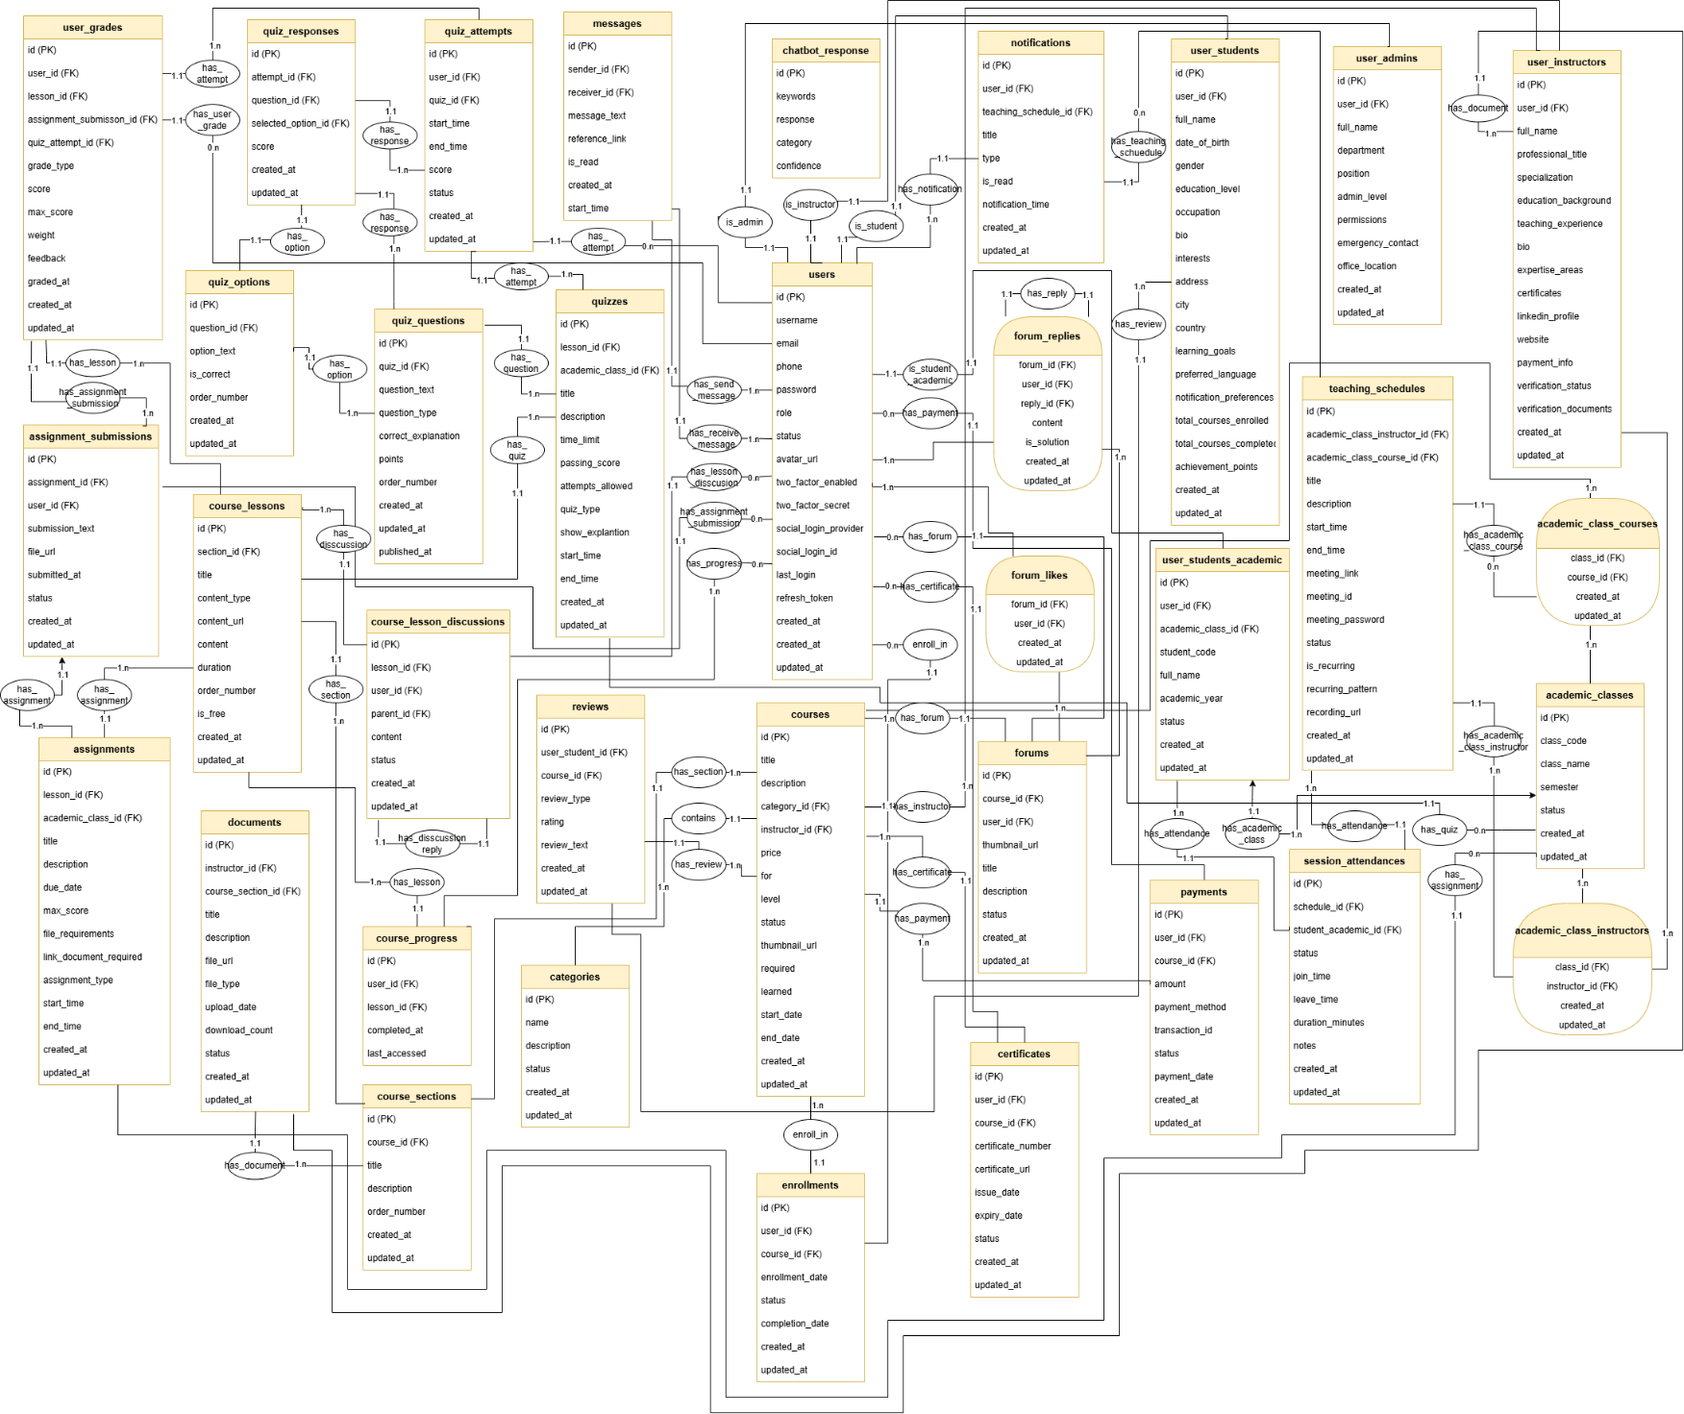

## 4.3 MÔ HÌNH VẬT LÝ PDM

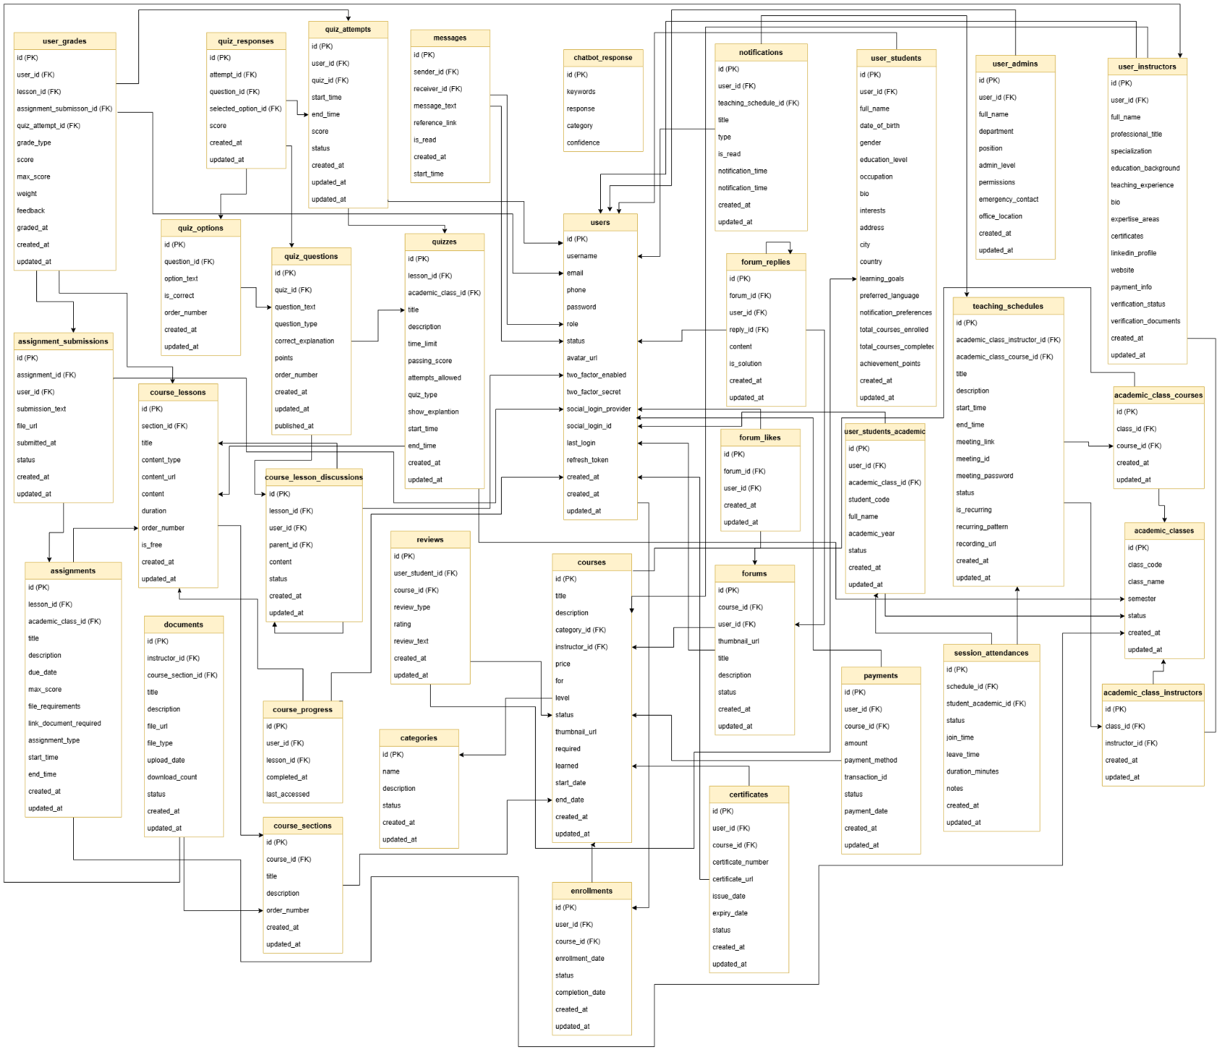

## 4.4 LƯỢC ĐỒ CƠ SỞ DỮ LIỆU QUAN HỆ

* academic_class_courses (khóa học lớp học): (id (PK), academic_class_id (FK), course_id (FK), created_at, updated_at, deleted_at, deleted_by)
* academic_class_instructors (giảng viên lớp học): (id (PK), class_id (FK), instructor_id (FK), created_at, updated_at)
* academic_classes (lớp học thuật): (id (PK), class_code, class_name, semester, status, created_at, updated_at)
* assignment_submissions (bài nộp bài tập): (id (PK), assignment_id (FK), user_id (FK), submission_text, file_url, submitted_at, status, created_at, updated_at)
* assignments (bài tập): (id (PK), lesson_id (FK), academic_class_id (FK), title, description, due_date, max_score, file_requirements, link_document_required, assignment_type, start_time, end_time, created_at, updated_at)
* categories (danh mục khóa học): (id (PK), name, description, status, created_at, updated_at)
* certificates (chứng chỉ): (id (PK), user_id (FK), course_id (FK), certificate_number, certificate_url, issue_date, expiry_date, status, created_at, updated_at)
* chatbot_response (phản hồi chatbot): (id (PK), keywords, response, category, confidence)
* course_lesson_discussions (thảo luận bài học): (id (PK), lesson_id (FK), user_id (FK), parent_id (FK), content, status, created_at, updated_at)
* course_lessons (bài học khóa học): (id (PK), section_id (FK), title, content_type, content_url, content, duration, order_number, is_free, created_at, updated_at)
* course_progress (tiến độ khóa học): (id (PK), user_id (FK), lesson_id (FK), completed_at, last_accessed)
* course_sections (phần khóa học): (id (PK), course_id (FK), title, description, order_number, created_at, updated_at)
* courses (khóa học): (id (PK), title, description, category_id (FK), instructor_id (FK), price, for, level, status, thumbnail_url, required, learned, start_date, end_date, created_at, updated_at)
* documents (tài liệu): (id (PK), instructor_id (FK), course_section_id (FK), title, description, file_url, file_type, upload_date, download_count, status, created_at, updated_at)
* enrollments (đăng ký khóa học): (id (PK), user_id (FK), course_id (FK), enrollment_date, status, completion_date, created_at, updated_at)
* forum_likes (lượt thích diễn đàn): (id (PK), forum_id (FK), user_id (FK), created_at, updated_at)
* forum_replies (trả lời diễn đàn): (id (PK), forum_id (FK), user_id (FK), reply_id (FK), content, is_solution, created_at, updated_at)
* forums (diễn đàn): (id (PK), course_id (FK), user_id (FK), title, description, thumbnail_url, status, created_at, updated_at)
* messages (tin nhắn): (id (PK), sender_id (FK), receiver_id (FK), message_text, reference_link, is_read, created_at, updated_at)
* notifications (thông báo): (id (PK), user_id (FK), title, content, type, is_read, teaching_schedule_id (FK), notification_time, created_at, updated_at)
* payments (thanh toán): (id (PK), user_id (FK), course_id (FK), amount, payment_method, transaction_id, status, payment_date, created_at, updated_at)
* quiz_attempts (lượt làm bài kiểm tra): (id (PK), user_id (FK), quiz_id (FK), start_time, end_time, score, status, created_at, updated_at)
* quiz_options (lựa chọn bài kiểm tra): (id (PK), question_id (FK), option_text, is_correct, order_number, created_at, updated_at)
* quiz_questions (câu hỏi bài kiểm tra): (id (PK), quiz_id (FK), question_text, question_type, correct_explanation, points, order_number, created_at, updated_at)
* quiz_responses (phản hồi bài kiểm tra): (id (PK), attempt_id (FK), question_id (FK), selected_option_id (FK), score, created_at, updated_at)
* quizzes (bài kiểm tra): (id (PK), lesson_id (FK), academic_class_id (FK), title, description, time_limit, passing_score, attempts_allowed, quiz_type, show_explanation, random, start_time, end_time, created_at, updated_at)
* reviews (đánh giá): (id (PK), user_student_id (FK), course_id (FK), review_type, rating, review_text, created_at, updated_at)
* session_attendances (điểm danh buổi học): (id (PK), schedule_id (FK), student_academic_id (FK), status, join_time, leave_time, duration_minutes, notes, created_at, updated_at)
* teaching_schedules (lịch giảng dạy): (id (PK), academic_class_id (FK), academic_class_instructor_id (FK), academic_class_course_id (FK), title, description, start_time, end_time, meeting_link, meeting_id, meeting_password, status, is_recurring, recurring_pattern, recording_url, created_at, updated_at)
* user_admins (quản trị viên): (id (PK), user_id (FK), full_name, department, position, admin_level, permissions, emergency_contact, office_location, created_at, updated_at)
* user_grades (điểm số): (id (PK), user_id (FK), graded_by (FK), course_id (FK), lesson_id (FK), assignment_submission_id (FK), quiz_attempt_id (FK), grade_type, score, max_score, weight, feedback, graded_at, created_at, updated_at)
* user_instructors (giảng viên): (id (PK), user_id (FK), full_name, professional_title, specialization, education_background, teaching_experience, bio, expertise_areas, certificates, linkedin_profile, website, payment_info, verification_status, verification_documents, created_at, updated_at)
* user_students (sinh viên): (id (PK), user_id (FK), full_name, date_of_birth, gender, education_level, occupation, bio, interests, address, city, country, learning_goals, preferred_language, notification_preferences, total_courses_enrolled, total_courses_completed, achievement_points, created_at, updated_at)
* user_students_academic (sinh viên học thuật): (id (PK), user_id (FK), academic_class_id (FK), student_code, full_name, academic_year, status, created_at, updated_at)
* users (người dùng): (id (PK), username, email, phone, password, role, status, avatar_url, two_factor_enabled, two_factor_secret, social_login_provider, social_login_id, last_login, refresh_token, created_at, updated_at

## 4.5 LƯU ĐỒ CƠ SỞ DỮ LIỆU

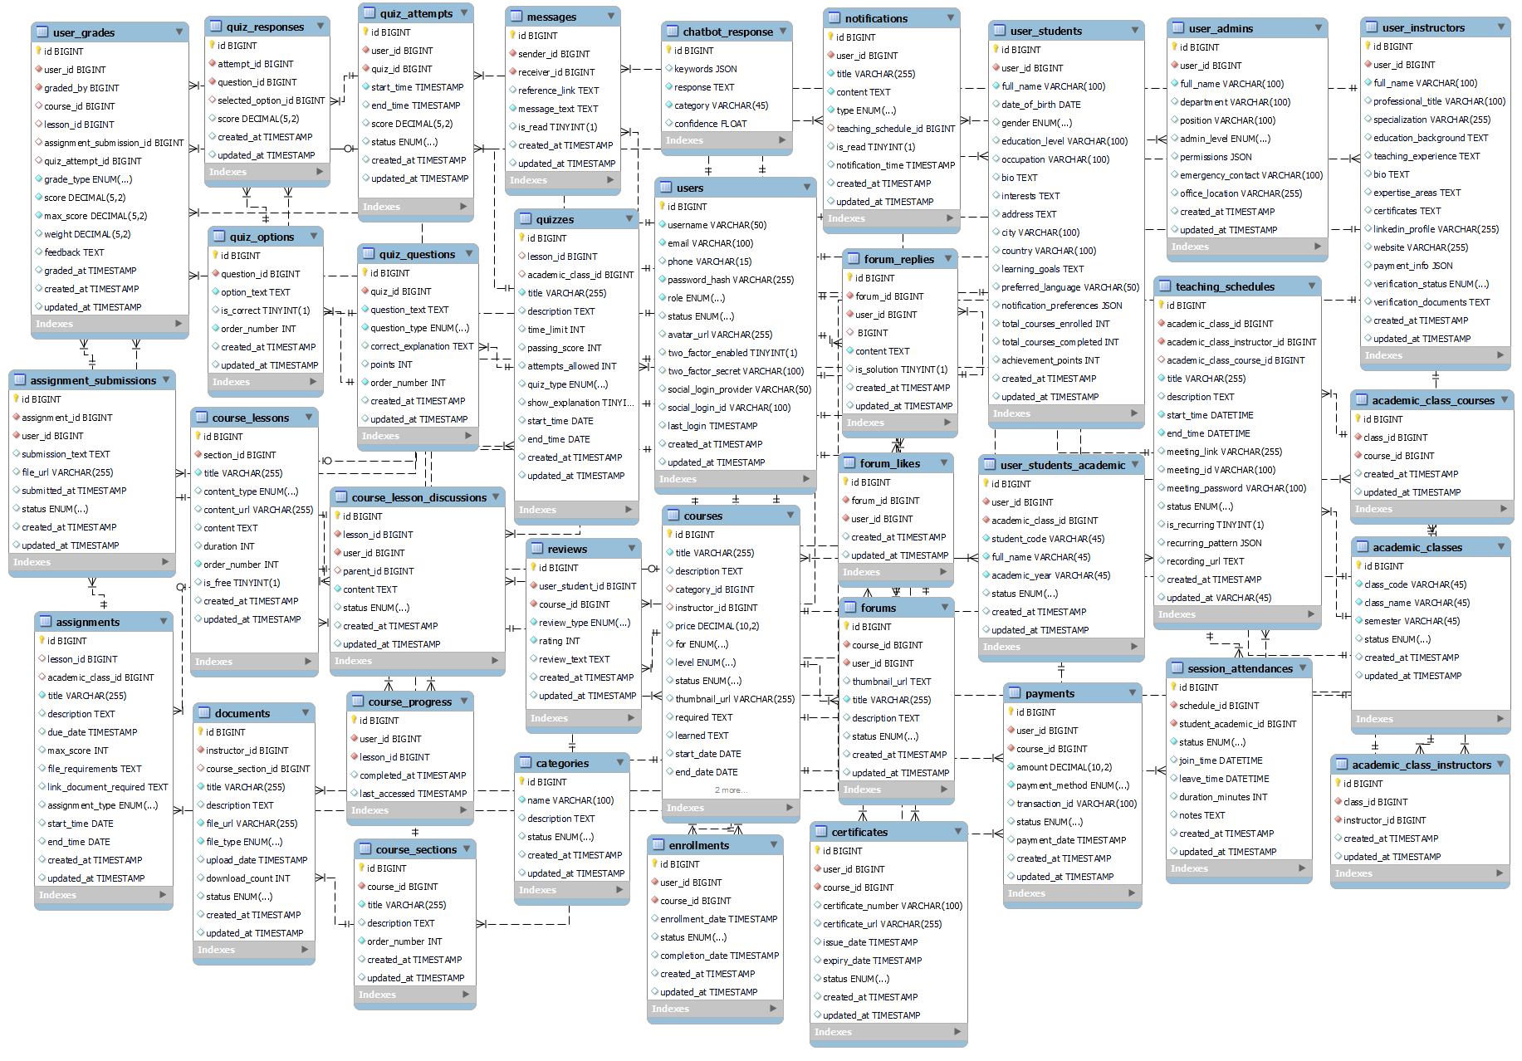

Hình 4.3 Lưu đồ cơ sở dữ liệu

## 4.6 CÁC BẢNG BIỂU VÀ RÀNG BUỘC TOÀN VẸN

|  |  |  |  |  |
| --- | --- | --- | --- | --- |
| STT | Tên thuộc tính | Kiểu dữ liệu | Khóa | Mô tả |
| 1 | id | bigint | PK | ID tự tăng |
| 2 | class_id | bigint | FK | Tham chiếu academic_classes(id) |
| 3 | course_id | bigint | FK | Tham chiếu courses(id) |
| 4 | created_at | timestamp |  | Ngày tạo |
| 5 | updated_at | timestamp |  | Ngày cập nhật |

#### Bảng 4.6.1 academic_class_courses (khóa học lớp học)

|  |  |  |  |  |
| --- | --- | --- | --- | --- |
| STT | Tên thuộc tính | Kiểu dữ liệu | Khóa | Mô tả |
| 1 | id | bigint | PK | ID tự tăng |
| 2 | class_id | bigint | FK | Tham chiếu academic_classes(id) |
| 3 | instructor_id | bigint | FK | ID của user_instructors |
| 4 | created_at | timestamp |  | Ngày tạo |
| 5 | updated_at | timestamp |  | Ngày cập nhật |

#### Bảng 4.6.2 academic_class_instructors (giảng viên lớp học)

|  |  |  |  |  |
| --- | --- | --- | --- | --- |
| STT | Tên thuộc tính | Kiểu dữ liệu | Khóa | Mô tả |
| 1 | id | bigint | PK | ID tự tăng |
| 2 | class_code | varchar(50) | UNIQUE | Mã lớp |
| 3 | class_name | varchar(255) |  | Tên lớp |
| 4 | semester | varchar(20) |  | Học kỳ (VD: 20231) |
| 5 | status | enum |  | Trạng thái (active/completed/cancelled) |
| 6 | created_at | timestamp |  | Ngày tạo |
| 7 | updated_at | timestamp |  | Ngày cập nhật |

#### Bảng 4.6.3 academic_classes (lớp học chính quy)

|  |  |  |  |  |
| --- | --- | --- | --- | --- |
| STT | Tên thuộc tính | Kiểu dữ liệu | Khóa | Mô tả |
| 1 | id | bigint | PK | ID tự tăng |
| 2 | assignment_id | bigint | FK | Tham chiếu assignments(id) |
| 3 | user_id | bigint | FK | Tham chiếu users(id) |
| 4 | submission_text | text |  | Nội dung nộp |
| 5 | file_url | varchar(255) |  | File đính kèm |
| 6 | submitted_at | timestamp |  | Thời gian nộp |
| 7 | status | enum |  | Trạng thái (submitted/graded/late/resubmit) |
| 8 | created_at | timestamp |  | Ngày tạo |
| 9 | updated_at | timestamp |  | Ngày cập nhật |

#### Bảng 4.6.4 assignment_submissions (bài nộp)

|  |  |  |  |  |
| --- | --- | --- | --- | --- |
| STT | Tên thuộc tính | Kiểu dữ liệu | Khóa | Mô tả |
| 1 | id | bigint | PK | ID tự tăng |
| 2 | lesson_id | bigint | FK | Tham chiếu course_lessons(id) |
| 3 | academic_class_id | bigint | FK | Lớp học nếu là bài tập học thuật |
| 4 | title | varchar(255) |  | Tiêu đề |
| 5 | description | text |  | Mô tả |
| 6 | due_date | timestamp |  | Hạn nộp |
| 7 | max_score | int |  | Điểm tối đa |
| 8 | file_requirements | text |  | Yêu cầu file |
| 9 | link_document_required | text |  | Yêu cầu tài liệu liên kết |
| 10 | assignment_type | enum |  | Loại bài tập |
| 11 | start_time | datetime |  | Bắt đầu |
| 12 | end_time | datetime |  | Kết thúc |
| 13 | created_at | timestamp |  | Ngày tạo |
| 14 | updated_at | timestamp |  | Ngày cập nhật |

#### Bảng 4.6.5 assignments (bài tập)

|  |  |  |  |  |
| --- | --- | --- | --- | --- |
| STT | Tên thuộc tính | Kiểu dữ liệu | Khóa | Mô tả |
| 1 | id | bigint | PK | ID tự tăng |
| 2 | name | varchar(100) |  | Tên danh mục |
| 3 | description | text |  | Mô tả |
| 4 | status | enum |  | Trạng thái (active/inactive) |
| 5 | created_at | timestamp |  | Ngày tạo |
| 6 | updated_at | timestamp |  | Ngày cập nhật |

#### Bảng 4.6.6 categories (danh mục khóa học)

|  |  |  |  |  |
| --- | --- | --- | --- | --- |
| STT | Tên thuộc tính | Kiểu dữ liệu | Khóa | Mô tả |
| 1 | id | bigint | PK | ID tự tăng |
| 2 | user_id | bigint | FK | Tham chiếu users(id) |
| 3 | course_id | bigint | FK | Tham chiếu courses(id) |
| 4 | certificate_number | varchar(100) | UNIQUE | Số chứng chỉ |
| 5 | certificate_url | varchar(255) |  | Đường dẫn chứng chỉ |
| 6 | issue_date | timestamp |  | Ngày cấp |
| 7 | expiry_date | timestamp |  | Ngày hết hạn |
| 8 | status | enum |  | Trạng thái (active/expired/revoked) |
| 9 | created_at | timestamp |  | Ngày tạo |
| 10 | updated_at | timestamp |  | Ngày cập nhật |

#### Bảng 4.6.7 certificates (chứng chỉ)

|  |  |  |  |  |
| --- | --- | --- | --- | --- |
| STT | Tên thuộc tính | Kiểu dữ liệu | Khóa | Mô tả |
| 1 | id | int | PK | ID tự tăng |
| 2 | keywords | json |  | Từ khóa |
| 3 | response | text |  | Câu trả lời |
| 4 | category | varchar(50) |  | Danh mục |
| 5 | confidence | float |  | Độ tin cậy |

#### Bảng 4.6.8 chatbot_response (phản hồi chatbot)

|  |  |  |  |  |
| --- | --- | --- | --- | --- |
| STT | Tên thuộc tính | Kiểu dữ liệu | Khóa | Mô tả |
| 1 | id | bigint | PK | ID tự tăng |
| 2 | lesson_id | bigint | FK | Tham chiếu course_lessons(id) |
| 3 | user_id | bigint | FK | Tham chiếu users(id) |
| 4 | parent_id | bigint | FK | NULL cho thảo luận chính, ID của thảo luận cha cho phản hồi |
| 5 | content | text |  | Nội dung thảo luận |
| 6 | status | enum |  | Trạng thái (active/hidden/locked) |
| 7 | created_at | timestamp |  | Ngày tạo |
| 8 | updated_at | timestamp |  | Ngày cập nhật |

#### Bảng 4.6.9 course_lesson_discussions (thảo luận bài học)

|  |  |  |  |  |
| --- | --- | --- | --- | --- |
| STT | Tên thuộc tính | Kiểu dữ liệu | Khóa | Mô tả |
| 1 | id | bigint | PK | ID tự tăng |
| 2 | section_id | bigint | FK | Tham chiếu course_sections(id) |
| 3 | title | varchar(255) |  | Tiêu đề |
| 4 | content_type | enum |  | Loại nội dung (video/slide/txt/docx/pdf/xlsx/quiz/assignment) |
| 5 | content_url | varchar(255) |  | Đường dẫn nội dung |
| 6 | content | text |  | Nội dung |
| 7 | duration | int |  | Thời lượng (phút) |
| 8 | order_number | int |  | Thứ tự |
| 9 | is_free | tinyint(1) |  | Bài học miễn phí |
| 10 | created_at | timestamp |  | Ngày tạo |
| 11 | updated_at | timestamp |  | Ngày cập nhật |

#### Bảng 4.6.10 course_lessons (bài học)

|  |  |  |  |  |
| --- | --- | --- | --- | --- |
| STT | Tên thuộc tính | Kiểu dữ liệu | Khóa | Mô tả |
| 1 | id | bigint | PK | ID tự tăng |
| 2 | user_id | bigint | FK | Tham chiếu users(id) |
| 3 | lesson_id | bigint | FK | Tham chiếu course_lessons(id) |
| 4 | completed_at | timestamp |  | Ngày hoàn thành |
| 5 | last_accessed | timestamp |  | Truy cập cuối |

#### Bảng 4.6.11 course_progress (tiến độ học tập)

|  |  |  |  |  |
| --- | --- | --- | --- | --- |
| STT | Tên thuộc tính | Kiểu dữ liệu | Khóa | Mô tả |
| 1 | id | bigint | PK | ID tự tăng |
| 2 | course_id | bigint | FK | Tham chiếu courses(id) |
| 3 | title | varchar(255) |  | Tiêu đề |
| 4 | description | text |  | Mô tả |
| 5 | order_number | int |  | Thứ tự |
| 6 | created_at | timestamp |  | Ngày tạo |
| 7 | updated_at | timestamp |  | Ngày cập nhật |

#### Bảng 4.6.12 course_sections (phần học)

|  |  |  |  |  |
| --- | --- | --- | --- | --- |
| STT | Tên thuộc tính | Kiểu dữ liệu | Khóa | Mô tả |
| 1 | id | bigint | PK | ID tự tăng |
| 2 | title | varchar(255) |  | Tiêu đề |
| 3 | description | text |  | Mô tả |
| 4 | category_id | bigint | FK | Tham chiếu categories(id) |
| 5 | instructor_id | bigint | FK | Tham chiếu user_instructors(id) |
| 6 | price | decimal(10,2) |  | Giá |
| 7 | for | enum |  | Đối tượng (student/student_academic/both) |
| 8 | level | enum |  | Trình độ (beginner/intermediate/advanced) |
| 9 | status | enum |  | Trạng thái (draft/published/archived) |
| 10 | thumbnail_url | varchar(255) |  | Ảnh đại diện |
| 11 | required | text |  | Yêu cầu |
| 12 | learned | text |  | Kết quả đạt được |
| 13 | start_date | date |  | Ngày bắt đầu |
| 14 | end_date | date |  | Ngày kết thúc |
| 15 | created_at | timestamp |  | Ngày tạo |
| 16 | updated_at | timestamp |  | Ngày cập nhật |

#### Bảng 4.6.13 courses (khóa học)

|  |  |  |  |  |
| --- | --- | --- | --- | --- |
| STT | Tên thuộc tính | Kiểu dữ liệu | Khóa | Mô tả |
| 1 | id | bigint | PK | ID tự tăng |
| 2 | instructor_id | bigint | FK | Tham chiếu user_instructors(id) |
| 3 | course_section_id | bigint | FK | Tham chiếu course_sections(id) |
| 4 | title | varchar(255) |  | Tiêu đề |
| 5 | description | text |  | Mô tả |
| 6 | file_url | varchar(255) |  | Đường dẫn file |
| 7 | file_type | enum |  | Loại file (pdf/slide/code/link/txt/docx/xlsx) |
| 8 | upload_date | timestamp |  | Ngày tải lên |
| 9 | download_count | int |  | Số lượt tải |
| 10 | status | enum |  | Trạng thái (active/archived) |
| 11 | created_at | timestamp |  | Ngày tạo |
| 12 | updated_at | timestamp |  | Ngày cập nhật |

#### Bảng 4.6.14 documents (tài liệu)

|  |  |  |  |  |
| --- | --- | --- | --- | --- |
| STT | Tên thuộc tính | Kiểu dữ liệu | Khóa | Mô tả |
| 1 | id | bigint | PK | ID tự tăng |
| 2 | user_id | bigint | FK | Tham chiếu users(id) |
| 3 | course_id | bigint | FK | Tham chiếu courses(id) |
| 4 | enrollment_date | timestamp |  | Ngày đăng ký |
| 5 | status | enum |  | Trạng thái (active/completed/dropped) |
| 6 | completion_date | timestamp |  | Ngày hoàn thành |
| 7 | created_at | timestamp |  | Ngày tạo |
| 8 | updated_at | timestamp |  | Ngày cập nhật |

#### Bảng 4.6.15 enrollments (đăng ký khóa học)

|  |  |  |  |  |
| --- | --- | --- | --- | --- |
| STT | Tên thuộc tính | Kiểu dữ liệu | Khóa | Mô tả |
| 1 | id | bigint | PK | ID tự tăng |
| 2 | forum_id | bigint | FK | Tham chiếu forums(id) |
| 3 | user_id | bigint | FK | Tham chiếu users(id) |
| 4 | created_at | timestamp |  | Ngày tạo |
| 5 | updated_at | timestamp |  | Ngày cập nhật |

#### Bảng 4.6.16 forum_likes (lượt thích diễn đàn)

|  |  |  |  |  |
| --- | --- | --- | --- | --- |
| STT | Tên thuộc tính | Kiểu dữ liệu | Khóa | Mô tả |
| 1 | id | bigint | PK | ID tự tăng |
| 2 | forum_id | bigint | FK | Tham chiếu forums(id) |
| 3 | user_id | bigint | FK | Tham chiếu users(id) |
| 4 | reply_id | bigint | FK | ID phản hồi cha |
| 5 | content | text |  | Nội dung |
| 6 | is_solution | tinyint(1) |  | Là giải pháp |
| 7 | created_at | timestamp |  | Ngày tạo |
| 8 | updated_at | timestamp |  | Ngày cập nhật |

#### Bảng 4.6.17 forum_replies (phản hồi diễn đàn)

|  |  |  |  |  |
| --- | --- | --- | --- | --- |
| STT | Tên thuộc tính | Kiểu dữ liệu | Khóa | Mô tả |
| 1 | id | bigint | PK | ID tự tăng |
| 2 | course_id | bigint | FK | Tham chiếu courses(id) |
| 3 | user_id | bigint | FK | Tham chiếu users(id) |
| 4 | title | varchar(255) |  | Tiêu đề |
| 5 | description | text |  | Mô tả |
| 6 | thumbnail_url | text |  | Ảnh đại diện |
| 7 | status | enum |  | Trạng thái (active/archived/closed) |
| 8 | created_at | timestamp |  | Ngày tạo |
| 9 | updated_at | timestamp |  | Ngày cập nhật |

#### Bảng 4.6.18 forums (diễn đàn)

|  |  |  |  |  |
| --- | --- | --- | --- | --- |
| STT | Tên thuộc tính | Kiểu dữ liệu | Khóa | Mô tả |
| 1 | id | bigint | PK | ID tự tăng |
| 2 | sender_id | bigint | FK | Người gửi |
| 3 | receiver_id | bigint | FK | Người nhận |
| 4 | message_text | text |  | Nội dung |
| 5 | reference_link | text |  | Liên kết tham chiếu |
| 6 | is_read | tinyint(1) |  | Đã đọc |
| 7 | created_at | timestamp |  | Ngày tạo |
| 8 | updated_at | timestamp |  | Ngày cập nhật |

#### Bảng 4.6.19 messages (tin nhắn)

|  |  |  |  |  |
| --- | --- | --- | --- | --- |
| STT | Tên thuộc tính | Kiểu dữ liệu | Khóa | Mô tả |
| 1 | id | bigint | PK | ID tự tăng |
| 2 | user_id | bigint | FK | Tham chiếu users(id) |
| 3 | title | varchar(255) |  | Tiêu đề |
| 4 | content | text |  | Nội dung |
| 5 | type | enum |  | Loại thông báo (course/assignment/quiz/system/message/schedule) |
| 6 | is_read | tinyint(1) |  | Đã đọc |
| 7 | teaching_schedule_id | bigint | FK | Tham chiếu teaching_schedules(id) |
| 8 | notification_time | datetime |  | Thời gian thông báo |
| 9 | created_at | timestamp |  | Ngày tạo |
| 10 | updated_at | timestamp |  | Ngày cập nhật |

#### Bảng 4.6.20 notifications (thông báo)

|  |  |  |  |  |
| --- | --- | --- | --- | --- |
| STT | Tên thuộc tính | Kiểu dữ liệu | Khóa | Mô tả |
| 1 | id | bigint | PK | ID tự tăng |
| 2 | user_id | bigint | FK | Tham chiếu users(id) |
| 3 | course_id | bigint | FK | Tham chiếu courses(id) |
| 4 | amount | decimal(10,2) |  | Số tiền |
| 5 | payment_method | enum |  | Phương thức (credit_card/bank_transfer/e_wallet/zalopay) |
| 6 | transaction_id | varchar(100) |  | Mã giao dịch |
| 7 | status | enum |  | Trạng thái (pending/completed/failed/refunded) |
| 8 | payment_date | timestamp |  | Ngày thanh toán |
| 9 | created_at | timestamp |  | Ngày tạo |
| 10 | updated_at | timestamp |  | Ngày cập nhật |

#### Bảng 4.6.21 payments (thanh toán)

|  |  |  |  |  |
| --- | --- | --- | --- | --- |
| STT | Tên thuộc tính | Kiểu dữ liệu | Khóa | Mô tả |
| 1 | id | bigint | PK | ID tự tăng |
| 2 | user_id | bigint | FK | Tham chiếu users(id) |
| 3 | quiz_id | bigint | FK | Tham chiếu quizzes(id) |
| 4 | start_time | timestamp |  | Bắt đầu |
| 5 | end_time | timestamp |  | Kết thúc |
| 6 | score | decimal(5,2) |  | Điểm |
| 7 | status | enum |  | Trạng thái (in_progress/completed/abandoned) |
| 8 | created_at | timestamp |  | Ngày tạo |
| 9 | updated_at | timestamp |  | Ngày cập nhật |

#### Bảng 4.6.22 quiz_attempts (lần làm bài kiểm tra)

|  |  |  |  |  |
| --- | --- | --- | --- | --- |
| STT | Tên thuộc tính | Kiểu dữ liệu | Khóa | Mô tả |
| 1 | id | bigint | PK | ID tự tăng |
| 2 | question_id | bigint | FK | Tham chiếu quiz_questions(id) |
| 3 | option_text | text |  | Nội dung |
| 4 | is_correct | tinyint(1) |  | Đáp án đúng |
| 5 | order_number | int |  | Thứ tự |
| 6 | created_at | timestamp |  | Ngày tạo |
| 7 | updated_at | timestamp |  | Ngày cập nhật |

#### Bảng 4.6.23 quiz_options (lựa chọn câu hỏi)

|  |  |  |  |  |
| --- | --- | --- | --- | --- |
| STT | Tên thuộc tính | Kiểu dữ liệu | Khóa | Mô tả |
| 1 | id | bigint | PK | ID tự tăng |
| 2 | quiz_id | bigint | FK | Tham chiếu quizzes(id) |
| 3 | question_text | text |  | Nội dung câu hỏi |
| 4 | question_type | enum |  | Loại câu hỏi (multiple_choice/true_false) |
| 5 | correct_explanation | text |  | Giải thích đáp án |
| 6 | points | int |  | Số điểm |
| 7 | order_number | int |  | Thứ tự |
| 8 | created_at | timestamp |  | Ngày tạo |
| 9 | updated_at | timestamp |  | Ngày cập nhật |

#### Bảng 4.6.24 quiz_questions (câu hỏi kiểm tra)

|  |  |  |  |  |
| --- | --- | --- | --- | --- |
| STT | Tên thuộc tính | Kiểu dữ liệu | Khóa | Mô tả |
| 1 | id | bigint | PK | ID tự tăng |
| 2 | attempt_id | bigint | FK | Tham chiếu quiz_attempts(id) |
| 3 | question_id | bigint | FK | Tham chiếu quiz_questions(id) |
| 4 | selected_option_id | bigint | FK | Tham chiếu quiz_options(id) |
| 5 | score | decimal(5,2) |  | Điểm |
| 6 | created_at | timestamp |  | Ngày tạo |
| 7 | updated_at | timestamp |  | Ngày cập nhật |

#### Bảng 4.6.25 quiz_responses (câu trả lời kiểm tra)

|  |  |  |  |  |
| --- | --- | --- | --- | --- |
| STT | Tên thuộc tính | Kiểu dữ liệu | Khóa | Mô tả |
| 1 | id | bigint | PK | ID tự tăng |
| 2 | lesson_id | bigint | FK | Tham chiếu course_lessons(id) |
| 3 | academic_class_id | bigint | FK | Lớp học nếu là bài kiểm tra học thuật |
| 4 | title | varchar(255) |  | Tiêu đề |
| 5 | description | text |  | Mô tả |
| 6 | time_limit | int |  | Giới hạn thời gian (phút) |
| 7 | passing_score | int |  | Điểm đạt |
| 8 | attempts_allowed | int |  | Số lần làm |
| 9 | quiz_type | enum |  | Loại bài kiểm tra (practice/homework/midterm/final) |
| 10 | show_explanation | tinyint(1) |  | Hiện giải thích |
| 11 | random | tinyint(1) |  | Trộn câu hỏi |
| 12 | start_time | datetime |  | Bắt đầu |
| 13 | end_time | datetime |  | Kết thúc |
| 14 | created_at | timestamp |  | Ngày tạo |
| 15 | updated_at | timestamp |  | Ngày cập nhật |

#### Bảng 4.6.26 quizzes (bài kiểm tra)

|  |  |  |  |  |
| --- | --- | --- | --- | --- |
| STT | Tên thuộc tính | Kiểu dữ liệu | Khóa | Mô tả |
| 1 | id | bigint | PK | ID tự tăng |
| 2 | user_student_id | bigint | FK | Tham chiếu user_students(id) |
| 3 | course_id | bigint | FK | Khóa học liên quan |
| 4 | review_type | enum |  | Loại đánh giá (instructor/course) |
| 5 | rating | int |  | Số sao (1-5) |
| 6 | review_text | text |  | Nội dung |
| 7 | created_at | timestamp |  | Ngày tạo |
| 8 | updated_at | timestamp |  | Ngày cập nhật |

#### Bảng 4.6.27 reviews (đánh giá)

|  |  |  |  |  |
| --- | --- | --- | --- | --- |
| STT | Tên thuộc tính | Kiểu dữ liệu | Khóa | Mô tả |
| 1 | id | bigint | PK | ID tự tăng |
| 2 | schedule_id | bigint | FK | Tham chiếu teaching_schedules(id) |
| 3 | student_academic_id | bigint | FK | Tham chiếu user_students_academic(id) |
| 4 | status | enum |  | Trạng thái (present/absent/late/excused) |
| 5 | join_time | datetime |  | Thời gian tham gia |
| 6 | leave_time | datetime |  | Thời gian rời đi |
| 7 | duration_minutes | int |  | Thời lượng (phút) |
| 8 | notes | text |  | Ghi chú |
| 9 | created_at | timestamp |  | Ngày tạo |
| 10 | updated_at | timestamp |  | Ngày cập nhật |

#### Bảng 4.6.28 session_attendances (điểm danh buổi học)

|  |  |  |  |  |
| --- | --- | --- | --- | --- |
| STT | Tên thuộc tính | Kiểu dữ liệu | Khóa | Mô tả |
| 1 | id | bigint | PK | ID tự tăng |
| 2 | academic_class_id | bigint | FK | Tham chiếu academic_classes(id) |
| 3 | academic_class_instructor_id | bigint | FK | Tham chiếu academic_class_instructors(id) |
| 4 | academic_class_course_id | bigint | FK | Tham chiếu academic_class_courses(id) |
| 5 | title | varchar(255) |  | Tiêu đề |
| 6 | description | text |  | Mô tả |
| 7 | start_time | datetime |  | Bắt đầu |
| 8 | end_time | datetime |  | Kết thúc |
| 9 | meeting_link | varchar(255) |  | Link cuộc họp |
| 10 | meeting_id | varchar(100) |  | ID cuộc họp |
| 11 | meeting_password | varchar(100) |  | Mật khẩu cuộc họp |
| 12 | status | enum |  | Trạng thái (scheduled/completed/in-progress/cancelled) |
| 13 | is_recurring | tinyint(1) |  | Lặp lại |
| 14 | recurring_pattern | json |  | Mẫu lặp lại |
| 15 | recording_url | text |  | URL ghi lại |
| 16 | created_at | timestamp |  | Ngày tạo |
| 17 | updated_at | timestamp |  | Ngày cập nhật |

#### Bảng 4.6.29 teaching_schedules (lịch dạy)

|  |  |  |  |  |
| --- | --- | --- | --- | --- |
| STT | Tên thuộc tính | Kiểu dữ liệu | Khóa | Mô tả |
| 1 | id | bigint | PK | ID tự tăng |
| 2 | user_id | bigint | FK UNIQUE | Tham chiếu users(id) |
| 3 | full_name | varchar(100) |  | Họ tên |
| 4 | department | varchar(100) |  | Phòng ban |
| 5 | position | varchar(100) |  | Chức vụ |
| 6 | admin_level | enum |  | Cấp quản trị (super_admin/admin/moderator) |
| 7 | permissions | json |  | Quyền hạn |
| 8 | emergency_contact | varchar(100) |  | Liên hệ khẩn cấp |
| 9 | office_location | varchar(255) |  | Văn phòng |
| 10 | created_at | timestamp |  | Ngày tạo |
| 11 | updated_at | timestamp |  | Ngày cập nhật |

#### Bảng 4.6.30 user_admins (quản trị viên)

|  |  |  |  |  |
| --- | --- | --- | --- | --- |
| STT | Tên thuộc tính | Kiểu dữ liệu | Khóa | Mô tả |
| 1 | id | bigint | PK | ID tự tăng |
| 2 | user_id | bigint | FK | Tham chiếu users(id) |
| 3 | graded_by | bigint | FK | ID của giảng viên chấm điểm |
| 4 | course_id | bigint | FK | Tham chiếu courses(id) |
| 5 | lesson_id | bigint | FK | Tham chiếu course_lessons(id) |
| 6 | assignment_submission_id | bigint | FK | Tham chiếu assignment_submissions(id) |
| 7 | quiz_attempt_id | bigint | FK | Tham chiếu quiz_attempts(id) |
| 8 | grade_type | enum |  | Loại điểm (assignment/quiz/midterm/final/participation) |
| 9 | score | decimal(5,2) |  | Điểm |
| 10 | max_score | decimal(5,2) |  | Điểm tối đa |
| 11 | weight | decimal(5,2) |  | Trọng số điểm |
| 12 | feedback | text |  | Nhận xét |
| 13 | graded_at | timestamp |  | Ngày chấm |
| 14 | created_at | timestamp |  | Ngày tạo |
| 15 | updated_at | timestamp |  | Ngày cập nhật |

#### Bảng 4.6.31 user_grades (điểm số)

|  |  |  |  |  |
| --- | --- | --- | --- | --- |
| STT | Tên thuộc tính | Kiểu dữ liệu | Khóa | Mô tả |
| 1 | id | bigint | PK | ID tự tăng |
| 2 | user_id | bigint | FK UNIQUE | Tham chiếu users(id) |
| 3 | full_name | varchar(100) |  | Họ tên |
| 4 | professional_title | varchar(100) |  | Chức danh |
| 5 | specialization | varchar(255) |  | Chuyên môn |
| 6 | education_background | text |  | Học vấn |
| 7 | teaching_experience | text |  | Kinh nghiệm |
| 8 | bio | text |  | Giới thiệu |
| 9 | expertise_areas | text |  | Lĩnh vực chuyên môn |
| 10 | certificates | text |  | Chứng chỉ |
| 11 | linkedin_profile | varchar(255) |  | LinkedIn |
| 12 | website | varchar(255) |  | Website |
| 13 | payment_info | json |  | Thông tin thanh toán |
| 14 | verification_status | enum |  | Trạng thái xác minh (pending/verified/rejected) |
| 15 | verification_documents | text |  | Tài liệu xác minh |
| 16 | created_at | timestamp |  | Ngày tạo |
| 17 | updated_at | timestamp |  | Ngày cập nhật |

#### Bảng 4.6.32 user_instructors (giảng viên)

|  |  |  |  |  |
| --- | --- | --- | --- | --- |
| STT | Tên thuộc tính | Kiểu dữ liệu | Khóa | Mô tả |
| 1 | id | bigint | PK | ID tự tăng |
| 2 | user_id | bigint | FK UNIQUE | Tham chiếu users(id) |
| 3 | full_name | varchar(100) |  | Họ tên |
| 4 | date_of_birth | date |  | Ngày sinh |
| 5 | gender | enum |  | Giới tính (male/female/other) |
| 6 | education_level | varchar(100) |  | Trình độ học vấn |
| 7 | occupation | varchar(100) |  | Nghề nghiệp |
| 8 | bio | text |  | Giới thiệu |
| 9 | interests | text |  | Sở thích |
| 10 | address | text |  | Địa chỉ |
| 11 | city | varchar(100) |  | Thành phố |
| 12 | country | varchar(100) |  | Quốc gia |
| 13 | learning_goals | text |  | Mục tiêu học tập |
| 14 | preferred_language | varchar(50) |  | Ngôn ngữ |
| 15 | notification_preferences | json |  | Tùy chọn thông báo |
| 16 | total_courses_enrolled | int |  | Số khóa đã đăng ký |
| 17 | total_courses_completed | int |  | Số khóa đã hoàn thành |
| 18 | achievement_points | int |  | Điểm thành tích |
| 19 | created_at | timestamp |  | Ngày tạo |
| 20 | updated_at | timestamp |  | Ngày cập nhật |

#### Bảng 4.6.33 user_students (học viên)

|  |  |  |  |  |
| --- | --- | --- | --- | --- |
| STT | Tên thuộc tính | Kiểu dữ liệu | Khóa | Mô tả |
| 1 | id | bigint | PK | ID tự tăng |
| 2 | user_id | bigint | FK UNIQUE | Tham chiếu users(id) |
| 3 | academic_class_id | bigint | FK | Lớp học thuật |
| 4 | student_code | varchar(50) | UNIQUE | Mã sinh viên |
| 5 | full_name | varchar(100) |  | Họ tên |
| 6 | academic_year | varchar(20) |  | Khóa học (K65, K66...) |
| 7 | status | enum |  | Trạng thái (studying/graduated/suspended/dropped) |
| 8 | created_at | timestamp |  | Ngày tạo |
| 9 | updated_at | timestamp |  | Ngày cập nhật |

#### Bảng 4.6.34 user_students_academic (sinh viên chính quy)

|  |  |  |  |  |
| --- | --- | --- | --- | --- |
| STT | Tên thuộc tính | Kiểu dữ liệu | Khóa | Mô tả |
| 1 | id | bigint | PK | ID tự tăng |
| 2 | username | varchar(50) |  | Tên đăng nhập |
| 3 | email | varchar(100) |  | Email |
| 4 | phone | varchar(15) |  | Số điện thoại |
| 5 | password | varchar(255) |  | Mật khẩu |
| 6 | role | enum |  | Vai trò (student/instructor/admin/student_academic/chatbot) |
| 7 | status | enum |  | Trạng thái (active/inactive/banned) |
| 8 | avatar_url | varchar(255) |  | Ảnh đại diện |
| 9 | two_factor_enabled | tinyint(1) |  | Bảo mật 2 lớp |
| 10 | two_factor_secret | varchar(100) |  | Mã bảo mật 2 lớp |
| 11 | social_login_provider | varchar(50) |  | Đăng nhập MXH |
| 12 | social_login_id | text |  | ID MXH |
| 13 | last_login | timestamp |  | Đăng nhập cuối |
| 14 | refresh_token | text |  | Refresh token |
| 15 | created_at | timestamp |  | Ngày tạo |
| 16 | updated_at | timestamp |  | Ngày cập nhật |

#### Bảng 4.6.35 users (người dùng)

# CHƯƠNG 5. KẾT QUẢ ĐỀ TÀI

## 5.1 Giao diện phía học viên và sinh viên

### 5.1.1 Trang chủ

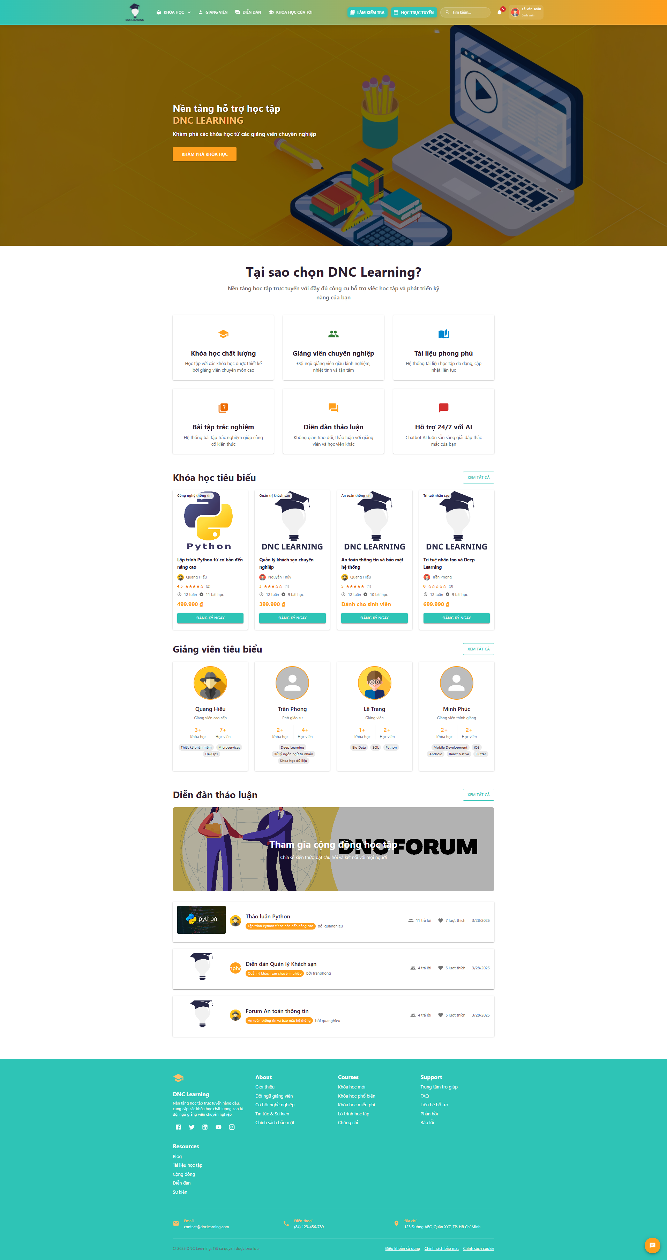

Hình 5.1.1 Trang chủ

Màn hình chính của hệ thống, cung cấp cái nhìn tổng quan về toàn bộ hoạt động học tập, thông báo mới nhất, các khóa học nổi bật và các chức năng truy cập nhanh. Người dùng có thể dễ dàng theo dõi tiến độ học tập, nhận thông báo quan trọng, truy cập nhanh vào các lớp học, bài tập, diễn đàn hoặc các tài liệu học tập. Đây là điểm khởi đầu giúp học viên, giảng viên và quản trị viên định hướng các hoạt động tiếp theo một cách thuận tiện và hiệu quả.

### 5.1.2 Đăng ký

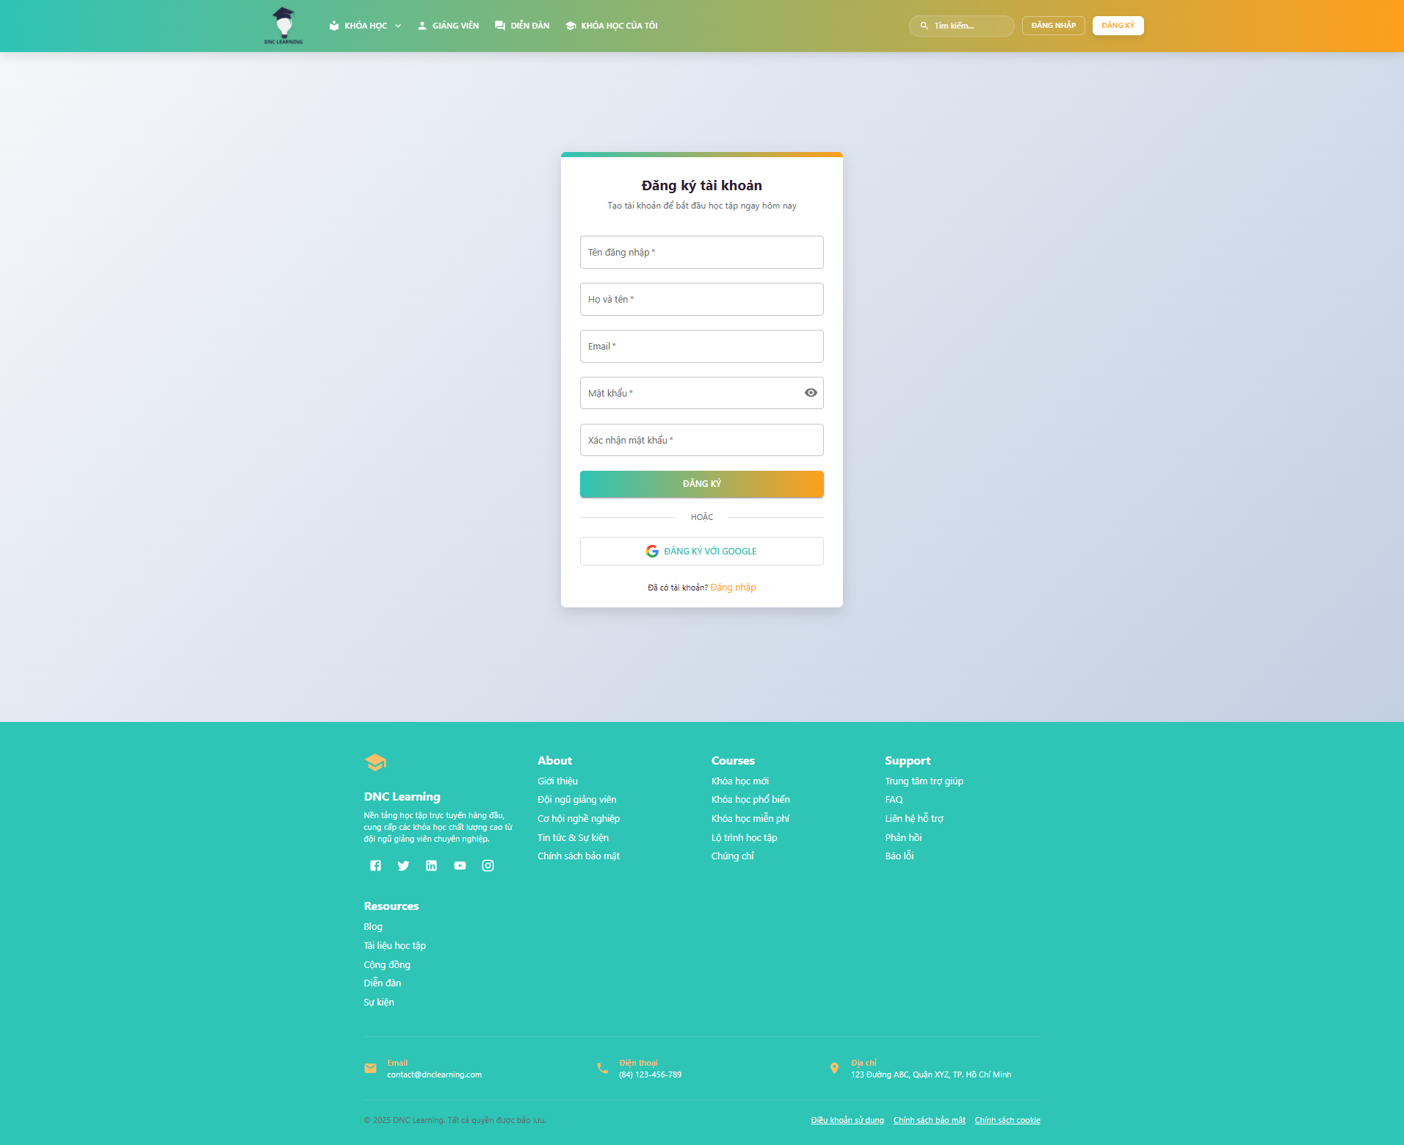

Hình 5.1.2 Đăng ký

Màn hình cho phép học viên đăng ký tài khoản mới bằng cách nhập thông tin cá nhân, email, số điện thoại và thiết lập mật khẩu. Sau khi đăng ký thành công, học viên có thể truy cập vào hệ thống để bắt đầu quá trình học tập. Chức năng này giúp mở rộng đối tượng người dùng và đảm bảo quy trình đăng ký minh bạch, thuận tiện.

### 5.1.3 Đăng nhập

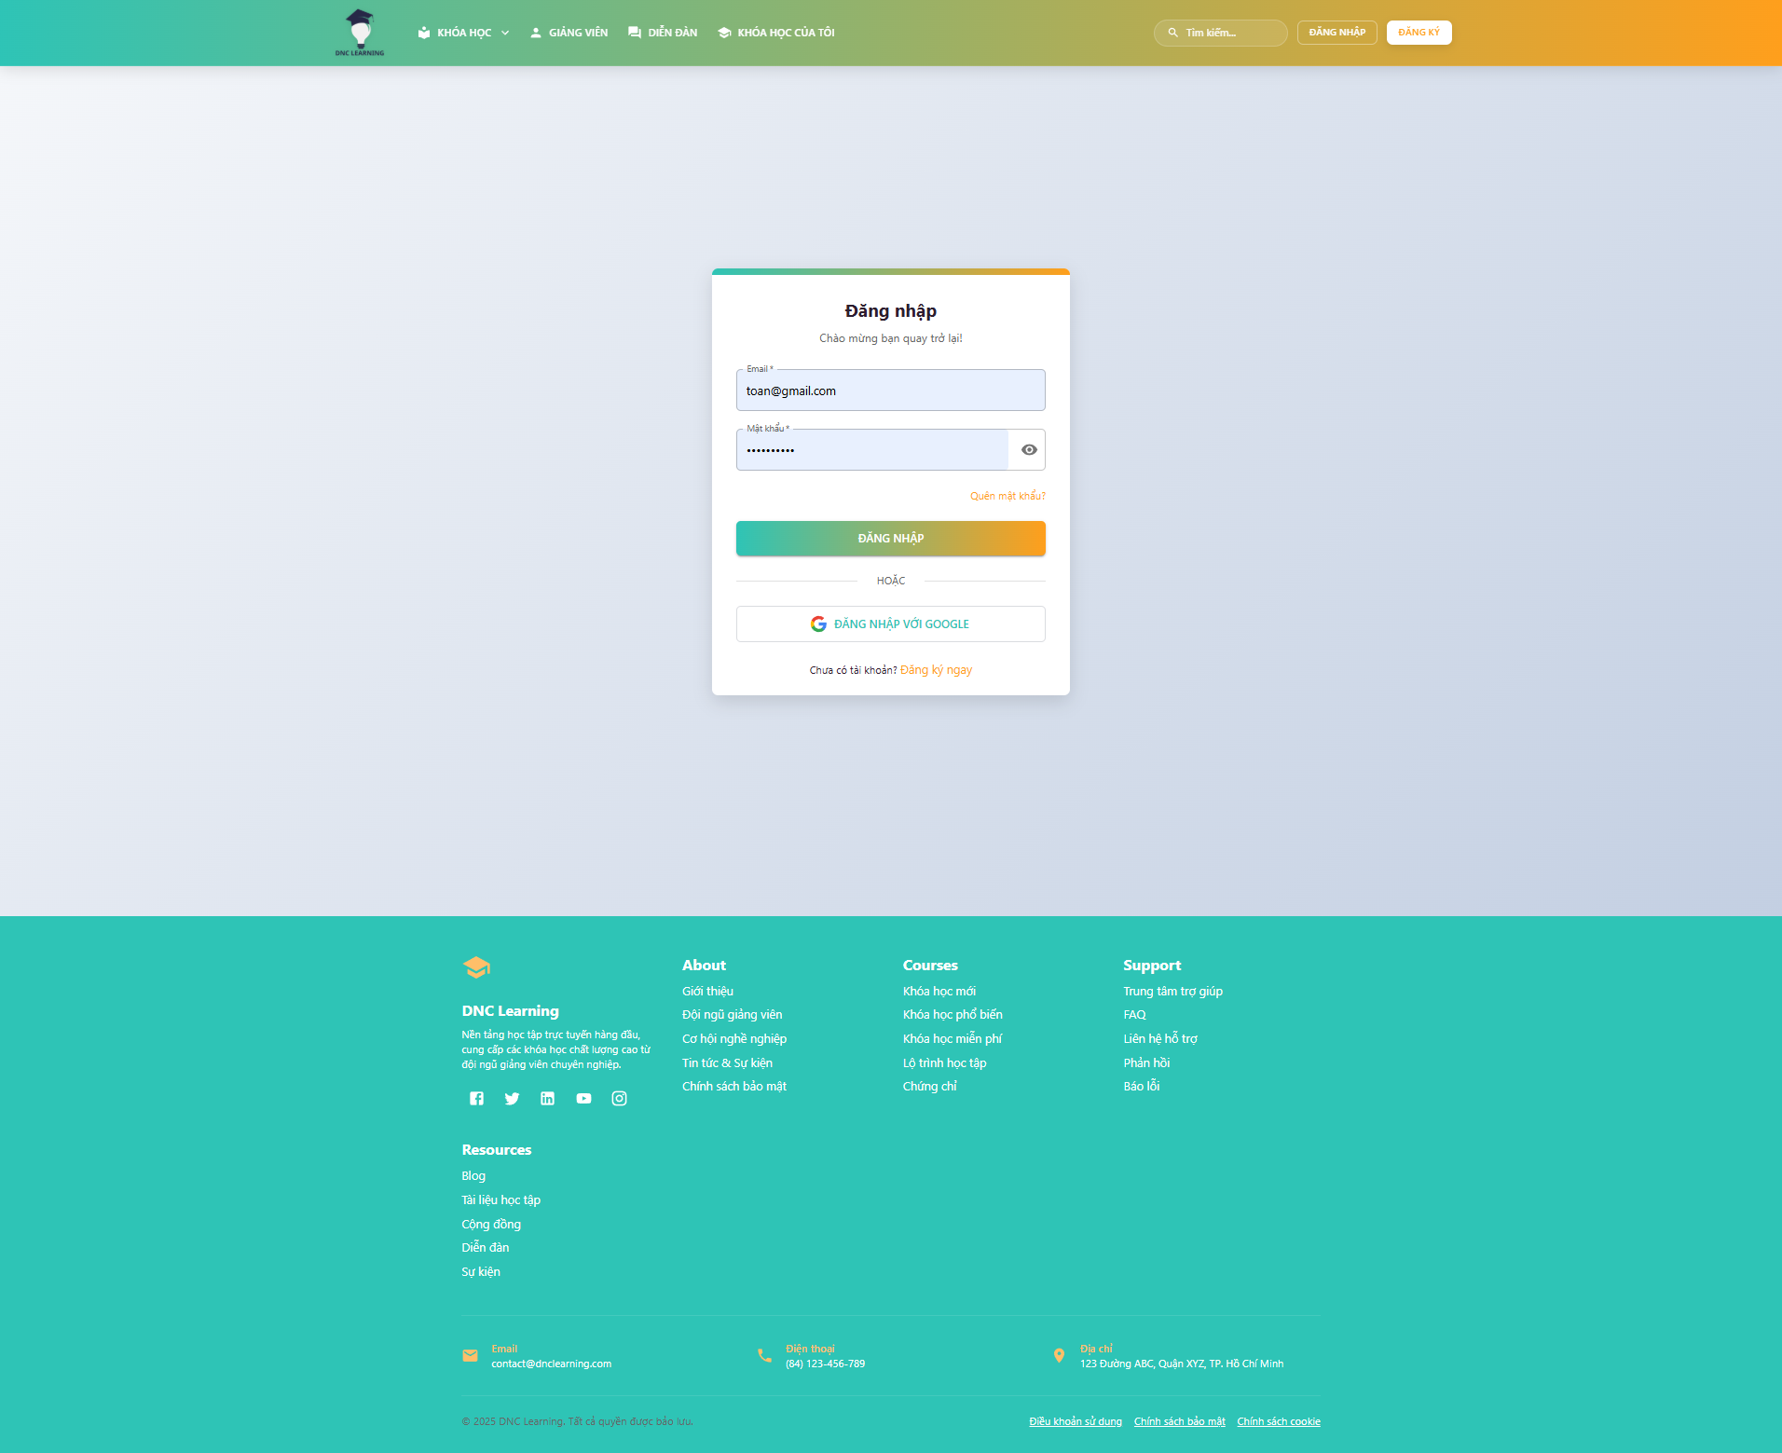

Hình 5.1.3 Đăng nhập

Màn hình đăng nhập được thiết kế dành cho học viên và sinh viên trong hệ thống eLearning. Tại đây, học viên/sinh viên nhập tên đăng nhập và mật khẩu để truy cập vào các chức năng học tập như xem nội dung khóa học, làm bài tập, tham gia diễn đàn, và theo dõi tiến độ cá nhân. Chức năng này đảm bảo an toàn, bảo mật và phân quyền truy cập phù hợp với vai trò của họ trong hệ thống.

### 5.1.4 Hộp thoại chat

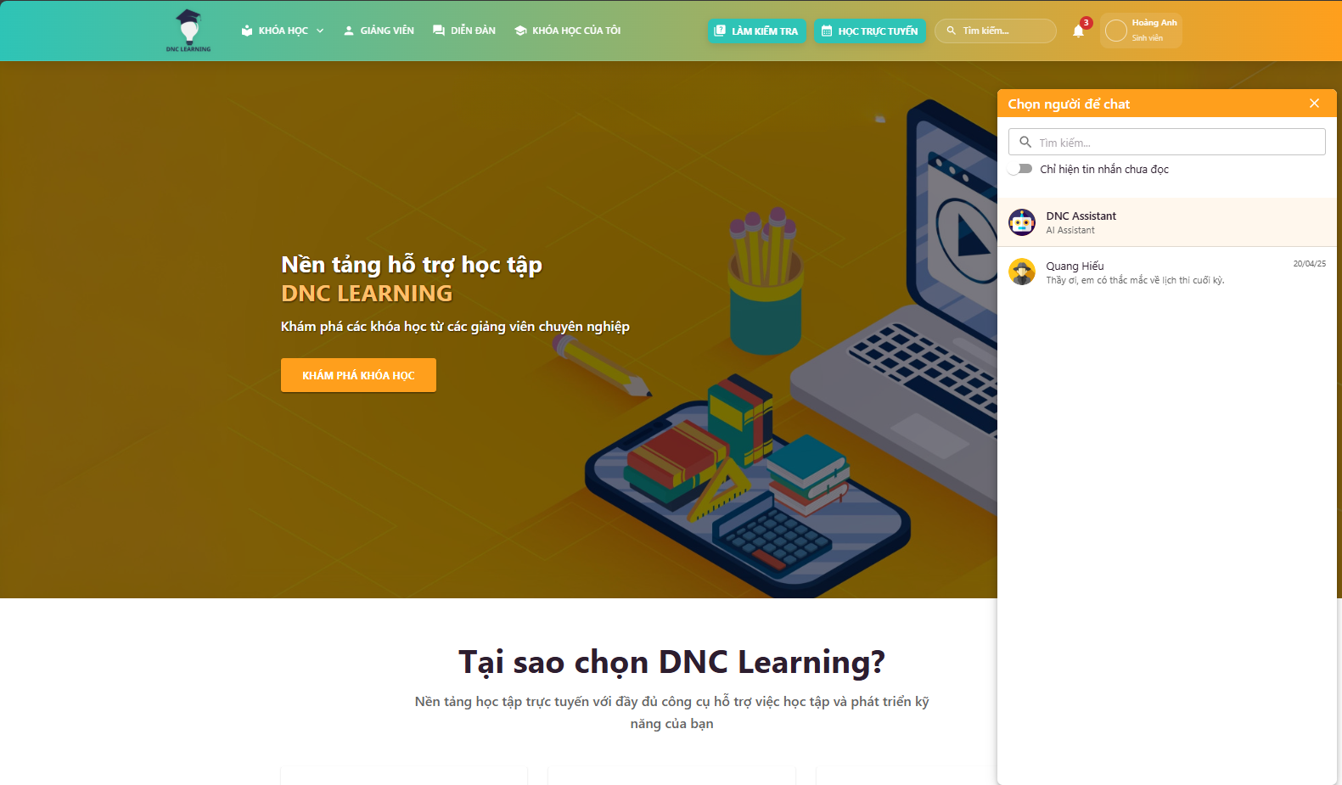

Hình 5.1.4 Hộp thoại chat

Màn hình chat cho phép quản trị viên trao đổi trực tiếp với người dùng (học viên, giảng viên), hỗ trợ giải đáp thắc mắc, xử lý sự cố, gửi thông báo khẩn cấp và lưu trữ lịch sử trò chuyện.

### 5.1.5 Giao diện chatbot

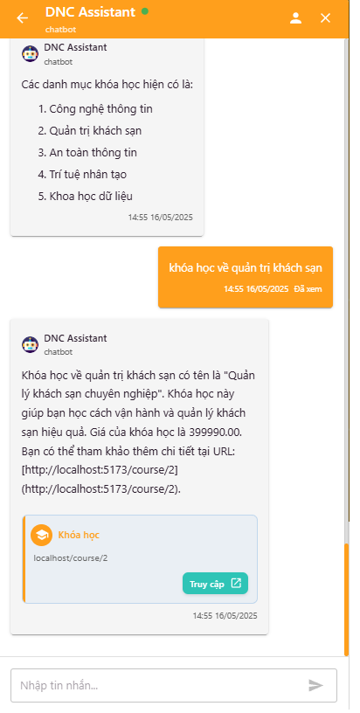

Hình 5.1.5 Giao diện chatbot

Màn hình trò chuyện với chatbot hỗ trợ học tập, cho phép học viên đặt câu hỏi, tìm kiếm tài liệu, nhận hướng dẫn sử dụng hệ thống hoặc giải đáp thắc mắc về bài học.

### 5.1.6 Danh sách khóa học

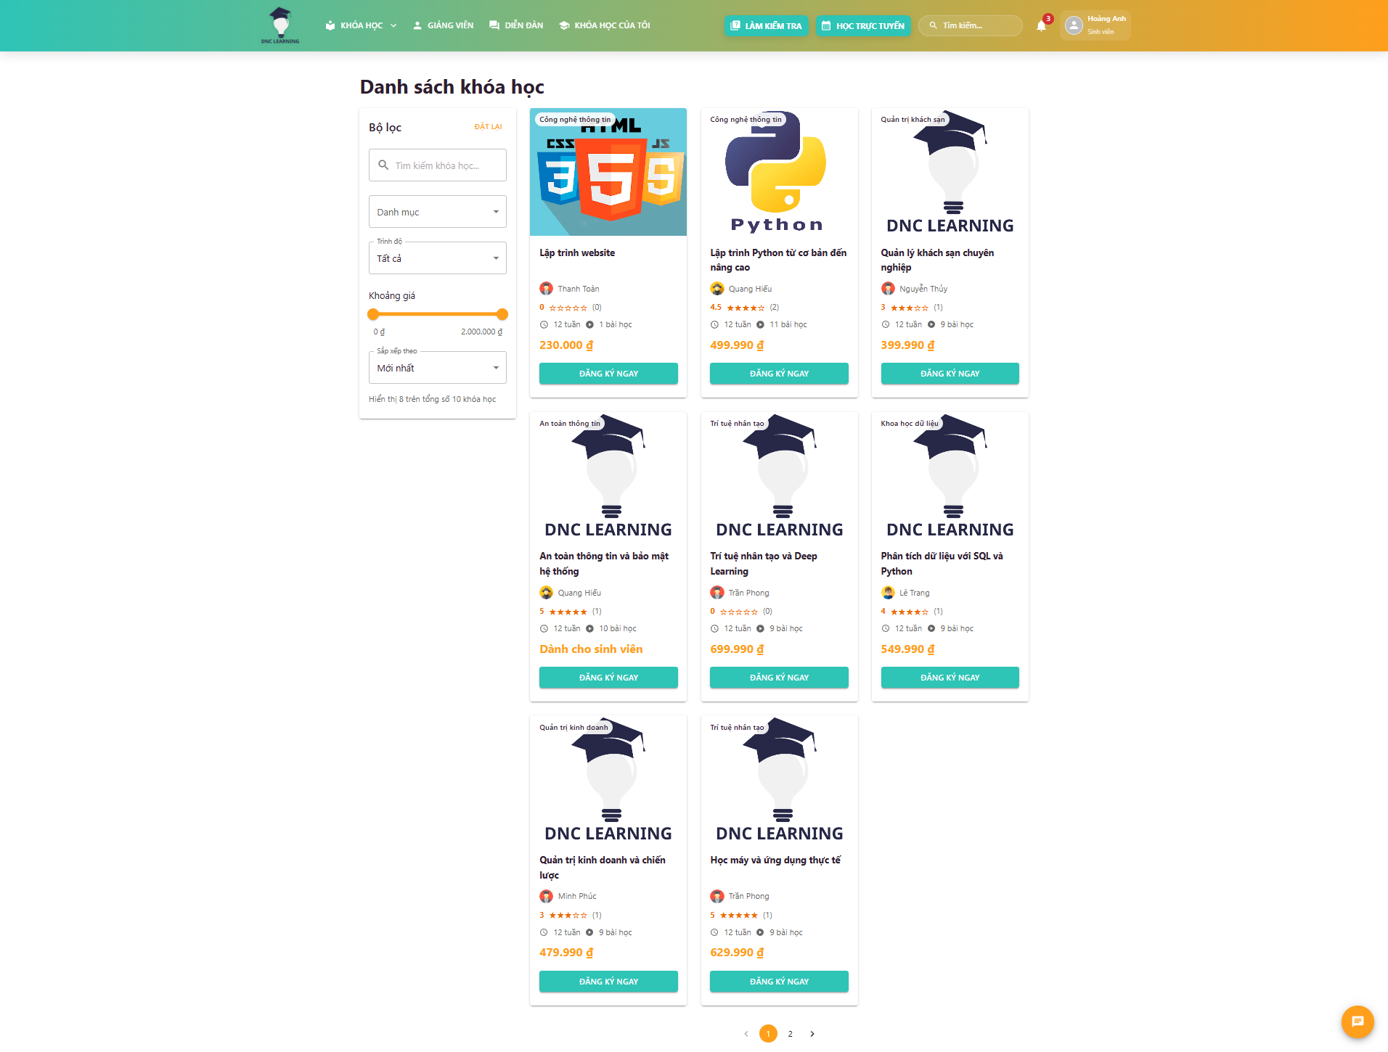

Hình 5.1.6 Danh sách khóa học

Màn hình tổng hợp tất cả các khóa học trong hệ thống, hỗ trợ tìm kiếm, lọc theo chuyên ngành, trạng thái, giảng viên phụ trách và đăng ký nhanh.

### 5.1.7 Chi tiết khóa học

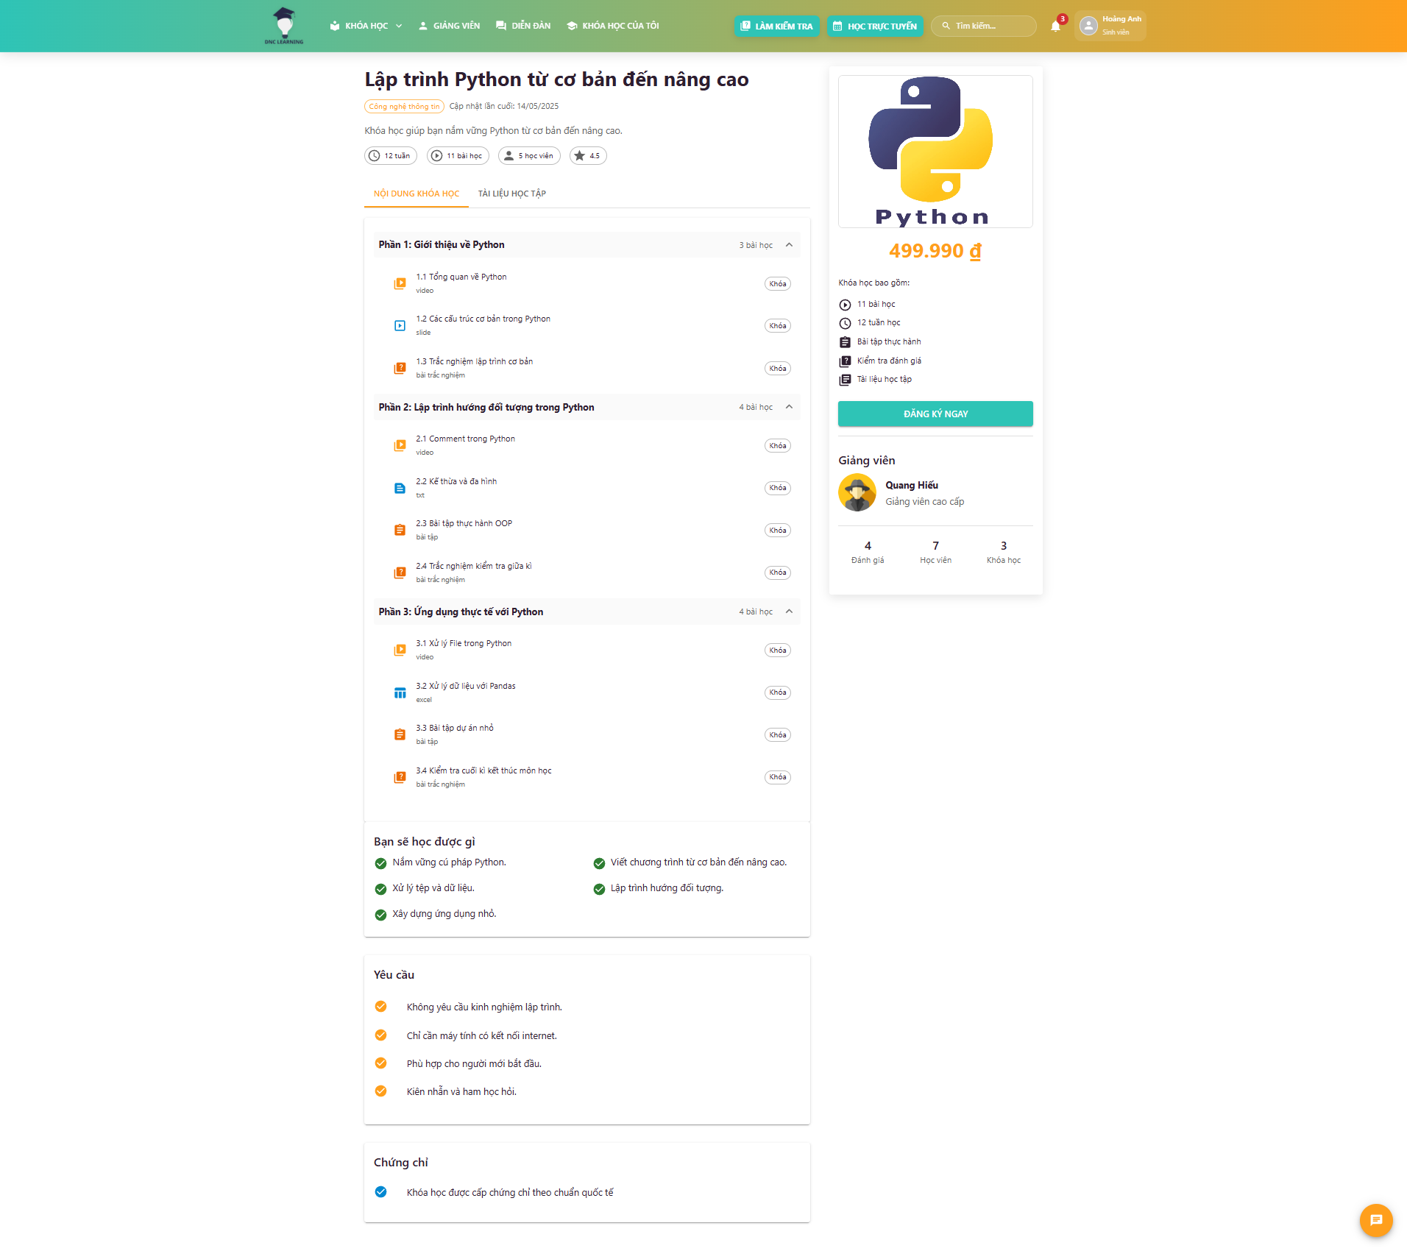

Hình 5.1.7 Chi tiết khóa học

Màn hình này cung cấp thông tin chi tiết về một khóa học cụ thể, bao gồm mô tả, mục tiêu, nội dung các phần học, danh sách bài tập, trắc nghiệm, tài liệu tham khảo và thông tin giảng viên phụ trách. Học viên có thể xem tiến độ học, đăng ký hoặc hủy đăng ký khóa học, tải tài liệu, đặt câu hỏi cho giảng viên và tham gia các hoạt động tương tác. Đây là nơi tập trung mọi thông tin và hoạt động liên quan đến một khóa học.

### 5.1.8 Đăng ký khóa học

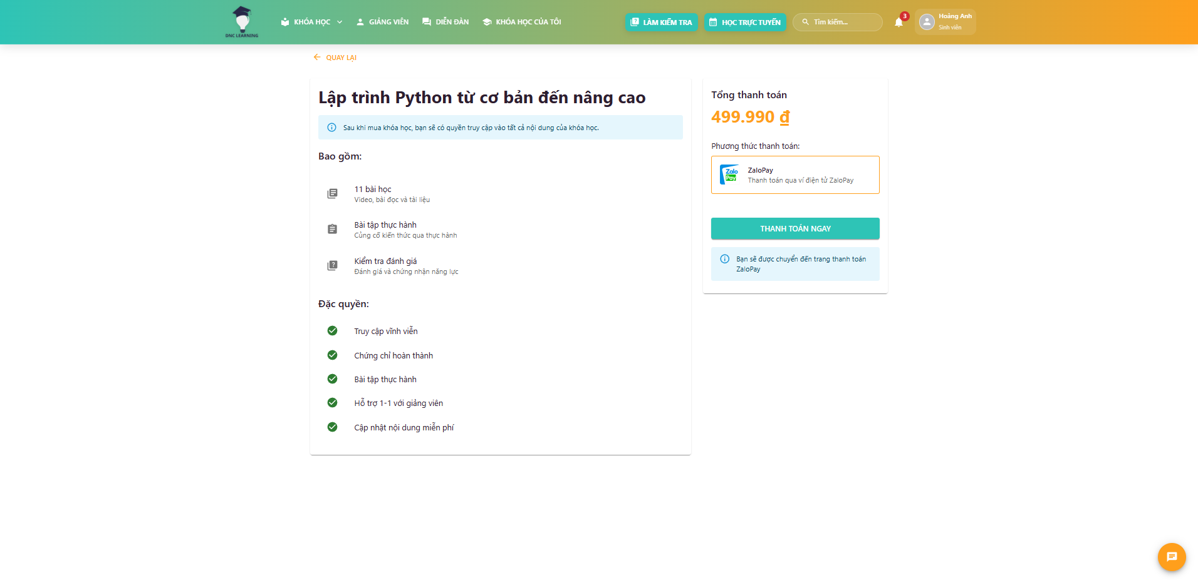

Hình 5.1.8 Đăng ký khóa học

Màn hình cho phép học viên đăng ký các khóa học mới, xem thông tin chi tiết, học phí, lịch học và xác nhận đăng ký trực tuyến. Học viên có thể theo dõi trạng thái đăng ký và nhận thông báo khi được duyệt.

### 5.1.9 Thanh toán zalopay

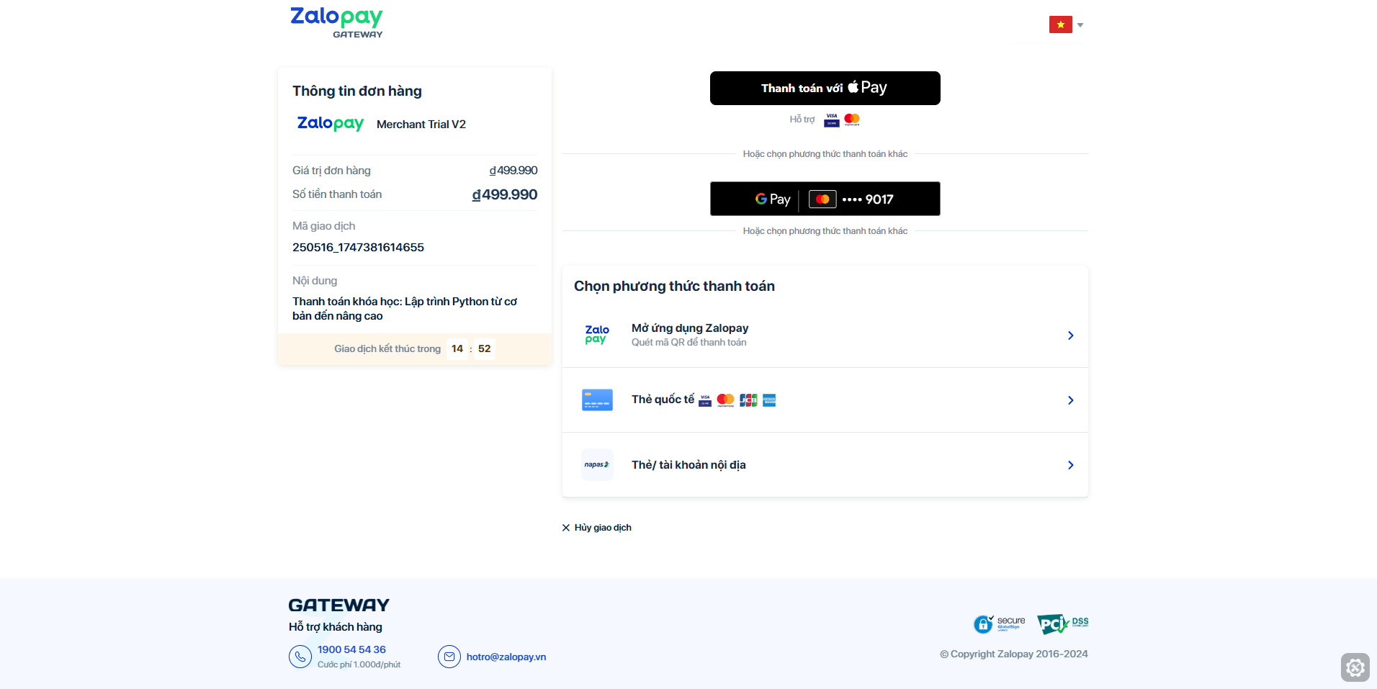

Hình 5.1.9 Thanh toán zalopay

Màn hình hỗ trợ học viên thanh toán học phí hoặc các khoản phí khác qua ZaloPay. Người dùng có thể quét mã QR, kiểm tra trạng thái giao dịch, nhận hóa đơn điện tử và lịch sử thanh toán. Chức năng này giúp quá trình thanh toán trở nên nhanh chóng, an toàn và minh bạch.

### 5.1.10 Chi tiết nội dung học video

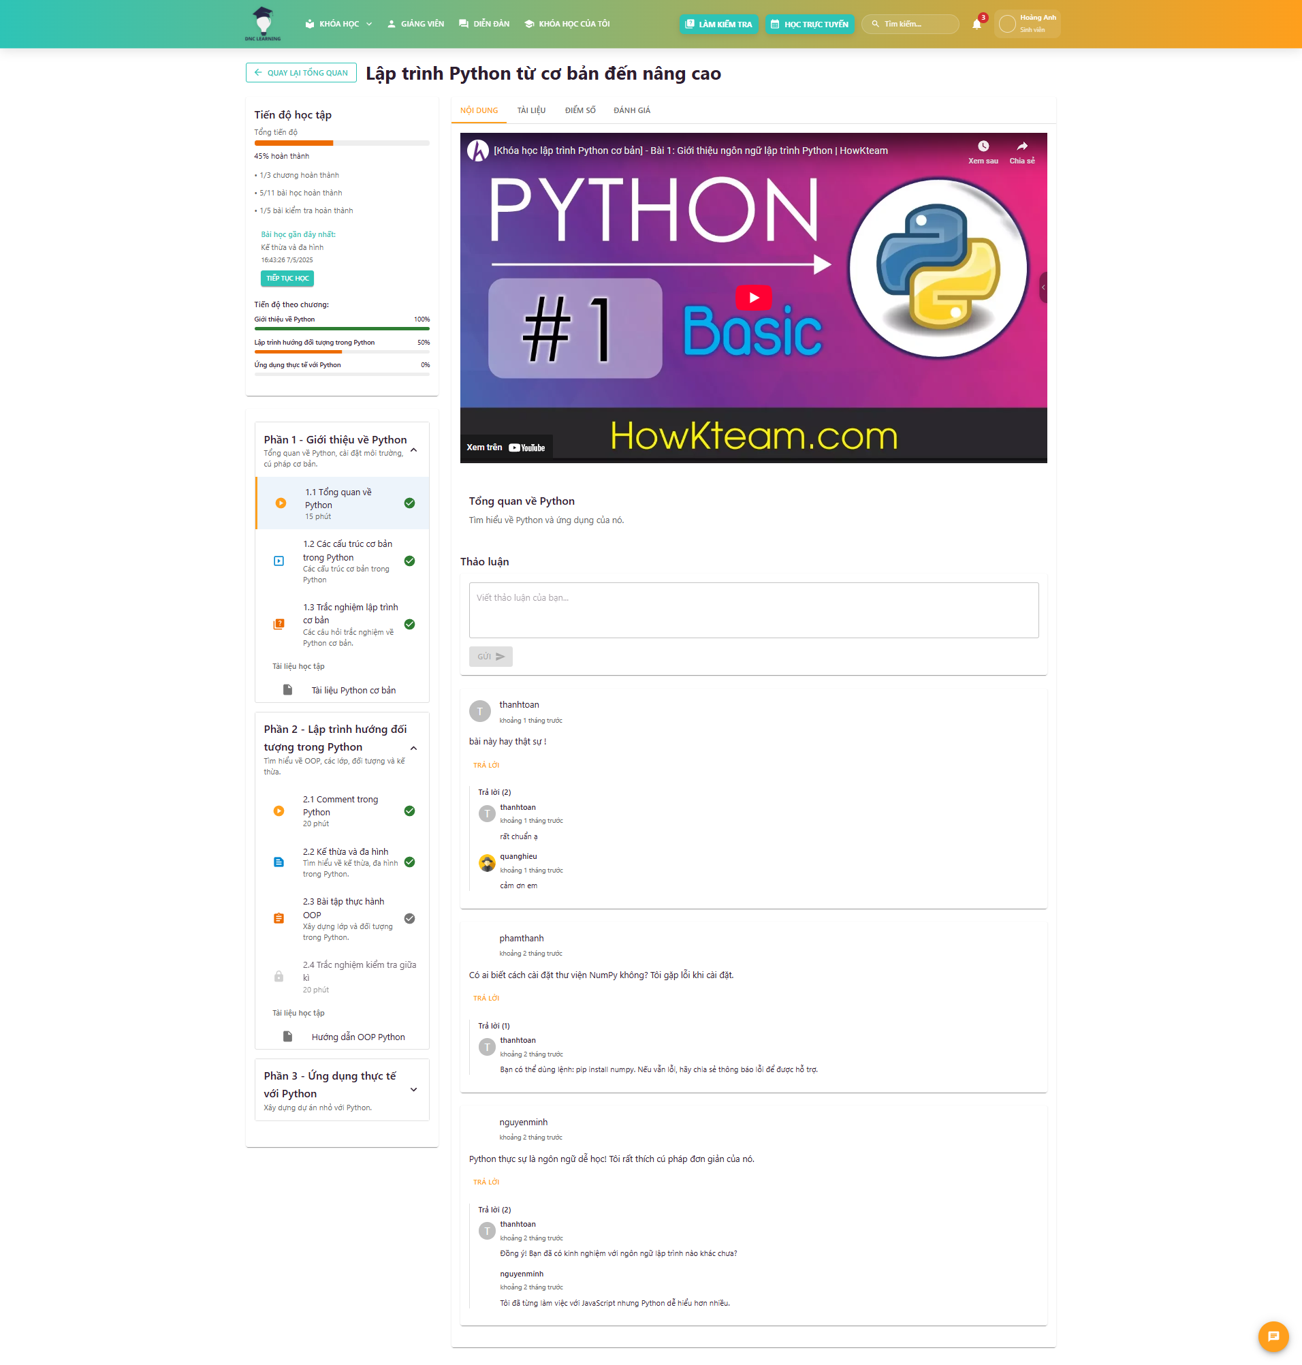

Hình 5.1.10 Chi tiết nội dung học video

Màn hình phát video bài giảng với các tính năng điều chỉnh tốc độ, tua nhanh/chậm, bật/tắt phụ đề và ghi chú. Học viên có thể học mọi lúc, mọi nơi và chủ động kiểm soát quá trình học.

### 5.1.11 Chi tiết nội dung học văn bản

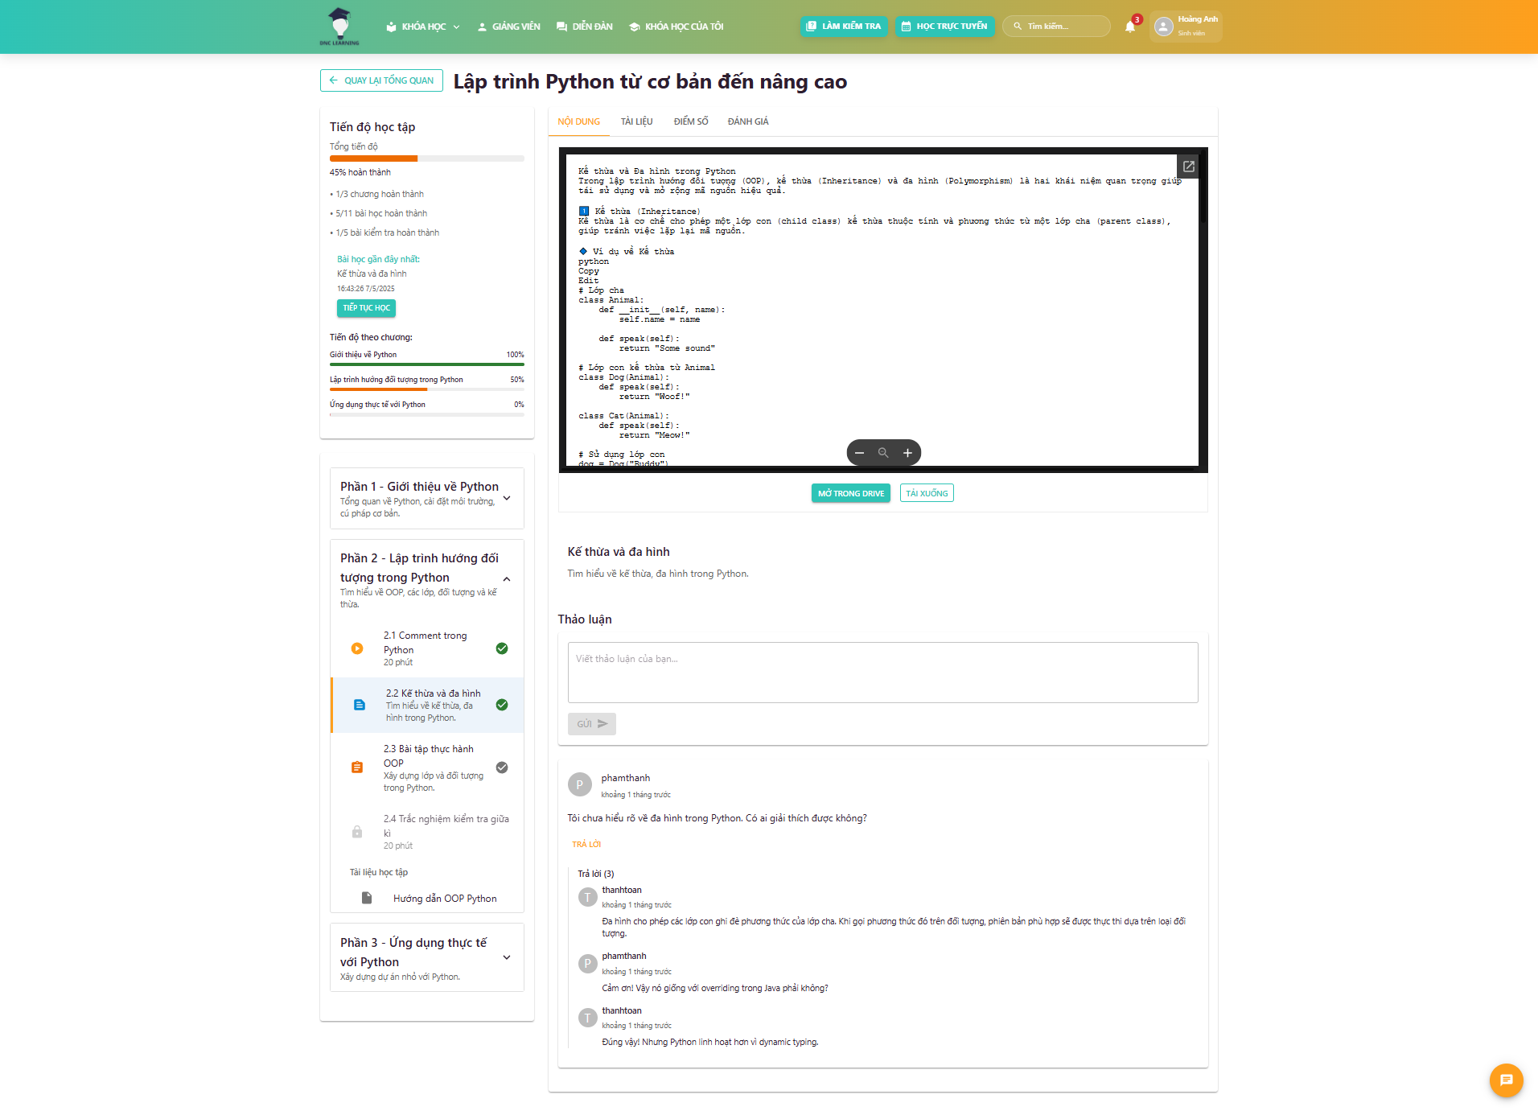

Hình 5.1.11 Chi tiết nội dung học văn bản

Màn hình trình bày nội dung bài học dạng văn bản, hỗ trợ định dạng phong phú, chèn hình ảnh, bảng biểu và liên kết. Học viên có thể đọc, ghi chú, đánh dấu nội dung quan trọng và tìm kiếm thông tin nhanh chóng.

### 5.1.12 Chi tiết nội dung học slide

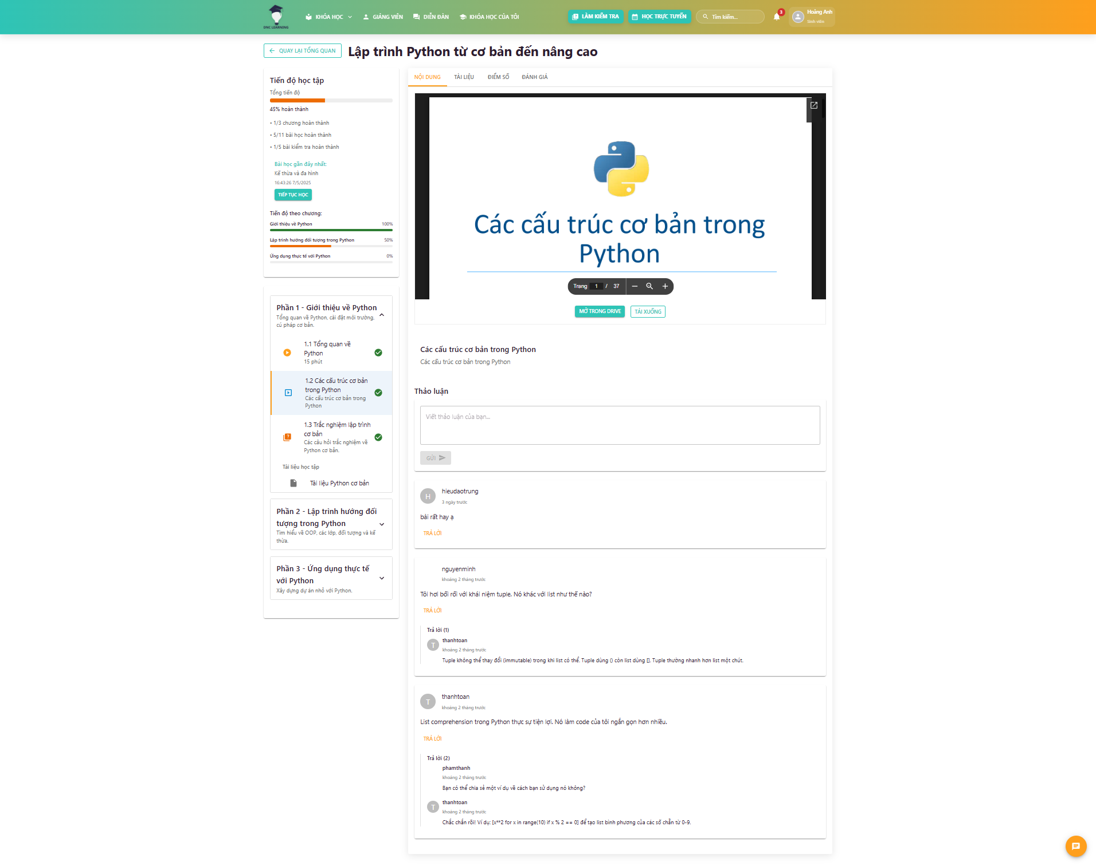

Hình 5.1.12 Chi tiết nội dung học slide

Màn hình trình chiếu bài giảng dạng slide, hỗ trợ chuyển trang, phóng to/thu nhỏ, ghi chú và tải về slide. Học viên có thể học tập trực quan, dễ tiếp thu kiến thức.

### 5.1.13 Chi tiết nội dung học làm trắc nghiệm

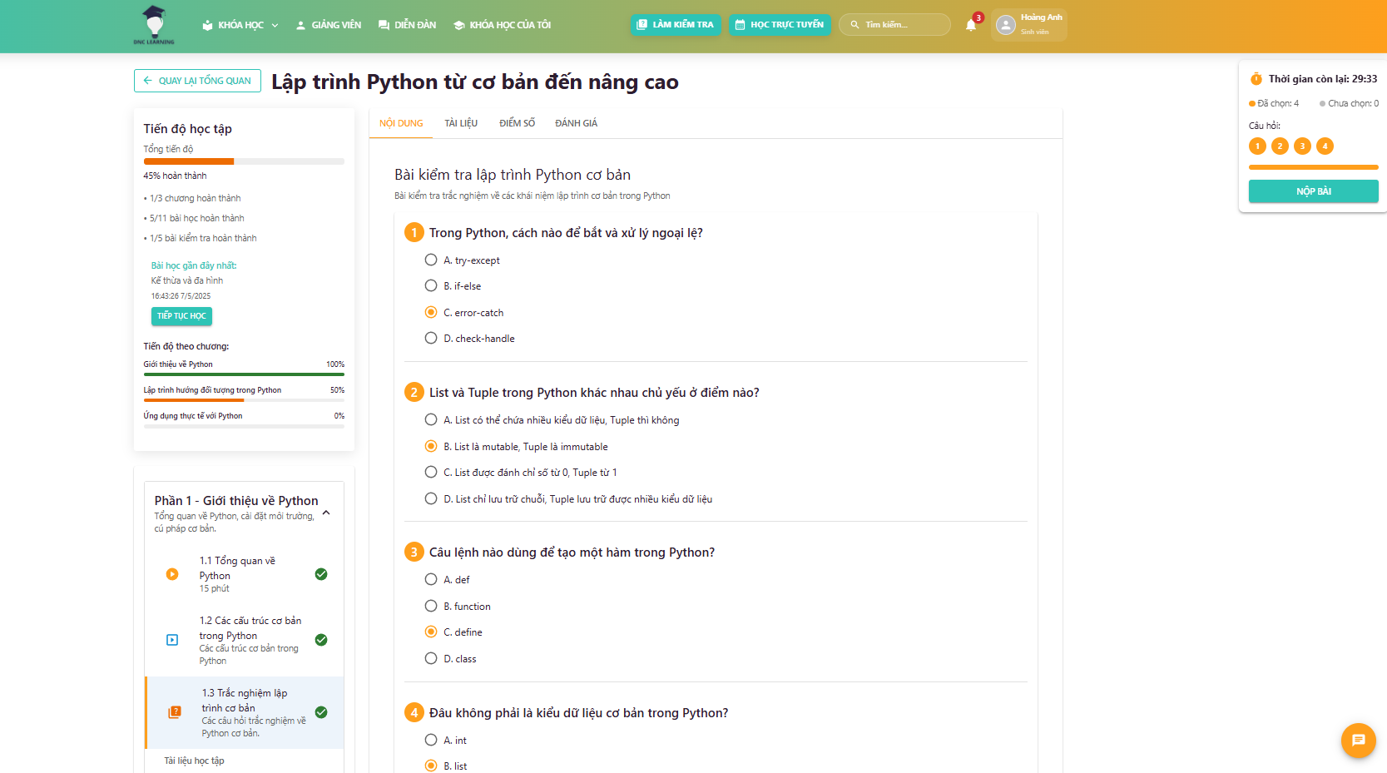

Hình 5.1.13 Chi tiết nội dung học làm trắc nghiệm

Màn hình cung cấp bài kiểm tra trắc nghiệm trong nội dung học, với nhiều dạng câu hỏi, tính năng lưu tạm, xem lại đáp án và nhận kết quả ngay sau khi nộp. Học viên có thể luyện tập, kiểm tra kiến thức và nhận phản hồi tức thì.

### 5.1.14 Chi tiết nội dung học làm bài tập

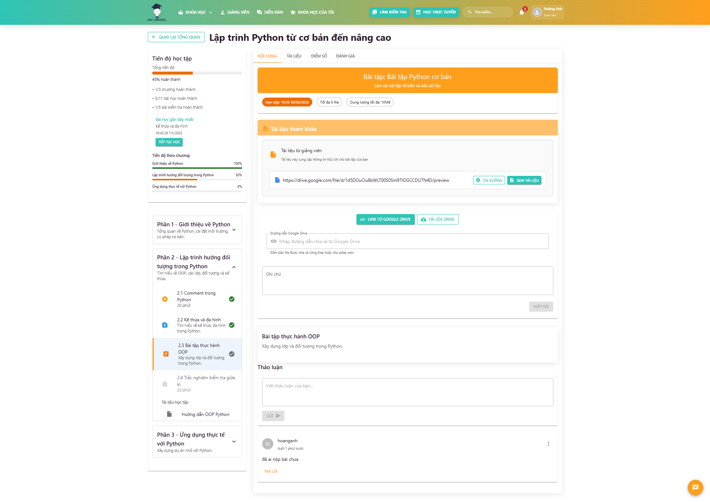

Hình 5.1.14 Chi tiết nội dung học làm bài tập

Màn hình hiển thị chi tiết một bài tập trong nội dung học, bao gồm yêu cầu, hướng dẫn, tài liệu tham khảo và nút nộp bài. Học viên có thể đọc kỹ yêu cầu, tải tài liệu, làm bài và nộp trực tiếp trên hệ thống.

### 5.1.15 Tham gia học trực tuyến

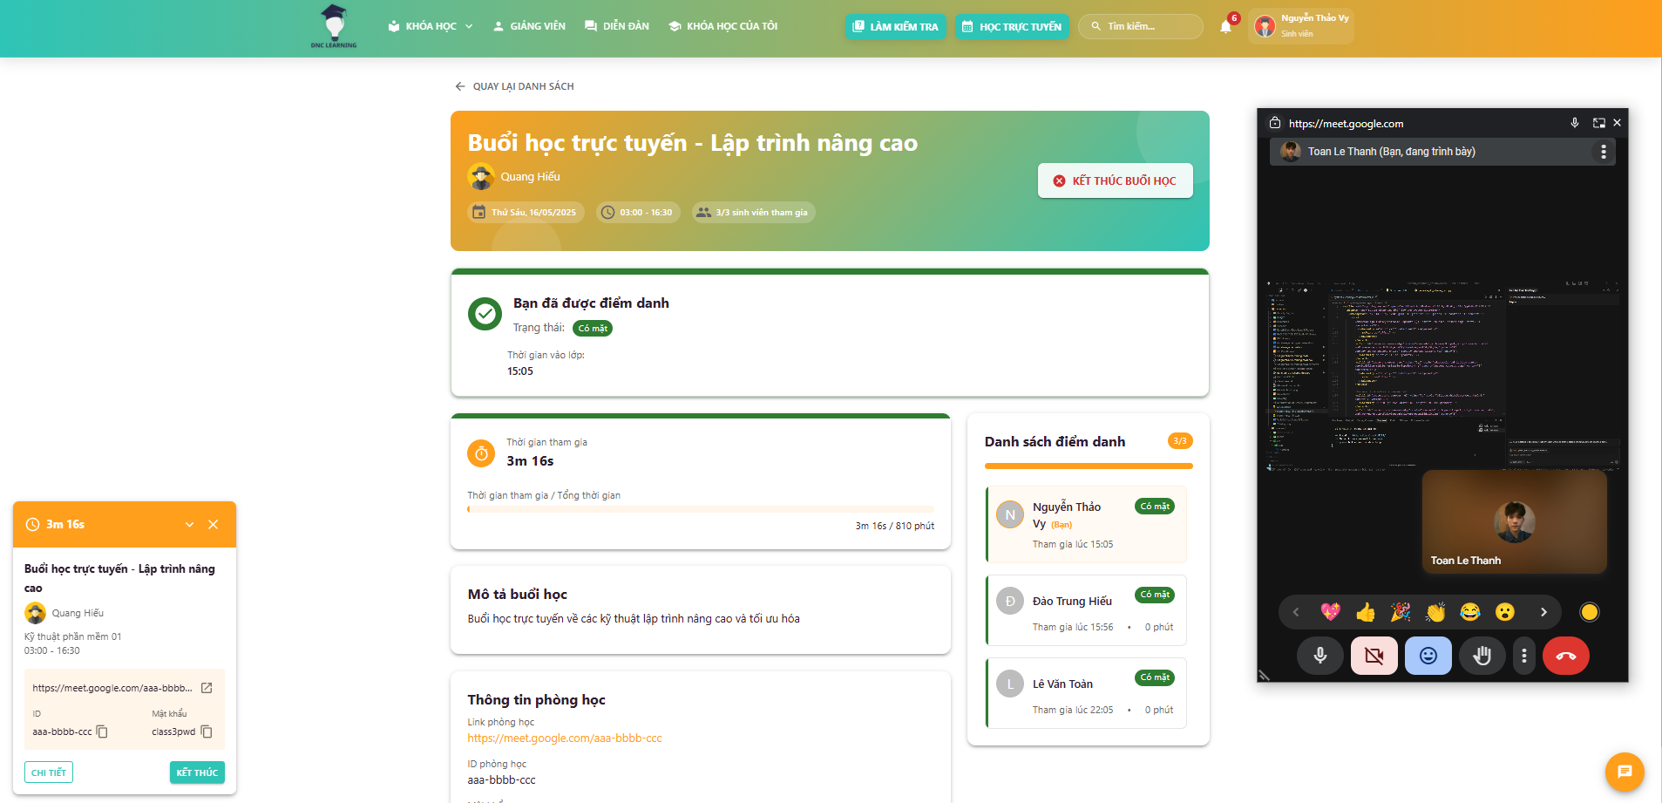

Hình 5.1.15 Tham gia học trực tuyến

Màn hình cho phép học viên tham gia các lớp học trực tuyến thông qua Google Meet, tích hợp hệ thống điểm danh tự động và theo dõi thời gian học tập. Học viên có thể kết nối vào phiên học, xem thông tin chi tiết về lịch học, và hệ thống sẽ ghi nhận sự hiện diện cũng như thời lượng tham gia của họ, đảm bảo quản lý hiệu quả quá trình học tập.

### 5.1.16 Trang cá nhân tiến độ học

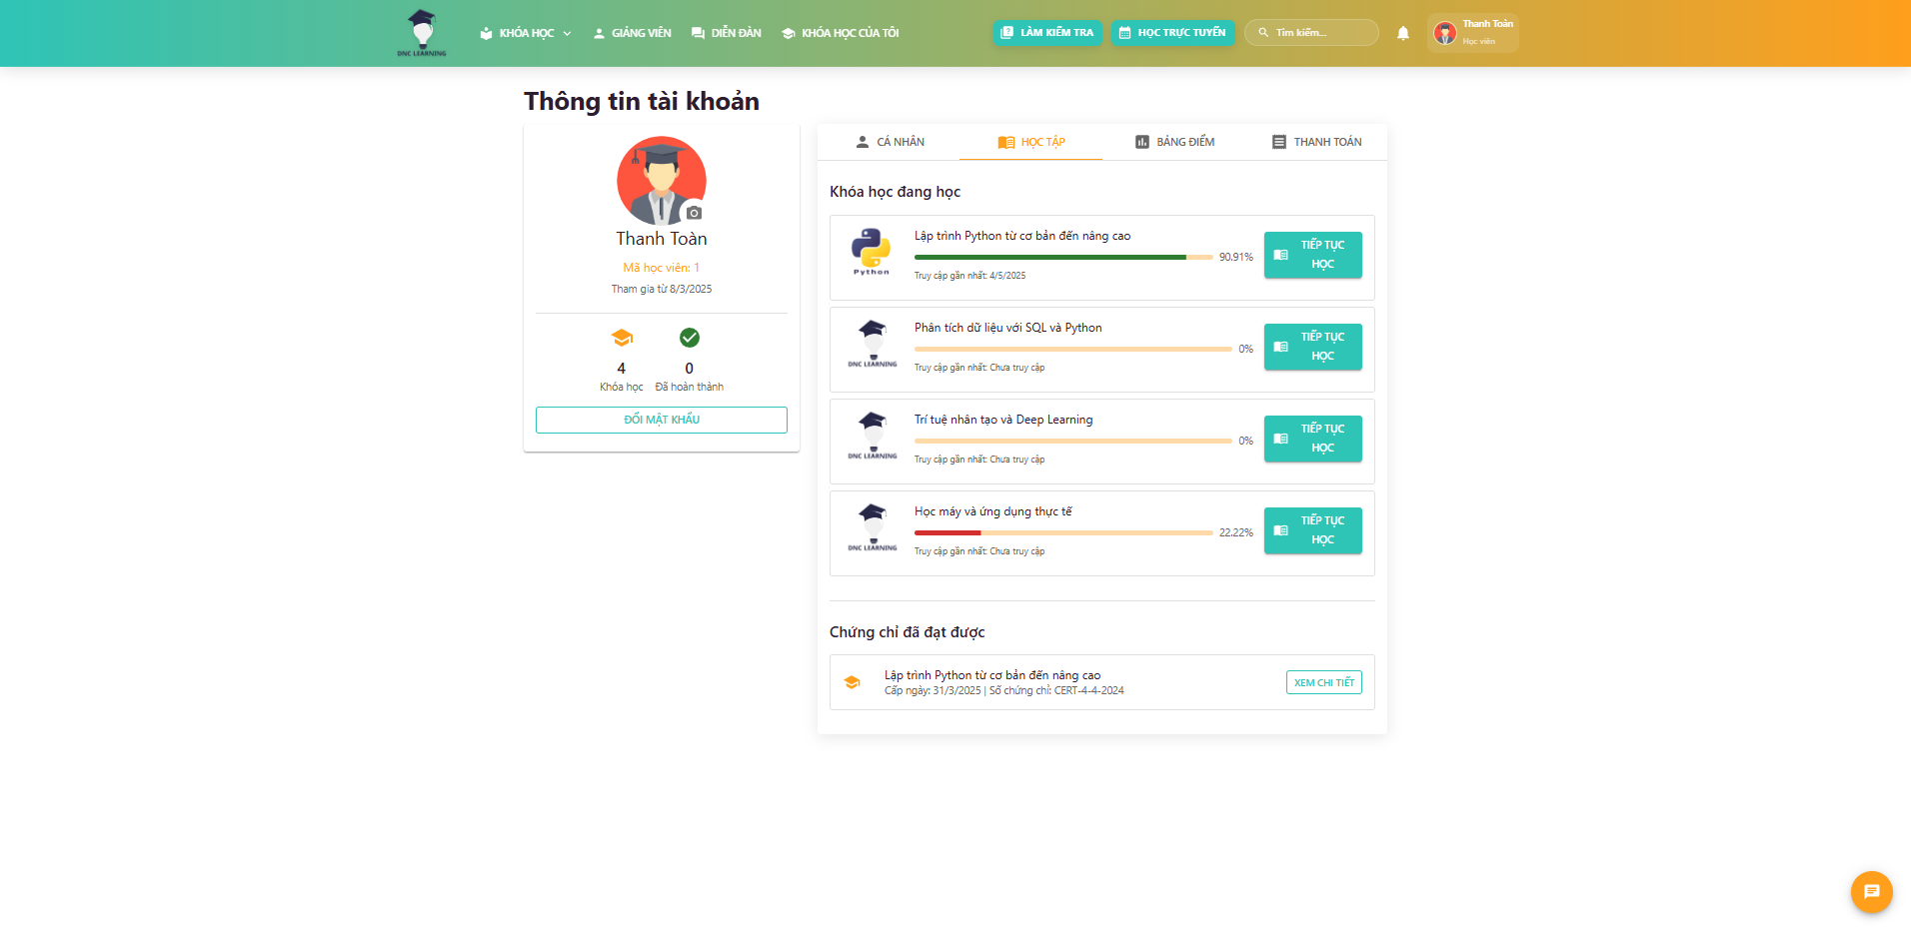

Hình 5.1.16 Trang cá nhân tiến độ học

Màn hình cho phép học viên theo dõi tiến độ học tập của mình qua từng khóa học, từng phần học, bài tập và trắc nghiệm. Học viên có thể biết được mình đã hoàn thành bao nhiêu phần trăm nội dung, còn những mục nào chưa hoàn thành và nhận nhắc nhở khi cần thiết.

### 5.1.17 Trang cá nhân bảng điểm

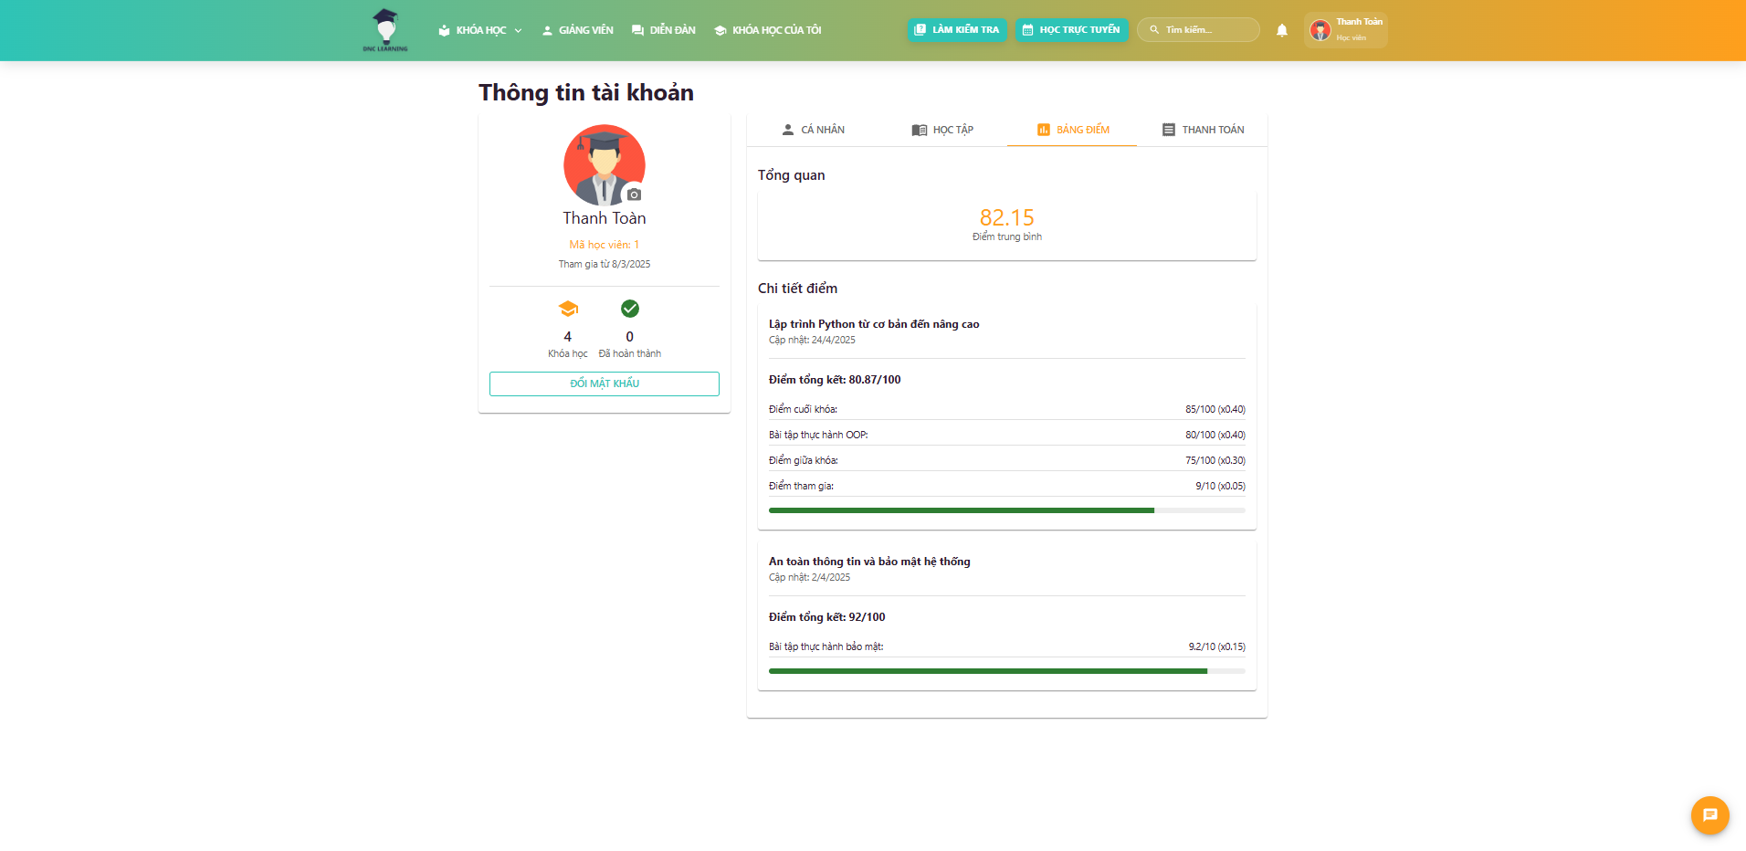

Hình 5.1.17 Trang cá nhân bảng điểm

Màn hình tổng hợp kết quả học tập của học viên, bao gồm điểm số từng bài tập, bài kiểm tra, trắc nghiệm và điểm tổng kết các khóa học. Học viên có thể xem chi tiết từng mục, nhận nhận xét từ giảng viên và theo dõi tiến độ học tập của mình qua từng giai đoạn.

### 5.1.18 Trang cá nhân chứng chỉ

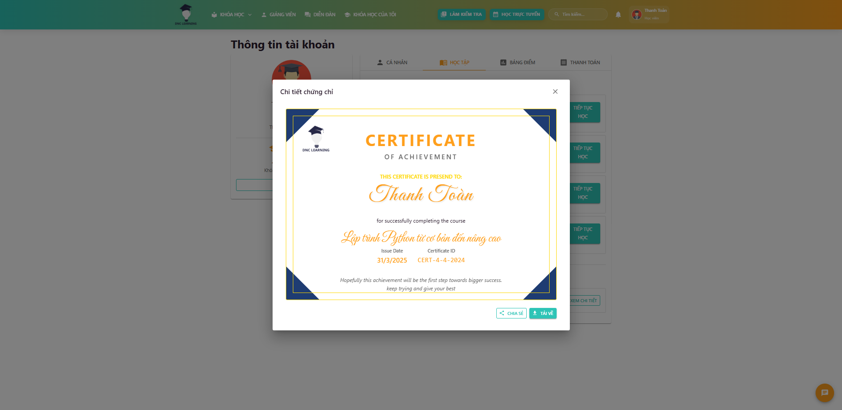

Hình 5.1.18 Trang cá nhân chứng chỉ

Màn hình hiển thị danh sách các chứng chỉ mà học viên đã đạt được sau khi hoàn thành khóa học. Học viên có thể tải về chứng chỉ, xem chi tiết thông tin và chia sẻ thành tích lên mạng xã hội. Chức năng này giúp ghi nhận và khích lệ thành tích học tập.

### 5.1.19 Trang cá nhân thanh toán

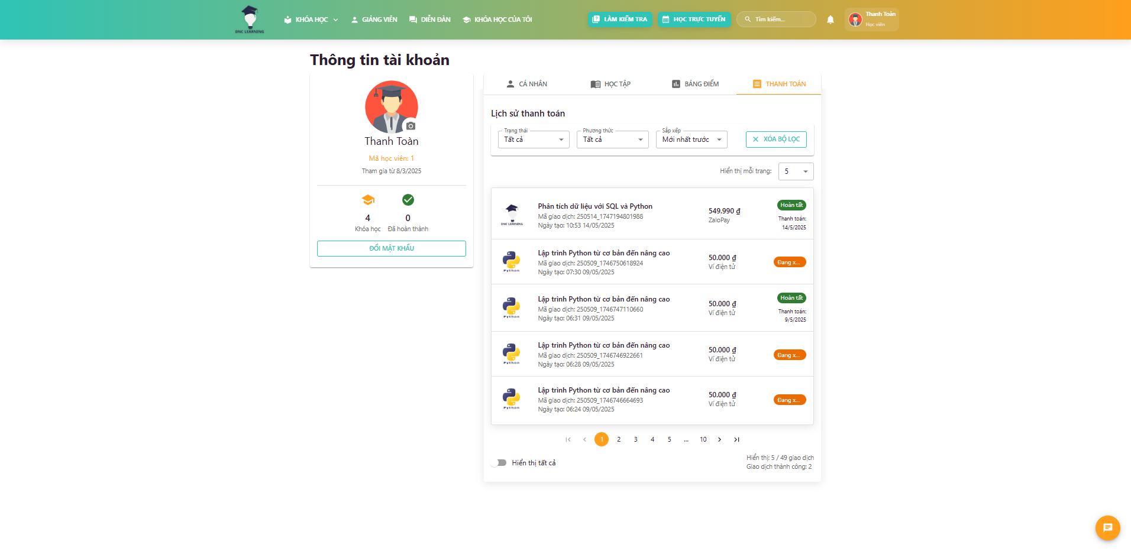

Hình 5.1.19 Trang cá nhân thanh toán

Màn hình hiển thị chi tiết các khoản thanh toán, lịch sử giao dịch, trạng thái học phí và các khoản phí khác của học viên. Người dùng có thể kiểm tra, tải hóa đơn, thực hiện thanh toán trực tuyến và nhận thông báo khi có thay đổi về tài chính. Chức năng này giúp học viên chủ động quản lý tài chính học tập.

### 5.1.20 Thông báo

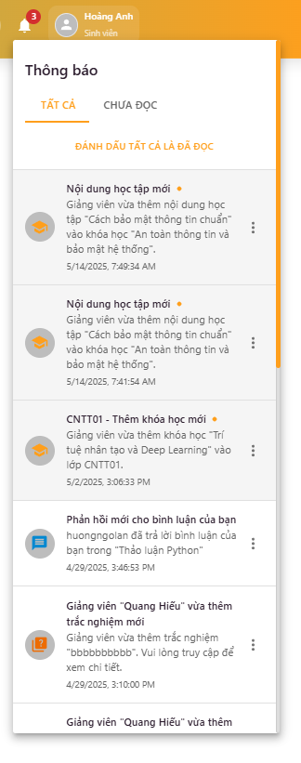

Hình 5.1.20 Thông báo

Màn hình tổng hợp tất cả các thông báo quan trọng từ hệ thống, giảng viên hoặc quản trị viên.

### 5.1.21 Thông báo mail

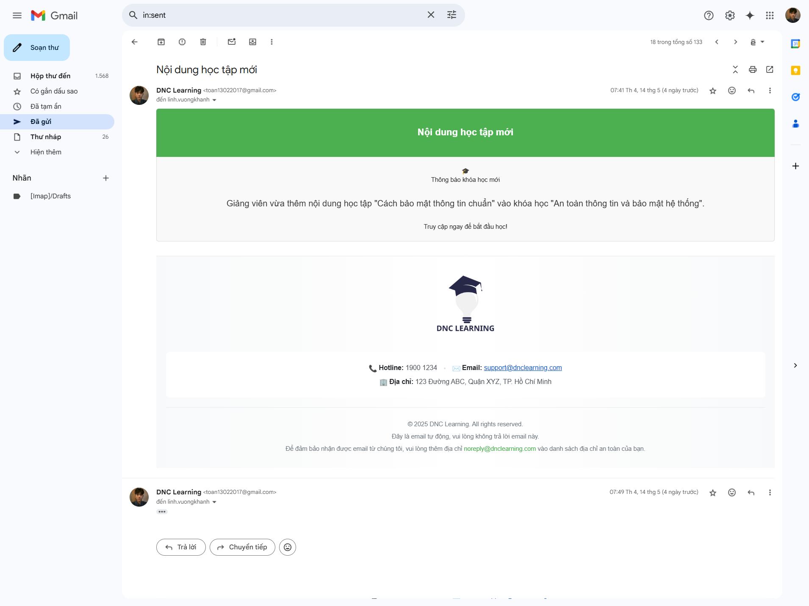

Hình 5.1.21 Thông báo mail

Đồng thời tích hợp gửi thông báo qua email. Người dùng có thể xem chi tiết từng thông báo, đánh dấu đã đọc, lọc theo loại thông báo (học tập, tài chính, sự kiện, v.v.), nhận thông báo đẩy khi có tin mới, và nhận email để đảm bảo thông tin được truyền tải kịp thời. Chức năng này giúp duy trì kết nối hiệu quả giữa hệ thống và người dùng.

### 5.1.22 Tìm kiếm thông tin

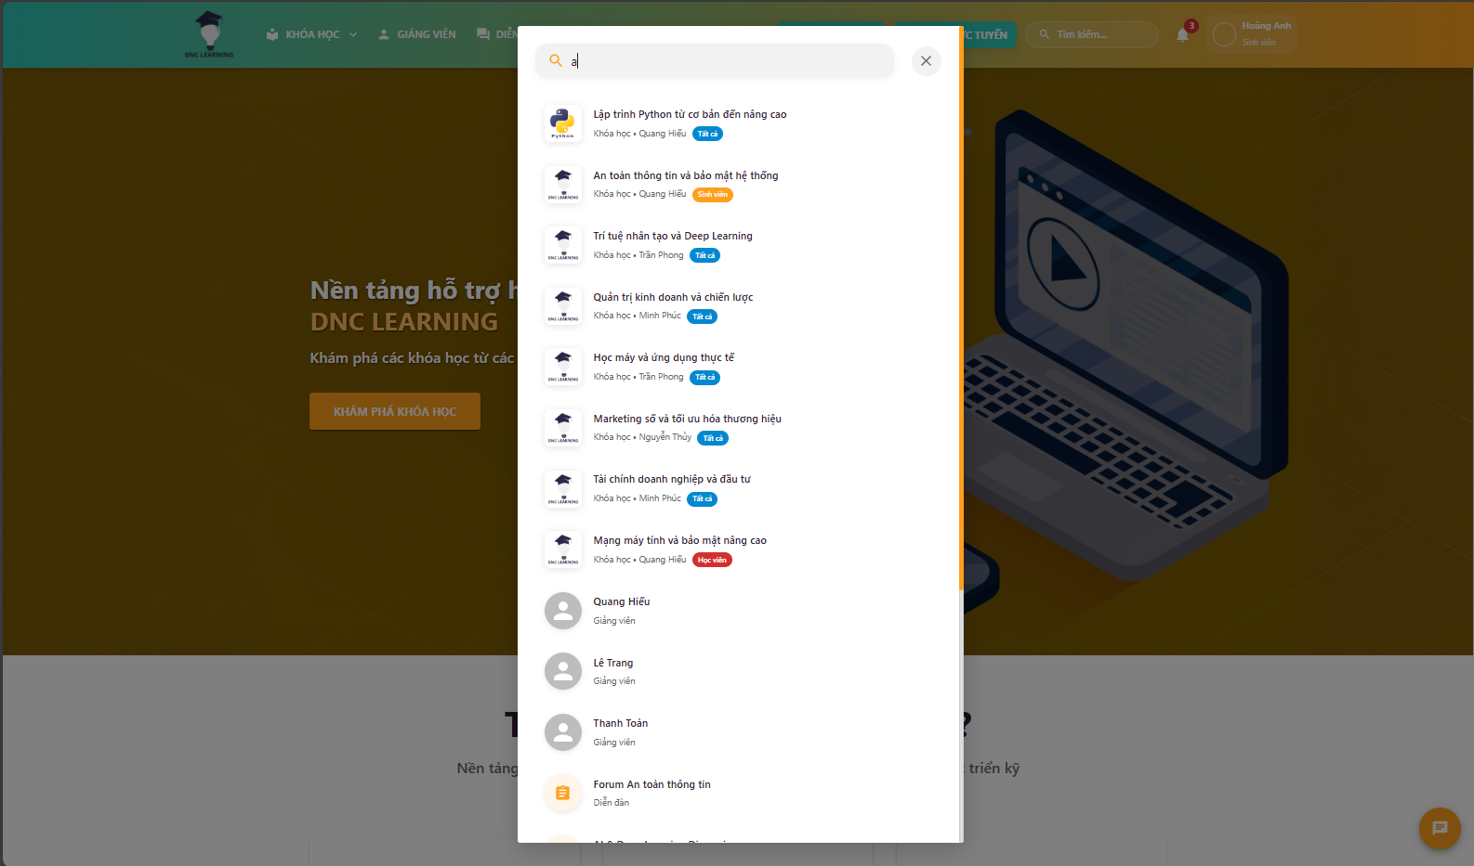

Hình 5.1.22 Tìm kiếm thông tin

Màn hình tìm kiếm toàn bộ nội dung trong hệ thống, bao gồm khóa học, bài học, tài liệu, giảng viên, diễn đàn và thông báo. Học viên có thể sử dụng bộ lọc nâng cao để tìm kiếm nhanh và chính xác.

### 5.1.23 Danh sách giảng viên

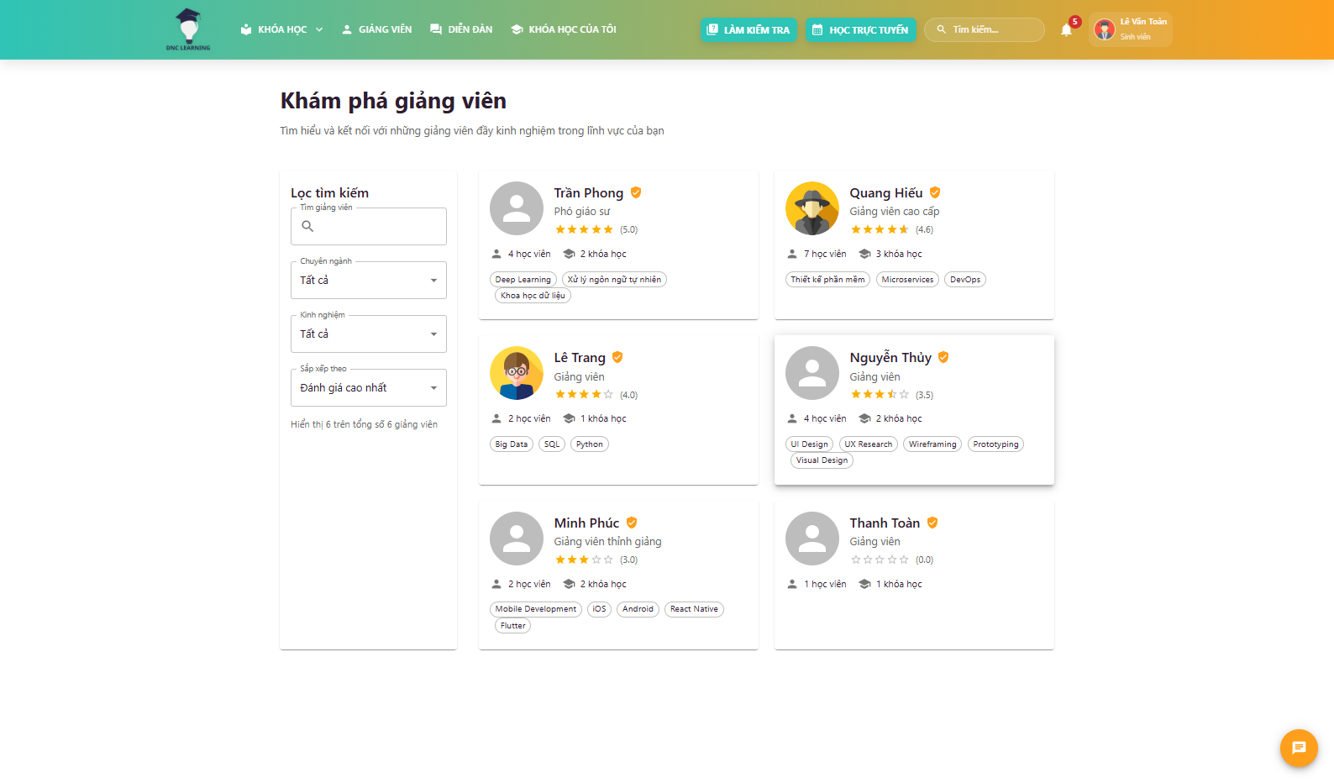

Hình 5.1.23 Danh sách giảng viên

Màn hình hiển thị danh sách tất cả giảng viên trong hệ thống, cho phép học viên xem thông tin, tìm kiếm theo chuyên ngành, liên hệ hoặc gửi phản hồi.

### 5.1.24 Các bài tập và trắc nghiệm

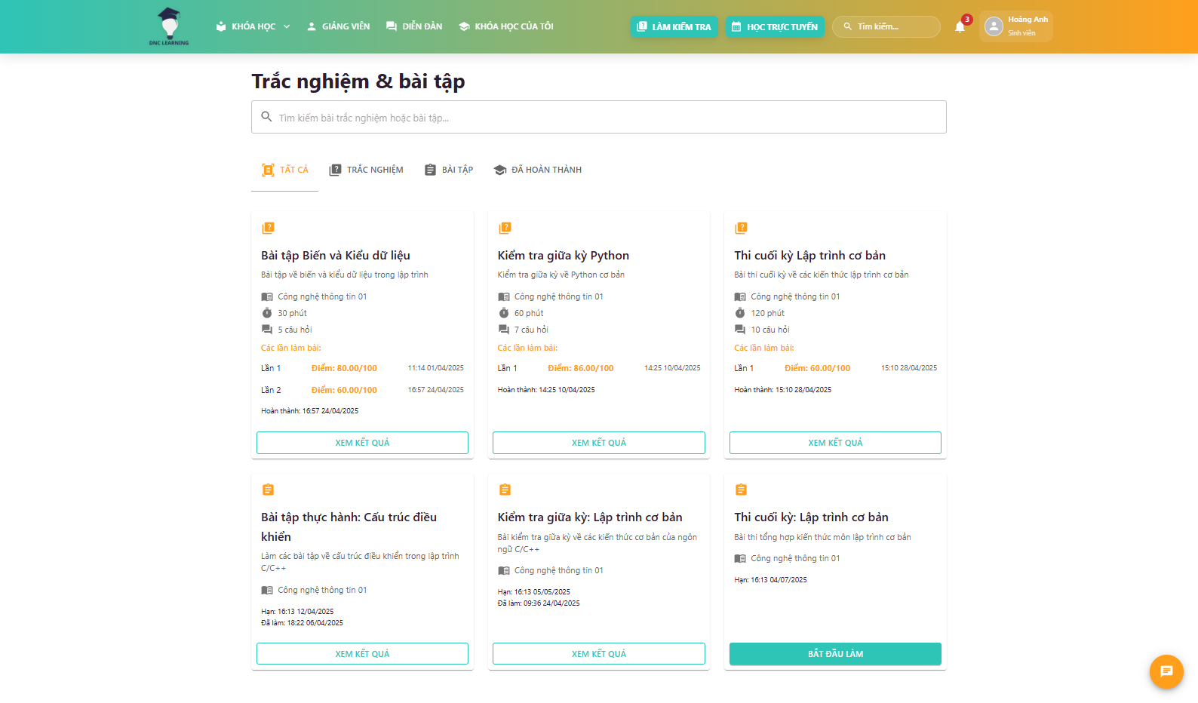

Hình 5.1.24 Các bài tập và trắc nghiệm

Màn hình tổng hợp tất cả các bài tập và bài kiểm tra trắc nghiệm cần hoàn thành trong từng khóa học. Học viên có thể theo dõi hạn nộp, trạng thái hoàn thành và truy cập nhanh vào từng bài.

### 5.1.25 Nộp bài tập

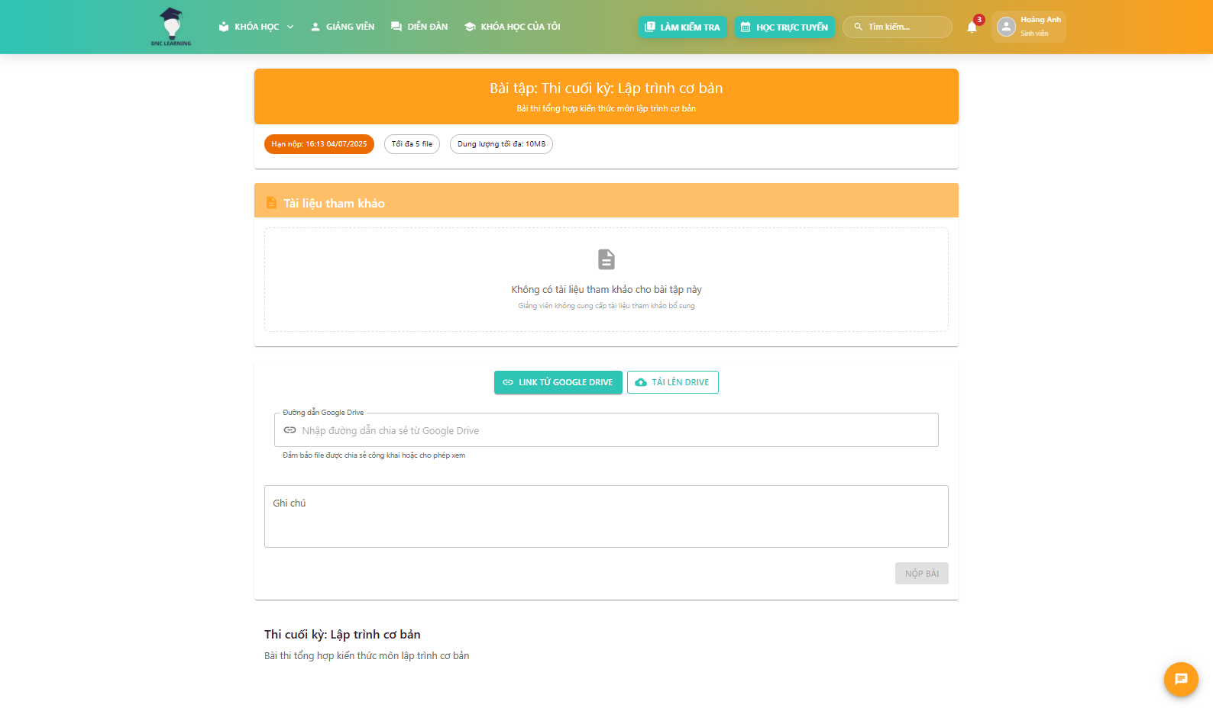

Hình 5.1.25 Nộp bài tập

Màn hình cho phép học viên nộp bài tập trực tuyến, tải lên file, nhập nội dung trả lời, kiểm tra thời hạn nộp và nhận phản hồi từ giảng viên. Ngoài ra, học viên có thể xem lại các bài đã nộp, chỉnh sửa trước hạn chót, nhận thông báo khi có điểm hoặc nhận xét. Chức năng này giúp quá trình nộp và chấm bài tập trở nên minh bạch, thuận tiện và tiết kiệm thời gian.

### 5.1.26 Kết quả bài tập

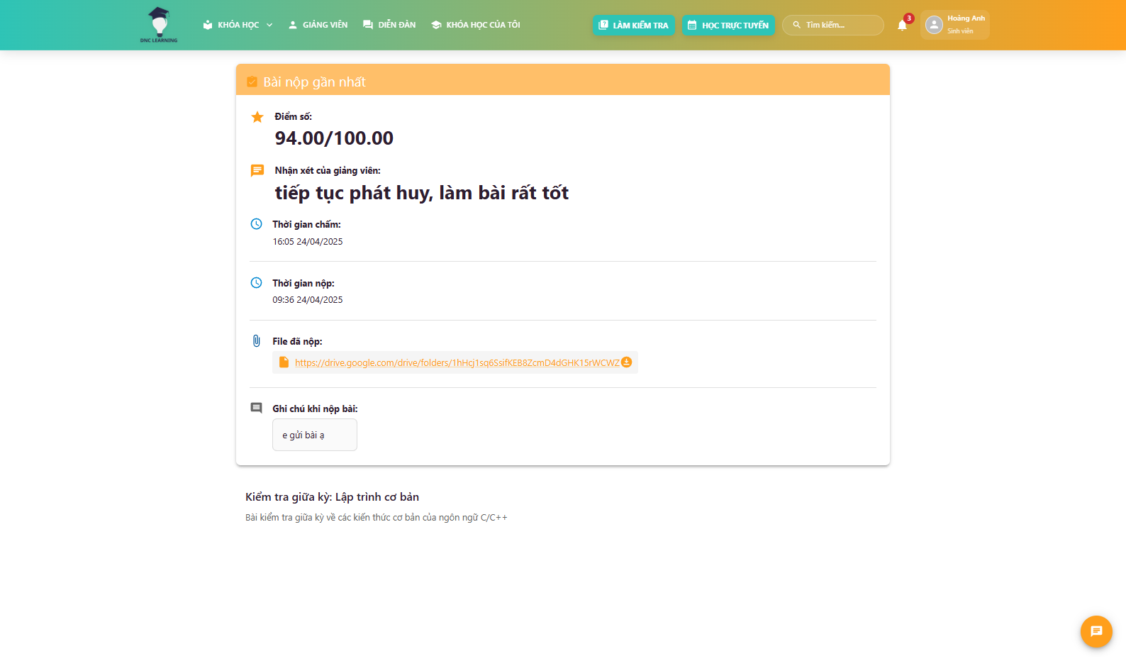

Hình 5.1.26 Kết quả bài tập

Màn hình tổng hợp kết quả các bài tập đã nộp, điểm số, nhận xét của giảng viên và trạng thái hoàn thành. Học viên có thể xem lại bài đã nộp, nhận phản hồi chi tiết và cải thiện kết quả học tập.

### 5.1.27 Làm bài trắc nghiệm

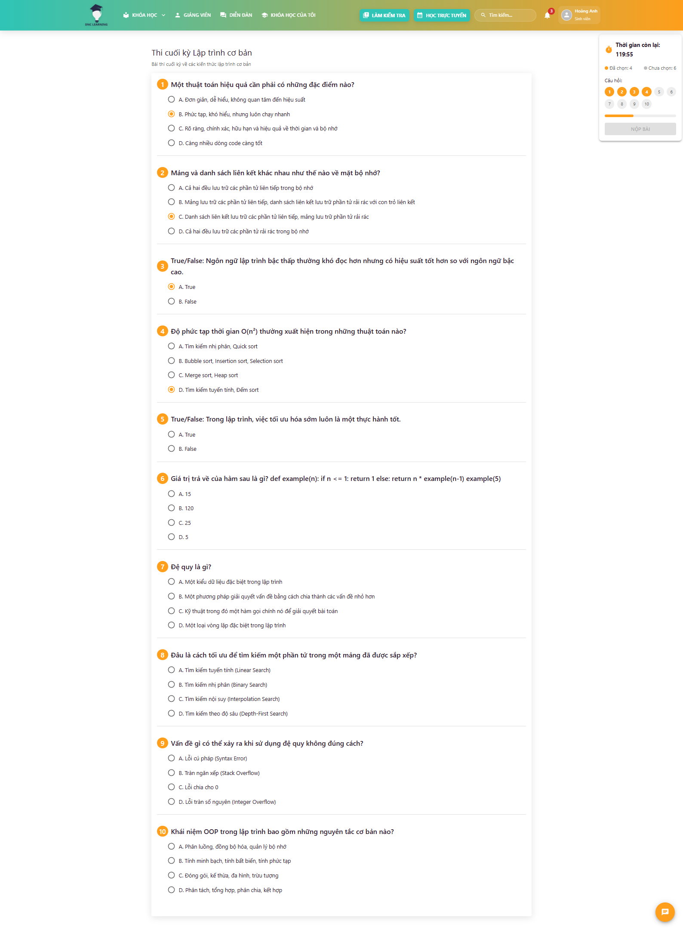

Hình 5.1.27 Làm bài trắc nghiệm

Màn hình cho phép học viên thực hiện các bài kiểm tra trắc nghiệm trực tuyến với nhiều dạng câu hỏi khác nhau. Học viên có thể xem thời gian làm bài, chọn đáp án, nộp bài và nhận kết quả ngay sau khi hoàn thành. Ngoài ra, hệ thống còn hỗ trợ lưu tạm thời, xem lại đáp án, nhận nhận xét từ giảng viên và thống kê kết quả. Chức năng này giúp đánh giá năng lực học viên một cách khách quan, nhanh chóng và hiệu quả.

### 5.1.28 Hiển thị điểm và đáp án

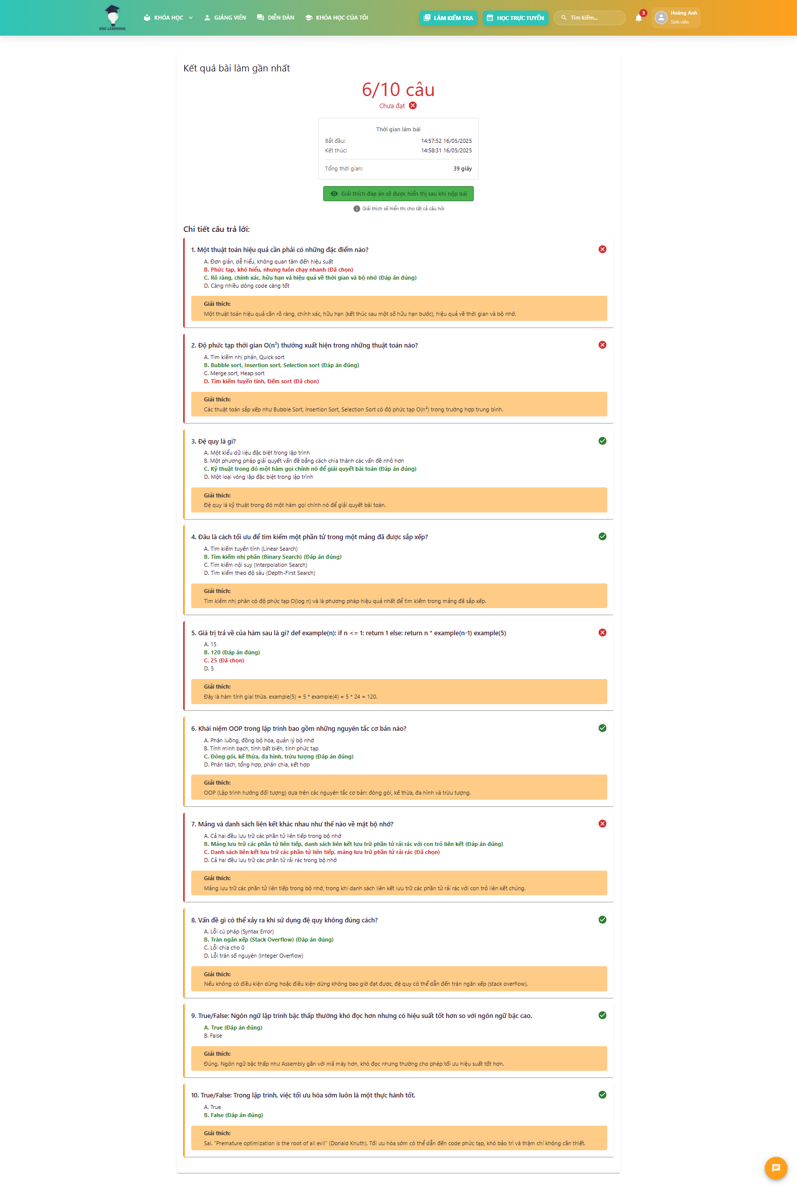

Hình 5.1.28 Hiển thị điểm và đáp án

Màn hình hiển thị chi tiết điểm số và đáp án đúng của các bài kiểm tra trắc nghiệm. Học viên có thể so sánh đáp án của mình với đáp án đúng, nhận nhận xét và rút kinh nghiệm cho các lần kiểm tra sau.

### 5.1.29 Chi tiết diễn đàn

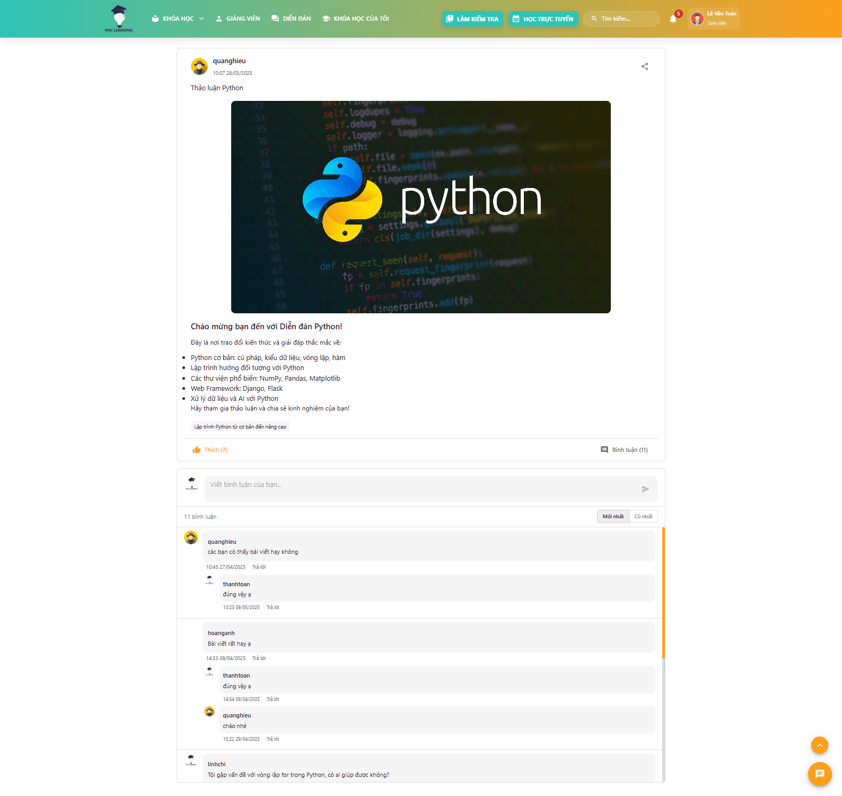

Hình 5.1.29 Chi tiết diễn đàn

Màn hình hiển thị chi tiết một chủ đề thảo luận trong diễn đàn, bao gồm nội dung chủ đề, các bình luận, phản hồi từ học viên và giảng viên. Người dùng có thể đăng bài mới, trả lời, trích dẫn, đính kèm file, và nhận thông báo khi có phản hồi mới. Chức năng này tạo môi trường trao đổi học thuật sôi nổi, giúp học viên giải đáp thắc mắc và học hỏi lẫn nhau.

## 5.2 Giao diện phía giảng viên

### 5.2.1 Đăng nhập giảng viên

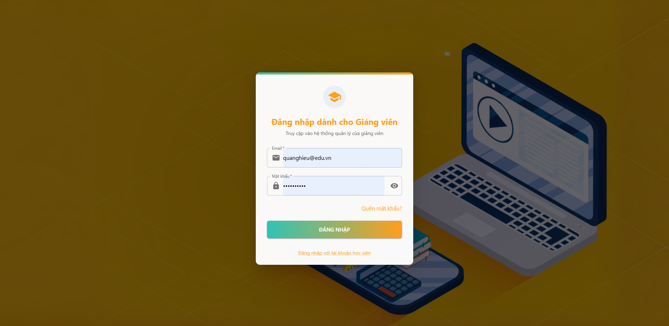

Hình 5.2.1 Đăng nhập giảng viên

Màn hình đăng nhập dành riêng cho giảng viên, cho phép truy cập các chức năng quản lý lớp học, khóa học, bài tập, trắc nghiệm và trao đổi với học viên. Đảm bảo an toàn, bảo mật và phân quyền rõ ràng cho giảng viên.

### 5.2.2 Quản lý khóa học

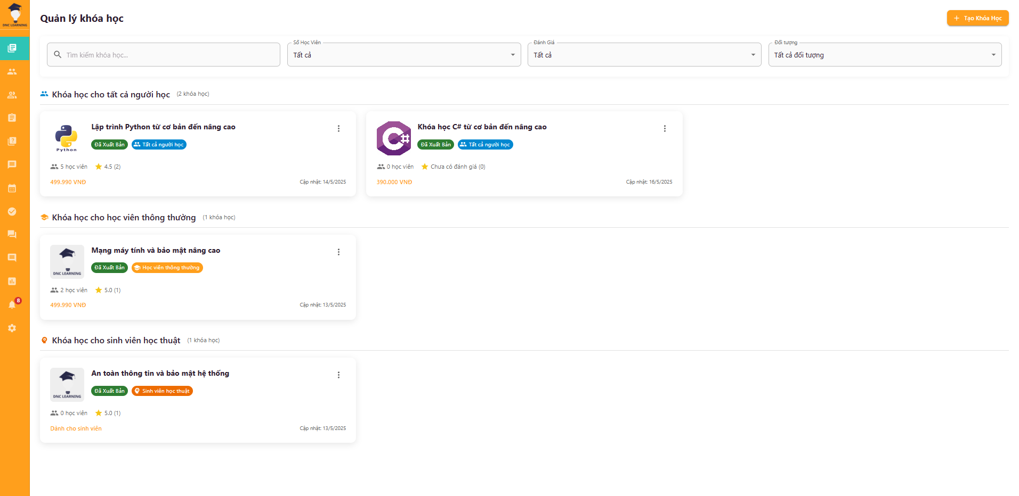

Hình 5.2.2 Quản lý khóa học

Đây là màn hình trung tâm cho phép quản trị viên hoặc giảng viên quản lý toàn bộ các khóa học trên hệ thống. Người dùng có thể xem danh sách các khóa học hiện có, tìm kiếm, lọc theo chuyên ngành, trạng thái hoặc giảng viên phụ trách. Ngoài ra, chức năng này còn hỗ trợ thêm mới khóa học, chỉnh sửa thông tin chi tiết (tên, mô tả, học phí, thời lượng, giảng viên phụ trách), xóa hoặc tạm ngưng khóa học. Người dùng cũng có thể truy cập vào từng khóa học để quản lý nội dung bài học, tài liệu, bài tập, trắc nghiệm, cũng như theo dõi số lượng học viên đăng ký và tiến độ học tập của từng lớp. Chức năng này giúp đảm bảo việc tổ chức, vận hành và cập nhật các khóa học được thực hiện hiệu quả, đáp ứng nhu cầu đào tạo đa dạng.

### 5.2.3 Quản lý khóa học (hộp thoại)

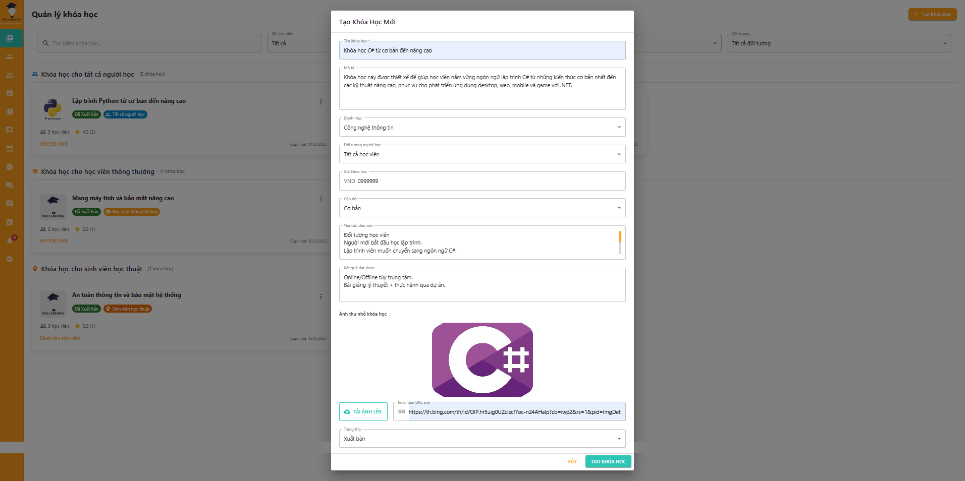

Hình 5.2.3 Quản lý khóa học (hộp thoại)

Màn hình hộp thoại cho phép quản trị viên quản lý thông tin chi tiết của khóa học, chỉnh sửa tên, mô tả, lịch học, giảng viên phụ trách.

### 5.2.4 Quản lý nội dung khóa học

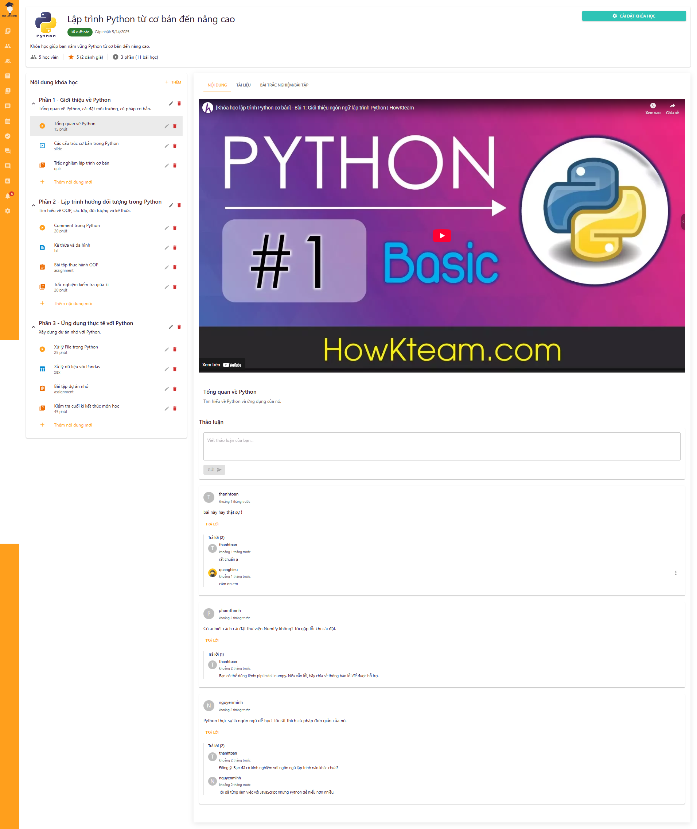

Hình 5.2.4 Quản lý nội dung khóa học

Màn hình tổng quan về quản lý nội dung khóa học, cho phép giảng viên xem, tìm kiếm, chỉnh sửa, phân loại, xuất báo cáo nội dung các khóa học.

### 5.2.5 Quản lý nội dung khóa học (thêm nội dung)

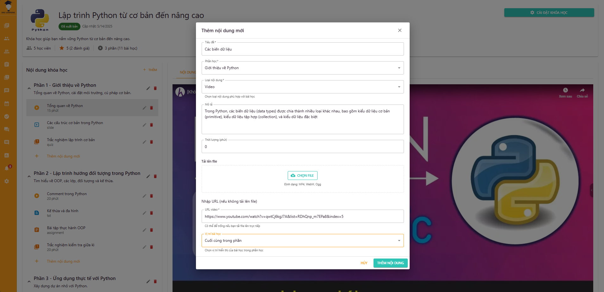

Hình 5.2.5 Quản lý nội dung khóa học (thêm nội dung)

Màn hình cho phép giảng viên thêm mới nội dung bài học, bài tập, trắc nghiệm vào khóa học, thiết lập thứ tự, phân loại nội dung.

### 5.2.6 Quản lý nội dung khóa học (thêm tài liệu)

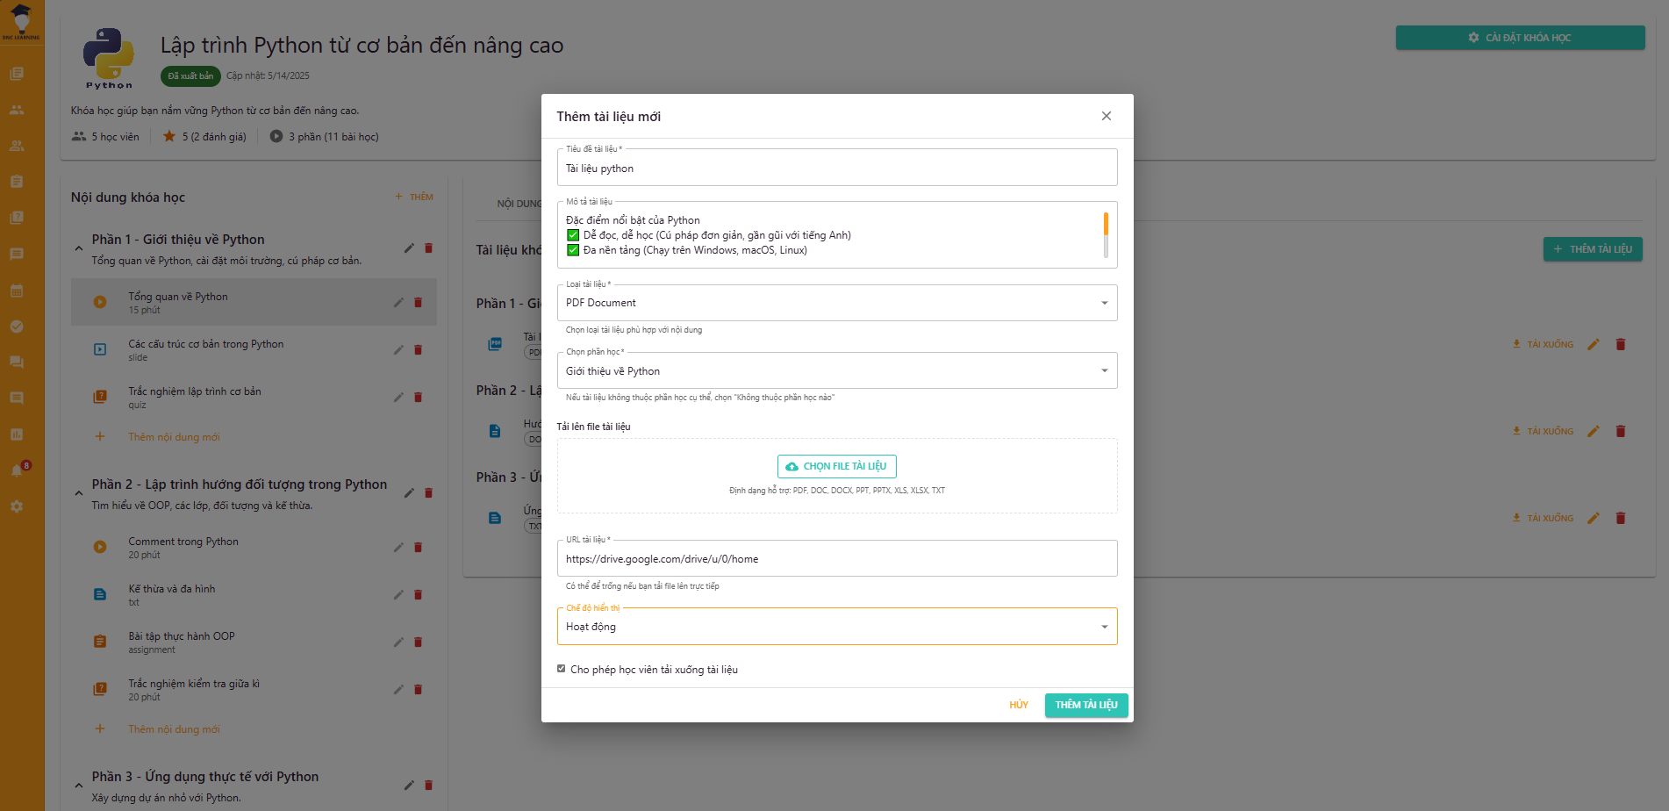

Hình 5.2.6 Quản lý nội dung khóa học (thêm tài liệu)

Màn hình cho phép giảng viên thêm mới tài liệu học tập vào khóa học, đính kèm file, mô tả chi tiết, phân loại tài liệu.

### 5.2.7 Quản lý nội dung khóa học (hộp thoại bài tập)

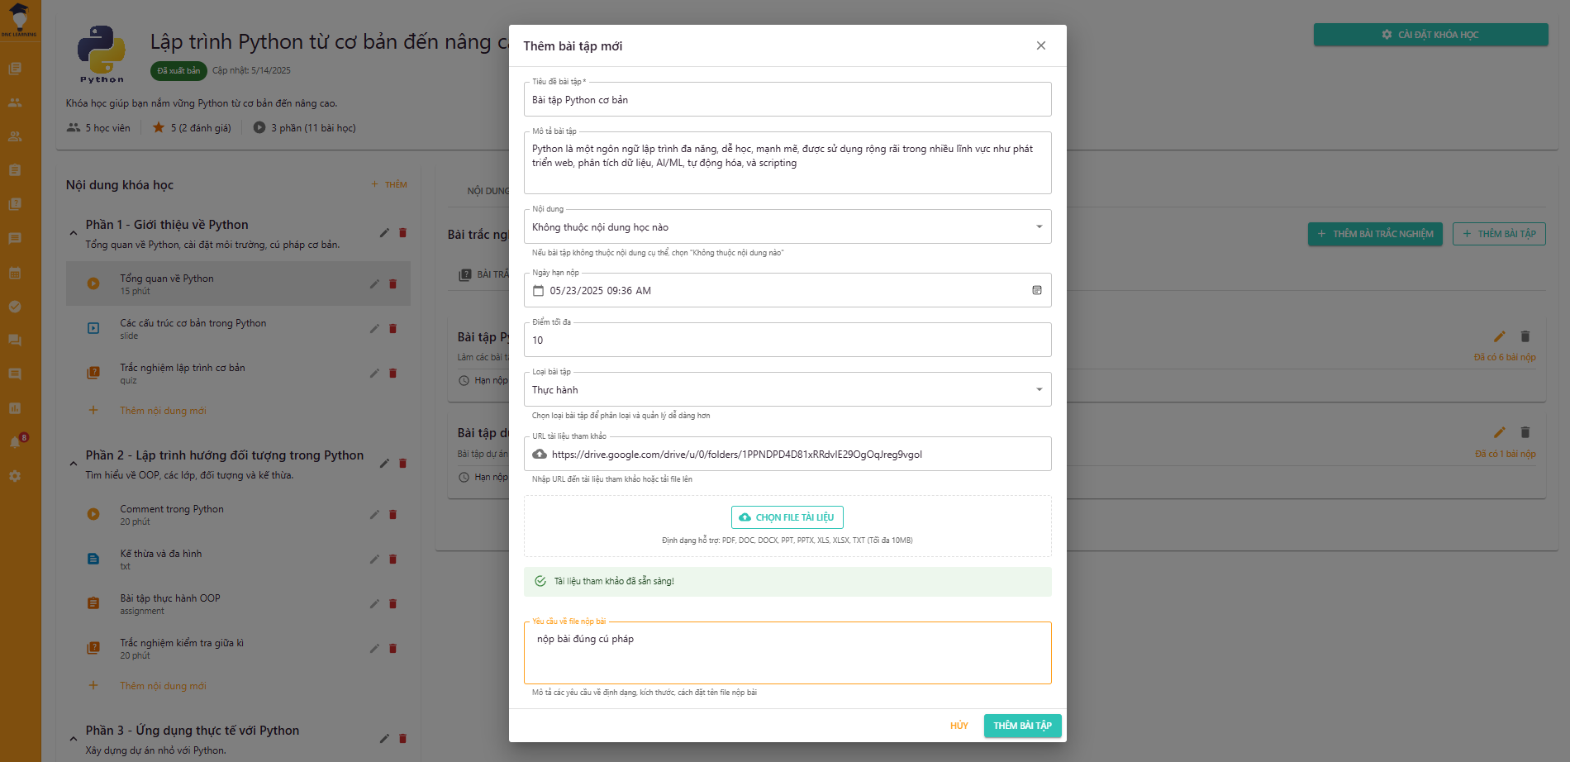

Hình 5.2.7 Quản lý nội dung khóa học (hộp thoại bài tập)

Màn hình hộp thoại cho phép giảng viên quản lý, thêm mới, chỉnh sửa, xóa bài tập trong nội dung khóa học, đính kèm tài liệu hướng dẫn, phân loại bài tập.

### 5.2.8 Quản lý nội dung khóa học (hộp thoại trắc nghiệm)

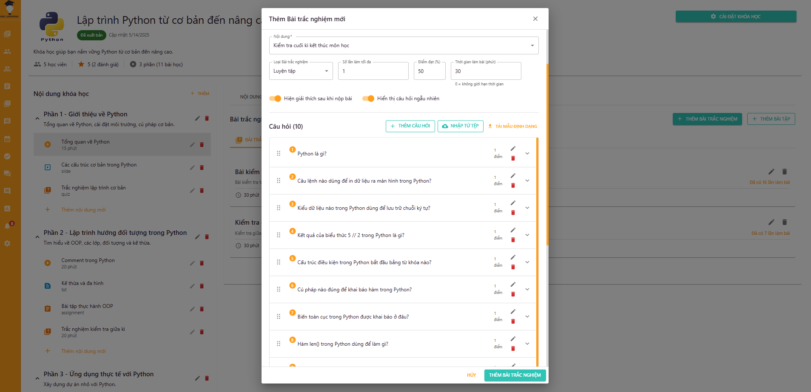

Hình 5.2.8 Quản lý nội dung khóa học (hộp thoại trắc nghiệm)

Màn hình hộp thoại cho phép giảng viên quản lý, thêm mới, chỉnh sửa, xóa bài trắc nghiệm trong nội dung khóa học, thiết lập câu hỏi, đáp án.

### 5.2.10 Quản lý học sinh sinh viên (cảnh báo học vụ)

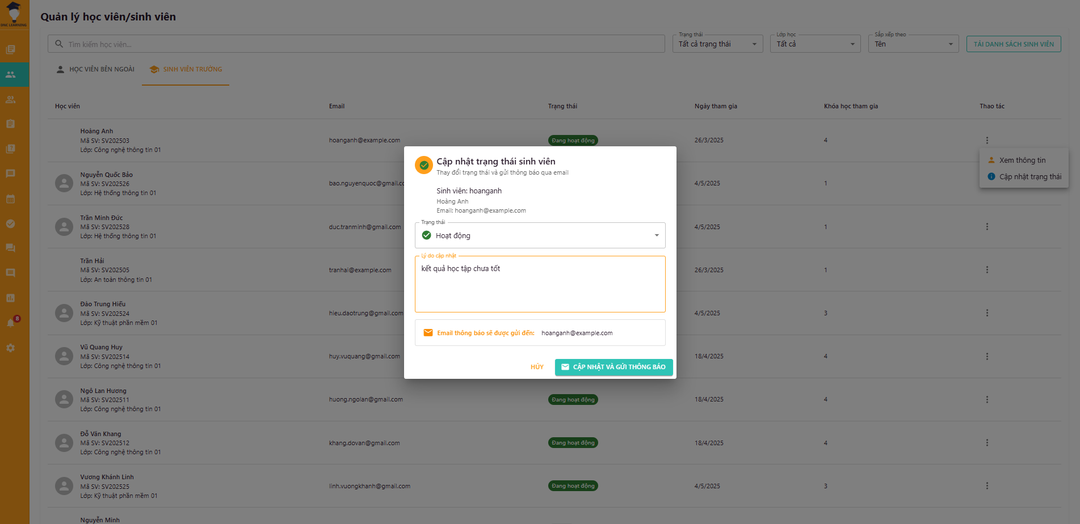

Hình 5.2.10 Quản lý học sinh sinh viên (cảnh báo học vụ)

Màn hình cho phép giảng viên tạo và quản lý các cảnh báo học vụ cho học viên có kết quả học tập yếu hoặc vắng mặt nhiều. Giảng viên có thể thiết lập các tiêu chí cảnh báo, gửi thông báo đến học viên và phụ huynh, theo dõi quá trình cải thiện và đánh giá hiệu quả của các biện pháp hỗ trợ. Chức năng này giúp phát hiện sớm và can thiệp kịp thời để nâng cao chất lượng học tập.

### 5.2.9 Quản lý học sinh sinh viên

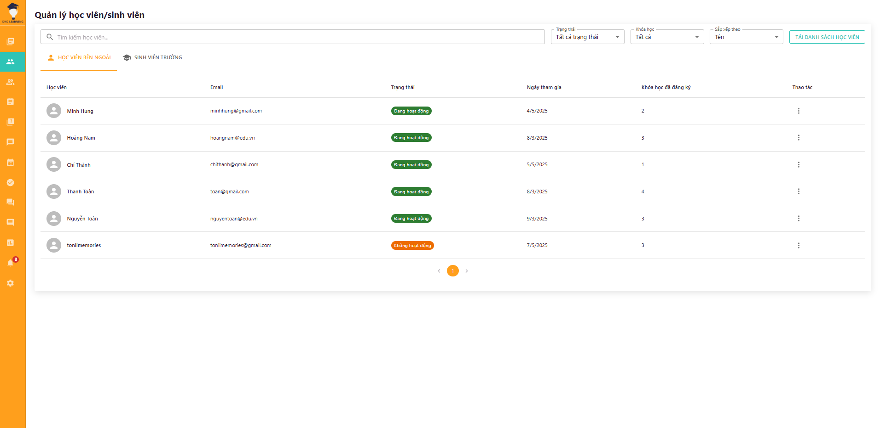

Hình 5.2.9 Quản lý học sinh sinh viên

Màn hình tổng quan cho phép giảng viên quản lý toàn bộ học sinh/sinh viên trong các lớp học phụ trách. Giảng viên có thể xem danh sách học viên, tìm kiếm, lọc theo lớp học, khóa học hoặc trạng thái học tập. Ngoài ra, giảng viên có thể truy cập vào thông tin chi tiết của từng học viên để xem tiến độ học tập, điểm số, lịch sử tham gia các hoạt động học tập và các cảnh báo học vụ nếu có. Chức năng này giúp giảng viên theo dõi và hỗ trợ học viên một cách hiệu quả.

### 5.2.11 Quản lý học sinh sinh viên (bảng điểm)

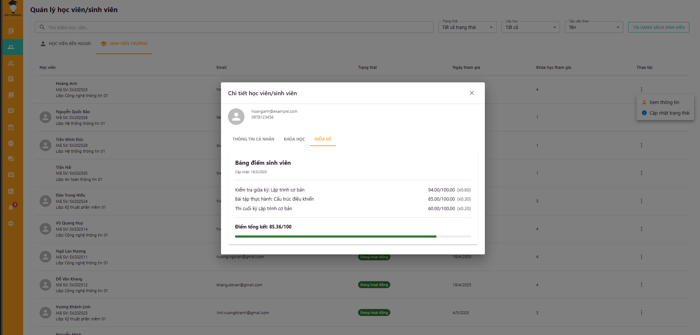

Hình 5.2.11 Quản lý học sinh sinh viên (bảng điểm)

Màn hình cho phép giảng viên quản lý và theo dõi bảng điểm của học viên trong các lớp học. Giảng viên có thể nhập điểm cho từng bài tập, bài kiểm tra, trắc nghiệm, tính điểm trung bình, xuất báo cáo điểm số và gửi thông báo kết quả học tập cho học viên. Chức năng này giúp đánh giá chính xác và minh bạch kết quả học tập của học viên.

### 5.2.12 Quản lý lớp học thuật

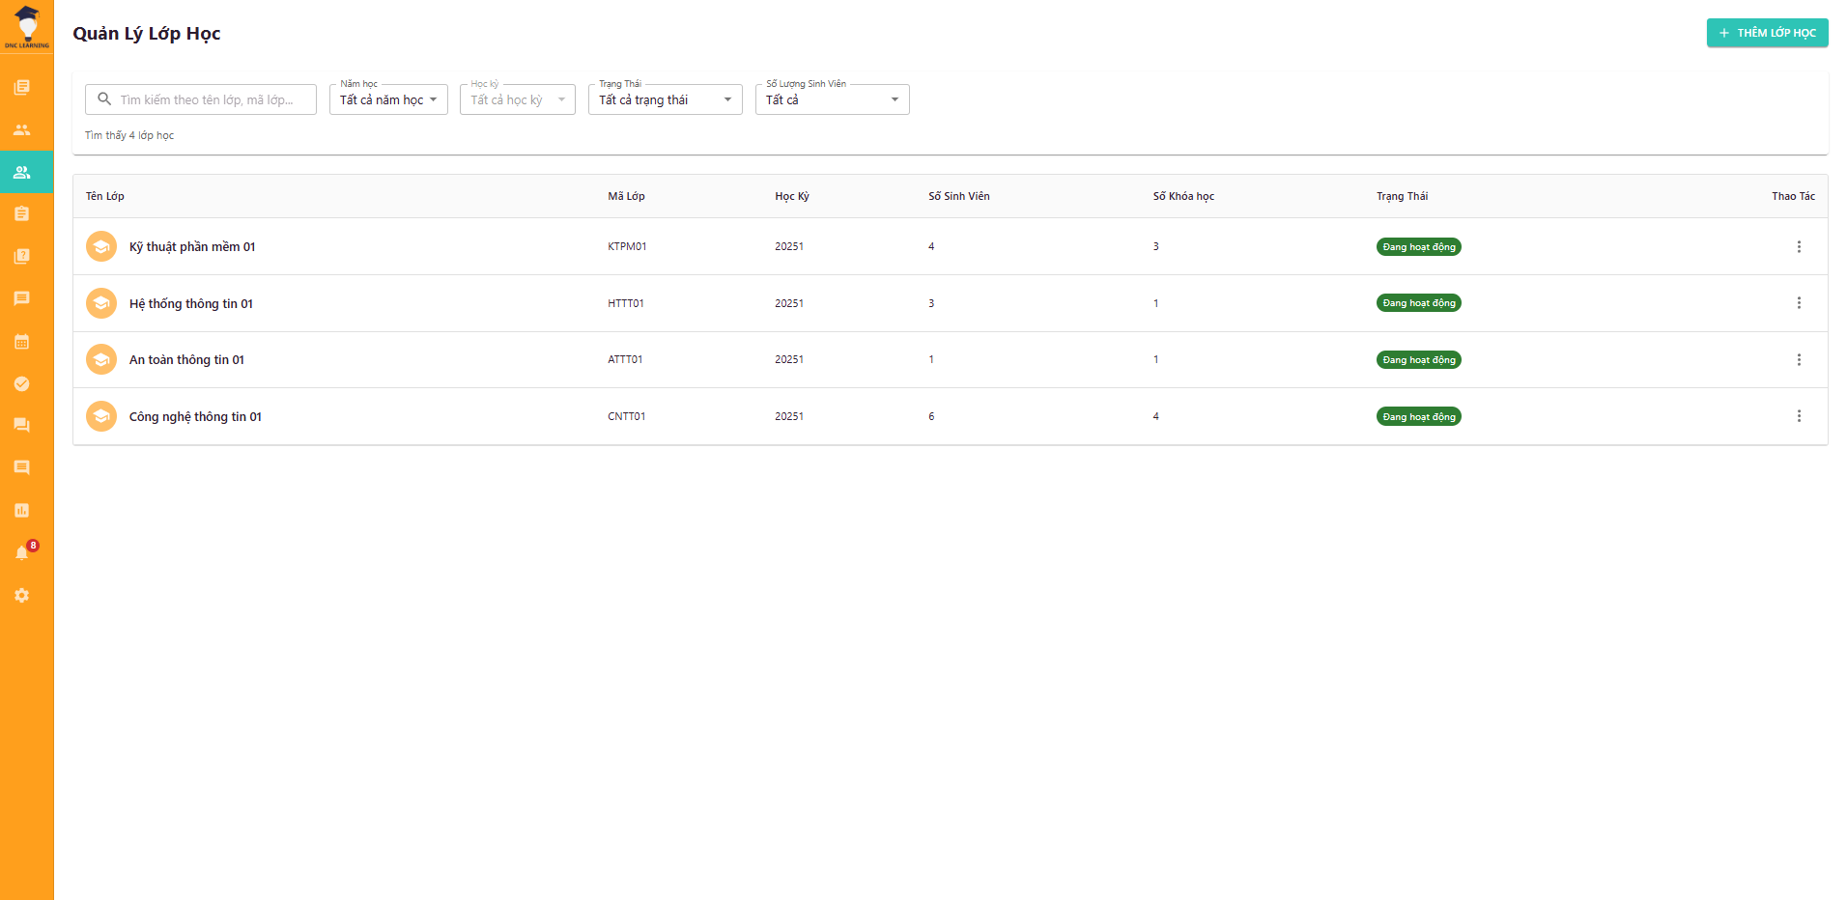

Hình 5.2.12 Quản lý lớp học thuật

Màn hình tổng quan về quản lý lớp học thuật, cho phép quản trị viên xem, tìm kiếm, lọc, xuất báo cáo danh sách lớp, tiến độ học tập, gửi thông báo cho lớp.

### 5.2.13 Quản lý lớp học thuật (hộp thoại)

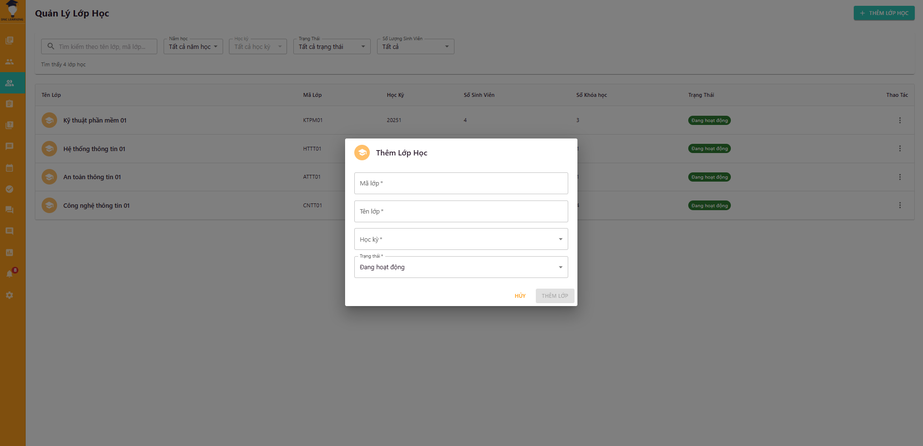

Hình 5.2.13 Quản lý lớp học thuật (hộp thoại)

Màn hình hộp thoại cho phép quản trị viên quản lý thông tin chi tiết của lớp học, chỉnh sửa tên lớp, mô tả, lịch học, danh sách sinh viên, giảng viên.

### 5.2.14 Quản lý lớp học thuật (thêm sinh viên)

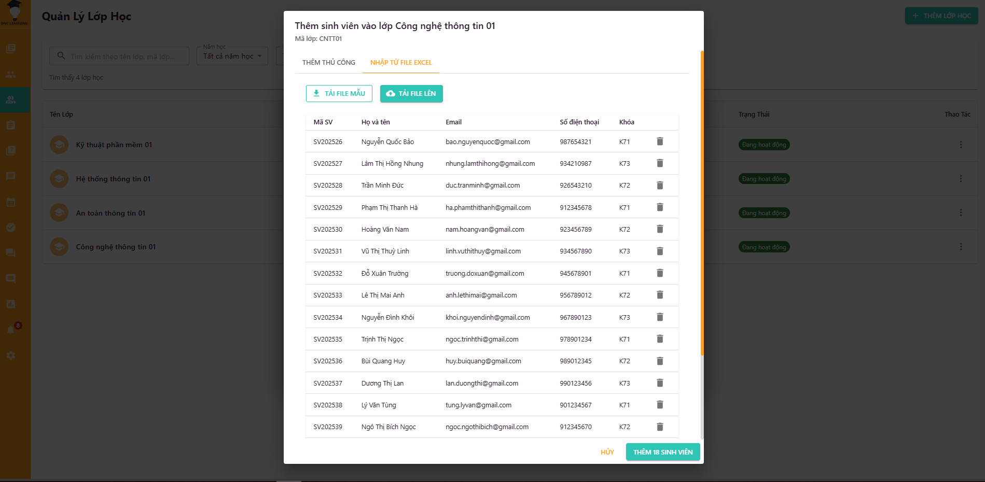

Hình 5.2.14 Quản lý lớp học thuật (thêm sinh viên)

Màn hình cho phép quản trị viên thêm sinh viên vào lớp học thuật, tìm kiếm, lọc, phân nhóm sinh viên, gửi thông báo mời tham gia lớp.

### 5.2.15 Quản lý lớp học thuật (thêm khóa học)

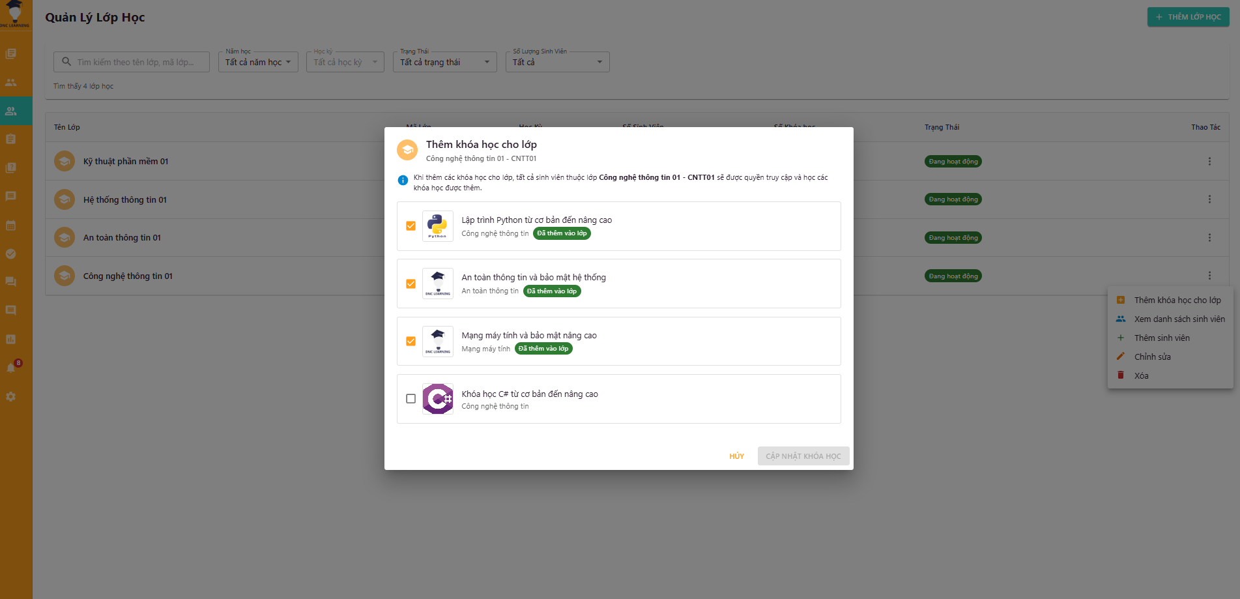

Hình 5.2.15 Quản lý lớp học thuật (thêm khóa học)

Màn hình cho phép giảng viên thêm khóa học vào lớp học thuật, thiết lập lịch học, phân công giảng viên phụ trách.

### 5.2.16 Quản lý bài tập

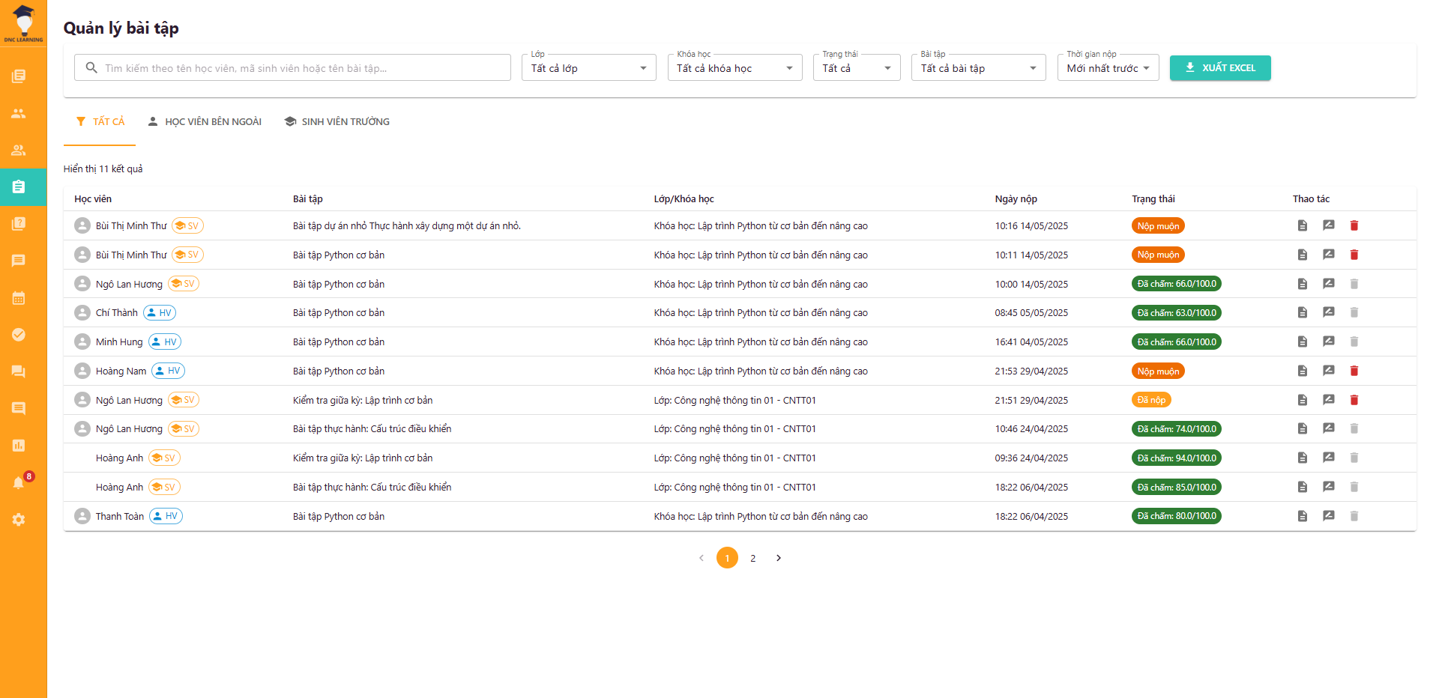

Hình 5.2.16 Quản lý bài tập

Màn hình này cung cấp đầy đủ các nghiệp vụ liên quan đến quản lý bài tập cho từng lớp học hoặc khóa học. Giảng viên có thể tạo mới bài tập, thiết lập thời hạn nộp, mô tả yêu cầu, đính kèm tài liệu hướng dẫn. Ngoài ra, chức năng còn cho phép xem danh sách bài tập đã giao, chỉnh sửa hoặc xóa bài tập, theo dõi số lượng học viên đã nộp bài, chấm điểm trực tiếp trên hệ thống, nhận xét và trả bài cho học viên. Đối với từng bài tập, giảng viên có thể xem chi tiết từng bài nộp, tải về file đính kèm, và gửi phản hồi cá nhân hóa cho từng học viên. Chức năng này giúp nâng cao hiệu quả quản lý, đánh giá và hỗ trợ học viên trong quá trình học tập.

### 5.2.17 Quản lý bài tập (thêm bài cho lớp học thuật)

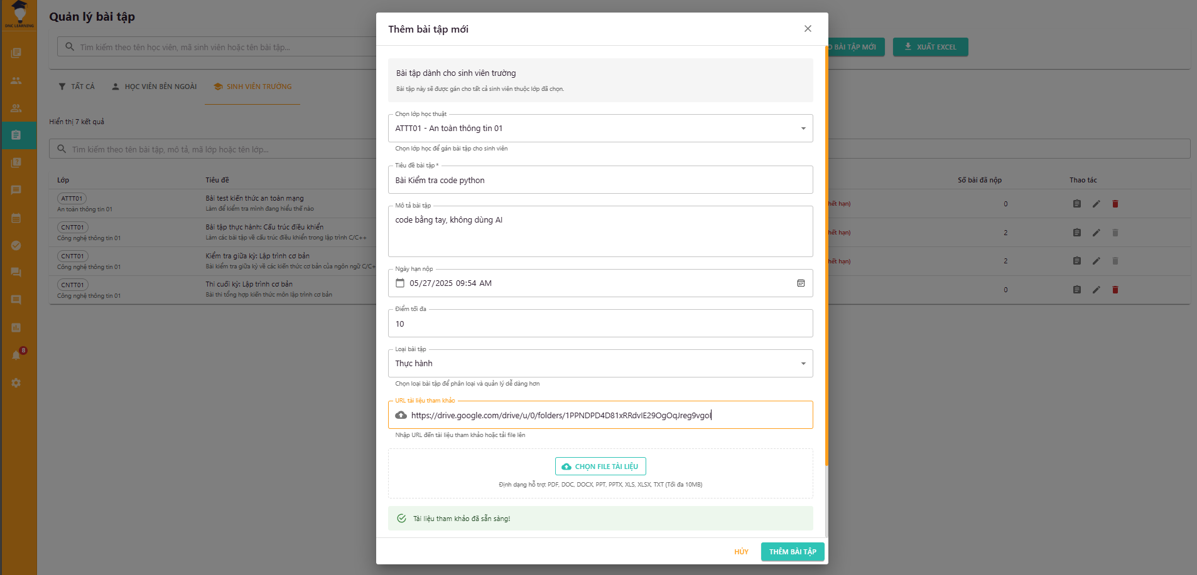

Hình 5.2.17 Quản lý bài tập (thêm bài cho lớp học thuật)

Màn hình cho phép giảng viên tạo mới bài tập cho từng lớp học thuật, thiết lập yêu cầu, thời hạn nộp, đính kèm tài liệu hướng dẫn, phân loại bài tập theo mức độ khó, chủ đề. Giảng viên có thể gửi thông báo giao bài tập đến học viên.

### 5.2.18 Quản lý bài tập (chấm điểm)

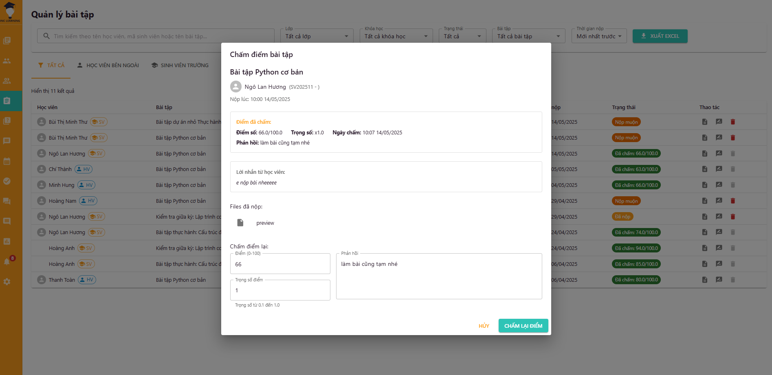

Hình 5.2.18 Quản lý bài tập (chấm điểm)

Màn hình cho phép giảng viên chấm điểm bài tập, nhập nhận xét chi tiết, gửi phản hồi cho từng học viên, xuất bảng điểm và thống kê kết quả học tập.

### 5.2.19 Quản lý bài trắc nghiệm

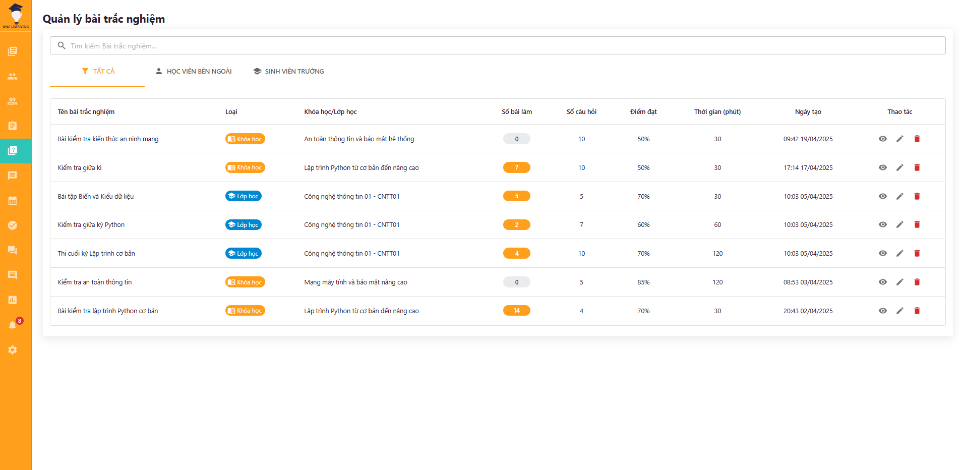

Hình 5.2.19 Quản lý bài trắc nghiệm

Màn hình tổng quan về quản lý bài trắc nghiệm, cho phép giảng viên tạo mới, chỉnh sửa, xóa, phân loại, xuất kết quả, thống kê điểm số và gửi thông báo cho học viên.

### 5.2.20 Quản lý bài trắc nghiệm (thêm bài cho lớp học thuật)

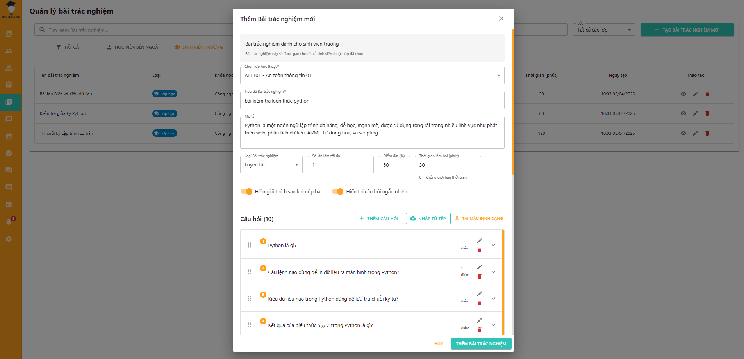

Hình 5.2.20 Quản lý bài trắc nghiệm (thêm bài cho lớp học thuật)

Màn hình cho phép giảng viên tạo mới bài trắc nghiệm cho lớp học thuật, thiết lập câu hỏi, đáp án, thời gian làm bài, phân loại theo chủ đề, mức độ. Giảng viên có thể xem trước bài trắc nghiệm, gửi thông báo cho học viên.

### 5.2.21 Quản lý bài trắc nghiệm (xem bài làm)

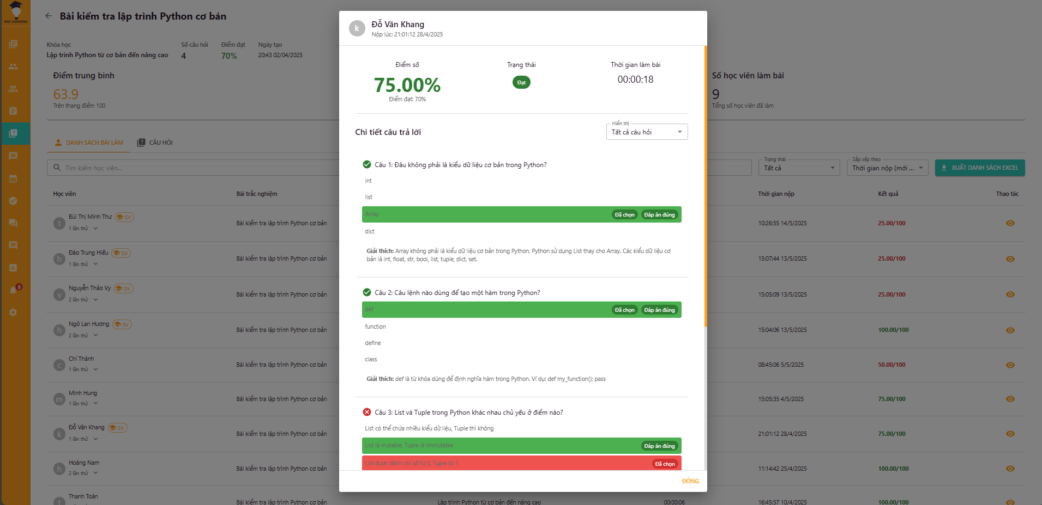

Hình 5.2.21 Quản lý bài trắc nghiệm (xem bài làm)

Màn hình cho phép giảng viên xem chi tiết bài làm trắc nghiệm của từng học viên, chấm điểm, nhận xét, phát hiện gian lận, xuất kết quả và gửi phản hồi cá nhân hóa.

### 5.2.22 Hộp thoại chat

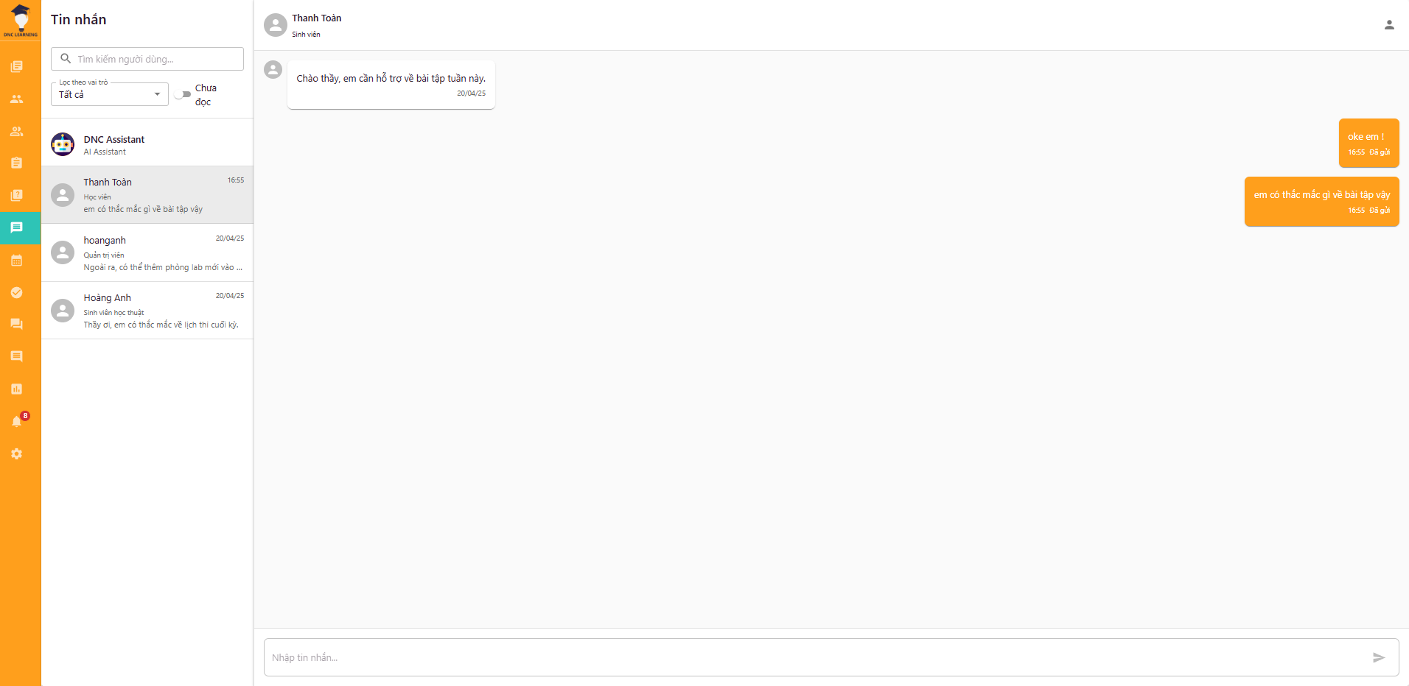

Hình 5.2.22 Hộp thoại chat

Màn hình chat cho phép quản trị viên trao đổi trực tiếp với người dùng (học viên, giảng viên), hỗ trợ giải đáp thắc mắc, xử lý sự cố, gửi thông báo khẩn cấp và lưu trữ lịch sử trò chuyện.

### 5.2.23 Quản lý lịch dạy

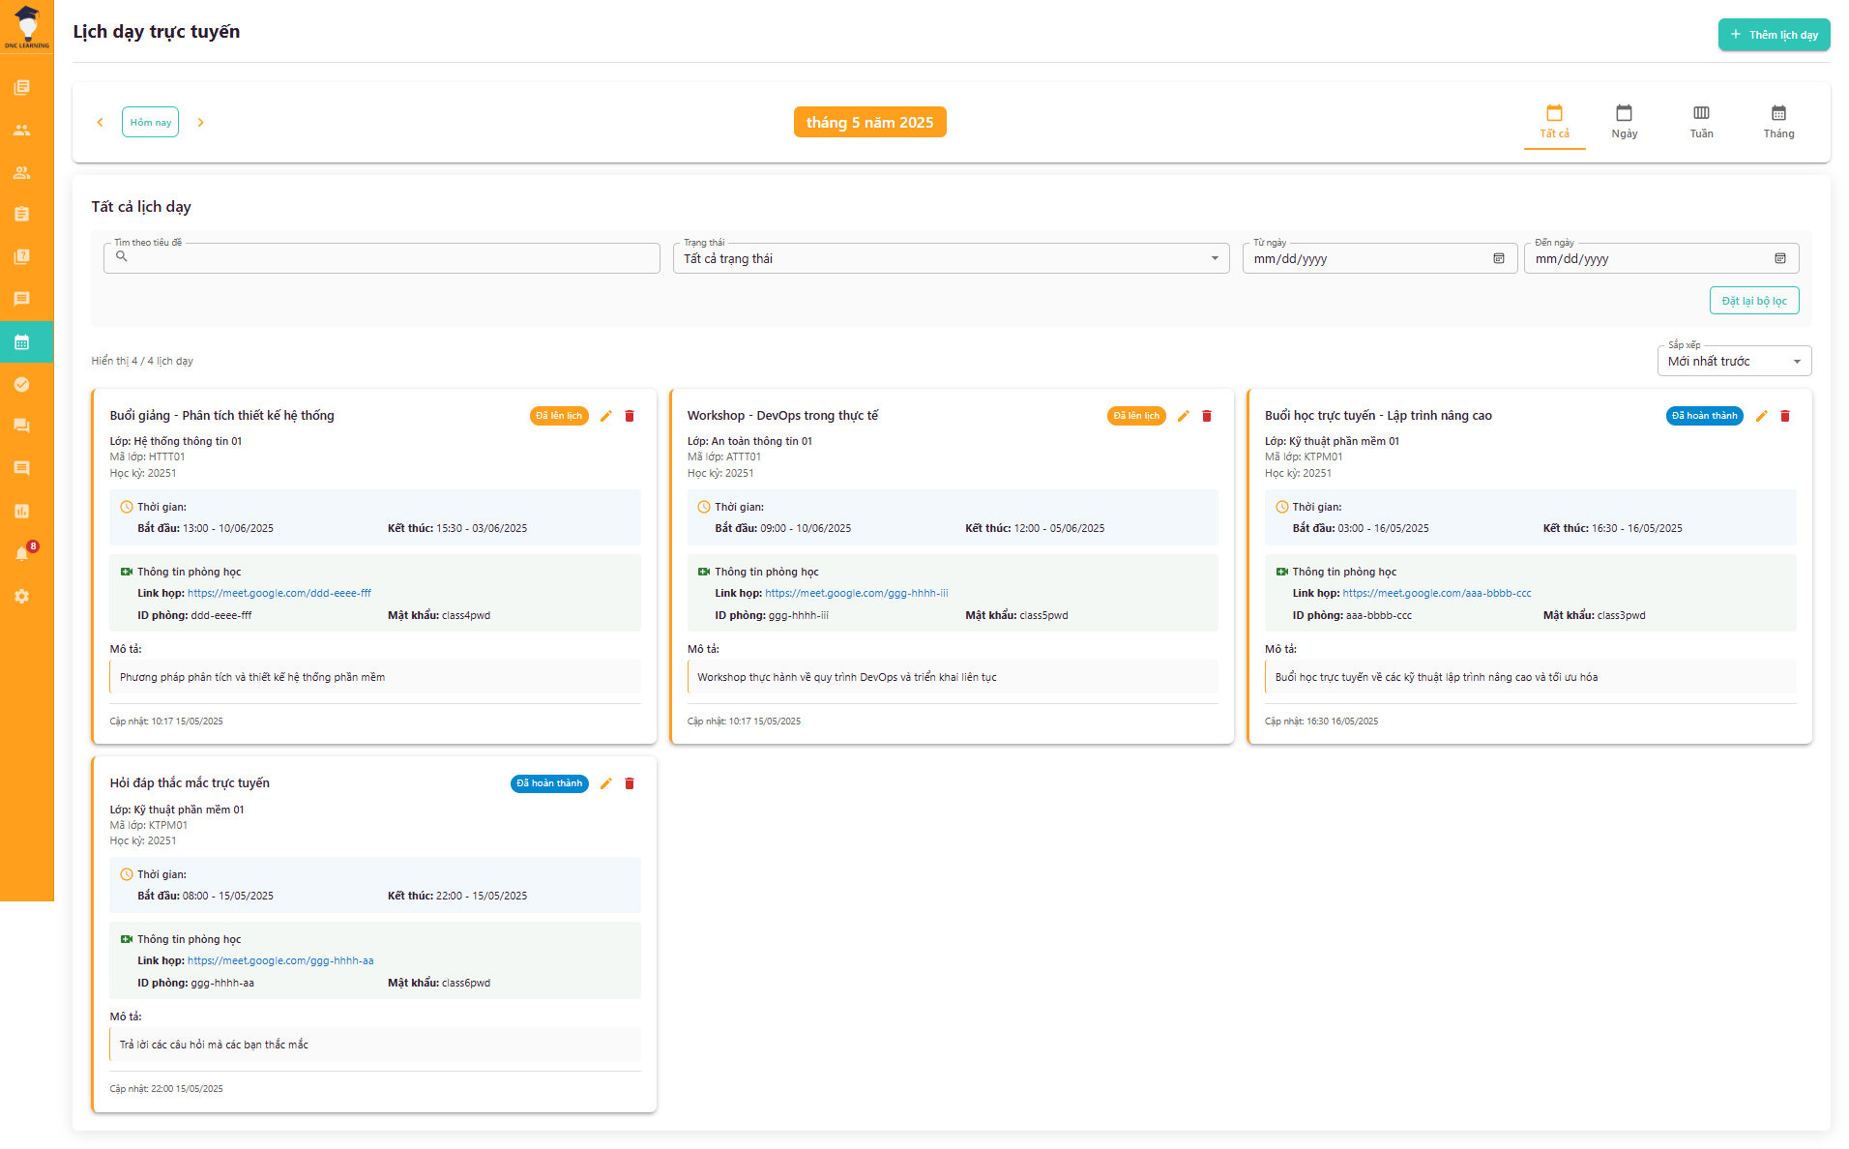

Hình 5.2.23 Quản lý lịch dạy

Màn hình tổng quan về lịch dạy của giảng viên, hiển thị chi tiết các buổi học, lớp học, thời gian, địa điểm, nội dung giảng dạy. Giảng viên có thể xem, lọc, tìm kiếm lịch dạy theo tuần, tháng, xuất lịch ra file và nhận thông báo nhắc lịch.

### 5.2.24 Quản lý lịch dạy (hộp thoại)

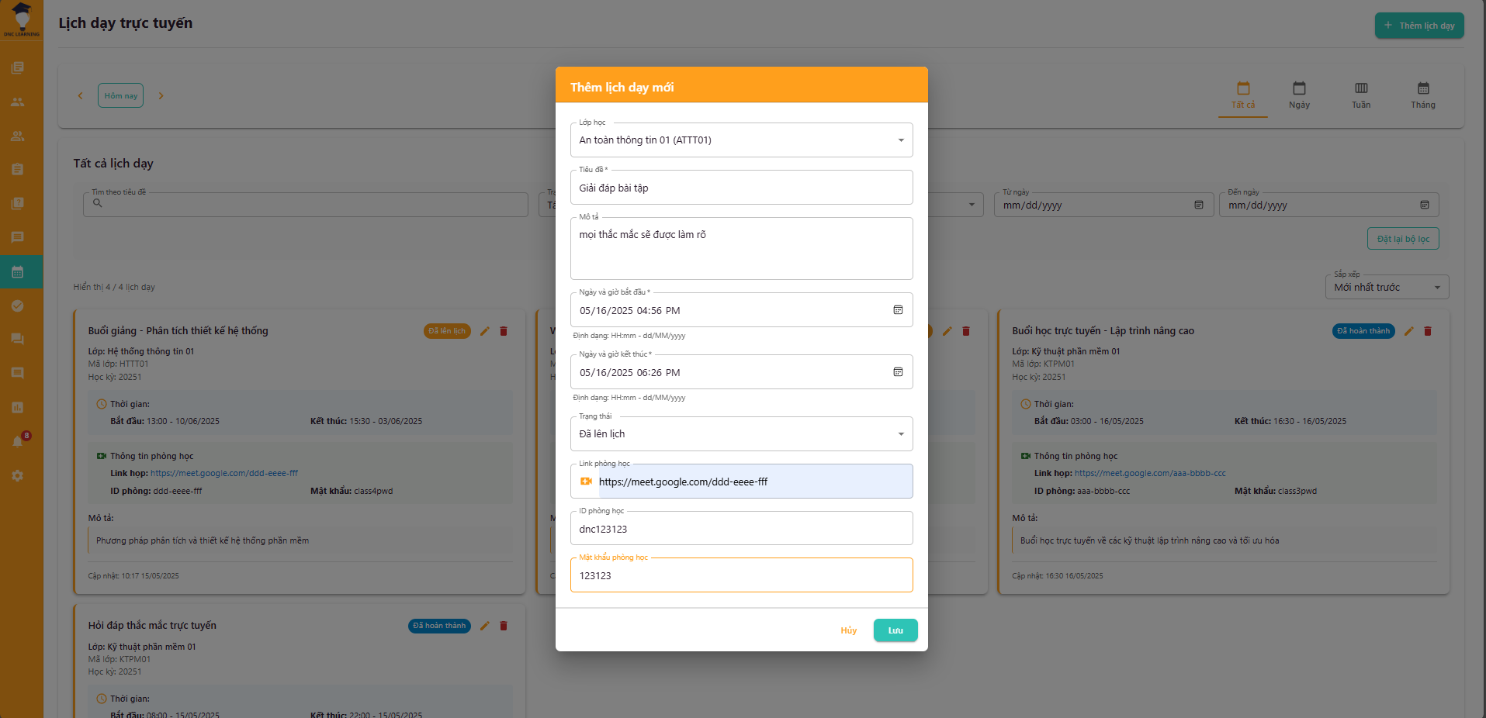

Hình 5.2.24 Quản lý lịch dạy (hộp thoại)

Màn hình hộp thoại cho phép giảng viên tạo mới, chỉnh sửa, xóa các buổi học, thiết lập lịch dạy, phân công phòng học, gửi thông báo nhắc lịch cho học viên. Giảng viên có thể đồng bộ lịch dạy với các thiết bị cá nhân, đảm bảo không bỏ lỡ buổi học nào.

### 5.2.25 Quản lý điểm danh

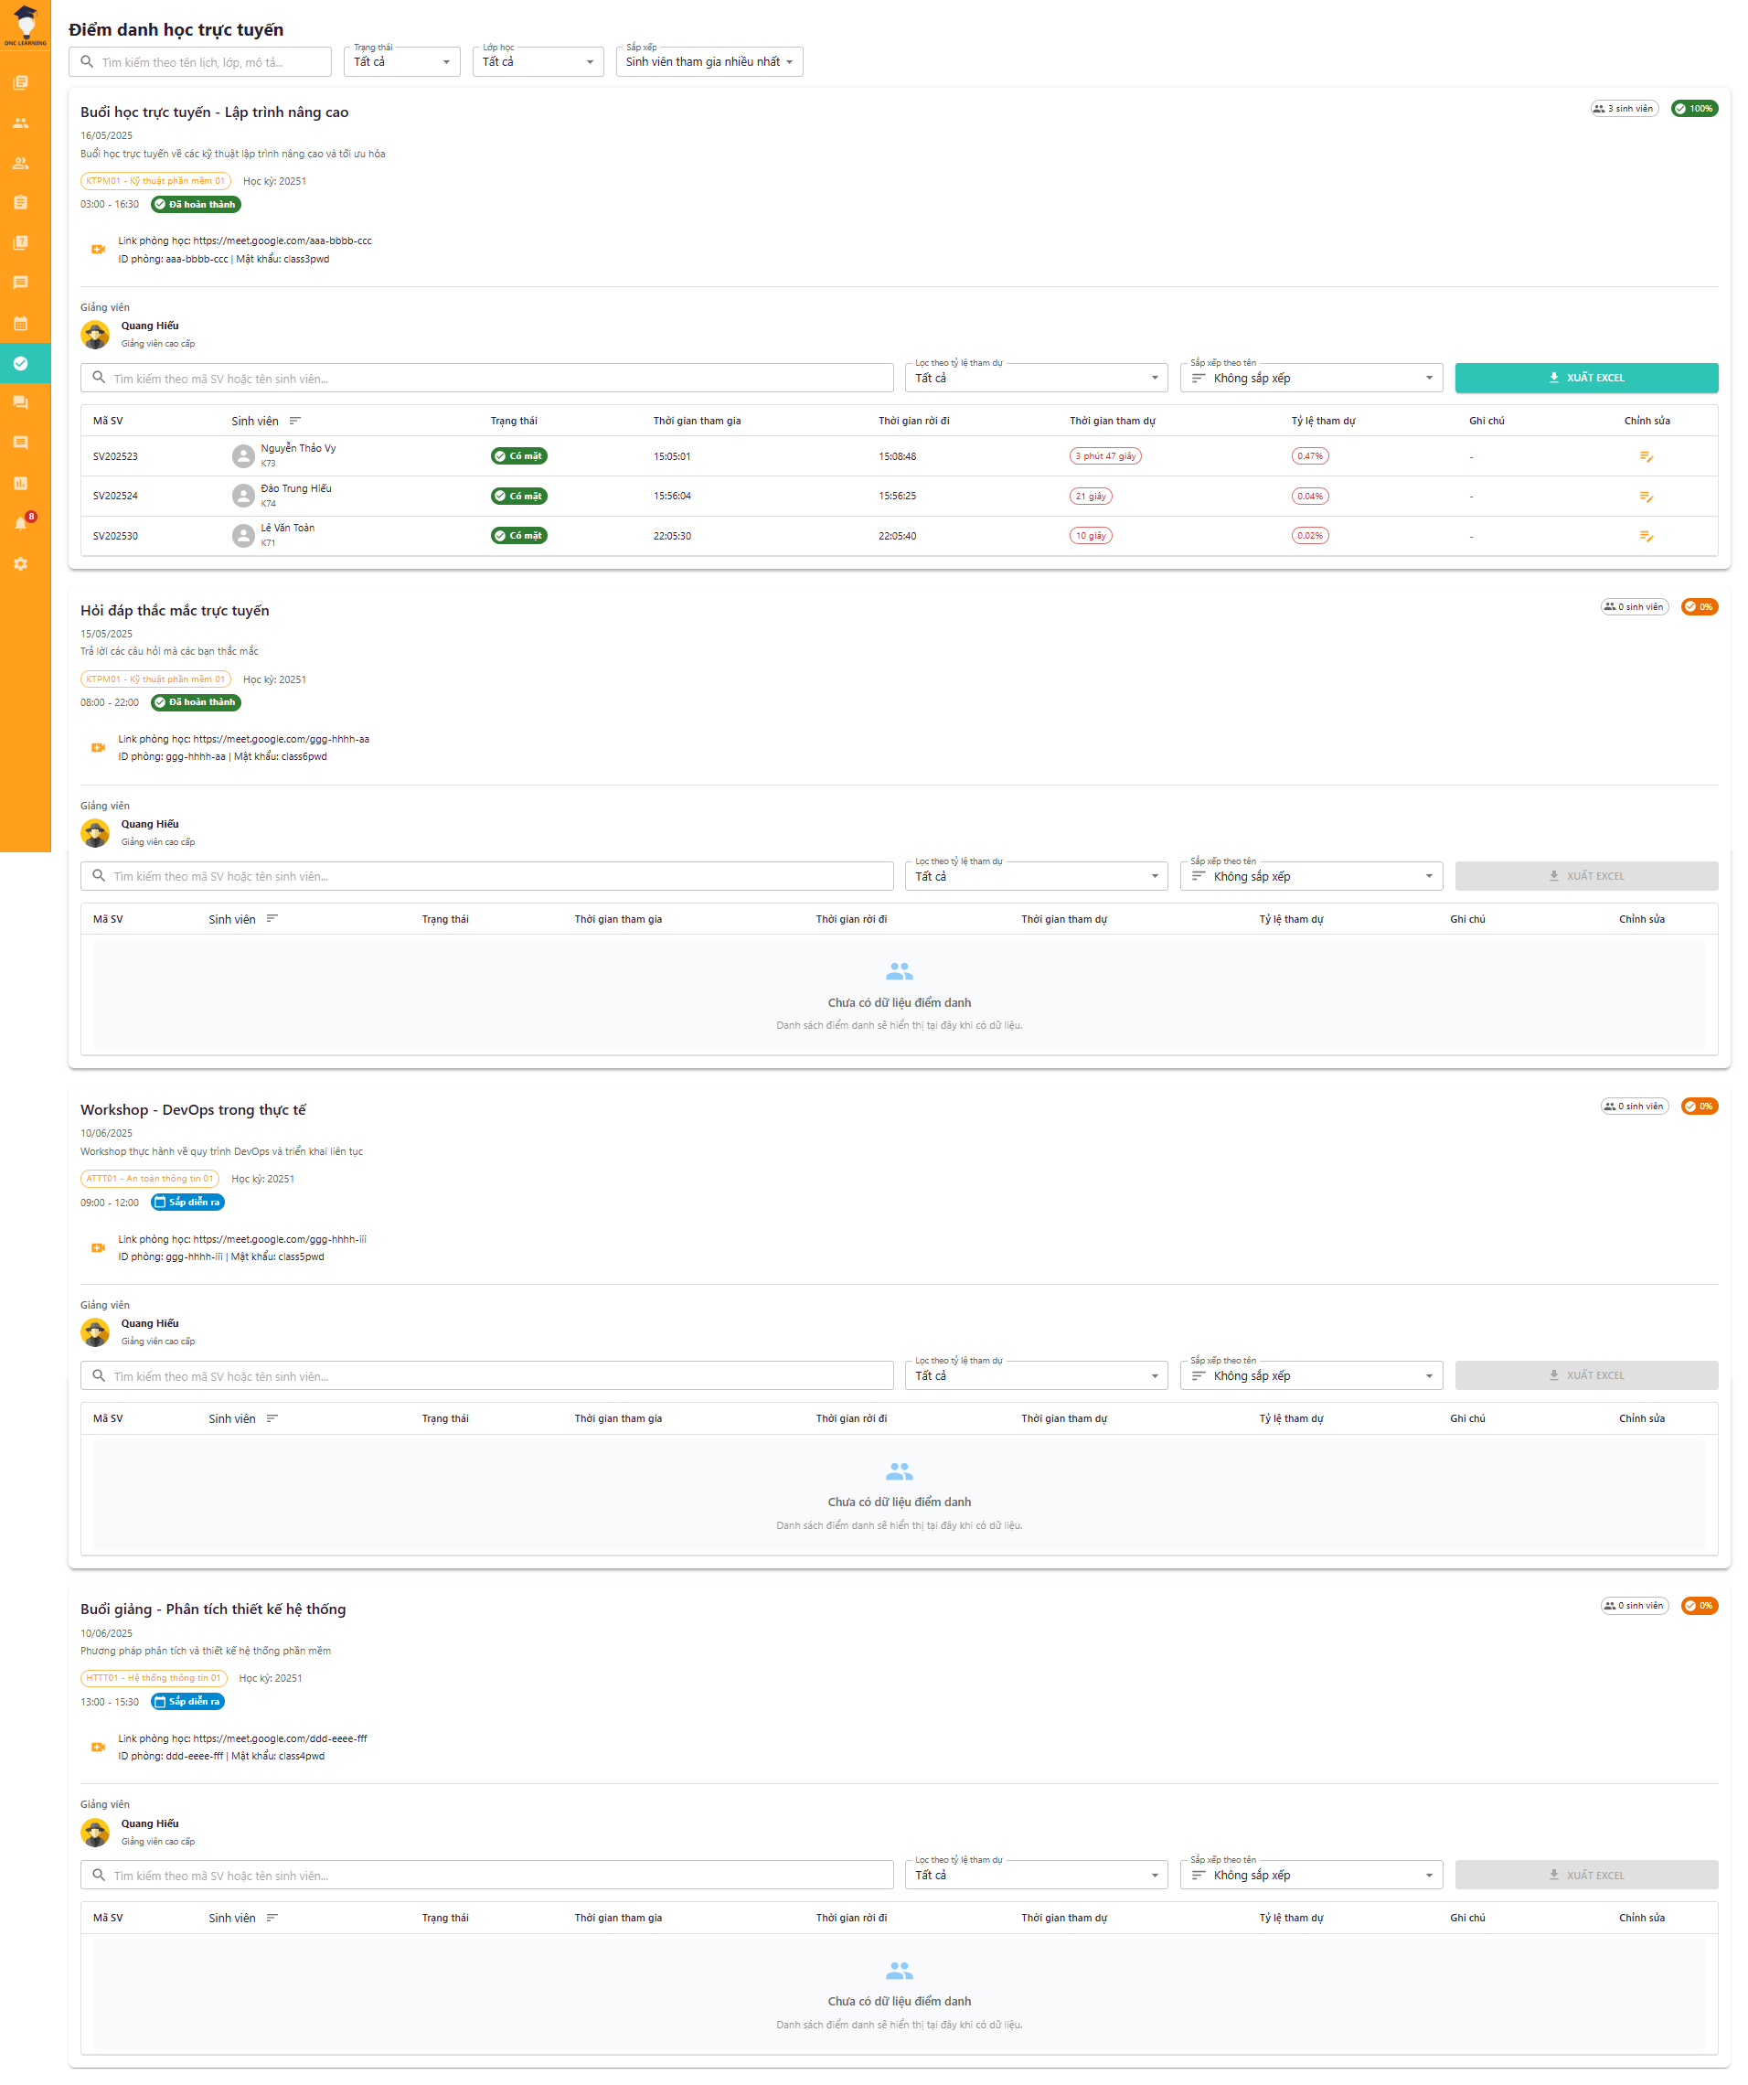

Hình 5.2.25 Quản lý điểm danh

Màn hình cho phép giảng viên điểm danh học viên trong từng buổi học, theo dõi lịch sử điểm danh, xuất báo cáo chuyên cần, gửi cảnh báo cho học viên vắng mặt nhiều lần. Chức năng này giúp nâng cao ý thức học tập, đảm bảo sự tham gia đầy đủ của học viên.

### 5.2.26 Quản lý diễn đàn

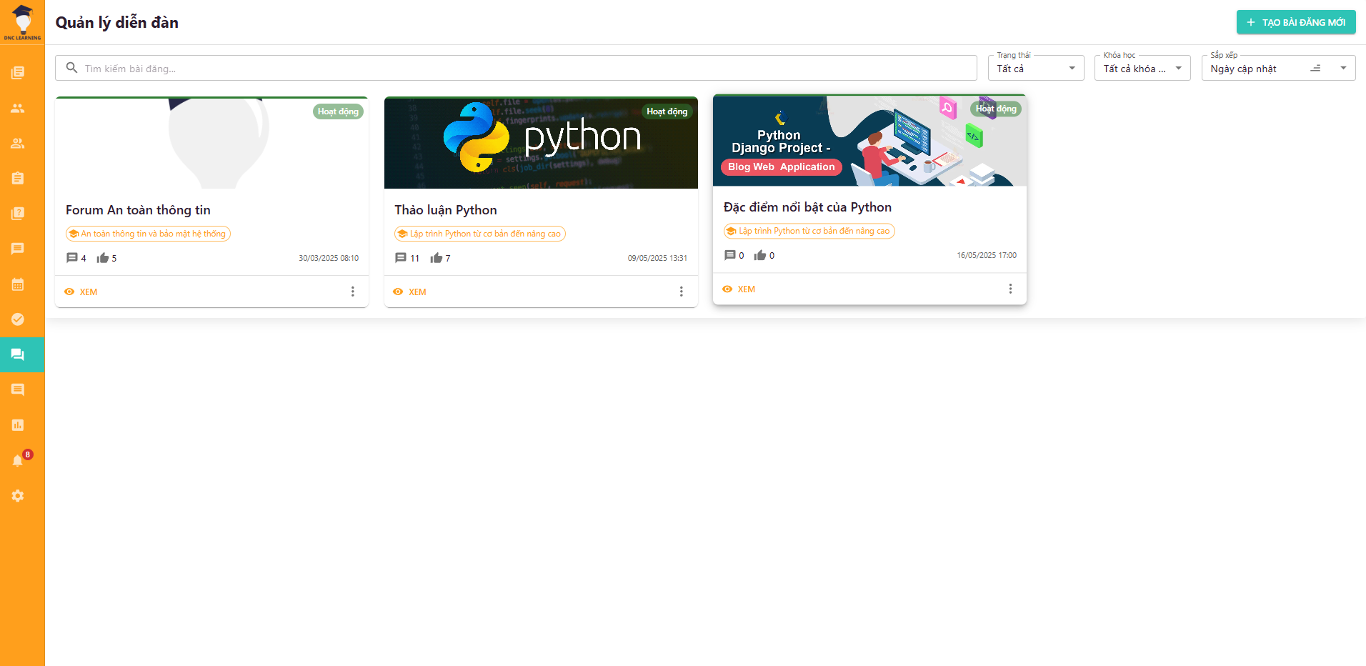

Hình 5.2.26 Quản lý diễn đàn

Màn hình tổng quan về quản lý diễn đàn, cho phép giảng viên xem danh sách tất cả các diễn đàn, chủ đề, số lượng bài viết, bình luận, mức độ tương tác của học viên và thống kê hoạt động thảo luận. Giảng viên có thể tìm kiếm, lọc, truy cập nhanh vào từng diễn đàn để quản lý nội dung.

### 5.2.27 Quản lý diễn đàn (hộp thoại)

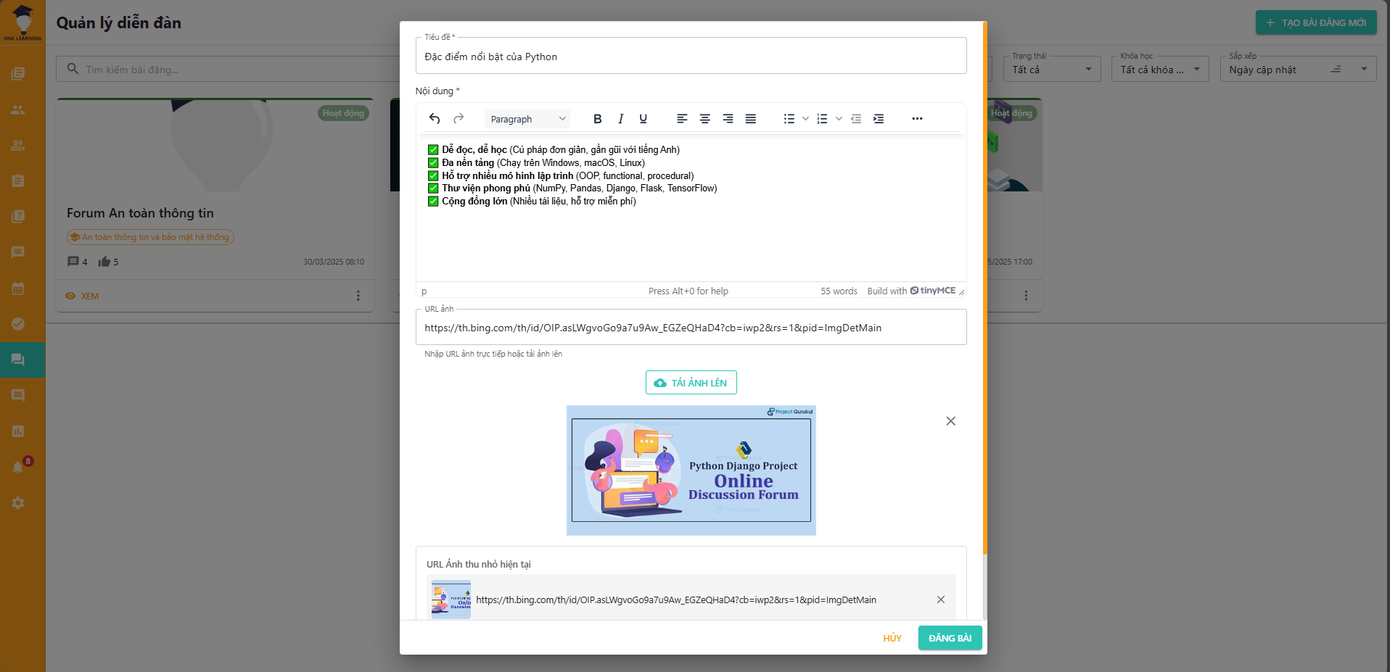

Hình 5.2.27 Quản lý diễn đàn (hộp thoại)

Màn hình hộp thoại cho phép giảng viên tạo mới, chỉnh sửa hoặc xóa các chủ đề thảo luận, thiết lập quyền truy cập, đính kèm tài liệu, hình ảnh và gửi thông báo đến học viên khi có chủ đề mới. Chức năng này giúp quản lý diễn đàn hiệu quả, tạo môi trường học tập tương tác, sáng tạo.

### 5.2.28 Quản lý đánh giá

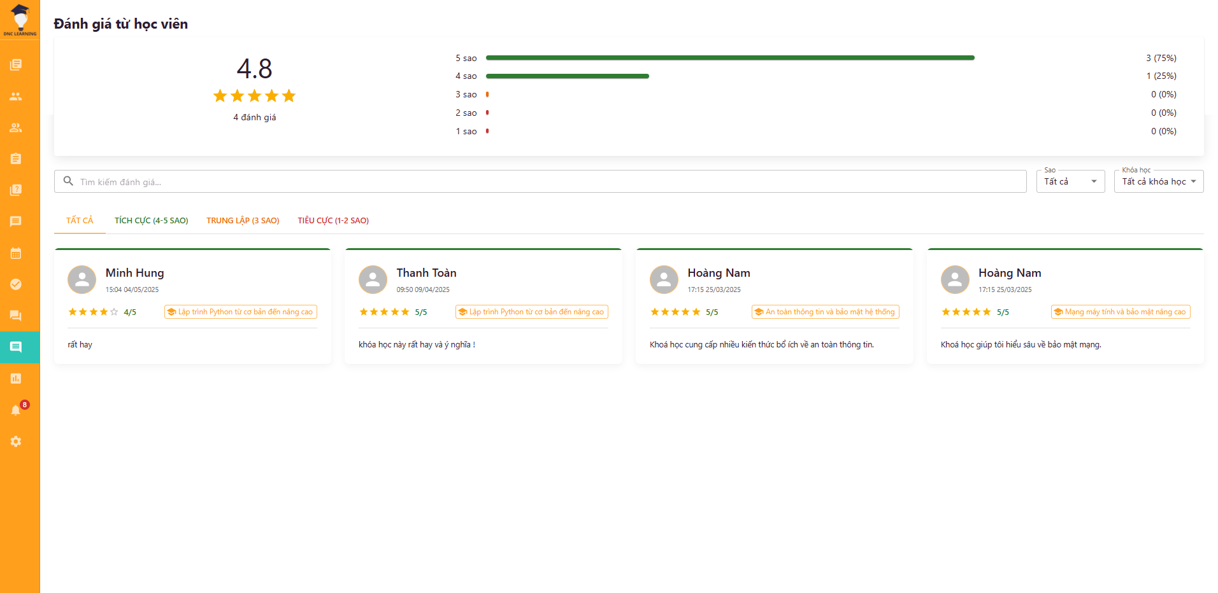

Hình 5.2.28 Quản lý đánh giá

Màn hình cho phép quản trị viên xem, tổng hợp, phân tích và phản hồi các đánh giá từ học viên về chất lượng đào tạo, giảng viên, khóa học, tài liệu. Quản trị viên có thể lọc, xuất báo cáo đánh giá, phát hiện các vấn đề nổi bật và đề xuất cải tiến chất lượng đào tạo.

### 5.2.29 Quản lý thống kê

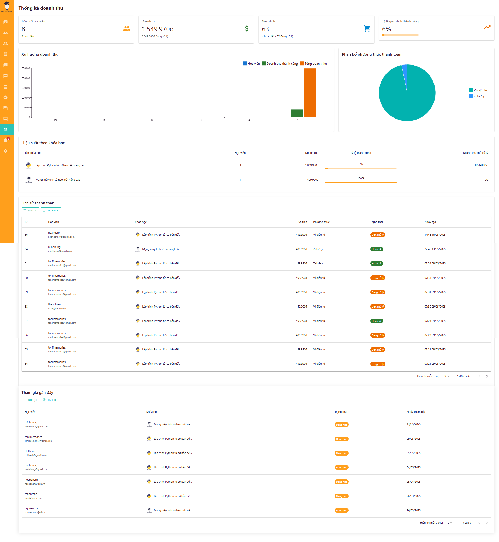

Hình 5.2.29 Quản lý thống kê

Màn hình này cung cấp các báo cáo, thống kê tổng hợp về hoạt động học tập, giảng dạy và vận hành hệ thống. Người dùng có thể xem thống kê số lượng học viên, giảng viên, khóa học, bài tập, trắc nghiệm, tỷ lệ hoàn thành khóa học, điểm trung bình, số lượng chứng chỉ đã cấp, doanh thu từ học phí, v.v. Ngoài ra, chức năng còn hỗ trợ lọc, xuất báo cáo theo từng khoảng thời gian, lớp học, khóa học hoặc giảng viên. Thông tin thống kê giúp nhà quản lý đưa ra quyết định kịp thời, tối ưu hóa hoạt động đào tạo và nâng cao chất lượng dịch vụ.

### 5.2.30 Quản lý thông báo

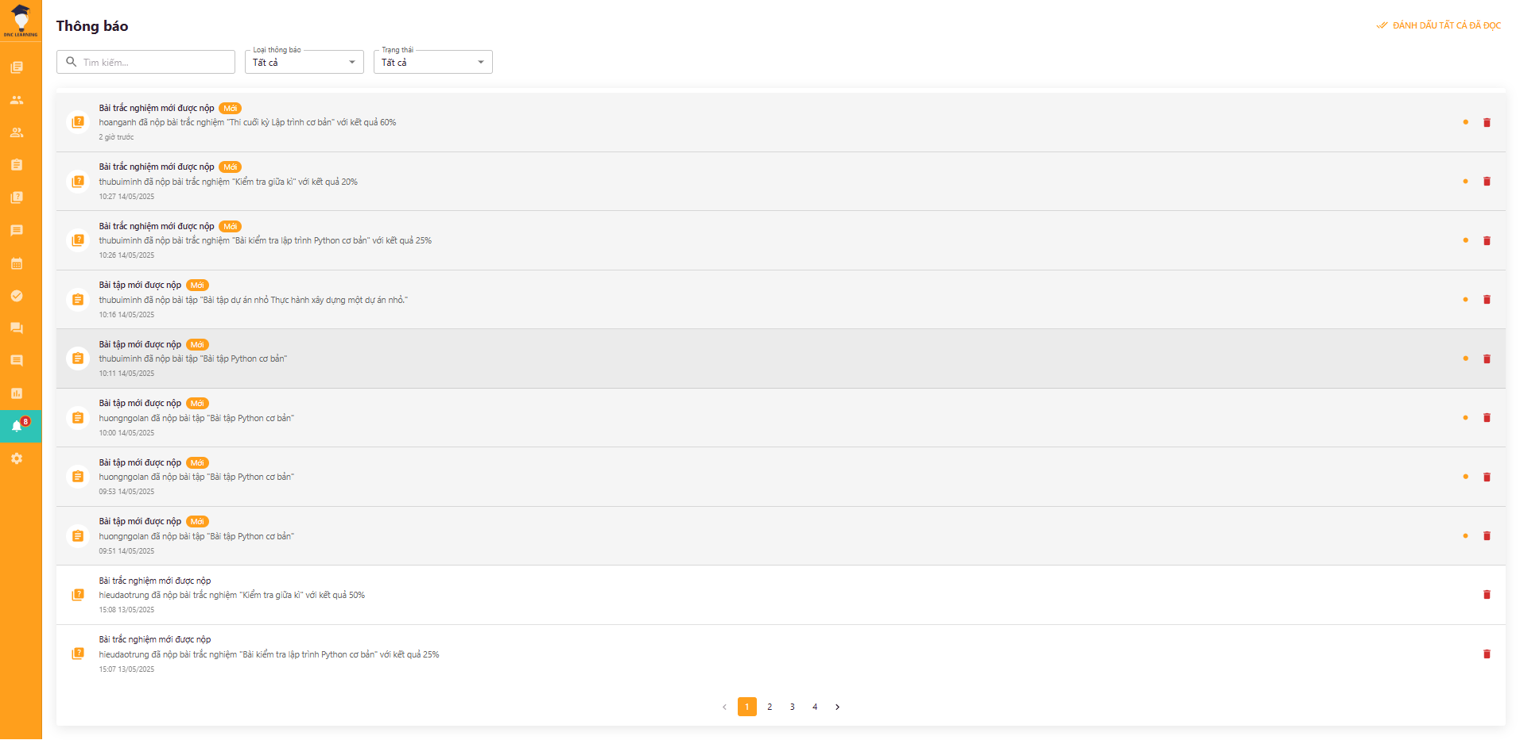

Hình 5.2.30 Quản lý thông báo

Màn hình cho phép giảng viên tạo mới, chỉnh sửa, gửi và quản lý các thông báo đến học viên trong lớp hoặc toàn bộ hệ thống. Giảng viên có thể phân loại thông báo theo chủ đề, theo dõi trạng thái đã đọc/chưa đọc, đính kèm tài liệu, hình ảnh và nhận phản hồi từ học viên. Chức năng này giúp đảm bảo thông tin quan trọng được truyền tải kịp thời, tăng cường tương tác giữa giảng viên và học viên.

## 5.3 Giao diện phía quản trị viên

### 5.3.1 Đăng nhập quản trị viên

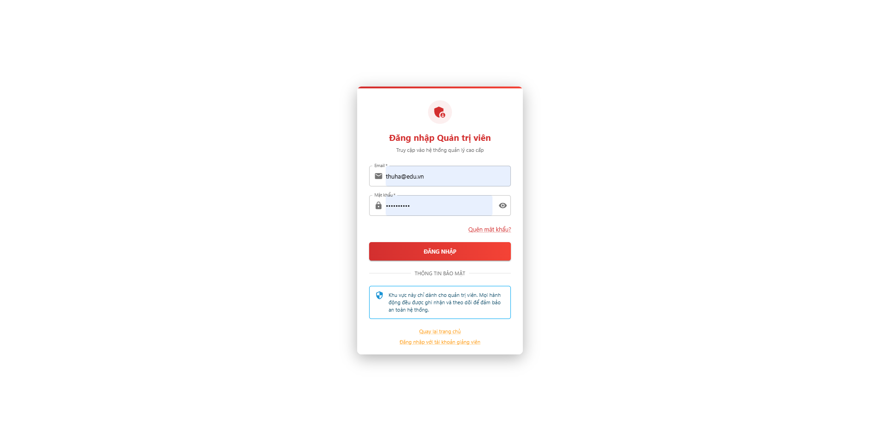

Hình 5.3.1 Đăng nhập quản trị viên

Màn hình đăng nhập dành riêng cho quản trị viên hệ thống. Tại đây, quản trị viên nhập tên đăng nhập và mật khẩu để truy cập các chức năng quản lý, cấu hình hệ thống, kiểm soát người dùng, khóa học, tài chính và các nghiệp vụ quan trọng khác. Chức năng này đảm bảo an toàn, bảo mật và phân quyền truy cập rõ ràng giữa các vai trò trong hệ thống.

### 5.3.2 Quản lý khóa học

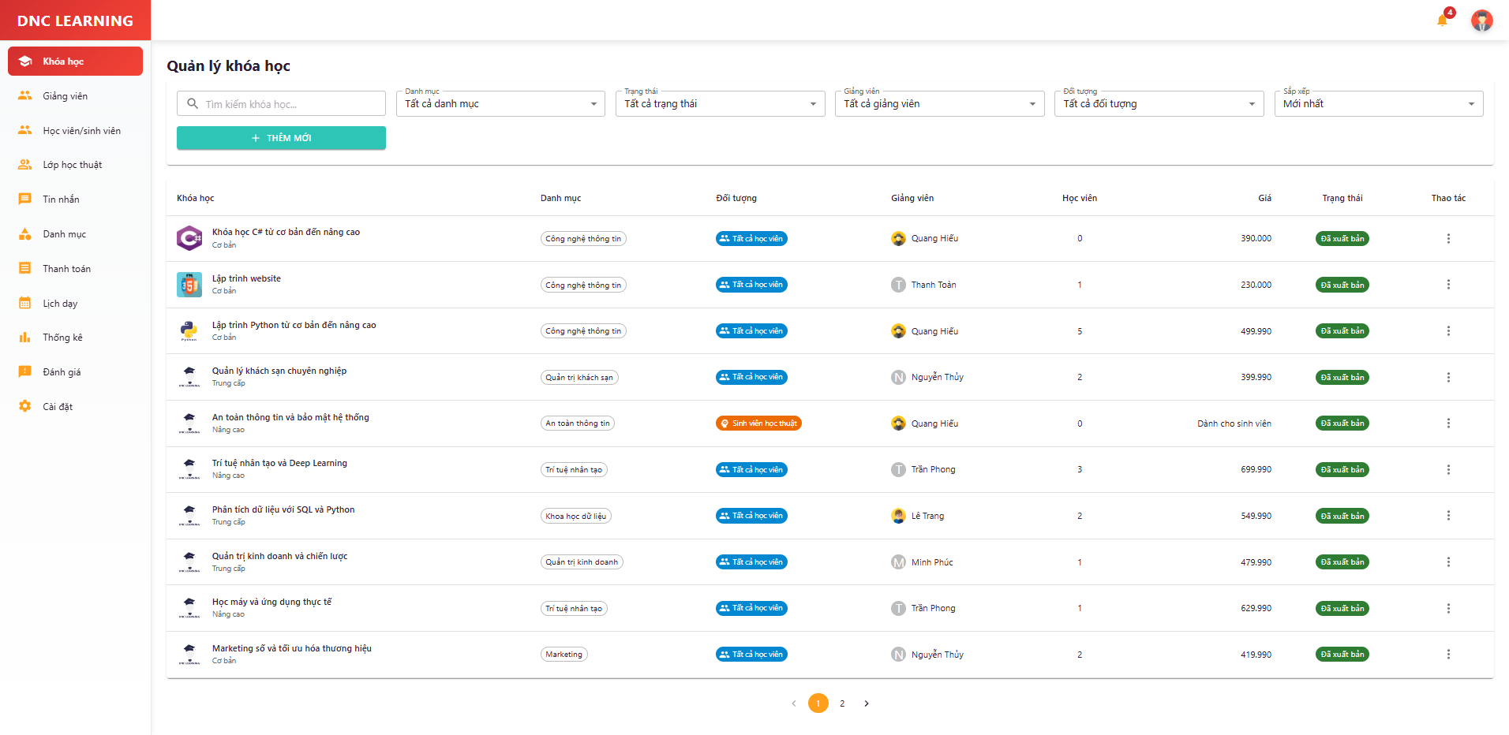

Hình 5.3.2 Quản lý khóa học

Đây là màn hình trung tâm cho phép quản trị viên hoặc giảng viên quản lý toàn bộ các khóa học trên hệ thống. Người dùng có thể xem danh sách các khóa học hiện có, tìm kiếm, lọc theo chuyên ngành, trạng thái hoặc giảng viên phụ trách. Ngoài ra, chức năng này còn hỗ trợ thêm mới khóa học, chỉnh sửa thông tin chi tiết (tên, mô tả, học phí, thời lượng, giảng viên phụ trách), xóa hoặc tạm ngưng khóa học. Người dùng cũng có thể truy cập vào từng khóa học để quản lý nội dung bài học, tài liệu, bài tập, trắc nghiệm, cũng như theo dõi số lượng học viên đăng ký và tiến độ học tập của từng lớp. Chức năng này giúp đảm bảo việc tổ chức, vận hành và cập nhật các khóa học được thực hiện hiệu quả, đáp ứng nhu cầu đào tạo đa dạng.

### 5.3.3 Quản lý khóa học (hộp thoại)

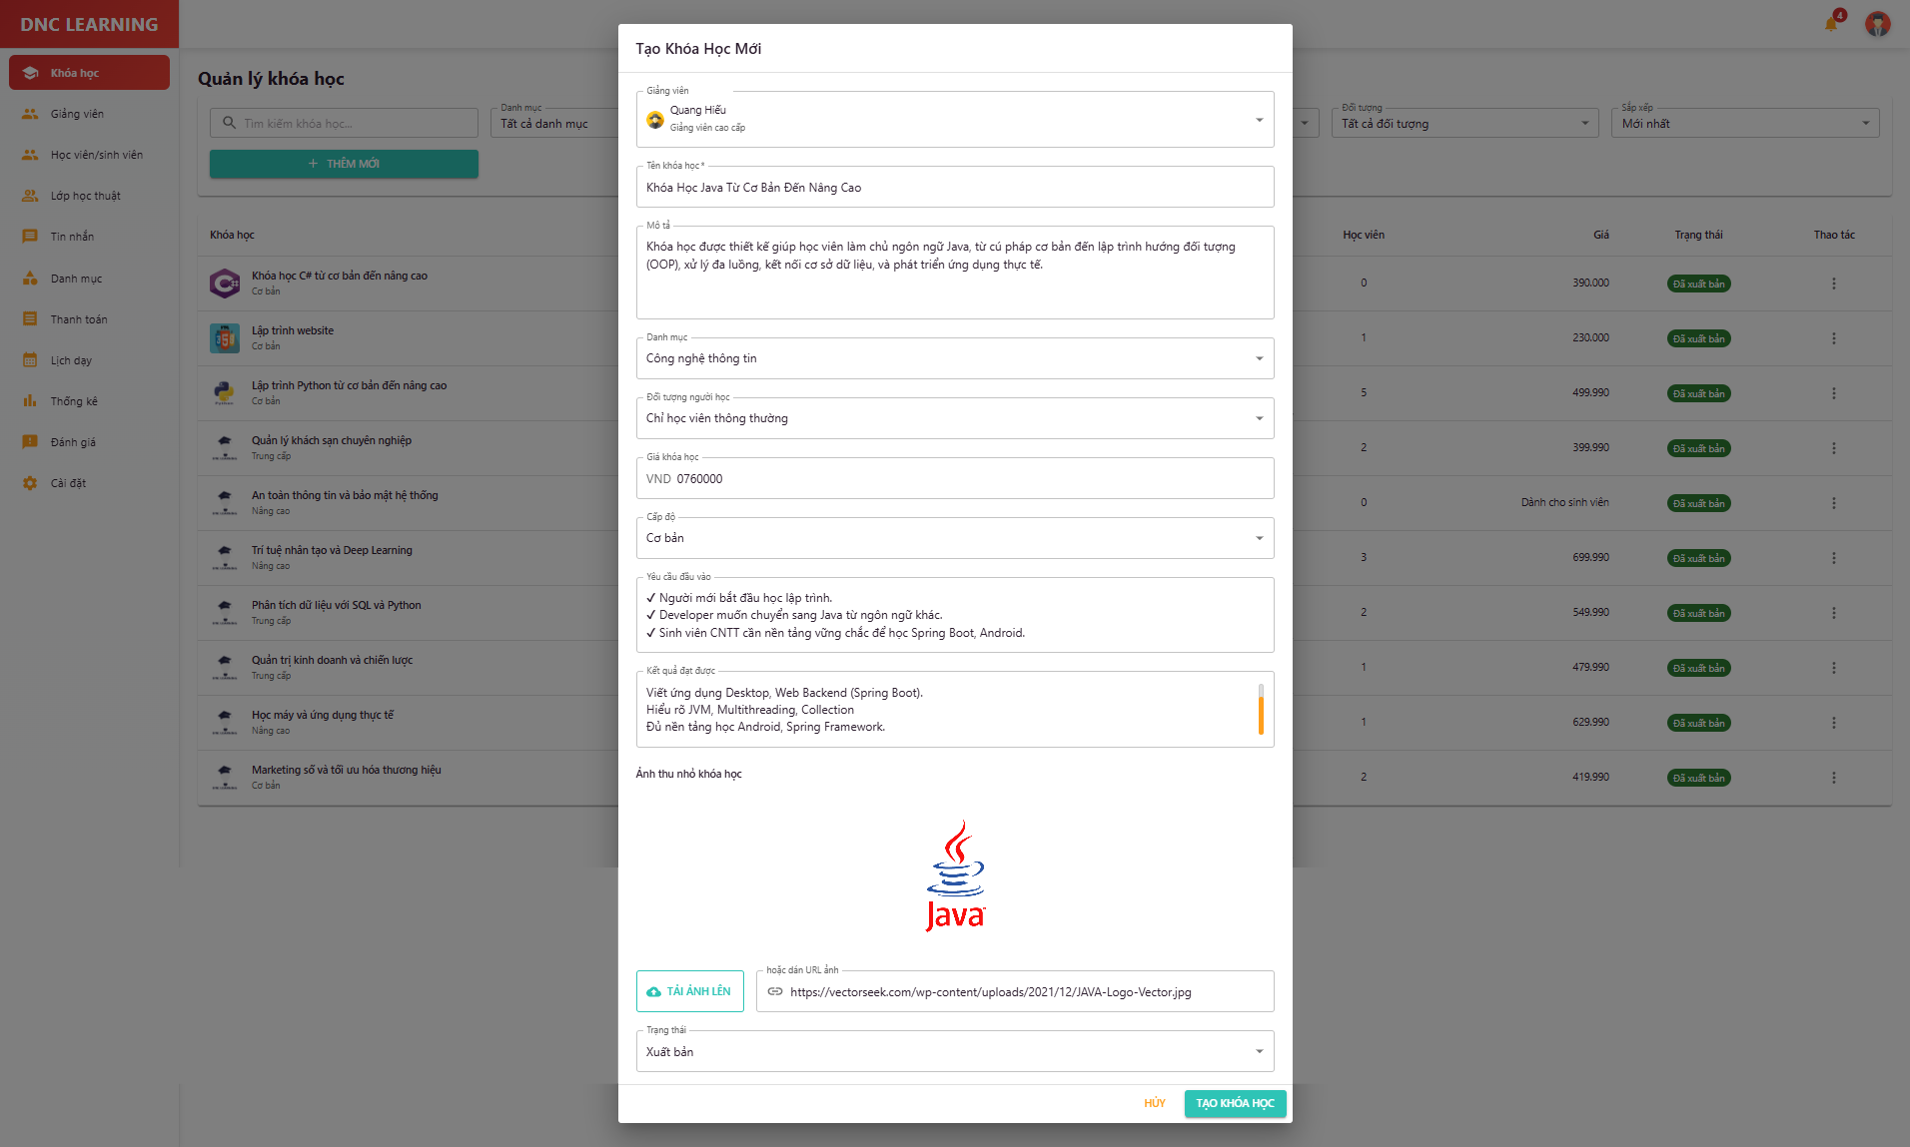

Hình 5.3.3 Quản lý khóa học (hộp thoại)

Màn hình hộp thoại cho phép quản trị viên quản lý thông tin chi tiết của khóa học, chỉnh sửa tên, mô tả, lịch học, giảng viên phụ trách.

### 5.3.4 Quản lý khóa học (xem nội dung khóa học)

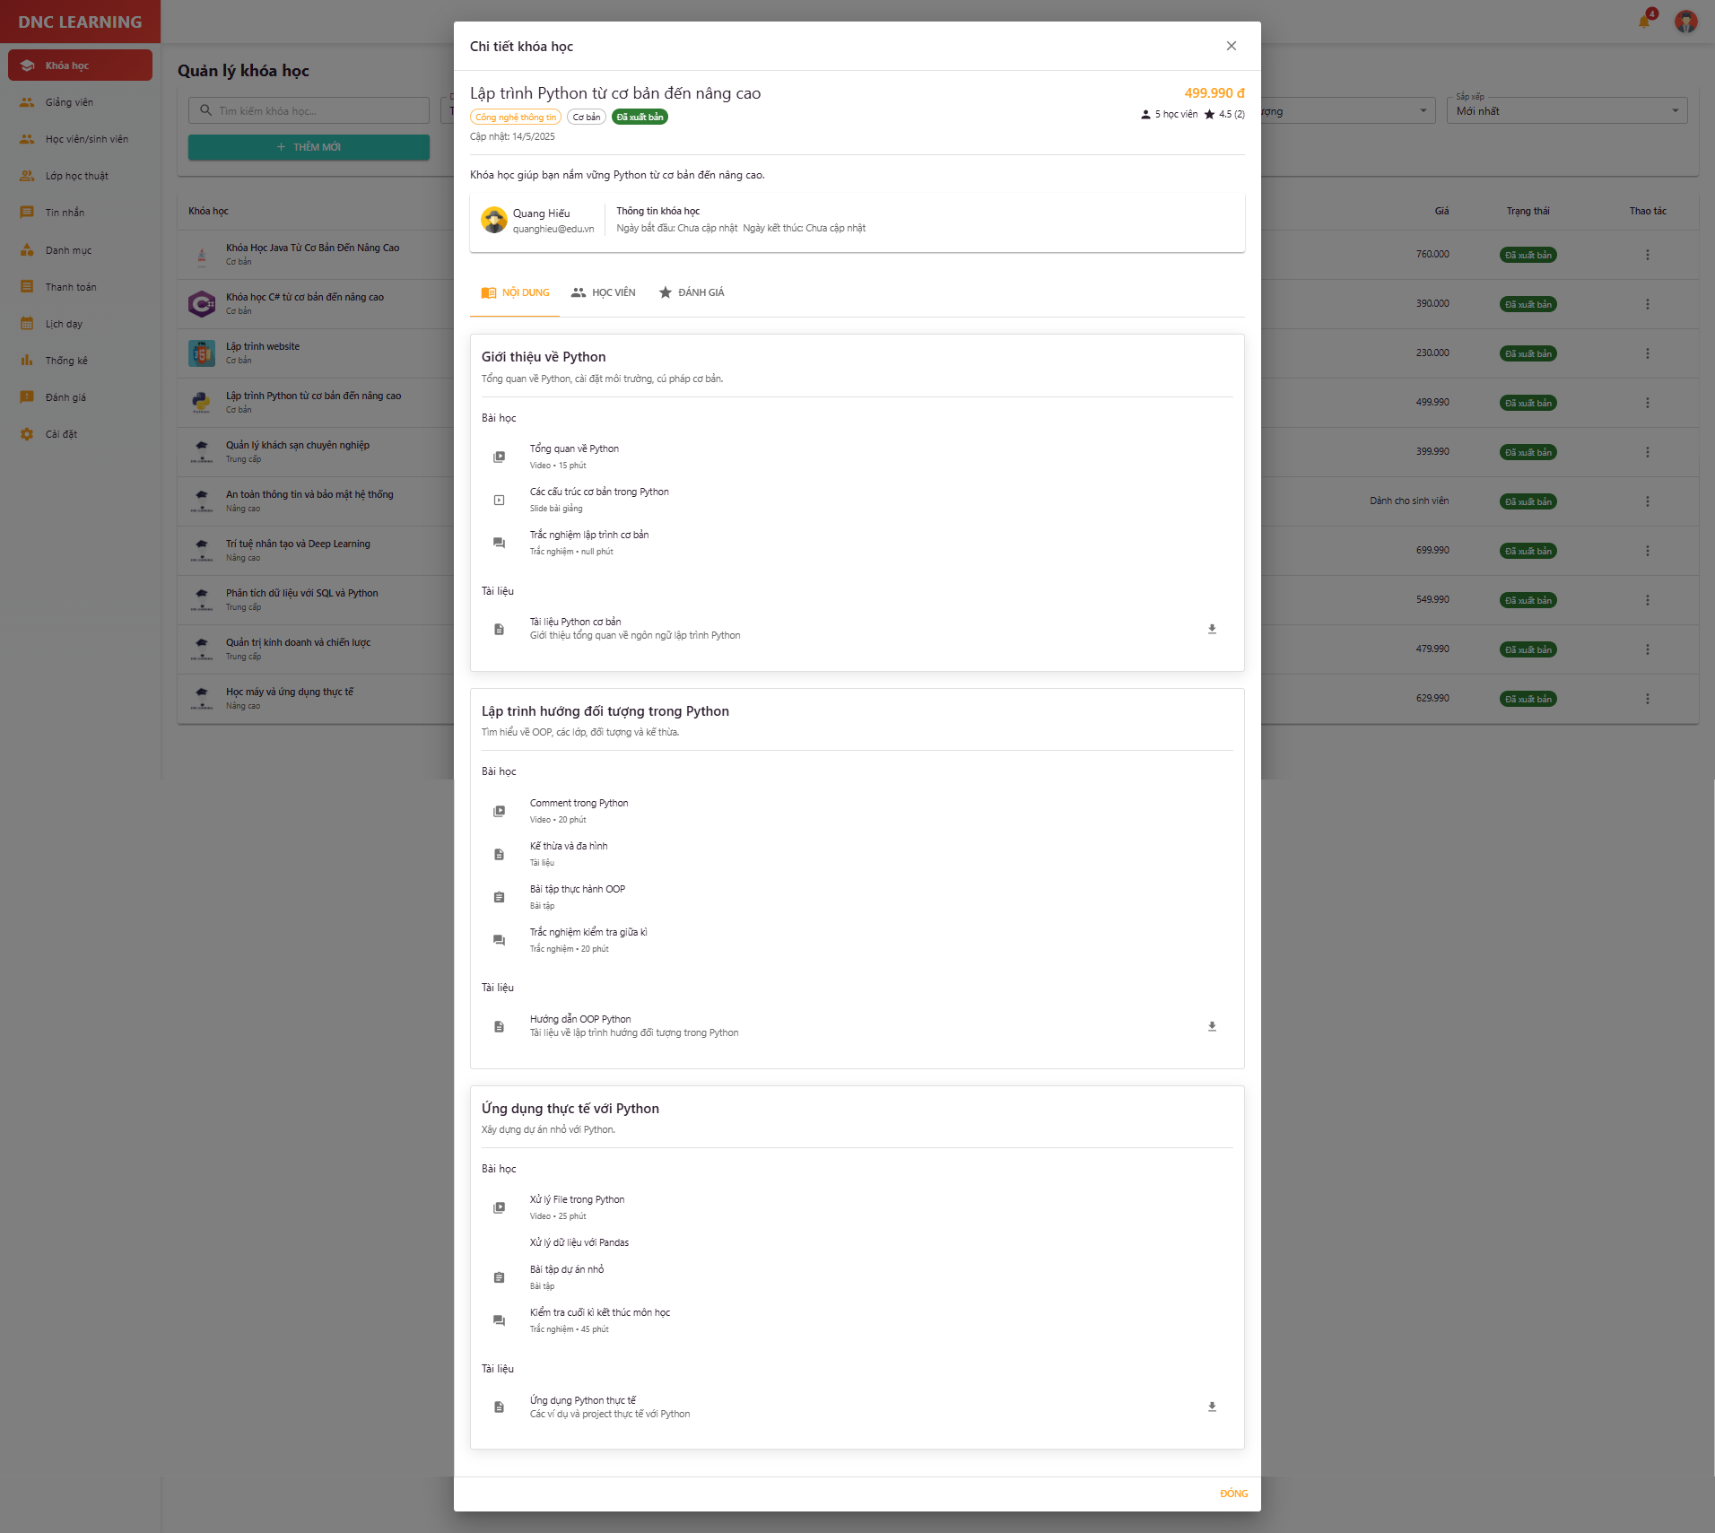

Hình 5.3.4 Quản lý khóa học (xem nội dung khóa học)

Màn hình cho phép quản trị viên xem chi tiết nội dung của từng khóa học, bao gồm bài học, bài tập, trắc nghiệm, tài liệu, giảng viên phụ trách.

### 5.3.5 Quản lý giảng viên

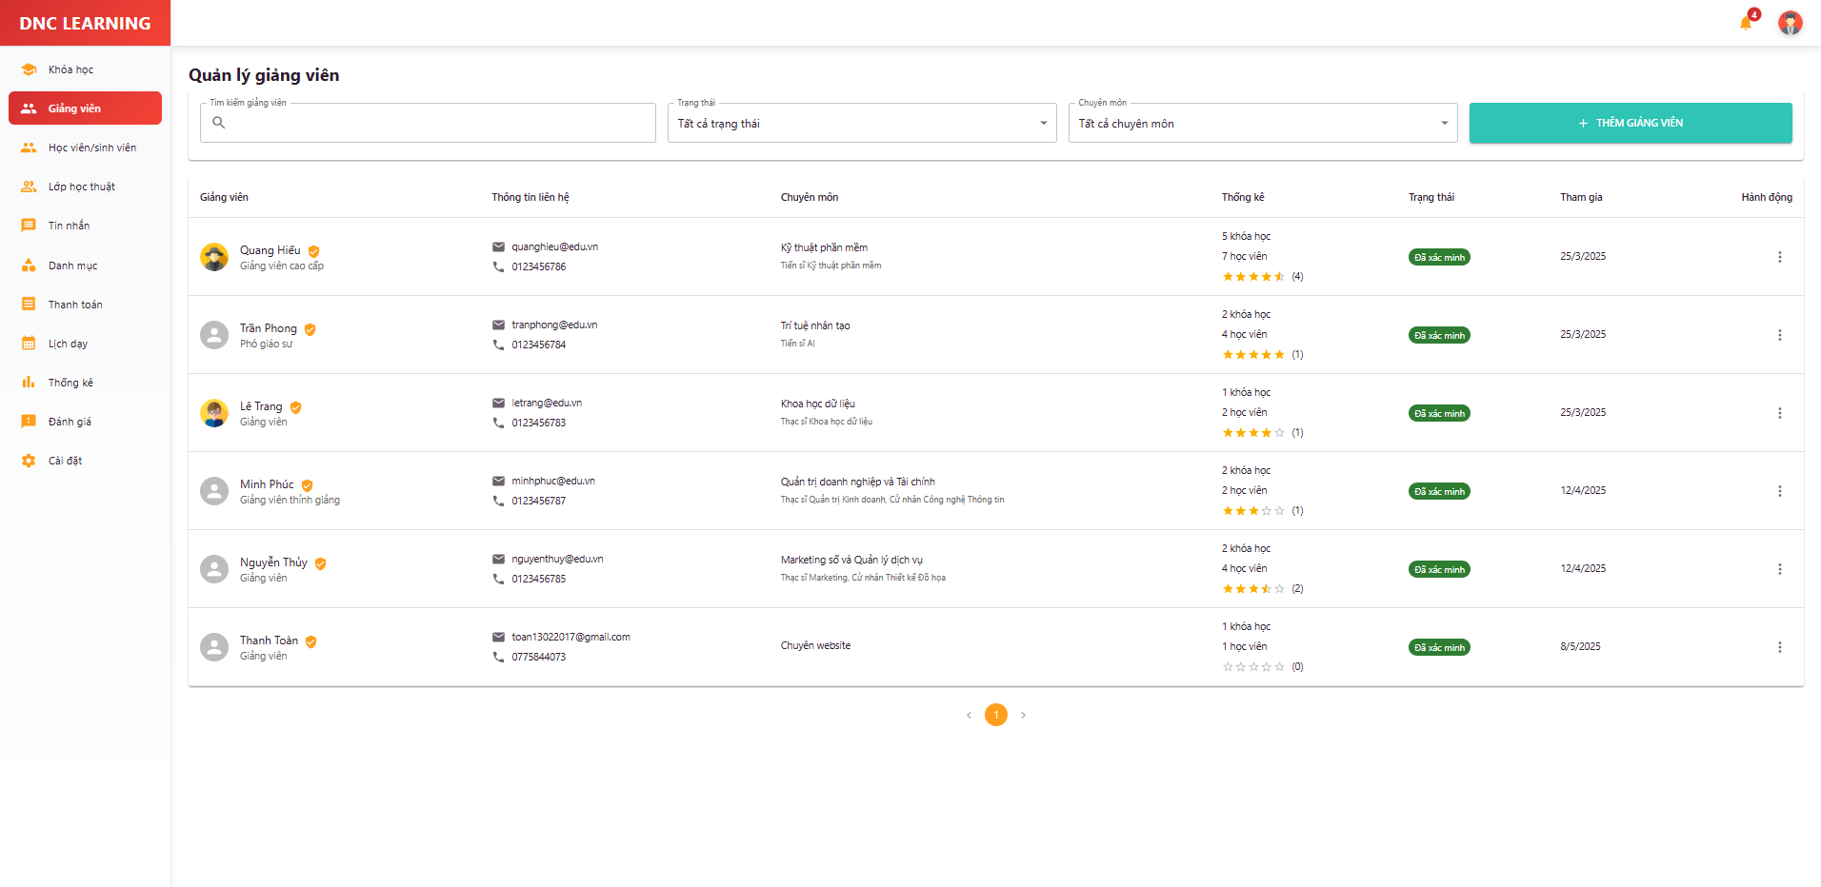

Hình 5.3.5 Quản lý giảng viên

Màn hình tổng quan về quản lý giảng viên, cho phép xem, tìm kiếm, lọc, xuất báo cáo danh sách giảng viên, phân công giảng dạy.

### 5.3.6 Quản lý giảng viên (hộp thoại)

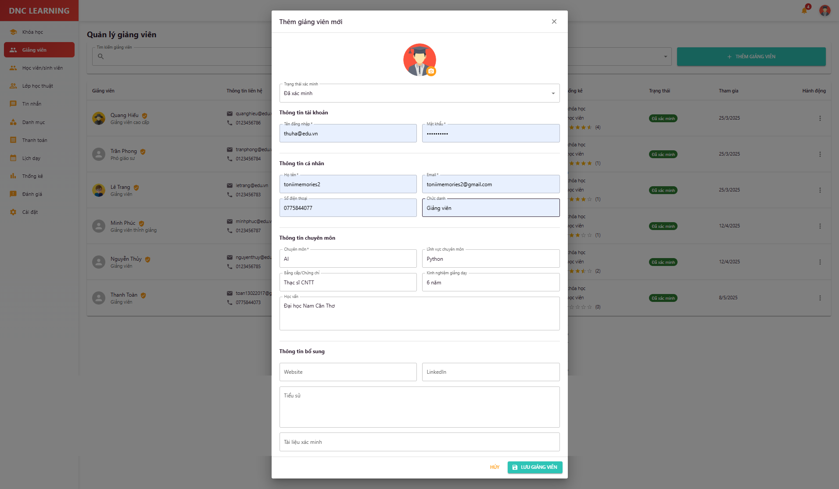

Hình 5.3.6 Quản lý giảng viên (hộp thoại)

Màn hình hộp thoại cho phép quản trị viên quản lý thông tin giảng viên, chỉnh sửa hồ sơ, phân công lớp học, gửi thông báo.

### 5.3.7 Quản lý giảng viên (truy cập trang giảng viên)

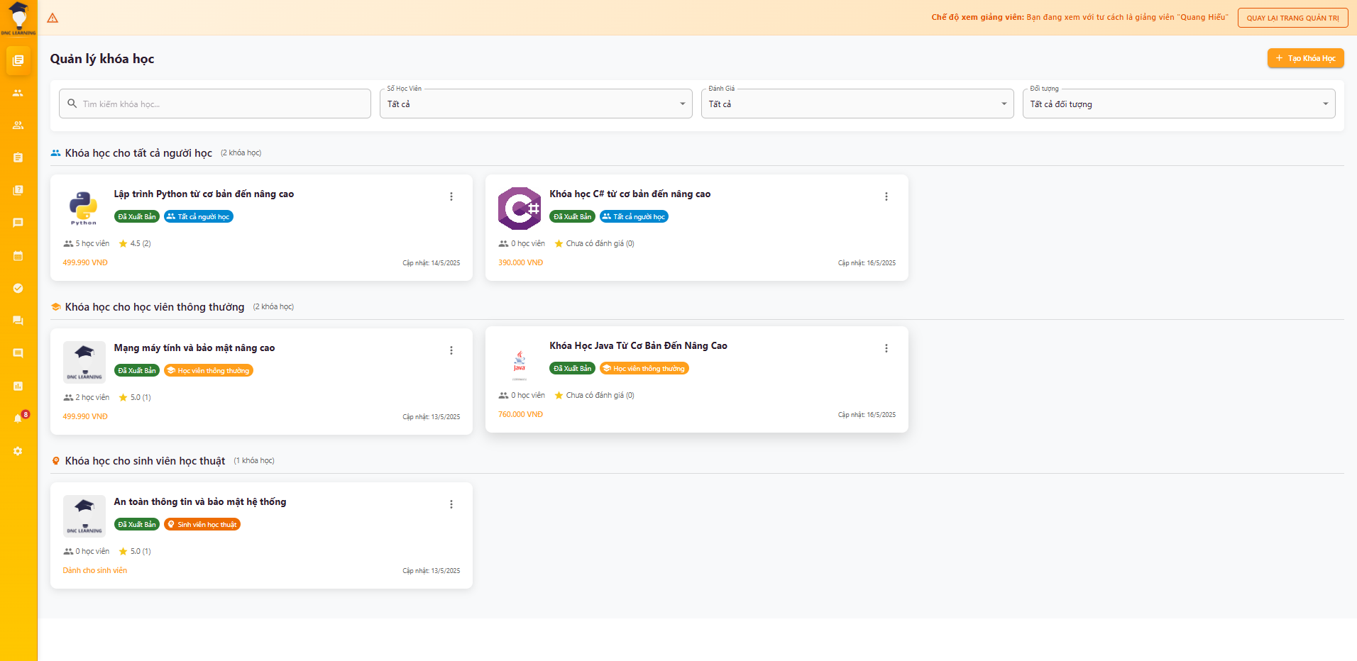

Hình 5.3.7 Quản lý giảng viên (truy cập trang giảng viên)

Màn hình cho phép quản trị viên truy cập trang thông tin chi tiết của giảng viên, xem lịch sử giảng dạy, đánh giá, phân công lớp học.

### 5.3.8 Quản lý học viên

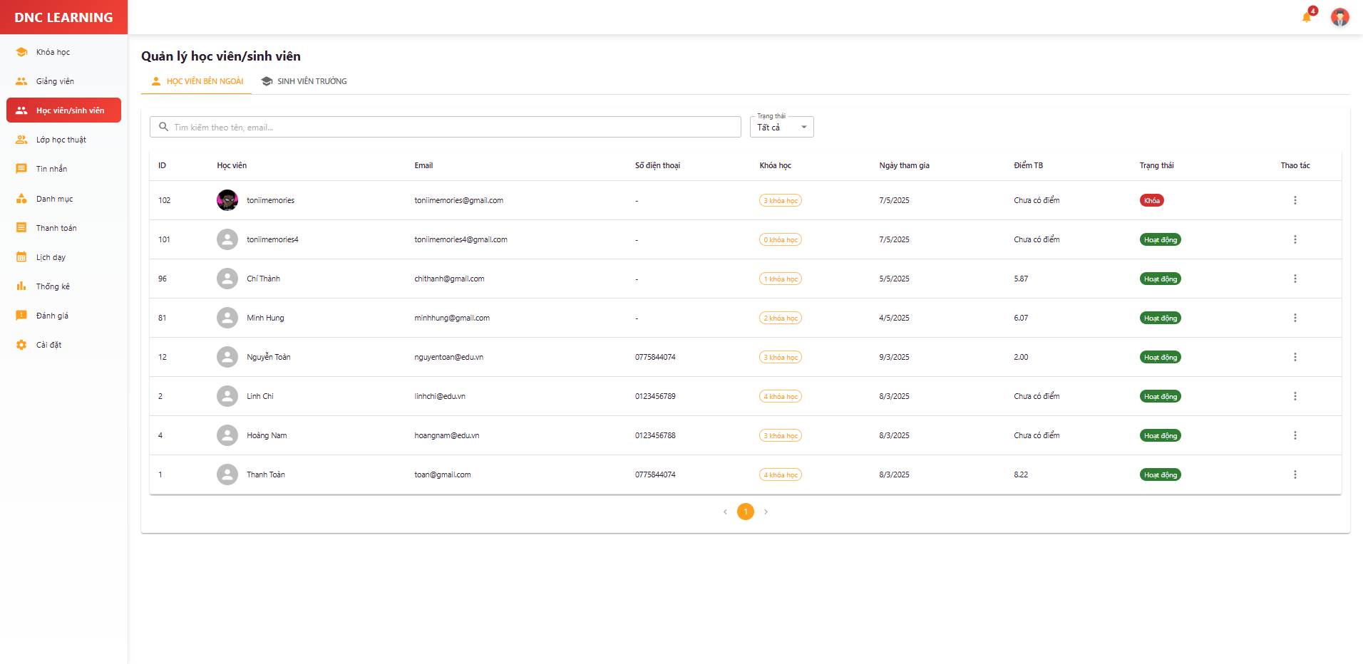

Hình 5.3.8 Quản lý học viên

Đây là màn hình tổng quan cho phép quản trị viên hoặc giảng viên quản lý toàn bộ danh sách học viên trong hệ thống. Người dùng có thể tìm kiếm, lọc, thêm mới, chỉnh sửa hoặc xóa học viên, cũng như truy cập vào chi tiết từng học viên để theo dõi tiến độ học tập, điểm số và các thông tin liên quan. Chức năng này giúp việc quản lý học viên trở nên dễ dàng, hiệu quả và chính xác.

### 5.3.9 Quản lý học viên (xem thông tin)

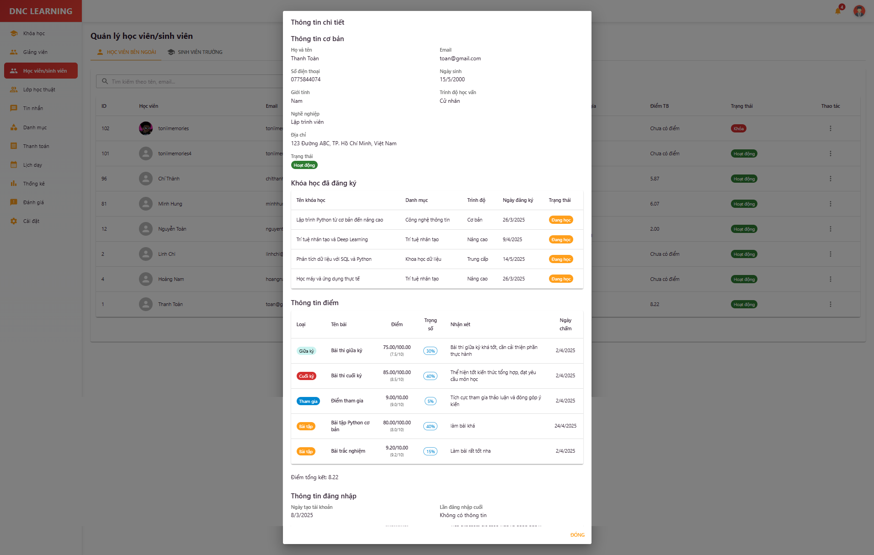

Hình 5.3.9 Quản lý học viên (xem thông tin)

Màn hình cho phép quản trị viên xem chi tiết thông tin học viên, lịch sử học tập, điểm số, trạng thái học phí, cảnh báo học vụ.

### 5.3.10 Quản lý lớp học thuật

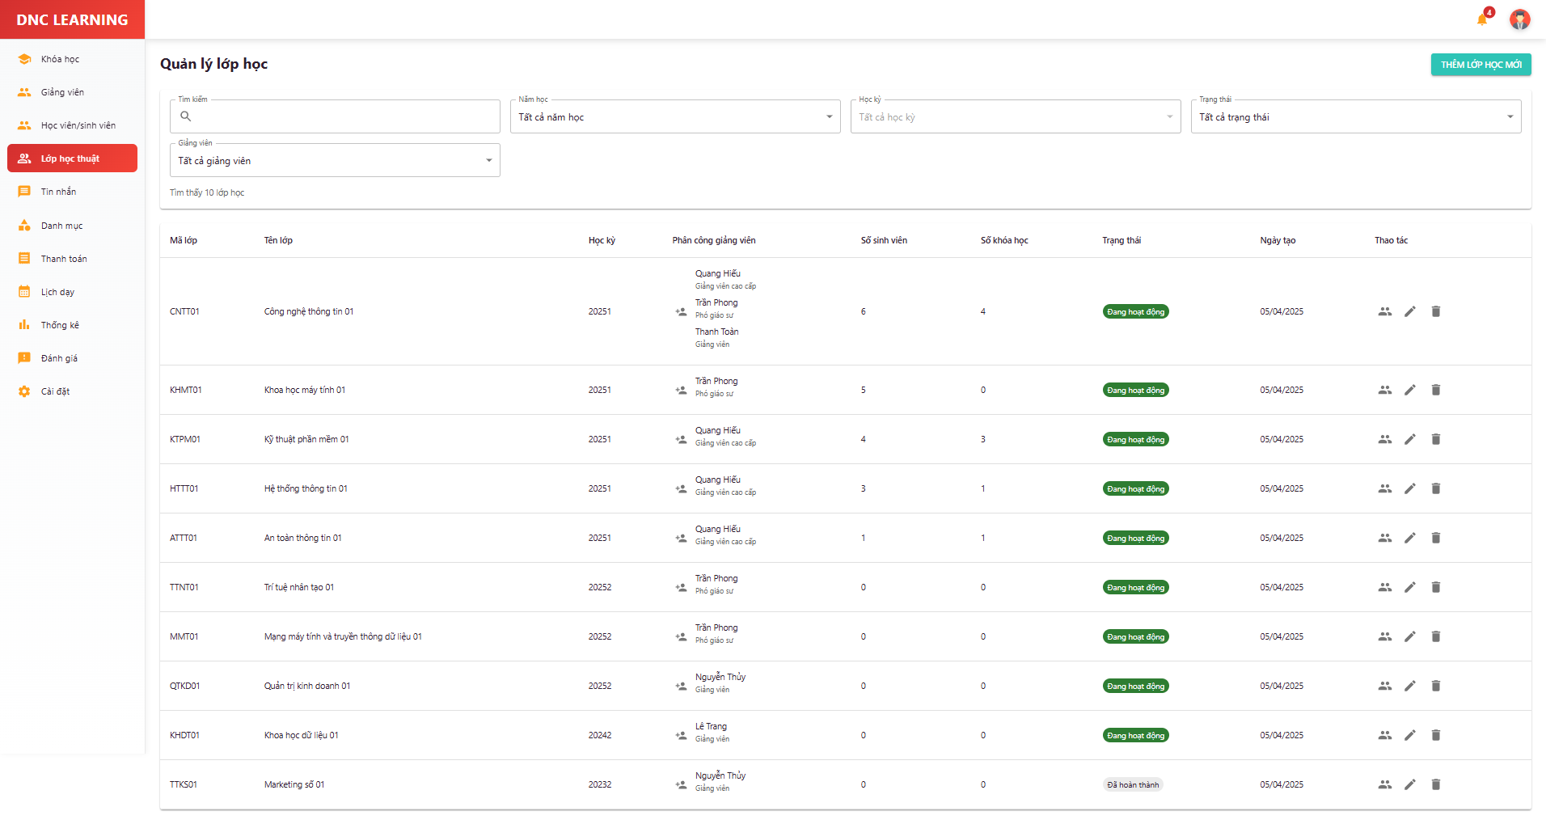

Hình 5.3.10 Quản lý lớp học thuật

Màn hình tổng quan về quản lý lớp học thuật, cho phép quản trị viên xem, tìm kiếm, lọc, xuất báo cáo danh sách lớp, tiến độ học tập, gửi thông báo cho lớp.

### 5.3.11 Quản lý lớp học thuật (hộp thoại)

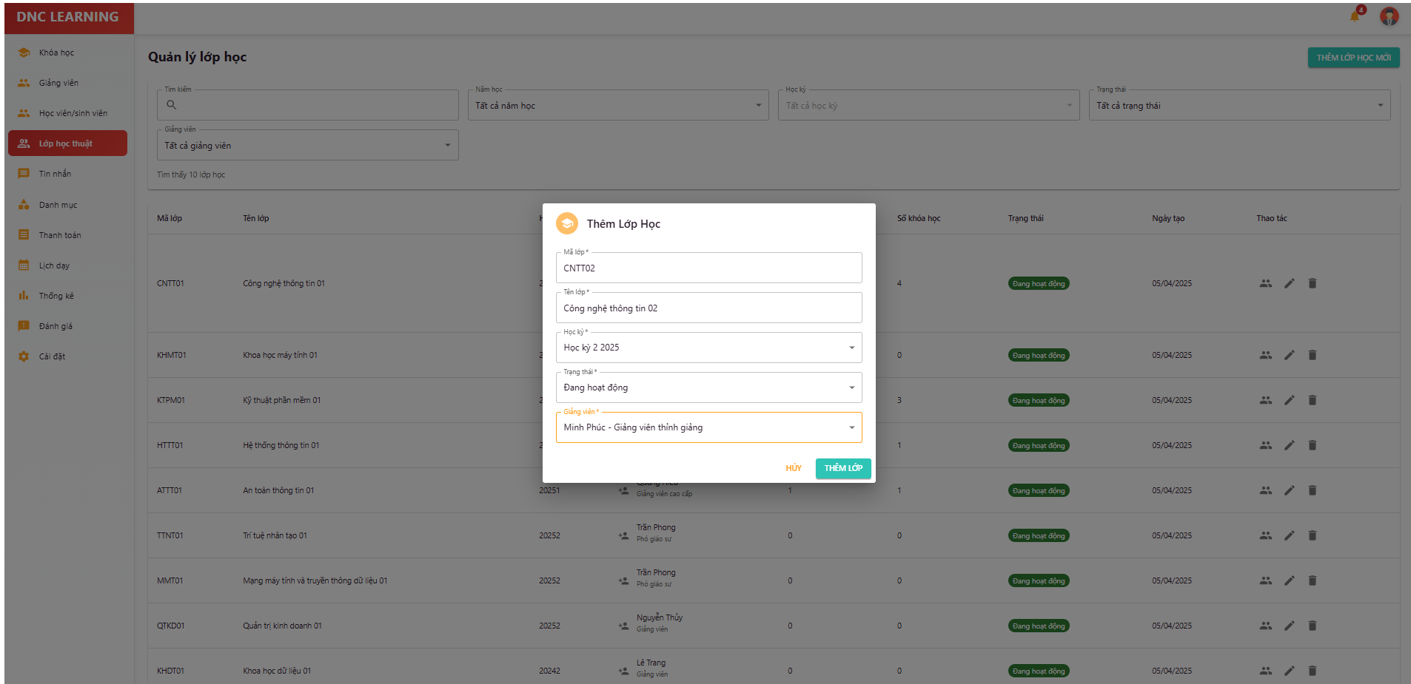

Hình 5.3.11 Quản lý lớp học thuật (hộp thoại)

Màn hình hộp thoại cho phép quản trị viên quản lý thông tin chi tiết của lớp học, chỉnh sửa tên lớp, mô tả, lịch học, danh sách sinh viên, giảng viên.

### 5.3.12 Quản lý lớp học thuật (thêm sinh viên)

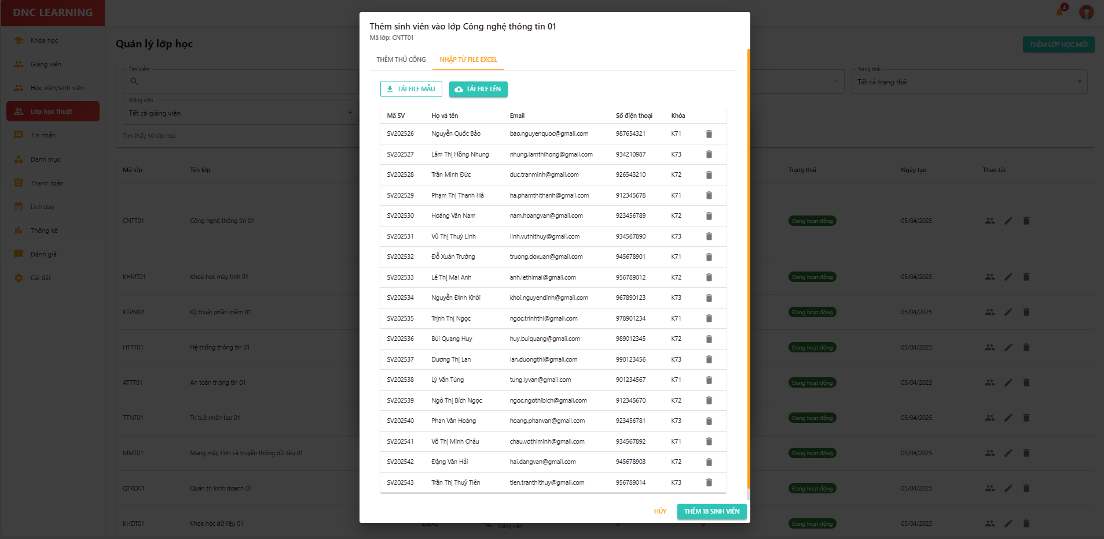

Hình 5.3.12 Quản lý lớp học thuật (thêm sinh viên)

Màn hình cho phép quản trị viên thêm sinh viên vào lớp học thuật, tìm kiếm, lọc, phân nhóm sinh viên, gửi thông báo mời tham gia lớp.

### 5.3.13 Quản lý lớp học thuật (phân công)

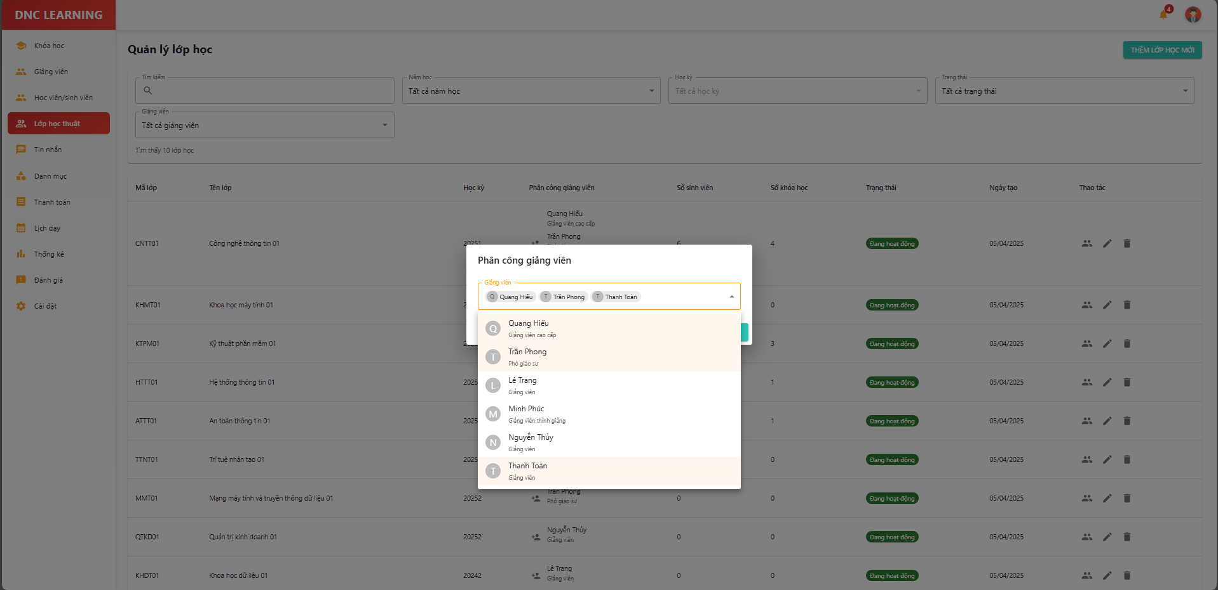

Hình 5.3.13 Quản lý lớp học thuật (phân công)

Màn hình cho phép quản trị viên phân công giảng viên cho từng lớp học thuật, thiết lập lịch dạy, gửi thông báo phân công.

### 5.3.14 Hộp thoại chat

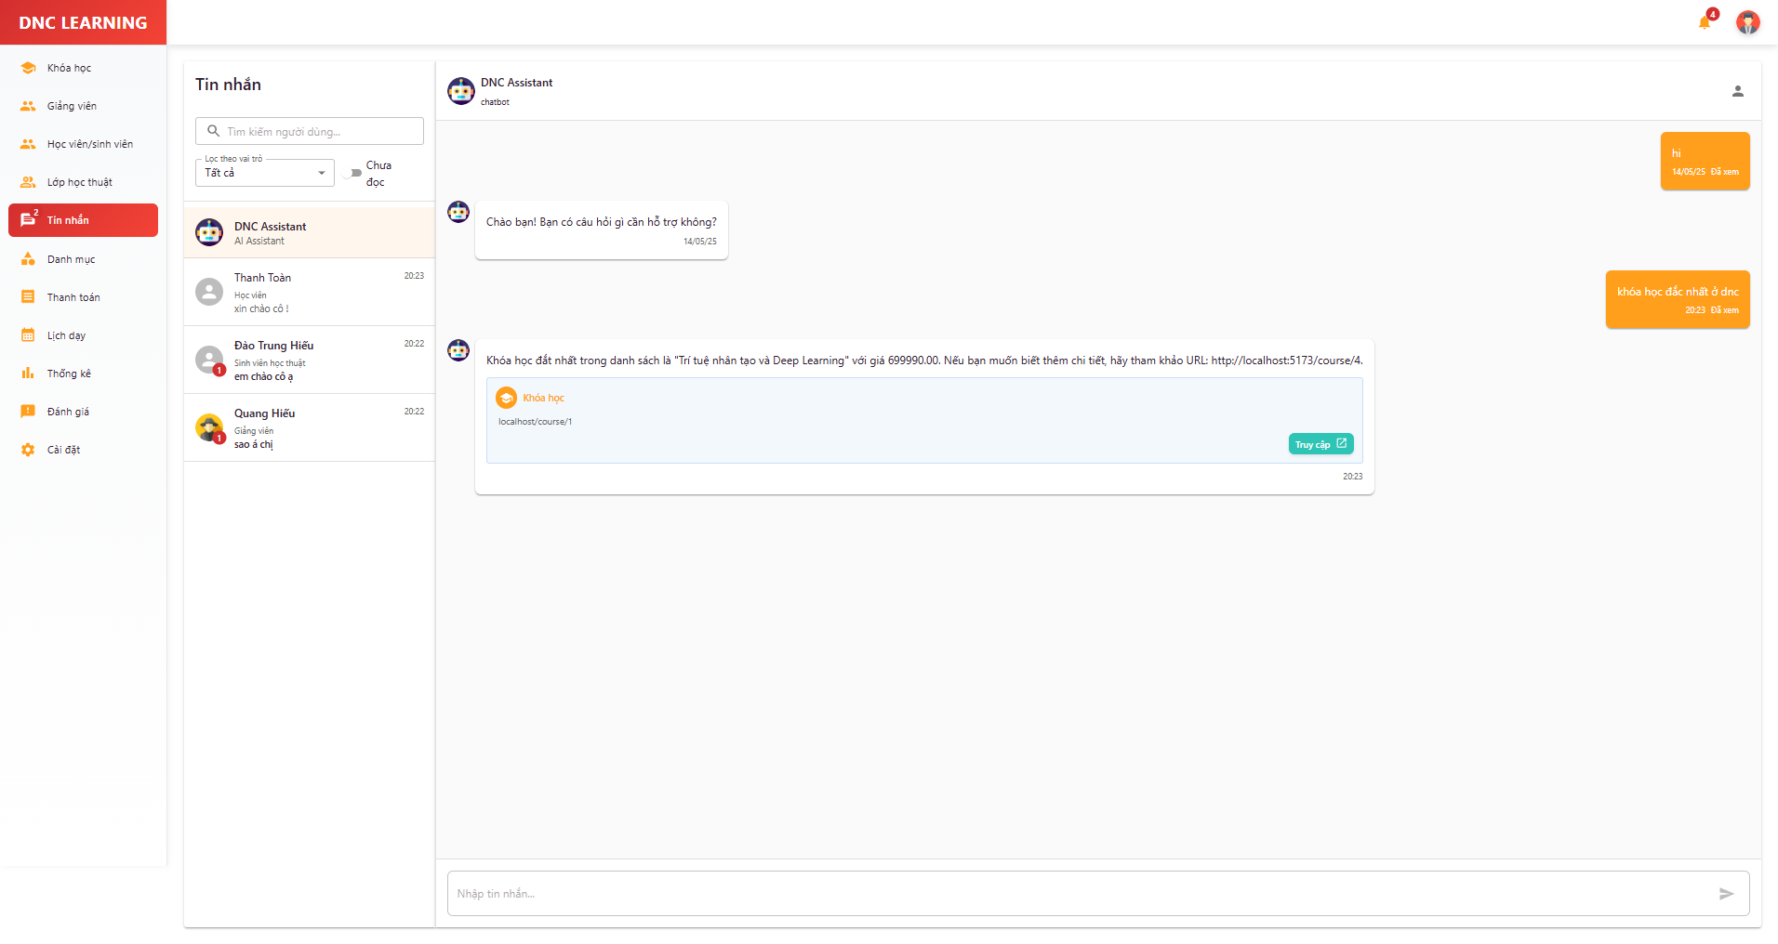

Hình 5.3.14 Hộp thoại chat

Màn hình chat cho phép quản trị viên trao đổi trực tiếp với người dùng (học viên, giảng viên), hỗ trợ giải đáp thắc mắc, xử lý sự cố, gửi thông báo khẩn cấp và lưu trữ lịch sử trò chuyện.

### 5.3.15 Danh mục

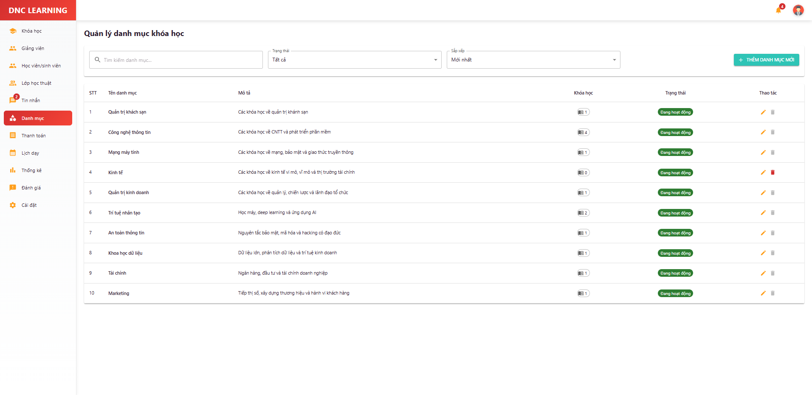

Hình 5.3.15 Danh mục

Màn hình tổng quan về quản lý danh mục khóa học, cho phép xem, tìm kiếm, lọc, chỉnh sửa, xuất báo cáo danh mục, hỗ trợ tổ chức hệ thống khóa học hợp lý.

### 5.3.16 Danh mục (hộp thoại)

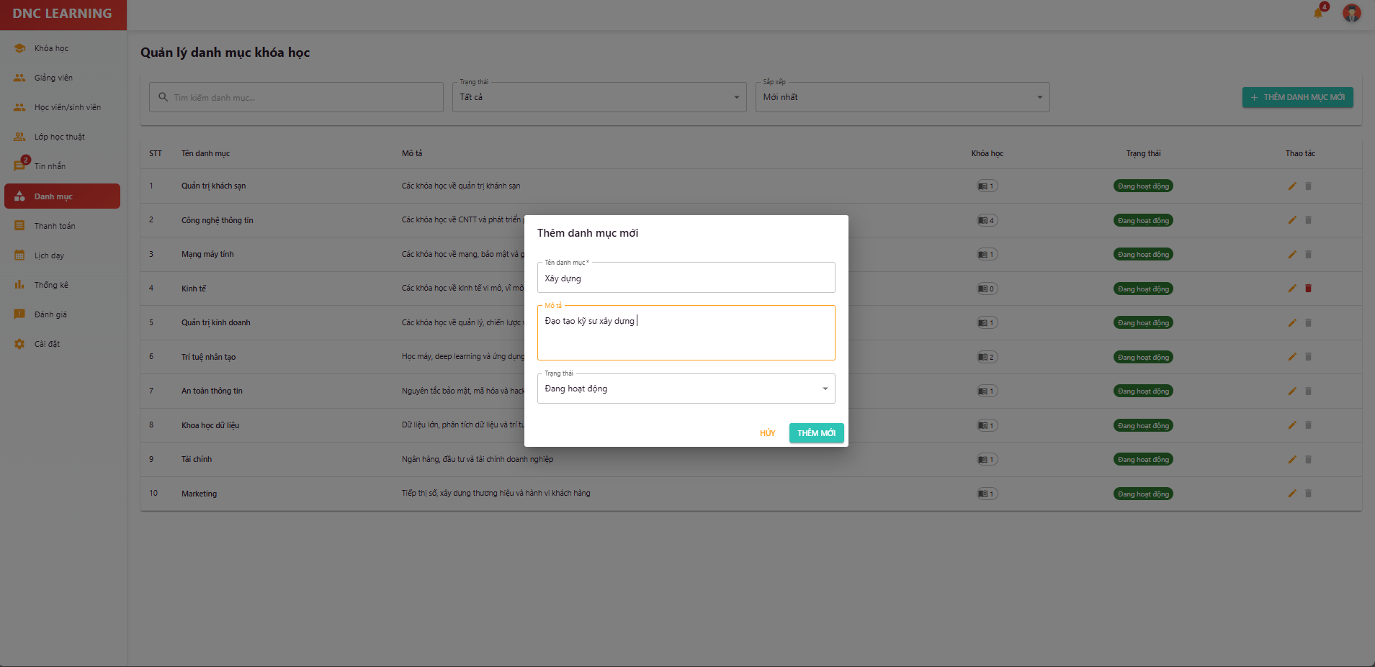

Hình 5.3.16 Danh mục (hộp thoại)

Màn hình hộp thoại cho phép quản trị viên tạo mới, chỉnh sửa, xóa các danh mục khóa học, phân loại chuyên ngành, thiết lập tiêu chí phân loại, đảm bảo hệ thống danh mục luôn cập nhật, khoa học.

### 5.3.17 Quản lý thanh toán

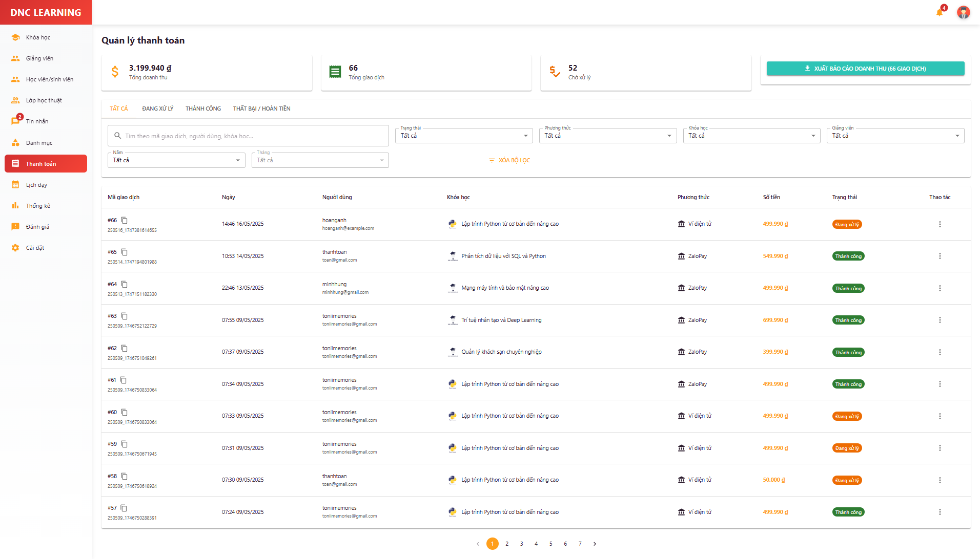

Hình 5.3.17 Quản lý thanh toán

Màn hình tổng quan về quản lý thanh toán học phí, cho phép quản trị viên theo dõi doanh thu, các khoản thu/chi, xuất báo cáo tài chính, kiểm soát các khoản phí phát sinh và đảm bảo minh bạch tài chính trong hệ thống.

### 5.3.18 Quản lý thống kê

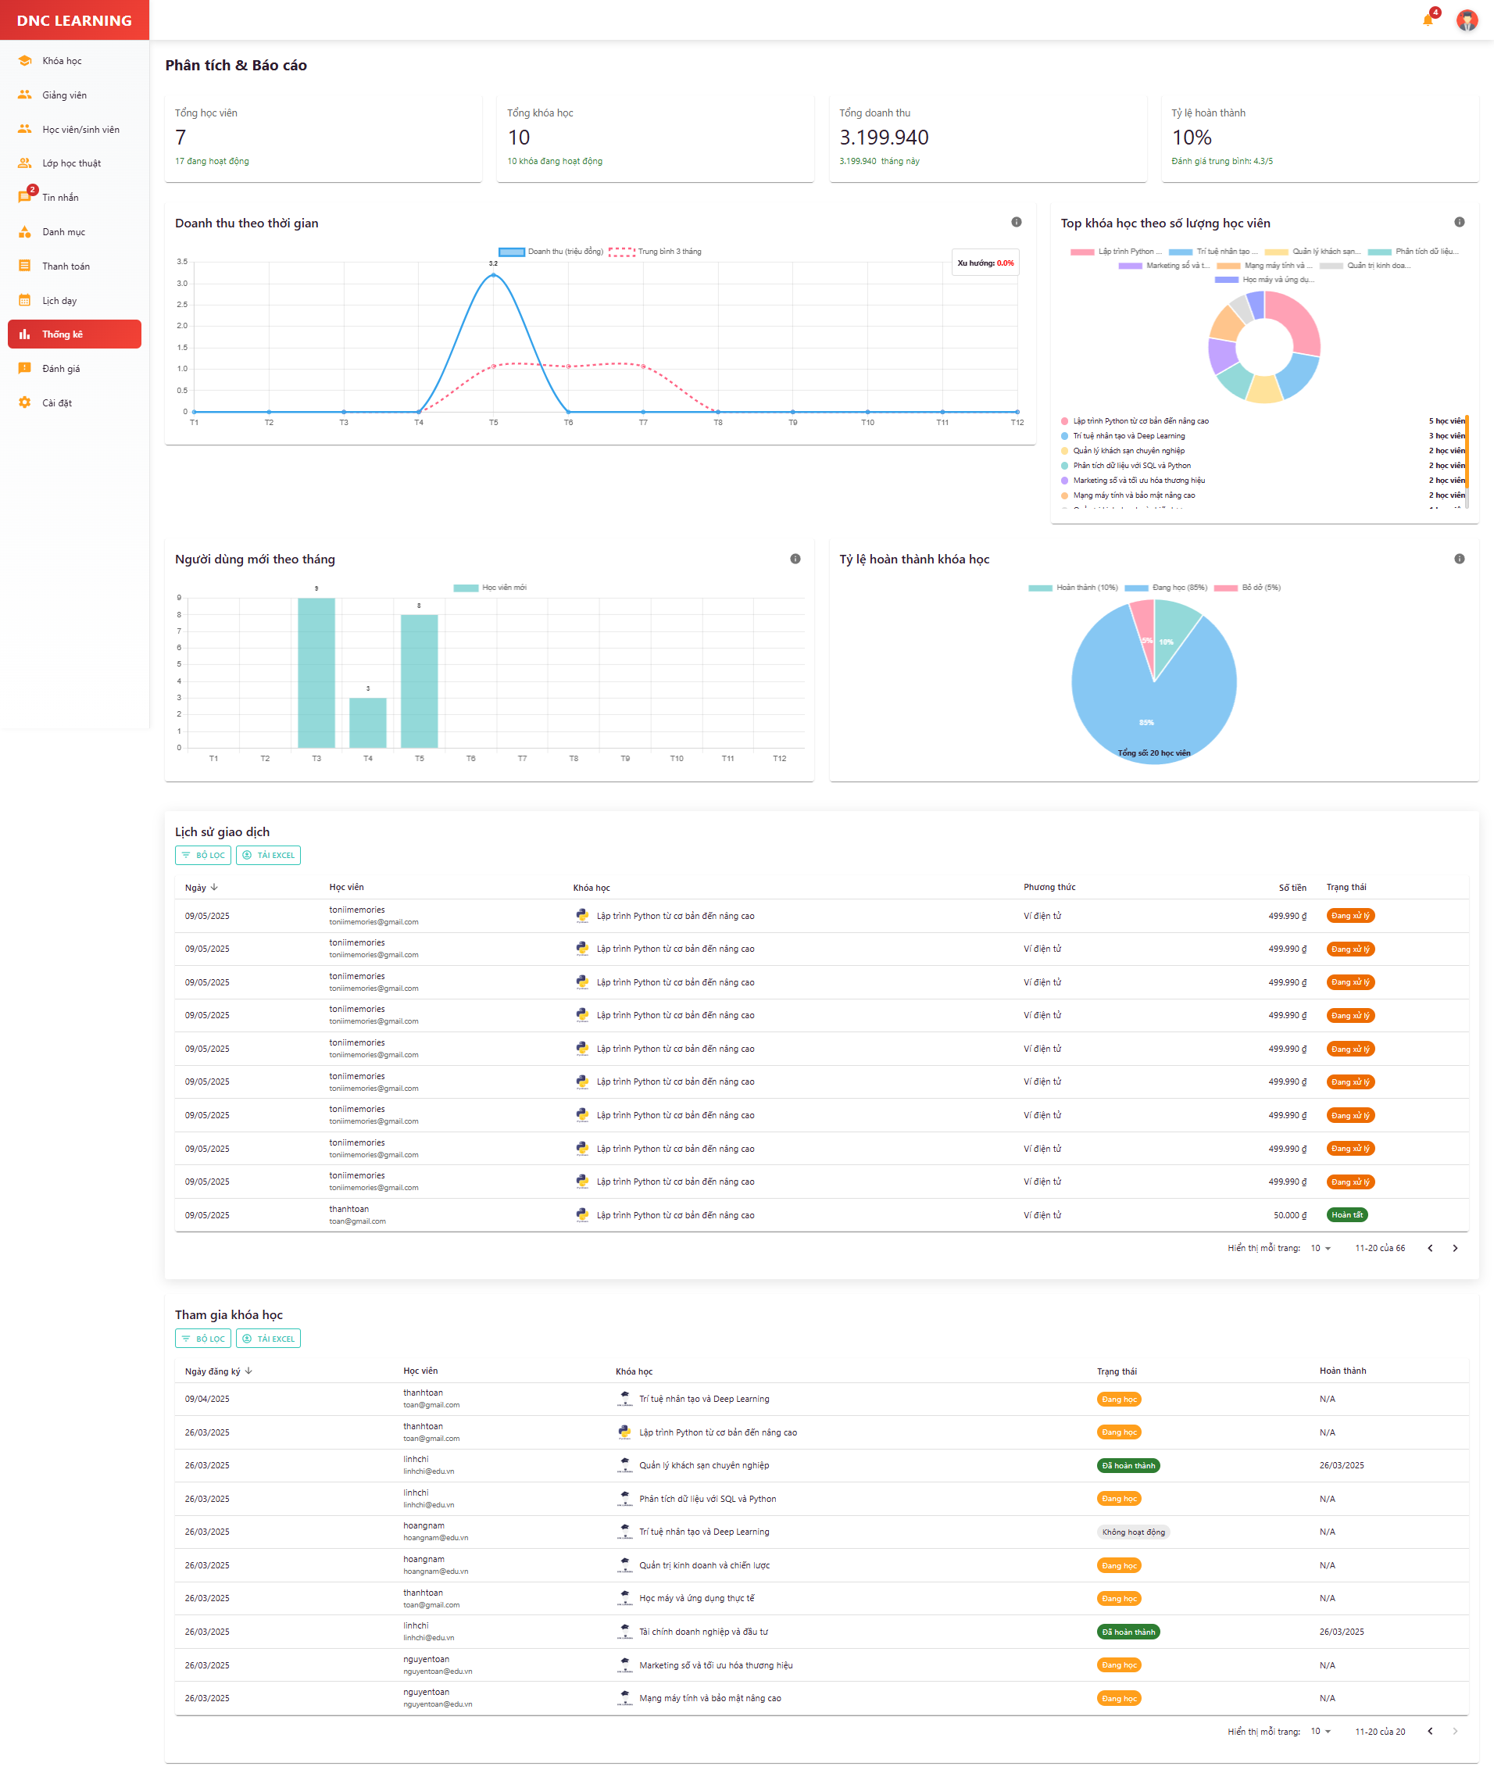

Hình 5.3.18 Quản lý thống kê

Màn hình này cung cấp các báo cáo, thống kê tổng hợp về hoạt động học tập, giảng dạy và vận hành hệ thống. Người dùng có thể xem thống kê số lượng học viên, giảng viên, khóa học, bài tập, trắc nghiệm, tỷ lệ hoàn thành khóa học, điểm trung bình, số lượng chứng chỉ đã cấp, doanh thu từ học phí, v.v. Ngoài ra, chức năng còn hỗ trợ lọc, xuất báo cáo theo từng khoảng thời gian, lớp học, khóa học hoặc giảng viên. Thông tin thống kê giúp nhà quản lý đưa ra quyết định kịp thời, tối ưu hóa hoạt động đào tạo và nâng cao chất lượng dịch vụ.

### 5.3.19 Quản lý đánh giá

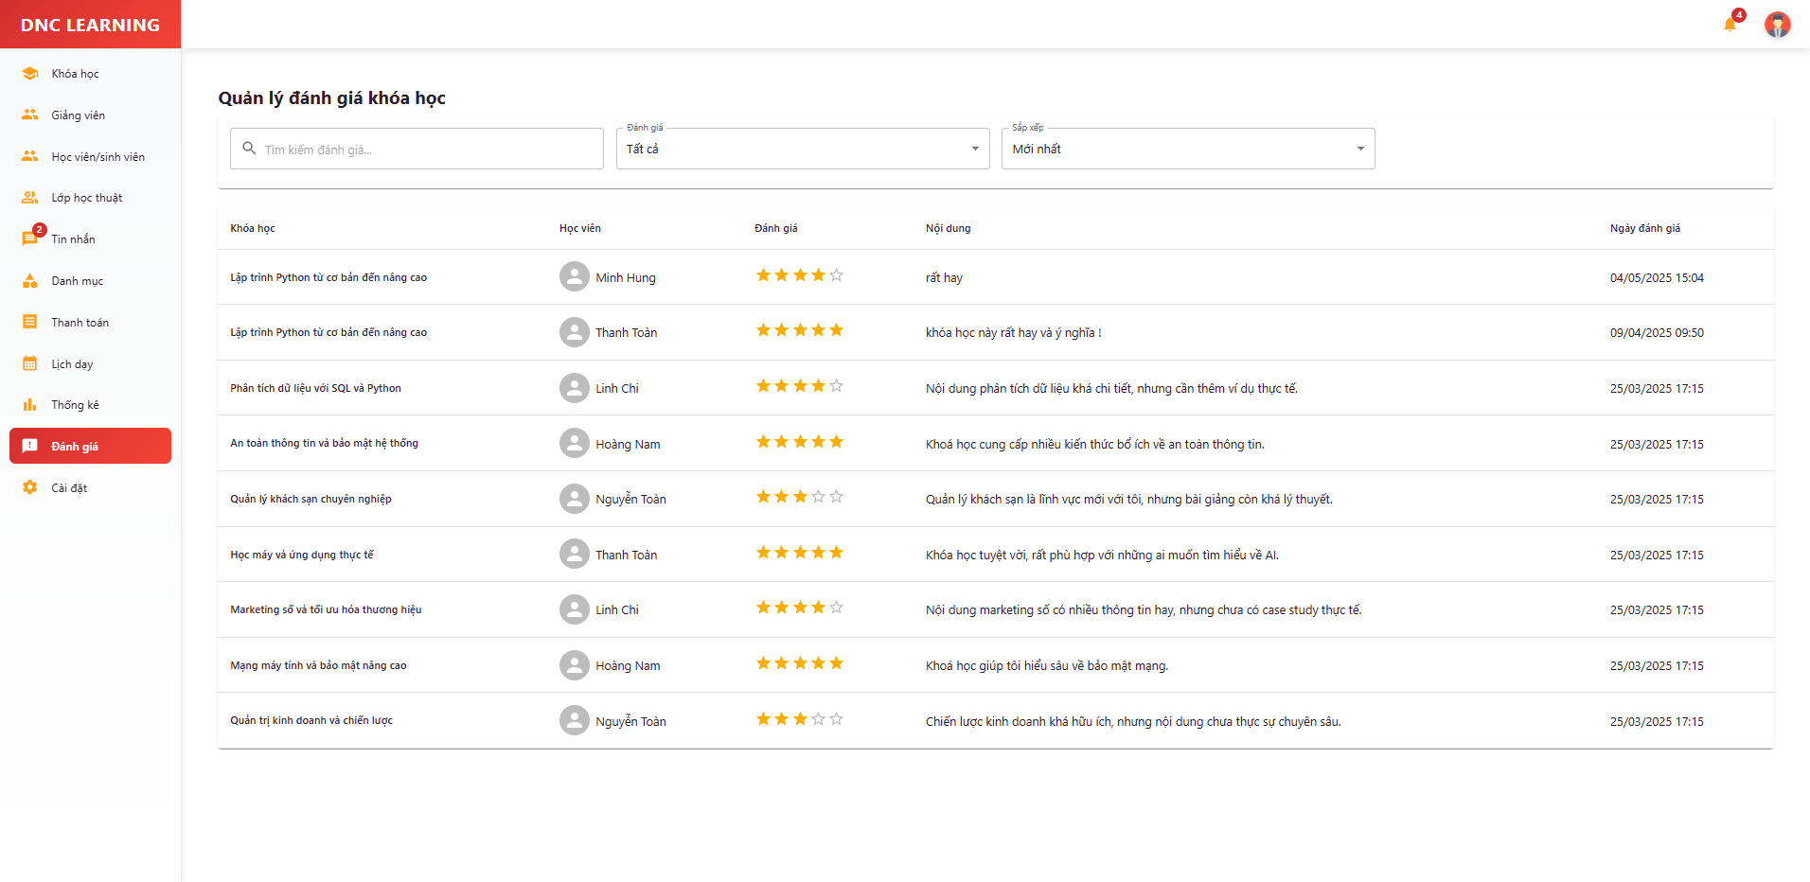

Hình 5.3.19 Quản lý đánh giá

Màn hình cho phép quản trị viên xem, tổng hợp, phân tích và phản hồi các đánh giá từ học viên về chất lượng đào tạo, giảng viên, khóa học, tài liệu. Quản trị viên có thể lọc, xuất báo cáo đánh giá, phát hiện các vấn đề nổi bật và đề xuất cải tiến chất lượng đào tạo.

# CHƯƠNG 6. TỔNG KẾT VÀ ĐÁNH GIÁ

## ƯU ĐIỂM

* + - Giao diện hiện đại, thân thiện với người dùng.
    - Không quá nhiều form, thao tác phức tạp giúp người dùng dễ dàng tiếp cận và sử dụng thành thạo.
    - Giải quyết việc quản lý nhanh chóng, đỡ tốn thời gian.
    - Xây dựng Web API
    - Thống kê được nhiều thông tin cần thiết
    - Hỗ trợ xuất dữ liệu với nhiều định dạng khác nhau
    - Bảo mật hơn với JWT phân quyền trên từng API
    - Khả năng tìm kiếm linh hoạt
    - Hiển thị dữ liệu có phân trang giúp giảm thời gian tải dữ liệu
    - Khả năng soạn email thông minh, nhanh chống tiện lợi
    - Tập trung cao vào tác vụ quản lý

## KHUYẾT ĐIỂM

* + - Còn nhiều tính năng chưa kịp hoàn thành như thống kê kết quả thi, soạn email gửi kết quả thi đến phụ huynh, đặt hàng qua email với nhà cung cấp,..
    - Hệ thống chưa có phần tương tác với khách hàng
    - CSDL bị rút rọn để phù hợp với thời gian xây dựng hệ thống và năng lực làm

việc

## HƯỚNG PHÁT TRIỄN

* + - Phát triễn thêm phần tương tác với khách hàng
    - Hoàn thành các tính năng còn thíu sót như thống kê kết quả thi, soạn email gửi kết quả thi đến phụ huynh, đặt hàng qua email với nhà cung cấp,..
    - Nâng cấp CSDL cố gắng giải quyết được bài toán thật tế
    - Xây dựng app mobile để mở rộng khả năng tương tác với khách hàng
    - Public web lên để hoạt động thử nghiệm

## ĐỀ XUẤT

* + - Có thời gian để nghiên cứu thêm cụ thể là 3-4 tháng
    - Cần kinh phí để triễn khai và duy trì hệ thống
    - Được nghiên cứu, khảo sát trong thật tế, được trực tiếp trao đổi với người dùng

cuối

# KẾT LUẬN

Sau khi hoàn thiện thì hệ thống có thể đáp ứng được nhu cầu sử dụng của người dùng tuy nhiên do chưa có kinh nghiệm về phân công cũng như lần đầu xây dựng hệ thống này nên hệ thống vẫn còn chưa hoàn thiện như những hệ thống khác trên thị trường.

Qua đây em xin được gửi lời cảm ơn đến Ths.Võ Văn Phúc đã tận tình giúp đỡ, hướng dẫn chúng em hoàn thành đề tài này. Tuy nhiên do trình độ và kiến thức còn hạn hẹp nên trong chương trình không tránh khỏi những thiếu sót, em rất mong nhận được những góp ý và bổ sung của thầy cô và các bạn để đề tài của em được hoàn thiện hơn.

Em xin chân thành cảm ơn**!**

# TÀI LIỆU THAM KHẢO

ReactJS (2024). Getting Started. Trang web ReactJS. Meta Platforms, Inc. Từ <https://reactjs.org/docs/getting-started.html>

ReactJS (2024). React tutorial: Intro to React. Trang web ReactJS. Meta Platforms, Inc. Từ <https://reactjs.org/tutorial/tutorial.html>

Bezkoder (2021). React, Redux, JWT Authentication example. Trang web Bezkoder. Bezkoder. Từ <https://www.bezkoder.com/react-redux-jwt-auth/>

Bezkoder (2023). React, Node, Express, MySQL example. Trang web Bezkoder. Bezkoder. Từ <https://www.bezkoder.com/react-node-express-mysql/>

MySQLTutorial (2024). MySQL tutorial. Trang web MySQLTutorial. MySQLTutorial. Từ <https://www.mysqltutorial.org/>

JWT.io (2024). Introduction to JSON Web Tokens. Trang web JWT. Auth0. Từ <https://jwt.io/>

Redux (2024). Redux Documentation. Trang web Redux. Redux Team. Từ <https://redux.js.org/>

Watmore, J. (2022). React 18, Redux, JWT authentication example tutorial. Trang web Jason Watmore. Jason Watmore. Từ: https://jasonwatmore.com/post/2022/06/15/react-18-redux-jwt-authentication-example-tutorial